**S-Office**

Tài liệu đặc tả yêu cầu phần mềm (SRS)

Phiên bản 1.0.41

1 Giới thiệu 16

1.1 Mục đích tài liệu 16

1.2 Từ viết tắt, thuật ngữ 16

1.3 Tài liệu liên quan 16

2 Tổng quan 16

2.1 Nhóm người dùng 16

2.2 Usecase tổng quan 16

2.2.1 App 16

2.2.2 CMS 17

3 Yêu cầu đặc tả 17

3.1 CMS 17

3.1.1 Hồ sơ nhân sự 17

3.1.1.1 Tra cứu hồ sơ nhân sự 17

3.1.1.1.1 Mô phỏng màn hình 17

3.1.1.1.2 Chi tiết màn hình 18

3.1.1.1.3 Nghiệp vụ 18

3.1.1.2 Tạo hồ sơ nhân sự 18

**3.1.1.2.1.** **Activity Flow** 18

**3.1.1.2.2.** **Nghiệp vụ** 19

**3.1.1.2.3.** **Mô tả màn hình** 20

3.1.1.3 Xem chi tiết hồ sơ nhân sự 27

3.1.1.2.4. Mô phỏng màn hình 27

3.1.1.2.5. Chi tiết màn hình 28

3.1.1.2.6. Nghiệp vụ 29

3.1.1.3. Cập nhật hồ sơ nhân sự 29

**3.1.1.3.1.** **Activity Flow** 29

**3.1.1.3.2.** **Nghiệp vụ** 29

**3.1.1.3.3.** **Mô tả màn hình** 30

3.1.1.4. Import hồ sơ nhân sự (Thông tin cơ bản) 35

**3.1.1.4.1.** **Activity Flow** 35

**3.1.1.4.2.** **Nghiệp vụ** 36

**3.1.1.4.3.** **Mô tả template import** 38

3.1.1.5. Import excel 43

3.1.1.6. Xem tài liệu đính kèm với HSNS tương ứng 43

3.1.1.6.1. Mô phỏng màn hình 43

3.1.1.6.2. Chi tiết màn hình 44

3.1.1.6.3. Nghiệp vụ 44

3.1.1.7. Đính kèm file với HSNS tương ứng 45

3.1.1.7.1. Mô phỏng màn hình 45

3.1.1.7.2. Chi tiết màn hình 45

3.1.1.7.3. Nghiệp vụ 45

3.1.2. Quản lý cơ cấu tổ chức 46

3.1.2.2. Tra cứu cơ cấu tổ chức 46

3.1.2.2.1. Mô phỏng màn hình 46

3.1.2.2.2. Chi tiết màn hình 46

3.1.2.2.3. Nghiệp vụ 47

3.1.2.3. Cập nhật thông tin tổ chức gốc (Pending) 48

3.1.2.3.1. Mô phỏng màn hình 48

3.1.2.3.2. Chi tiết màn hình 48

3.1.2.3.3. Nghiệp vụ 48

3.1.2.4. Tạo cơ cấu tổ chức 48

3.1.2.4.1. Activity Diagram 48

3.1.2.4.2. Mô phỏng màn hình 49

3.1.2.4.3. Chi tiết màn hình 49

3.1.2.4.4. Nghiệp vụ 50

3.1.2.5. Cập nhật cơ cấu tổ chức 50

3.1.2.5.1. Activity Diagram 50

3.1.2.5.2. Mô phỏng màn hình 50

3.1.2.5.3. Chi tiết màn hình 51

3.1.2.5.4. Nghiệp vụ 51

3.1.2.6. Import excel 52

3.1.3. Thiết lập form nhân sự 52

3.1.3.2. Tra cứu khối thông tin 52

3.1.3.2.1. Mô phỏng màn hình 52

3.1.3.2.2. Chi tiết màn hình 52

3.1.3.2.3. Nghiệp vụ 52

3.1.3.3. Tạo khối thông tin 52

3.1.3.3.1. Activity Diagram 53

3.1.3.3.2. Mô phỏng màn hình 53

3.1.3.3.3. Chi tiết màn hình 53

3.1.3.3.4. Nghiệp vụ 54

3.1.3.4. Cập nhật khối thông tin 54

3.1.3.4.1. Mô phỏng màn hình 54

3.1.3.4.2. Chi tiết màn hình 54

3.1.3.4.3. Nghiệp vụ 55

3.1.3.5. Tạo trường thông tin 55

3.1.3.5.1. Activity Diagram 55

3.1.3.5.2. Mô phỏng màn hình 55

3.1.3.5.3. Chi tiết màn hình 56

3.1.3.5.4. Nghiệp vụ 57

3.1.3.6. Cập nhật trường thông tin 57

3.1.3.6.1. Activity Diagram 57

3.1.3.6.2. Mô phỏng màn hình 58

3.1.3.6.3. Chi tiết màn hình 58

3.1.3.6.4. Nghiệp vụ 60

3.1.3.7. Import excel 60

3.1.4. Quá trình làm việc 60

3.1.4.1. Xem quá trình làm việc 60

**3.1.4.1.1.** **Activity Flow** 60

**3.1.4.1.2.** **Nghiệp vụ** 60

**3.1.4.1.3.** **Mô tả màn hình** 61

3.1.4.2. Tạo mới quá trình làm việc (màn hình danh sách) 67

**3.1.4.2.1.** **Activity Flow** 67

**3.1.4.2.2.** **Nghiệp vụ** 68

**3.1.4.2.3.** **Mô tả màn hình** 70

3.1.4.3. Tra cứu quá trình làm việc 76

3.1.1.3.1 Activity Flow 76

**3.1.4.3.1.** **Nghiệp vụ** 76

**3.1.4.3.2.** **Mô tả màn hình** 76

3.1.4.4. Tạo mới quá trình làm việc 78

**3.1.4.4.1.** **Activity Flow** 78

**3.1.4.4.2.** **Nghiệp vụ** 79

**3.1.4.4.3.** **Mô tả màn hình** 80

3.1.4.5. Cập nhật quá trình làm việc 85

**3.1.4.5.1.** **Activity Flow** 85

**3.1.4.5.2.** **Nghiệp vụ** 85

**3.1.4.5.3.** **Mô tả màn hình** 86

3.1.4.6. Import quá trình làm việc 91

**3.1.4.6.1.** **Activity Flow** 91

**3.1.4.6.2.** **Nghiệp vụ** 92

**3.1.4.6.3.** **Mô tả template import** 94

3.1.4. Hợp đồng lao động (Pending) 98

3.1.4.1. Danh sách Hợp đồng lao động của nhân sự 98

3.1.4.1.1. Mô phỏng màn hình 98

3.1.4.1.2. Chi tiết màn hình 98

3.1.4.1.3. Nghiệp vụ 98

3.1.4.2. Tạo mới HĐLĐ 99

3.1.4.2.1. Mô phỏng màn hình 99

3.1.4.2.2. Chi tiết màn hình 99

3.1.4.2.3. Nghiệp vụ 100

3.1.4.3. Chi tiết HĐLĐ 101

3.1.4.3.1. Mô phỏng màn hình 101

3.1.4.3.2. Chi tiết màn hình 101

3.1.4.3.3. Nghiệp vụ 101

3.1.4.4. Sửa HĐLĐ 102

3.1.4.4.1. Mô phỏng màn hình 102

3.1.4.4.2. Chi tiết màn hình 102

3.1.4.4.3. Nghiệp vụ 103

3.1.5. Thôi việc 103

3.1.5.1. Cập nhật trạng thái thôi việc 103

3.1.5.1.1. Mô phỏng màn hình 103

3.1.5.1.2. Chi tiết màn hình 103

3.1.5.1.3. Nghiệp vụ 104

3.1.6. Quản lý chức vụ 104

3.1.6.1. Tra cứu thông tin chức vụ 104

3.1.6.1.1. Mô phỏng màn hình 104

3.1.6.1.2. Chi tiết màn hình 104

3.1.6.1.3. Nghiệp vụ 105

3.1.6.2. Tạo chức vụ 105

3.1.6.2.1. Mô phỏng màn hình 105

3.1.6.2.2. Chi tiết màn hình 105

3.1.6.2.3. Nghiệp vụ 105

3.1.6.3. Cập nhật chức vụ 105

3.1.6.3.1. Mô phỏng màn hình 106

3.1.6.3.2. Chi tiết màn hình 106

3.1.6.3.3. Nghiệp vụ 106

3.1.6.4. Xóa chức vụ 106

3.1.6.4.1. Mô phỏng màn hình 106

3.1.6.4.2. Chi tiết màn hình 107

3.1.6.4.3. Nghiệp vụ 107

3.1.6.5. Import excel 107

3.1.7. Quản lý điểm checkin/checkout 107

3.1.7.1. Tra cứu điểm checkin/checkout 107

3.1.7.1.1. Mô phỏng màn hình 107

3.1.7.1.2. Chi tiết màn hình 108

3.1.7.1.3. Nghiệp vụ 108

3.1.7.2. Cấu hình IP Public 108

3.1.7.2.1. Mô phỏng màn hình 109

3.1.7.2.2. Chi tiết màn hình 109

3.1.7.2.3. Nghiệp vụ 109

3.1.7.3. Tạo điểm checkin/checkout 109

3.1.7.3.1. Mô phỏng màn hình 109

3.1.7.3.2. Chi tiết màn hình 110

3.1.7.3.3. Nghiệp vụ 110

3.1.7.4. Cập nhật điểm checkin/checkout 111

3.1.7.4.1. Mô phỏng màn hình 111

3.1.7.4.2. Chi tiết màn hình 111

3.1.7.4.3. Nghiệp vụ 112

3.1.7.5. Xóa điểm checkin/checkout 112

3.1.7.5.1. Mô phỏng màn hình 112

3.1.7.5.2. Chi tiết màn hình 112

3.1.7.5.3. Nghiệp vụ 113

3.1.8. Quản lý phiếu lương 113

3.1.8.1. Tra cứu lương hàng tháng 113

3.1.8.1.1. Mô phỏng màn hình 113

3.1.8.1.2. Chi tiết màn hình 113

3.1.8.1.3. Nghiệp vụ 114

3.1.8.2. Thêm phiếu lương 114

3.1.8.2.1. Mô phỏng màn hình 114

3.1.8.2.2. Chi tiết màn hình 114

3.1.8.2.3. Nghiệp vụ 115

3.1.8.3. Cập nhật phiếu lương 115

3.1.8.3.1. Mô phỏng màn hình 115

3.1.8.3.2. Chi tiết màn hình 117

3.1.8.3.3. Nghiệp vụ 117

3.1.8.4. Tra cứu cấu hình bảng lương 118

3.1.8.4.1. Mô phỏng màn hình 118

3.1.8.4.2. Chi tiết màn hình 118

3.1.8.4.3. Nghiệp vụ 118

3.1.8.5. Tạo mới cấu hình bảng lương 119

3.1.8.5.1. Mô phỏng màn hình 119

3.1.8.5.2. Chi tiết màn hình 120

3.1.8.5.3. Nghiệp vụ 121

3.1.8.6. Cập nhật cấu hình phiếu lương 122

3.1.8.6.1. Mô phỏng màn hình 122

3.1.8.6.2. Chi tiết màn hình 122

3.1.8.6.3. Nghiệp vụ 123

3.1.8.7. Import phiếu lương 123

3.1.8.7.1. Import cấu hình bảng lương 124

3.1.8.7.2. Import khối thông tin 124

3.1.8.7.3. Import trường dữ liệu 125

3.1.8.7.4. Import phiếu lương 126

3.1.8.7.5. Template import phiếu lương 127

3.1.9. Quản lý thông báo 127

3.1.9.1. Tra cứu thông báo 127

3.1.9.1.1. Mô phỏng màn hình 127

3.1.9.1.2. Chi tiết màn hình 128

3.1.9.1.3. Nghiệp vụ 128

3.1.9.2. Tạo thông báo 128

3.1.9.2.1. Mô phỏng màn hình 128

3.1.9.2.2. Chi tiết màn hình 133

3.1.9.2.3. Nghiệp vụ 134

3.1.9.3. Xem chi tiết thông báo 134

3.1.9.3.1. Mô phỏng màn hình 134

3.1.9.3.2. Chi tiết màn hình 135

3.1.9.3.3. Nghiệp vụ 136

3.1.1.1 Cập nhật thông báo 136

3.1.9.3.4. Mô phỏng màn hình 136

3.1.9.3.5. Chi tiết màn hình 136

3.1.9.3.6. Nghiệp vụ 137

3.1.10. Quản lý luồng phê duyệt 138

3.1.10.1. Mô tả luồng logic phê duyệt 138

3.1.10.1.1. Flowchart 138

3.1.10.1.2. Mô tả chi tiết 139

3.1.10.2. Tra cứu danh sách luồng phê duyệt 140

3.1.10.2.1. Mô phỏng màn hình 140

3.1.10.2.2. Chi tiết màn hình 140

3.1.10.2.3. Nghiệp vụ 140

3.1.10.3. Tạo mới luồng phê duyệt 141

3.1.10.3.1. Mô phòng màn hình 141

3.1.10.3.2. Chi tiết màn hình 144

3.1.10.3.3. Nghiệp vụ 147

3.1.10.4. Cập nhật luồng phê duyệt 148

3.1.10.4.1. Mô phỏng màn hình 148

3.1.10.4.2. Chi tiết màn hình 148

3.1.10.4.3. Nghiệp vụ 149

3.1.10.5. Tạo mới luồng phê duyệt đặt xe 150

3.1.10.5.1. Mô phỏng màn hình 150

3.1.10.5.2. Chi tiết màn hình 150

3.1.10.5.3. Nghiệp vụ 151

3.1.10.6. Cập nhật luồng phê duyệt đặt xe 151

3.1.10.6.1. Mô phỏng màn hình 151

3.1.10.6.2. Chi tiết màn hình 151

3.1.10.6.3. Nghiệp vụ 152

3.1.10.7. Tạo mới luồng phê duyệt đặt phòng họp 152

3.1.10.7.1. Mô phỏng màn hình 152

3.1.10.7.2. Chi tiết màn hình 152

3.1.10.7.3. Nghiệp vụ 153

3.1.10.8. Cập nhật luồng phê duyệt phòng họp 154

3.1.10.8.1. Mô phỏng màn hình 154

3.1.10.8.2. Chi tiết màn hình 154

3.1.10.8.3. Nghiệp vụ 154

3.1.10.9. Tạo mới luồng phê duyệt mua sắm văn phòng 154

3.1.10.9.1. Biểu đồ Luồng phê duyệt mua sắm văn phòng 154

3.1.10.9.2. Mô phỏng màn hình 155

3.1.10.9.3. Chi tiết màn hình 155

3.1.10.9.4. Nghiệp vụ 156

3.1.10.10. Cập nhật luồng phê duyệt mua sắm văn phòng 156

3.1.10.10.1. Mô phỏng màn hình 156

3.1.10.10.2. Chi tiết màn hình 156

3.1.10.10.3. Nghiệp vụ 157

3.1.11. Quản lý phòng họp 157

3.1.11.1. Quản lý thông tin phòng họp 157

3.1.11.1.1. Tạo mới phòng họp (Bổ sung thêm gán với luồng phê duyệt) 157

3.1.11.1.2. Cập nhật thông tin phòng họp 159

3.1.11.1.3. Tra cứu danh sách phòng họp 160

3.1.11.1.4. Xóa phòng họp 160

3.1.11.2. Quản lý lịch họp 161

3.1.11.2.1. Tra cứu lịch họp 161

3.1.11.2.2. Tạo lịch họp 165

3.1.11.2.3. Cập nhật lịch họp 167

3.1.11.2.4. Xóa lịch họp 168

3.1.11.2.5. Thông báo 169

3.1.12. Quản lý thông tin xe 170

3.1.12.1. Tạo mới thông tin xe (Bổ sung thêm gán với luồng phê duyệt) 170

3.1.12.1.1. Mô phỏng màn hình 170

3.1.12.1.2. Chi tiết màn hình (Phần bôi vàng là bổ sung thêm) 170

3.1.12.1.3. Nghiệp vụ 170

3.1.12.2. Cập nhật thông tin xe 171

3.1.12.2.1. Mô phỏng màn hình 171

3.1.12.2.2. Chi tiết màn hình 171

3.1.12.2.3. Nghiệp vụ 171

3.1.12.3. Tra cứu danh sách xe 172

3.1.12.3.1. Mô phỏng màn hình 172

3.1.12.3.2. Chi tiết màn hình 172

3.1.12.3.3. Nghiệp vụ 172

3.1.12.4. Xóa xe 172

3.1.12.4.1. Mô phỏng màn hình 172

3.1.12.4.2. Chi tiết màn hình 172

3.1.12.4.3. Nghiệp vụ 173

3.1.13. Quản lý tài liệu 173

3.1.13.1. Tra cứu tài liệu 173

3.1.13.1.1. Mô phỏng màn hình 173

3.1.13.1.2. Chi tiết màn hình 173

3.1.13.1.3. Nghiệp vụ 173

3.1.13.2. Tạo thư mục gốc 174

3.1.13.2.1. Mô phỏng màn hình 174

3.1.13.2.2. Chi tiết màn hình 174

3.1.13.2.3. Nghiệp vụ 174

3.1.13.3. Cập nhật thư mục 174

3.1.13.3.1. Mô phỏng màn hình 175

3.1.13.3.2. Chi tiết màn hình 175

3.1.13.3.3. Nghiệp vụ 175

3.1.13.4. Sao chép tài liệu 175

3.1.13.4.1. Mô phỏng màn hình 175

3.1.13.4.2. Chi tiết màn hình 176

3.1.13.4.3. Nghiệp vụ 176

3.1.13.5. Di chuyển tài liệu 176

3.1.13.5.1. Mô phỏng màn hình 176

3.1.13.5.2. Chi tiết màn hình 177

3.1.13.5.3. Nghiệp vụ 177

3.1.13.6. Xóa tài liệu 177

3.1.13.6.1. Mô phỏng màn hình 177

3.1.13.6.2. Chi tiết màn hình 178

3.1.13.6.3. Nghiệp vụ 178

3.1.13.7. Xóa thư mục 178

3.1.13.7.1. Mô phỏng màn hình 178

3.1.13.7.2. Chi tiết màn hình 178

3.1.13.7.3. Nghiệp vụ 179

3.1.14. Quản lý tài sản 179

3.1.14.1. Tra cứu danh sách tài sản 191

3.1.14.1.1. Mô phỏng màn hình 191

3.1.14.1.2. Chi tiết màn hình 191

3.1.14.1.3. Nghiệp vụ 191

3.1.14.2. Cập nhật thông tin tài sản 192

3.1.14.2.1. Mô phỏng màn hình 192

3.1.14.2.2. Chi tiết màn hình 192

3.1.14.2.3. Nghiệp vụ 192

3.1.14.3. Cấu hình danh mục tài sản 193

3.1.14.3.1. Mô phỏng màn hình 193

3.1.14.3.2. Chi tiết màn hình 193

3.1.14.3.3. Nghiệp vụ 194

3.1.15. Quản lý ca làm việc 194

3.1.15.1. Tra cứu ca làm việc 194

3.1.15.1.1. Mô phỏng màn hình 194

3.1.15.1.2. Chi tiết màn hình 194

3.1.15.1.3. Nghiệp vụ 195

3.1.15.2. Tạo ca làm việc 195

3.1.15.2.1. Mô phỏng màn hình 195

3.1.15.2.2. Chi tiết màn hình 197

3.1.15.2.3. Nghiệp vụ 199

3.1.15.3. Xem chi tiết ca làm việc 200

3.1.15.3.1. Mô phỏng màn hình 201

3.1.15.3.2. Chi tiết màn hình 201

3.1.15.3.3. Nghiệp vụ 202

3.1.15.4. Cập nhật ca làm việc 202

3.1.15.4.1. Mô phỏng màn hình 202

3.1.15.4.2. Chi tiết màn hình 204

3.1.15.4.3. Nghiệp vụ 205

3.1.16. Phân quyền Admin 205

3.1.16.1. Danh sách tài khoản Admin 206

3.1.16.1.1. Mô phỏng màn hình 206

3.1.16.1.2. Chi tiết màn hình 206

3.1.16.1.3. Nghiệp vụ 206

3.1.16.2. Tạo mới tài khoản Admin 207

3.1.16.2.1. Mô phỏng màn hình 207

3.1.16.2.2. Chi tiết màn hình 207

3.1.16.2.3. Nghiệp vụ 207

3.1.16.3. Cập nhật tài khoản Admin 208

3.1.16.3.1. Mô phỏng màn hình 208

3.1.16.3.2. Chi tiết màn hình 208

3.1.16.3.3. Nghiệp vụ 208

3.1.16.4. Phân quyền cho các vai trò (Role) 209

3.1.16.4.1. Mô phỏng màn hình 209

3.1.16.4.2. Chi tiết màn hình 209

3.1.16.4.3. Nghiệp vụ 209

3.1.16.5. Tạo mới Role 211

3.1.16.5.1. Mô phỏng màn hình 211

3.1.16.5.2. Chi tiết màn hình 211

3.1.16.5.3. Nghiệp vụ 211

3.1.16.6. Chỉnh sửa Role 212

3.1.16.6.1. Mô phỏng màn hình 212

3.1.16.6.2. Chi tiết màn hình 212

3.1.16.6.3. Nghiệp vụ 212

3.1.17. Báo cáo Admin 213

3.1.17.1. Danh sách báo cáo 213

3.1.17.1.1. Mô phỏng màn hình 213

3.1.17.1.2. Chi tiết màn hình 213

3.1.17.1.3. Nghiệp vụ 213

3.1.17.2. Báo cáo nhân viên tóm tắt 213

3.1.17.2.1. Mô phỏng màn hình 213

3.1.17.2.2. Chi tiết màn hình 214

3.1.17.2.3. Nghiệp vụ 214

3.1.17.3. Báo cáo nhân viên chi tiết 215

3.1.17.3.1. Mô phỏng màn hình 215

3.1.17.3.2. Chi tiết màn hình 216

3.1.17.3.3. Nghiệp vụ 216

3.1.17.4. Báo cáo nhân viên thôi việc 217

3.1.17.4.1. Mô phỏng màn hình 217

3.1.17.4.2. Chi tiết màn hình 218

3.1.17.4.3. Nghiệp vụ 218

3.1.18. Cấu hình Master Data 219

3.1.18.1. Loại thôi việc 219

3.1.18.1.1. Tạo mới giá trị Loại thôi việc 219

3.1.18.1.2. Xem giá trị Loại thôi việc 220

3.1.18.1.3. Cập nhật giá trị Loại thôi việc 221

3.1.18.2. Lý do nghỉ việc 222

3.1.18.2.1. Tạo mới giá trị Lý do nghỉ việc 222

3.1.18.2.2. Xem giá trị Lý do nghỉ việc 223

3.1.18.2.3. Cập nhật giá trị Lý do nghỉ việc 224

3.1.1.1 Import master data 225

3.1.1.1.1 Template import 225

3.1.1.1.2 Mô tả template 225

3.1.18.1.3. Nghiệp vụ 225

3.1.19. Phân quyền dữ liệu theo Organization Chart 226

3.1.19.1. Cấu hình hồ sơ nhân sự: 226

3.1.19.2. Quản lý nhân sự 227

3.1.19.3. Quản lý cơ cấu tổ chức 229

3.1.19.4. Cấu hình luồng phê duyệt 230

3.1.20.5. Quản lý chức danh 231

3.1.20.6. Quản lý điểm check – in 232

3.1.20.7. Quản lý thông báo (pending) 233

3.1.20.7.1. Mô phỏng màn hình 233

3.1.20.7.2. Chi tiết phân quyền 233

3.1.20.8. Quản lý tài liệu 233

3.1.20.8.1. Mô phỏng màn hình 233

3.1.20.8.2. Chi tiết phân quyền 233

3.1.20.9. Quản lý phòng họp 234

3.1.20.9.1. Mô phỏng màn hình 234

3.1.20.9.2. Chi tiết phân quyền 234

3.1.20.10. Quản lý xe 235

3.1.20.10.1. Mô phỏng màn hình 235

3.1.20.10.2. Chi tiết phân quyền 235

3.1.20.11. Quản lý tài sản (pending) 236

3.1.20.11.1. Mô phỏng màn hình 236

3.1.20.11.2. Chi tiết phân quyền 236

3.1.20.12. Quản lý phân quyền admin 236

3.1.20.12.1. Mô phỏng màn hình 236

3.1.20.12.2. Chi tiết phân quyền 237

3.1.20.13. Quản lý báo cáo 237

3.1.20.13.1. Mô phỏng màn hình 237

3.1.20.13.2. Chi tiết phân quyền 237

3.1.20.14. Quản lý phiếu lương 238

3.1.20.14.1. Mô phỏng màn hình 238

3.1.20.14.2. Chi tiết phân quyền 238

3.1.20. Quản lý thiết bị nhân viên sử dụng 238

3.1.20.1. Luồng xử lý quản lý Device ID 238

**3.1.20.1.1.** **Quy trình** 238

**3.1.20.1.2.** **Mô tả** 239

3.1.20.2. Tra cứu thông tin thiết bị 239

**3.1.20.2.1.** **Mô phỏng màn hình** 239

**3.1.20.2.2.** **Mô tả màn hình** 240

**3.1.20.2.3.** **Nghiệp vụ** 240

3.1.20.3. Phê duyệt thiết bị sử dụng 240

**3.1.20.3.1.** **Mô phỏng màn hình** 240

**3.1.20.3.2.** **Mô tả màn hình** 240

**3.1.20.3.3.** **Nghiệp vụ** 241

3.2. Ứng dụng S-Office 241

3.2.1. Tài khoản người dùng 241

3.2.1.1. Đăng nhập 241

3.2.1.1.1. Mô phỏng màn hình 241

3.2.1.1.2. Chi tiết màn hình 241

3.2.1.1.3. Nghiệp vụ 241

3.2.1.2. Quên mật khẩu 242

3.2.1.2.1. Mô phỏng màn hình 242

3.2.1.2.2. Chi tiết màn hình 242

3.2.1.2.3. Nghiệp vụ 242

3.2.1.3. Xác thực OTP 242

3.2.1.3.1. Mô phỏng màn hình 243

3.2.1.3.2. Chi tiết màn hình 243

3.2.1.3.3. Nghiệp vụ 243

3.2.1.4. Đổi mật khẩu 243

3.2.1.4.1. Mô phỏng màn hình 243

3.2.1.4.2. Chi tiết màn hình 244

3.2.1.4.3. Nghiệp vụ 244

3.2.1.5. Chọn vai trò 244

3.2.1.5.1. Mô phỏng màn hình 244

3.2.1.5.2. Chi tiết màn hình 245

3.2.1.5.3. Nghiệp vụ 245

3.2.1.6. Dashboard 245

3.2.1.6.1. Mô phỏng màn hình 245

3.2.1.6.2. Chi tiết màn hình 246

3.2.1.6.3. Nghiệp vụ 247

3.2.2. Hồ sơ nhân sự 247

3.2.2.1. Xem hồ sơ nhân sự 247

3.2.2.1.1. Mô phỏng màn hình 247

3.2.2.1.2. Chi tiết màn hình 247

3.2.2.1.3. Nghiệp vụ 248

3.2.2.2. Xem thông tin chi tiết của khối 248

3.2.2.2.1. Mô phỏng màn hình 248

3.2.2.2.2. Chi tiết màn hình 250

3.2.2.2.3. Nghiệp vụ 250

3.2.3. Xem quá trình làm việc Web/App 251

**3.2.3.1.** **Activity Flow** 251

**3.2.2.2.** **Nghiệp vụ** 251

**3.2.2.3.** **Mô tả màn hình** 251

3.2.3. Chấm công 256

3.2.3.2. Tạo thông tin chấm công 256

3.2.3.2.1. Mô phỏng màn hình 256

3.2.3.2.2. Chi tiết màn hình 256

3.2.3.2.3. Nghiệp vụ 257

3.2.3.3. Chọn điểm checkin/checkout trong phạm vi quy định 257

3.2.3.3.1. Mô phỏng màn hình 257

3.2.3.3.2. Chi tiết màn hình 257

3.2.3.3.3. Nghiệp vụ 258

3.2.3.4. Lịch sử chấm công 258

3.2.3.4.1. Mô phỏng màn hình 258

3.2.3.4.2. Chi tiết màn hình 258

3.2.3.4.3. Nghiệp vụ 259

3.2.4. Quản lý công việc 259

3.2.4.2. Mô tả trạng thái Task 259

3.2.4.2.1. Luồng trạng thái 259

3.2.4.2.2. Mô tả 259

3.2.4.3. Tra cứu danh sách công việc 259

3.2.4.3.1. Mô phỏng màn hình 259

3.2.4.3.2. Chi tiết màn hình 260

3.2.4.3.3. Nghiệp vụ 261

3.2.4.4. Tạo Task 262

3.2.4.4.1. Mô phỏng màn hình 262

3.2.4.4.2. Chi tiết màn hình 262

3.2.4.4.3. Nghiệp vụ 263

3.2.4.5. Chọn người nhận Task 263

3.2.4.5.1. Mô phỏng màn hình 263

3.2.4.5.2. Chi tiết màn hình 263

3.2.4.5.3. Nghiệp vụ 264

3.2.4.6. Chọn người nhận thông báo task 264

3.2.4.6.1. Mô phỏng màn hình 264

3.2.4.6.2. Chi tiết màn hình 264

3.2.4.6.3. Nghiệp vụ 265

3.2.4.7. Xem chi tiết Task 265

3.2.4.7.1. Mô phỏng màn hình 265

3.2.4.7.2. Chi tiết màn hình 266

3.2.4.7.3. Nghiệp vụ 267

3.2.4.8. Cập nhật Task 267

3.2.4.8.1. Mô phỏng màn hình 267

3.2.4.8.2. Chi tiết màn hình 269

3.2.4.8.3. Nghiệp vụ 271

3.2.4.9. Thêm bình luận trong task 271

3.2.4.9.1. Mô phỏng màn hình 271

3.2.4.9.2. Chi tiết màn hình 271

3.2.4.9.3. Nghiệp vụ 272

3.2.5. Lương 272

3.2.5.2. Xem phiếu lương hàng tháng 272

3.2.5.2.1. Mô phỏng màn hình 272

3.2.5.2.2. Chi tiết màn hình 272

3.2.5.2.3. Nghiệp vụ 272

3.2.5.3. Xem chi tiết phiếu lương 272

3.2.5.3.1. Mô phỏng màn hình 272

3.2.5.3.2. Chi tiết màn hình 273

3.2.5.3.3. Nghiệp vụ 273

3.5.2.3. Phản hồi phiếu lương 273

3.2.5.3.4. Mô phỏng màn hình 273

3.2.5.3.5. Chi tiết màn hình 273

3.2.5.3.6. Nghiệp vụ 274

3.2.6. Thông báo 274

3.2.6.2. Xem danh sách thông báo 274

3.2.6.2.1. Mô phỏng màn hình 274

3.2.6.2.2. Chi tiết màn hình 274

3.2.6.2.3. Nghiệp vụ 275

3.2.6.3. Xem chi tiết thông báo 275

3.2.6.3.1. Mô phỏng màn hình 275

3.2.6.3.2. Chi tiết màn hình 275

3.2.6.3.3. Nghiệp vụ 275

3.2.7. Quản lý tài liệu 275

3.2.7.2. Tra cứu tài liệu theo phòng ban 275

3.2.7.2.1. Mô phỏng màn hình 275

3.2.7.2.2. Chi tiết màn hình 277

3.2.7.2.3. Nghiệp vụ 277

3.2.8. Quản lý tài sản 277

3.2.8.2. Gắn tem NFC với tài sản 277

3.2.8.2.1. Mô phỏng màn hình 277

3.2.8.2.2. Chi tiết màn hình 279

3.2.8.2.3. Nghiệp vụ 281

3.2.8.3. Kiểm kê tài sản 282

3.2.8.3.1. Mô phỏng màn hình 282

3.2.8.3.2. Chi tiết màn hình 284

3.2.8.3.3. Nghiệp vụ 285

3.2.9. Đặt lịch họp 285

3.2.9.2. Luồng thay đổi trạng thái phòng họp 285

3.2.9.3. Tra cứu lịch sử dụng phòng họp 286

3.2.9.3.1. Mô phỏng màn hình 286

3.2.9.3.2. Chi tiết màn hình 288

3.2.9.3.3. Nghiệp vụ 288

3.2.9.4. Đặt lịch sử dụng phòng họp 289

3.2.9.4.1. Mô phỏng màn hình 289

3.2.9.4.2. Chi tiết màn hình 290

3.2.9.4.3. Nghiệp vụ 291

3.2.9.5. Chi tiết lịch họp 292

3.2.9.5.1. Mô phỏng màn hình 292

3.2.9.5.2. Chi tiết màn hình 292

3.2.9.5.3. Nghiệp vụ 292

3.2.10. Phê duyệt (Phê duyệt động) 292

3.2.10.2. Tra cứu danh sách tờ trình duyệt 293

3.2.10.2.1. Mô phỏng màn hình 293

3.2.10.2.2. Chi tiết màn hình 294

3.2.10.2.3. Nghiệp vụ 295

3.2.10.3. Thêm mới tờ trình phê duyệt 296

3.2.10.3.1. Mô phỏng màn hình 296

3.2.10.3.2. Chi tiết màn hình 296

3.2.10.3.3. Nghiệp vụ 297

3.2.10.4. Xem chi tiết tờ trình phê duyệt 297

3.2.10.4.1. Mô phỏng màn hình 297

3.2.10.4.2. Chi tiết màn hình 297

3.2.10.4.3. Nghiệp vụ 298

3.2.10.5. Phê duyệt tờ trình 299

3.2.10.5.1. Mô phỏng màn hình 299

3.2.10.5.2. Chi tiết màn hình 299

3.2.10.5.3. Nghiệp vụ 299

3.1.20.5. Đánh giá tờ trình 300

3.1.20.5.1. Mô phỏng màn hình 300

3.1.20.5.2. Chi tiết màn hình 300

3.1.20.5.3. Nghiệp vụ 300

3.1.20.6. Từ chối tờ trình 301

3.1.20.6.1. Mô phỏng màn hình 301

3.1.20.6.2. Chi tiết màn hình 301

3.1.20.6.3. Nghiệp vụ 301

3.1.20.7. Thêm nhận xét tờ trình 301

3.1.20.7.1. Mô phỏng màn hình 301

3.1.20.7.2. Chi tiết màn hình 302

3.1.20.7.3. Nghiệp vụ 302

3.1.20.8. Hủy tờ trình duyệt 302

3.1.20.8.1. Mô phỏng màn hình 302

3.1.20.8.2. Chi tiết màn hình 302

3.1.20.8.3. Nghiệp vụ 303

3.1.20.9. Ủy quyền phê duyệt 303

3.1.20.9.1. Mô phỏng màn hình 303

3.1.20.9.2. Chi tiết màn hình 304

3.1.20.9.3. Nghiệp vụ 304

3.1.21. Phê duyệt phòng họp 305

3.1.21.5. Tra cứu yêu cầu đặt phòng họp đã tạo 305

3.1.21.5.1. Mô phỏng màn hình 305

3.1.21.5.2. Chi tiết màn hình 306

3.1.21.5.3. Nghiệp vụ 307

3.1.21.6. Phê duyệt yêu cầu đặt phòng họp 307

3.1.21.6.1. Mô phỏng màn hình 307

3.1.21.6.2. Chi tiết màn hình 309

3.1.21.6.3. Nghiệp vụ 310

3.1.21.7. Nhận thông báo cuộc họp 311

3.1.21.7.1. Mô phỏng màn hình 311

3.1.21.7.2. Chi tiết màn hình 311

3.1.21.7.3. Nghiệp vụ 311

3.1.22. Đặt xe 312

3.1.22.5. Luồng thay đổi trạng thái đặt xe 312

3.1.22.6. Tra cứu lịch sử dụng xe 313

3.1.22.6.1. Mô phỏng màn hình 313

3.1.22.6.2. Chi tiết màn hình 314

3.1.22.6.3. Nghiệp vụ 315

3.1.22.7. Đặt lịch sử dụng xe 315

3.1.22.7.1. Mô phỏng màn hình 315

3.1.22.7.2. Chi tiết màn hình 316

3.1.22.7.3. Nghiệp vụ 317

3.1.22.8. Xem chi tiết một lịch đặt xe 317

3.1.22.8.1. Mô phỏng màn hình 317

3.1.22.8.2. Chi tiết màn hình 317

3.1.22.8.3. Nghiệp vụ 317

3.1.23. Phê duyệt đặt xe 317

3.1.23.5. Tra cứu yêu cầu đặt xe 318

3.1.23.5.1. Mô phỏng màn hình 318

3.1.23.5.2. Chi tiết màn hình 318

3.1.23.5.3. Nghiệp vụ 319

3.1.23.6. Phê duyệt yêu cầu đặt xe 320

3.1.23.6.1. Mô phỏng màn hình 320

3.1.23.6.2. Chi tiết màn hình 321

3.1.23.6.3. Nghiệp vụ 322

3.1.23.7. Nhận thông báo đặt xe 323

3.1.23.7.1. Mô phỏng màn hình 323

3.1.23.7.2. Chi tiết màn hình 323

3.1.23.7.3. Nghiệp vụ 323

3.1.24. Mua hàng 324

3.1.24.5. Tạo tờ trình phê duyệt 324

3.1.24.5.1. Mô phỏng màn hình 324

3.1.24.5.2. Chi tiết màn hình 324

3.1.24.5.3. Nghiệp vụ 325

3.1.24.6. Xem chi tiết yêu cầu mua hàng 325

3.1.24.6.1. Mô phỏng màn hình 325

3.1.24.6.2. Chi tiết màn hình 325

3.1.24.6.3. Nghiệp vụ 326

3.1.25. Phê duyệt mua hàng 326

3.1.25.5. Tra cứu yêu cầu mua sắm văn phòng 326

3.1.25.5.1. Mô phỏng màn hình 326

3.1.25.5.2. Chi tiết màn hình 327

3.1.25.5.3. Nghiệp vụ 328

3.1.25.6. Phê duyệt tờ trình mua hàng 329

3.1.25.6.1. Mô phỏng màn hình 329

3.1.25.6.2. Chi tiết màn hình 330

3.1.25.6.3. Nghiệp vụ 331

3.1.25.7. Ủy quyền phê duyệt 332

3.1.25.7.1. Mô phỏng màn hình 332

3.1.25.7.2. Chi tiết màn hình 333

3.1.25.7.3. Nghiệp vụ 333

3.1.26. Thông báo notification 334

3.1.26.5. Mô tả tính năng thông báo 334

3.1.26.5.1. Mô phỏng màn hình 334

3.1.26.5.2. Chi tiết màn hình 336

3.1.26.5.3. Nghiệp vụ 336

3.1.26.6. Phê duyệt yêu cầu 337

3.1.26.6.1. Flowchart 337

3.1.26.6.2. Mô tả 338

3.1.26.7. Lịch trình phòng họp, đặt xe 346

3.1.26.7.1. Flowchart 346

3.1.26.7.2. Mô tả 346

3.1.26.8. Thông báo CMS 348

3.1.26.8.1. Flowchart 348

3.1.26.8.2. Mô tả 348

3.1.26.9. Thông báo Công việc (Task) 349

3.1.26.9.1. Flowchart 349

3.1.26.9.2. Mô tả 349

3.1.26.10. Thông báo phiếu lương 351

3.1.26.10.1. Flowchart 351

3.1.26.10.2. Mô tả 352

3.1.26.11. Thông báo tin nhắn 353

3.1.26.11.1. Flowchart 353

3.1.26.11.2. Mô tả 353

3.1.27. Tin nhắn 356

3.1.27.5. Tra cứu tin nhắn 356

3.1.27.5.1. Mô phỏng màn hình 356

3.1.27.5.2. Chi tiết màn hình 356

3.1.27.5.3. Nghiệp vụ 356

3.1.27.6. Chi tiết tin nhắn 357

3.1.27.6.1. Mô phỏng màn hình 357

3.1.27.6.2. Chi tiết màn hình 359

3.1.27.6.3. Nghiệp vụ 360

3.1.27.7. Reaction tin nhắn 360

3.1.27.7.1. Mô phỏng màn hình 360

3.1.27.7.2. Chi tiết màn hình 360

3.1.27.7.3. Nghiệp vụ 361

3.1.27.8. Mention tin nhắn 362

3.1.27.8.1. Mô phỏng màn hình 362

3.1.27.8.2. Mô tả màn hình 362

3.1.27.8.3. Nghiệp vụ 362

3.1.27.9. Reply tin nhắn 363

3.1.27.9.1. Mô phỏng màn hình 363

3.1.27.9.2. Chi tiết màn hình 363

3.1.27.9.3. Nghiệp vụ 363

3.1.27.10. Thêm mới trò chuyện (cá nhân) 364

3.1.27.10.1. Mô phỏng màn hình 364

3.1.27.10.2. Chi tiết màn hình 364

3.1.27.10.3. Nghiệp vụ 364

3.1.27.11. Tạo trò chuyện nhóm 365

3.1.27.11.1. Mô phỏng màn hình 365

3.1.27.11.2. Chi tiết màn hình 366

3.1.27.11.3. Nghiệp vụ 366

3.1.27.12. Tim kiếm tin nhắn trên App 366

**3.1.27.12.1.** **Activity Flow** 366

**3.1.27.12.2.** **Nghiệp vụ** 366

**3.1.27.12.3.** **Mô tả màn hình** 367

3.1.27.13. Cài đặt trò chuyện nhóm (pending) 370

3.1.27.13.1. Mô phỏng màn hình 370

3.1.27.13.2. Chi tiết màn hình 372

3.1.27.13.3. Nghiệp vụ 372

3.1.27.14. Gọi điện (Pending) 373

3.1.27.14.1. Mô phỏng màn hình 373

3.1.27.14.2. Chi tiết màn hình 376

3.1.27.14.3. Nghiệp vụ 377

**Lịch sử cập nhật**

|  |  |  |
| --- | --- | --- |
| **Ver** | **Nội dung** | **Người thực hiện** |
| 1.0.1 | -Bản khởi tạo | Anh.dt |
| 1.0.2 | -Cập nhật tính năng Quản lý chức vụ  -Cập nhật Hồ sơ khách hàng giao diện bổ sung thông tin chức vụ  -File import cập nhật chức vụ | Anh.dt |
| 1.03 | -Cập nhật tính năng Xóa cơ cấu tổ chức | Anh.dt |
| -Nhóm tính năng Chấm công |
| -Nhóm tính năng Quản lý thông báo |
| -Nhóm tính năng Phiếu lương |
| -Nhóm tính năng Giao việc |
| 1.04 | -Cập nhật tính năng Đặt phòng họp | Anh.dt |
| 1.05 | -Cập nhật tính năng Đặt xe | Anh.dt |
| 1.06 | -Cập nhật tính năng Quản lý tài liệu | Anh.dt |
| 1.07 | - Thêm nhóm tính năng quản lý tài sản | Nguyễn Vân Anh |
| 1.08 | - Thêm nhóm tính năng đặt xe, đặt phòng họp  - Thêm tính năng luồng phê duyệt  - Cập nhật tính năng Hồ sơ nhân sự, cập nhật cơ cấu tổ chức | Nguyễn Vân Anh |
| 1.0.9 | - Thêm tính năng phê duyệt mua hàng  - Thêm tính năng phê duyệt từng phần  - Thêm tính năng ủy quyền phê duyệt | Nguyễn Vân Anh |
| 1.0.10 | - Cập nhật lại cơ cấu tổ chức bao gồm:  + Thêm Highlight cho đơn vị chưa thiết lập người quản lý  + Màn tạo mới đơn vị bỏ trường thiết lập người quản lý | Nguyễn Vân Anh |
| 1.0.11 | + Update Màn hình tra cứu hồ sơ nhân sự bổ sung thêm các trường hiển thị  + Update HSNS chọn phòng ban dạng Treeview | Nguyễn Vân Anh |
| 1.0.12 | Cập nhật lại Phê duyệt động trên CMS  Cập nhật lại luồng tạo phê duyệt trên APP | Nguyễn Vân Anh |
| 1.0.13 | Thêm tính năng Xem và đính kèm file cho HSNS | Nguyễn Vân Anh |
| 1.0.14 | Thêm tính năng Phân quyền Admin | Nguyễn Vân Anh |
| 1.0.15 | Bổ sung tính năng phân quyền Admin theo Vai trò | Nguyễn Vân Anh |
| 1.0.16 | Tính năng module báo cáo trên menu (3.1.17) | Nguyễn Đức Nhân |
| Bổ sung nhóm tính năng thôi việc (3.1.6) |
| Cập nhật logic import tạo mới và cập nhật thông tin nhân sự (3.1.1.5) |
| Bổ sung các trường và quy tắc trong thông tin nhân sự (Tạo mới, cập nhật và xem) (3.1.1.2) |
| 1.0.17 | Cấu hình Master Data  + Lý do thôi việc  + Loại thôi việc  + Import Master Data | Nguyễn Đức Nhân |
| Thay đổi logic tự gán cấp quản lý => gán thủ công tất cả nhân viên  + Tạo mới nhân viên  + Cập nhật  + Xem nhân viên |
| Thay đổi nội dung bắt buộc phê duyệt  Bổ sung Phòng ban của người yêu cầu màn hình [Danh sách yêu cầu] |
| Tính năng gửi thông báo notification khi có yêu cầu |
| 1.0.18 | Cập nhật báo cáo Admin | Nguyễn Đức Nhân |
| Cập nhật điều kiện gửi thông báo |
| 1.0.19 | Cập nhật phân quyền báo cáo (p 115)  Thêm tính năng quản lý ca làm việc (p 99 – 110)  Cập nhật quy tắc tự sinh mã khi tạo mới tài khoản admin (p 112 – 113) | Nguyễn Đức Nhân |
| 1.0.20 | Cập nhật tính năng quản lý thông báo CMS (p 65 – 69)  Cập nhật chi tiết thông báo trên app/web khi nhận thông báo từ CMS (p 196 – 200) | Nguyễn Đức Nhân |
| 1.0.21 | Điều chỉnh giao diện thông báo app/web (p 196 – 199)  Bổ sung tính năng tin nhắn (p200 – 216)  Cập nhật mã nhân viên trong tạo tài khoản admin (p113) | Nguyễn Đức Nhân |
| 1.0.22 | Cập nhật quản lý công việc (p143 – 153)  Cập nhập quản lý lương app (153 – 156)  Cập nhật cấu hình, import lương CMS (p61 – 65)  Cập nhât thông báo notification (p202 – 206) | Nguyễn Đức Nhân |
| 1.0.23 | Bổ sung tính năng cập nhật tọa độ long, lat dựa vào địa chỉ (page 58 - 61)  Điều chỉnh quy tắc mã chấm công, mã nhân viên (page 16 - 18)  Định nghĩ ghép chuỗi địa chỉ trong danh sách địa điểm check-in/check-out (page 57)  Bổ sung logic xử lý phê duyệt (page 81 – 82)  Cập nhật tính năng thông báo khi nhận task (p217 – 218)  Cập nhật tính năng quản lý bảng lương (p62 – 75)  Cập nhật tính năng giới hạn địa điểm chấm công trên app (153) | Nguyễn Đức Nhân |
| 1.0.24 | Cập nhật tính năng Ủy quyền phê duyệt đối với các yêu cầu:  -Phê duyệt động (p201)  -Phòng họp (p204 – 207)  -Đặt xe (p216)  Cập nhật tính năng quản lý thông báo:  -Xem chi tiết thông báo (p82 – 84)  -Cập nhật thông báo (p84 – 85)  Cập nhật thông báo notification (lịch họp, xe, ủy quyền phê duyệt) (p231 – 234)  Cập nhật tính năng tạo mới luồng phê duyệt động (p93 – 94)  Cập nhật quy tắc logic cập nhật luồng phê duyệt:  -Phê duyệt động (p95)  -Đặt xe (p97)  -Đặt phòng họp (p100)  -Mua hàng (103) | Nguyễn Đức Nhân |
| 1.0.25 | Cập nhật template báo cáo nhân viên (p137 – 143)  Bổ sung logic lấy dữ liệu phòng ban và bộ lọc (p137 – 143)  Cập nhật mã tự gen quản lý lương (p64 – 79) | Nguyễn Đức Nhân |
| 1.0.26 | 1. Quản lý thông báo: Tạo, cập nhật thông báo (Thay đổi type field chọn người nhận và phòng ban nhận thông báo) (80 - 88)  2. Phân quyền admin: (173)  - Phiếu lương  - Cấu hình phiếu lương  - Quản lý thông  - Danh sách admin  - Phân quyền admin  3. Import cấu hình bảng lương (76)  4. Phân quyền dữ liệu theo org chart (153 - 165)  5. Notification Bảng lương (250 - 252)  6. Tính năng ủy quyền theo phòng ban:  - Ủy quyền phê duyệt động (p218 - 219)  - Ủy quyền phòng họp (p222 - 224)  - Ủy quyền đặt xe (p235 - 236)  - Ủy quyền mua hàng (246 - 247) | Nguyễn Đức Nhân |
| 1.0.27 | Cập nhật tính năng notification cho luồng phê duyệt (p248 – 259) | Nguyễn Đức Nhân |
| 1.0.28 | Cập nhật tính năng lương (CMS & App)   * CMS: p64 – 77 * APP: 186 - 188 | Nguyễn Đức Nhân |
| 1.0.29 | Thông báo noti phiếu lương (261 – 263)  Bổ sung trường quản lý trục tiếp HSNS (20)  Update import HSND có quản lý trực tiếp (24)  Bổ sung loại phê duyệt theo quản lý trực tiếp (92 – 97)  Thông báo noti lịch trình sử dụng xe và phòng họp (259)  Thông báo noti quản lý thông báo CMS (260 – 261)  Update search & suggestion tên người dùng tính năng tin nhắn (264, 267 – 269)  Update tính năng quản lý lương CMS (65 – 78)  Quản lý thông báo CMS: (78 - 88)  Tự động Gen tên phiếu lương (66 – 69)  Cập nhật logic hủy bỏ yêu cầu phê duyệt  Cập nhât tính năng export nhân dữ liệu nhân vên có id (17)  Update Noti phê duyệt luồng CC và Xác nhận (259 – 260) | Nguyễn Đức Nhân |
| 1.0.30 | Bổ sụng cấu hình khoảng thời gian (93, 98)  Update cấu hình thời gian cho phép chọn giờ, phút (93, 98) | Nguyễn Đức Nhân |
| 1.0.31 | Tính năng quản lý công việc (179 – 192)  Notification công việc (266 – 268) | Nguyễn Đức Nhân |
| 1.0.32 | Trang chủ dashboard trên app (172 – 174)  Update nhập tổng lương số nguyên dương (67, 69) | Nguyễn Đức Nhân |
| 1.0.33 | Update quản lý task:  - Logic các user được update task: 190  - Logic bình luận task: 202  - Logic cập nhật danh sách người theo dõi task: 190  - Notification khi có bình luận task: 269  - Cập nhật màn hình task trên app và bộ lọc trên web: 190 - 192  - Cập nhật điều kiện bắt buộc khi tạo task: 191 - 193  Quản lý lịch họp admin (111 – 120) | Nguyễn Đức Nhân |
| 1.0.34 | Thông báo noti quản lý lịch họp admin CMS (274 – 275)  Update các trường bắt buộc và UI khi tạo task (193)  Update mã task tự động gen (194)  Update logic cập nhật trạng thái và độ ưu tiên task tại màn hình listing task (192) | Nguyễn Đức Nhân |
| 1.0.35 | Notification tin nhắn (281 – 283)  Tính năng Mention, Reply, Reaction tin nhắn (288 – 290) | Nguyễn Đức Nhân |
| 1.0.36 | Comment phiếu lương App: 203 - 205  Comment phiếu lương CMS: 68 - 69  Comment phê duyệt: 229 - 232  Udate UI phê duyệt:  - Bộ lọc thời gian tạo phê duyệt Web/App: 225 - 226  - Danh sách tất cả phê duyệt: 225 - 226  - Tạo yêu cầu phê duyệt: 227 - 228  Phân quyền dữ liệu theo org_chart: 165 – 176  Copy tin nhắn: 288 – 289  Đánh giá phê duyệt chưa đạt: 230 - 232 | Nguyễn Đức Nhân |
| 1.0.37 | Đính kèm file trong comment:  - Công việc: 202 - 203  - Phê duyệt: 232 - 233 | Nguyễn Đức Nhân |
| 1.0.38 | Hồ sơ nhân sự:  - Tạo mới: 17 - 26  - Cập nhật: 28 - 34  - Import: 34 - 43  Quá trình làm việc: 60 - 81  Web/App: Tra cứu quá trình làm việc: 220 - 225  Tìm kiếm tin nhắn: 335 - 339 | Nguyễn Đức Nhân |
| 1.0.39 | Thêm loại đoạn văn trong cấu hình quy trình phê duyệt (140, 144)  Danh sách và tạo mới quá trình làm việc (62 – 73)  Import quá trình làm việc ( 89 – 95) | Nguyễn Đức Nhân |
| 1.0.40 | Quản lý thiết bị sử dụng ứng dụng (224 – 227) | Nguyễn Đức Nhân |
| 1.0.41 | Hồ sơ nhân sự:   * Bắt buộc các trường khi thêm mới * Logic sinh mã nhân viên * Logic import   Cơ cấu tổ chức:   * Logic nhập mã phòng ban * Màn hình xem trực quan cơ cấu tổ chức   Quá trình làm việc:   * Loại thêm mới * Loại nghỉ việc   Quản lý thông báo:   * Cập nhật thông báo * Thông báo nhiều thời gian   Quản lý luồng phê duyệt: Mở lại logic người thẩm định  Quản lý công việc:   * Bộ lọc công việc * Chỉnh sửa UI   Đặt lịch họp, xe:   * Chỉnh sửa giao diện * Đặt lịch họp, xe auto duyệt   Phê duyệt:   * Luồng phê duyệt email * Luồng thông báo | Nguyễn Đức Nhân |

# Giới thiệu

Tài liệu này đặc tả yêu cầu và cách thức vận hành của hệ thống S-Office.Hệ thống đưa đến giải pháp cho doanh nghiệp quản lý công việc văn phòng một cách hiệu quả, giúp doanh nghiệp tiết kiệm thời gian, chi phí, hỗ trợ giao tiếp nội bộ tăng độ liên kết giữa các phòng ban trực thuộc doanh nghiệp. Hệ thống đưa đến các tính năng cụ thể như:

* Quản lý hồ sơ nhân sự
* Quản lý công việc
* Quản lý cơ cấu tổ chức
* Chấm công
* Quản lý tài liệu
* …..

## Mục đích tài liệu

Mục tiêu tài liệu là cung cấp một thiết kế chi tiết cho các tính năng trên hệ thống S-Office tùy vào vai trò công việc : Admin HR, Nhân viên có thể sử dụng những tính năng khác nhau tùy thuộc từng vị trí tương ứng.

## Từ viết tắt, thuật ngữ

|  |  |
| --- | --- |
| CMS | Content management system |

## Tài liệu liên quan

-N/A

# Tổng quan

## Nhóm người dùng

**-Admin HR:**

* Vai trò quản lý, cấu hình các form trên hệ thống, cơ cấu tổ chức,..

**-Bộ phận Nhân sự:**

* Nhân viên trực thuộc công ty
* Sử dụng các tính năng trên App như Chat, Phê duyệt, Checkin/Checkout, …

**-Bộ phận quản lý, lãnh đạo:**

* Phê duyệt yêu cầu nhận được từ nhân viên
* Giao task đến nhân viên phụ trách
* …..

## Usecase tổng quan

### App

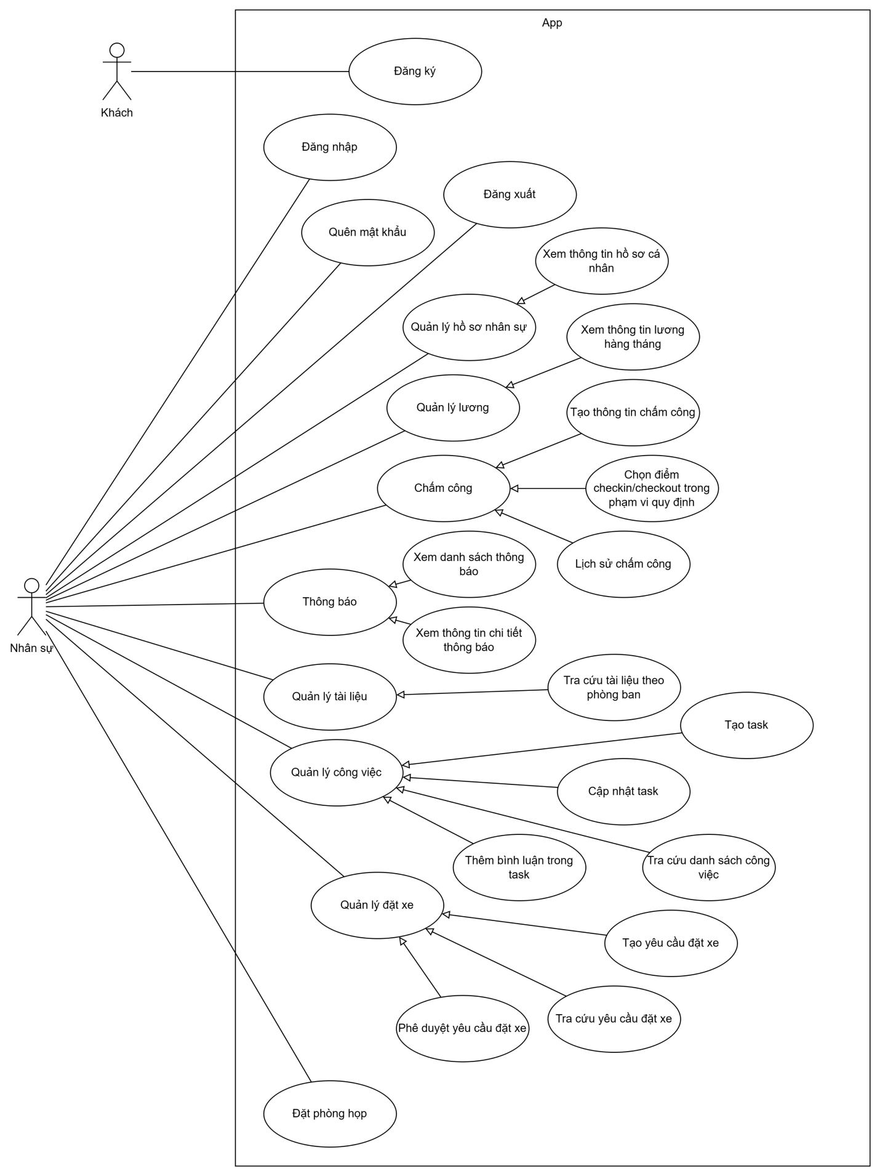

### CMS

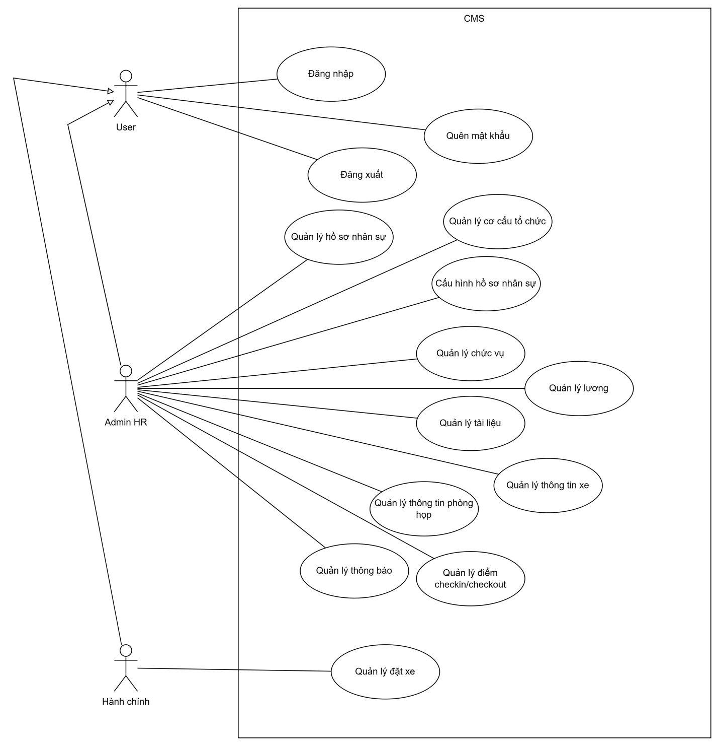

# Yêu cầu đặc tả

## CMS

### Hồ sơ nhân sự

#### Tra cứu hồ sơ nhân sự

|  |  |  |
| --- | --- | --- |
| **Ứng dụng** | **Tài khoản** | **Ghi chú** |
| CMS | Admin HR |  |

##### Mô phỏng màn hình

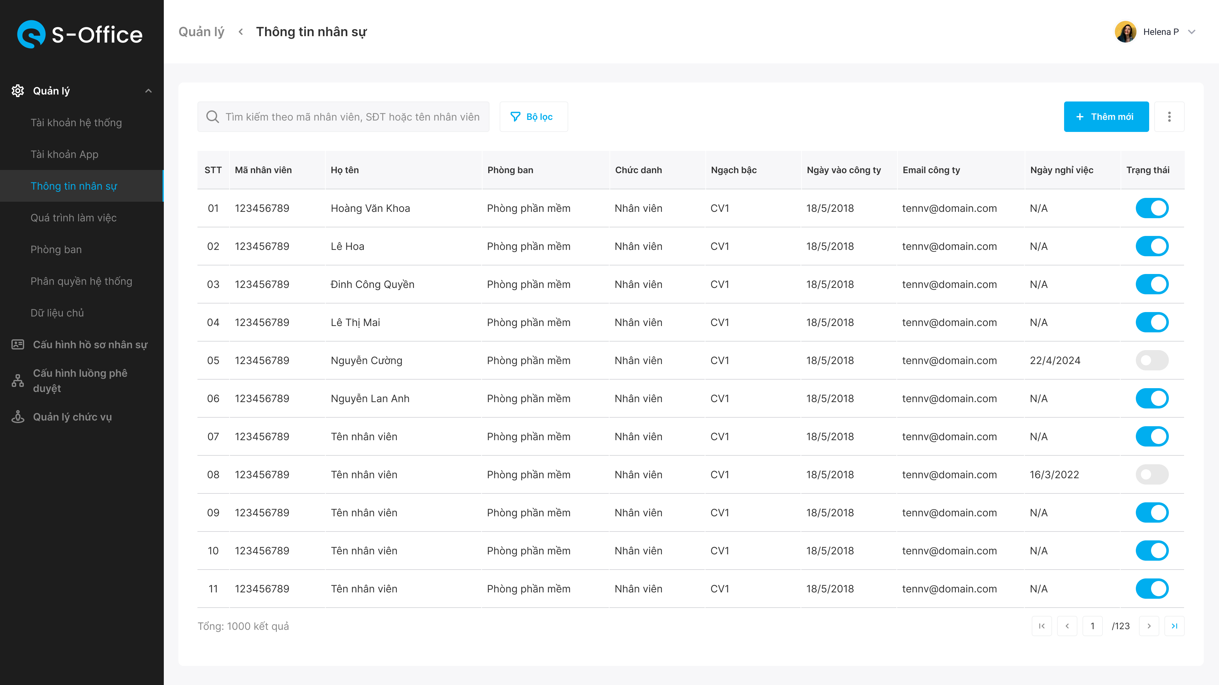

**Tra cứu hồ sơ nhân sự**

##### Chi tiết màn hình

|  |  |  |  |  |  |  |  |
| --- | --- | --- | --- | --- | --- | --- | --- |
| **STT** | **Tên** | **Loại**  **điều khiển** | **K.tra hợp lệ** | **Độ dài**  **tối đa** | **Bắt**  **Buộc** | **G.Trị**  **M.Định** | **Mô Tả** |
| 1 | Ô tìm kiếm | Searchbox | N/A | N/A | N/A | N/A | -Nhập thông tin hệ thống trả về dữ liệu nhân sự tương ứng  -Hỗ trợ tìm kiếm theo các trường:   * Mã nhân viên * Họ và tên * Số điện thoại |
| 2 | Bộ lọc | Button | N/A | N/A | N/A | N/A | -Bộ lọc nâng cao hỗ trợ lọc theo:   * Phòng ban * Chức danh * Trạng thái |
| 3 | Thêm mới | Button | N/A | N/A | N/A | N/A | -Click vào btn [Thêm mới] tiến đến màn hình **Tạo mới nhân viên** |
| 4 | 3 chấm | Button | N/A | N/A | N/A | N/A | -Click vào btn [3 chấm] hiển thị danh sách:   * 1.1 Tải xuống dữ liệu nhân sự * 1.2 Tải lên sự liệu nhân sự * 2.1 Tải xuống thông tin bổ sung * 2.2 Tải lên thông tin bổ sung * 3.1 Tải xuống dữ liệu cơ bản |
| 5 | Danh sách nhân sự | Table | N/A | N/A | N/A | N/A | -Hiển thị danh sách nhân sự đã được khởi tạo trên hệ thống dưới dạng bảng  -Thông tin các trường hiển thị bao gồm:   * STT * Mã nhân viên * Tên nhân viên * Ngày sinh * Phòng ban * Ngạch bậc * Chức danh * Tên công ty * Ngày vào làm * Ngày chính thức * Ngày thôi việc * SĐT * Email * CCCD/CMND * Mã số thuế * Số tài khoản * Người tạo * Ngày tạo * Người sửa * Ngày sửa * Trạng thái   -Hiển thị 20 dòng trên 1 page  -Khi click chọn vào dòng hiển thị thông tin nhân sự tiến tới **Chi tiết thông tin nhân sự** |
| 6 | Trạng thái | Toggle Button | N/A | N/A | N/A | Tất cả | -Người dụng có thể chọn trạng thái:   * **Active:** Cho đăng nhập trên App * **Inactive:** Không cho phép đăng nhập trên App   -Chỉ hiển thị trạng thái với các tài khoản nhân viên còn làm việc. Các nhân viên đã thôi việc không hiển thị trạng thái. |

##### Nghiệp vụ

-Hiển thị danh sách nhân sự đã được tạo trên hệ thống,

-Hỗ trợ người dùng tìm kiếm thông tin nhân sự cụ thể

-Từ giao diện có thể tiến tới các màn hình sử dụng tính năng khác:

* Xem chi tiết hồ sơ nhân sự
* Tạo hồ sơ nhân sự
* Cập nhật hồ sơ nhân sự
* Import excel tạo mới/cập nhật hồ sơ nhân sự

#### Tạo hồ sơ nhân sự

|  |  |  |
| --- | --- | --- |
| **Ứng dụng** | **Tài khoản** | **Ghi chú** |
| CMS | Admin HR |  |

* + - * 1. **Activity Flow**

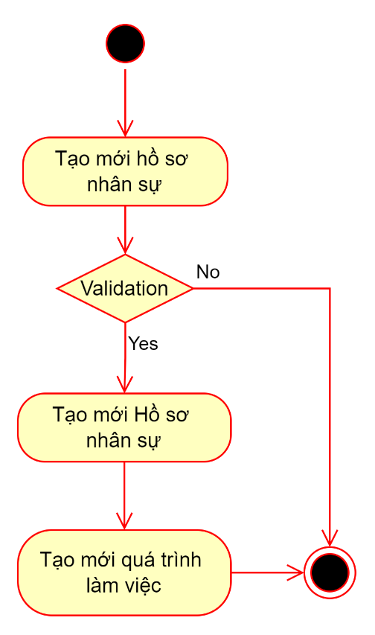

* + - * 1. **Nghiệp vụ**

|  |  |
| --- | --- |
| **Bước** | **Mô tả** |
| B1 Tạo mới hồ sơ nhân sự | Admin CMS nhập thông tin vào form tạo mới hồ sơ nhân sự  Ấn btn **[Lưu]** |
| B2 Validation | * **Validating Rules:**   Kiểm tra các trường dữ liệu bắt buộc: Chưa nhập dữ liệu ở các trường bắt buộc   * **Thông báo lỗi:** Trường bắt buộc không được để trống   Kiểm tra định dạng các trường dữ liệu: Dữ liệu ở các trường chưa đúng định dạng   * **Thông báo lỗi:** Định dạng [Tên trường] chưa đúng   Kiểm tra tồn tại dữ liệu tại các trường input trên server:   * Mã nhân viên * Mã chấm công * Số điện thoại * Số CCCD/CMND * Số BHXH * Mã số thuế cá nhân * **Thông báo lỗi:** [Tên trường] đã tồn tại trên hệ thống * **Action:**   Verification Passed:   * **Thông báo:** Tạo mới thành công   Verification Failed:   * Thông báo lỗi theo các lỗi đã mô tả ở **Validating Rules** |
| B3 Tạo mới hồ sơ nhân sự | **Code Rules:**   * Kiểm tra trường mã nhập ở: * Mã nhân viên:   + Nếu dữ liệu ở **[Mã nhân viên] = not null**: Verification **[Mã nhân viên]** đã tồn tại trên hệ thống     - Nếu không tồn tại thì lấy theo **[Mã nhân viên]** đã nhập     - Nếu tồn tại thì trả về thông báo lỗi như ở **B2 Validation**   + Nếu dữ liệu ở **[Mã nhân viên] = null**: Tự sinh mã theo nguyên tắc     - **Code generation rule:** T + [Mã công ty (level 2) của phòng ban] + 7 chữ số (tăng dần) * Mã chấm công:   + Nếu dữ liệu ở **[Mã chấm công] = not null**: Verification **[Mã chấm công]** đã tồn tại trên hệ thống     - Nếu không tồn tại thì lấy theo **[Mã chấm công]** đã nhập     - Nếu tồn tại thì trả về thông báo lỗi như ở **B2 Validation**   + Nếu dữ liệu ở **[Mã chấm công] = null**: Lưu dữ liệu **[Mã chấm công] = null**   + Nếu dữ liệu ở trường **[Trạng thái]:**     - **{Active} = Hoạt động:** Cho phép đăng nhập App     - **{Inactive} = Không hoạt động:** Không cho phép đăng nhập App   + Lưu thông tin nhân viên đã tạo mới thành công * Hiển thị thông báo: Tạo mới thành công * Hiển thị màn hình giao diện: **Danh sách nhân sự** * Chuyển đên **B4 Tạo mới quá trình làm việc** cho nhân sự |
| B4 Tạo mới quá trình làm việc | **Creating Rules:**   * Tạo mới quá trình làm việc cho nhân viên tương ứng sau khi tạo mới thành công hồ sơ nhân sự:   **Data Mapping Rules:**   * Dữ liệu tạo trên quá trình làm việc của nhân viên được lấy từ dữ liệu tạo mới hồ sơ nhân sự: * **[Nhân viên]** = Nhân viên được tạo hồ sơ nhân sự * **[Hình thức thay đổi]** = {Tuyển mới} * **[Ngày hiệu lực]** = [Ngày vào công ty] * **[Lý do thay đổi]** = {Tạo mới hồ sơ nhân sự} * **[Có quyết định]** = {null} * **[Số quyết định]** = {null} * **[Ngày hiệu lực]** = {null} * **[Mã nhân viên]** = [Mã nhân viên] (HSNS) * **[Ngạch bậc]** = [Ngạch bậc] (HSNS) * **[Phòng ban]** = [Phòng ban] (HSNS) * **[Chức danh]** = [Chức danh] (HSNS) * **[Quản lý phòng ban]** = [Quản lý phòng ban] (HSNS) * **[Quản lý trực tiếp]** = [Quản lý trực tiếp] (HSNS) * **[Loại nhân viên]** = [Loại nhân viên] (HSNS) * **[Nơi làm việc]** = [Nơi làm việc] (HSNS) * **[Khu vực làm việc]** = [Khu vực làm việc] (HSNS) * **[Nhóm chi phí]** = [Nhóm chi phí] (HSNS) * **[Nhóm]** = [Nhóm] (HSND) * **[Tuyến]** = [Tuyến] (HSNS) * **[Q1/Q2]** = [Q1/Q2] (HSNS) * **[DL/PT]** = [DL/PT] (HSNS) * **[Tài liệu đính kèm]** = {null} * **[Ghi chú]** = {null} * Lưu thông tin quá trình làm việc của nhân viên * Hiển thị quá trình làm việc của nhân viên tại giao diện: **Chi tiết hồ sơ nhân sự** * Tạo mới thành công **Hồ sơ nhân sự** và **Quá trình làm việc** đi kèm theo hồ sơ nhân sự được tạo |

* + - * 1. **Mô tả màn hình**

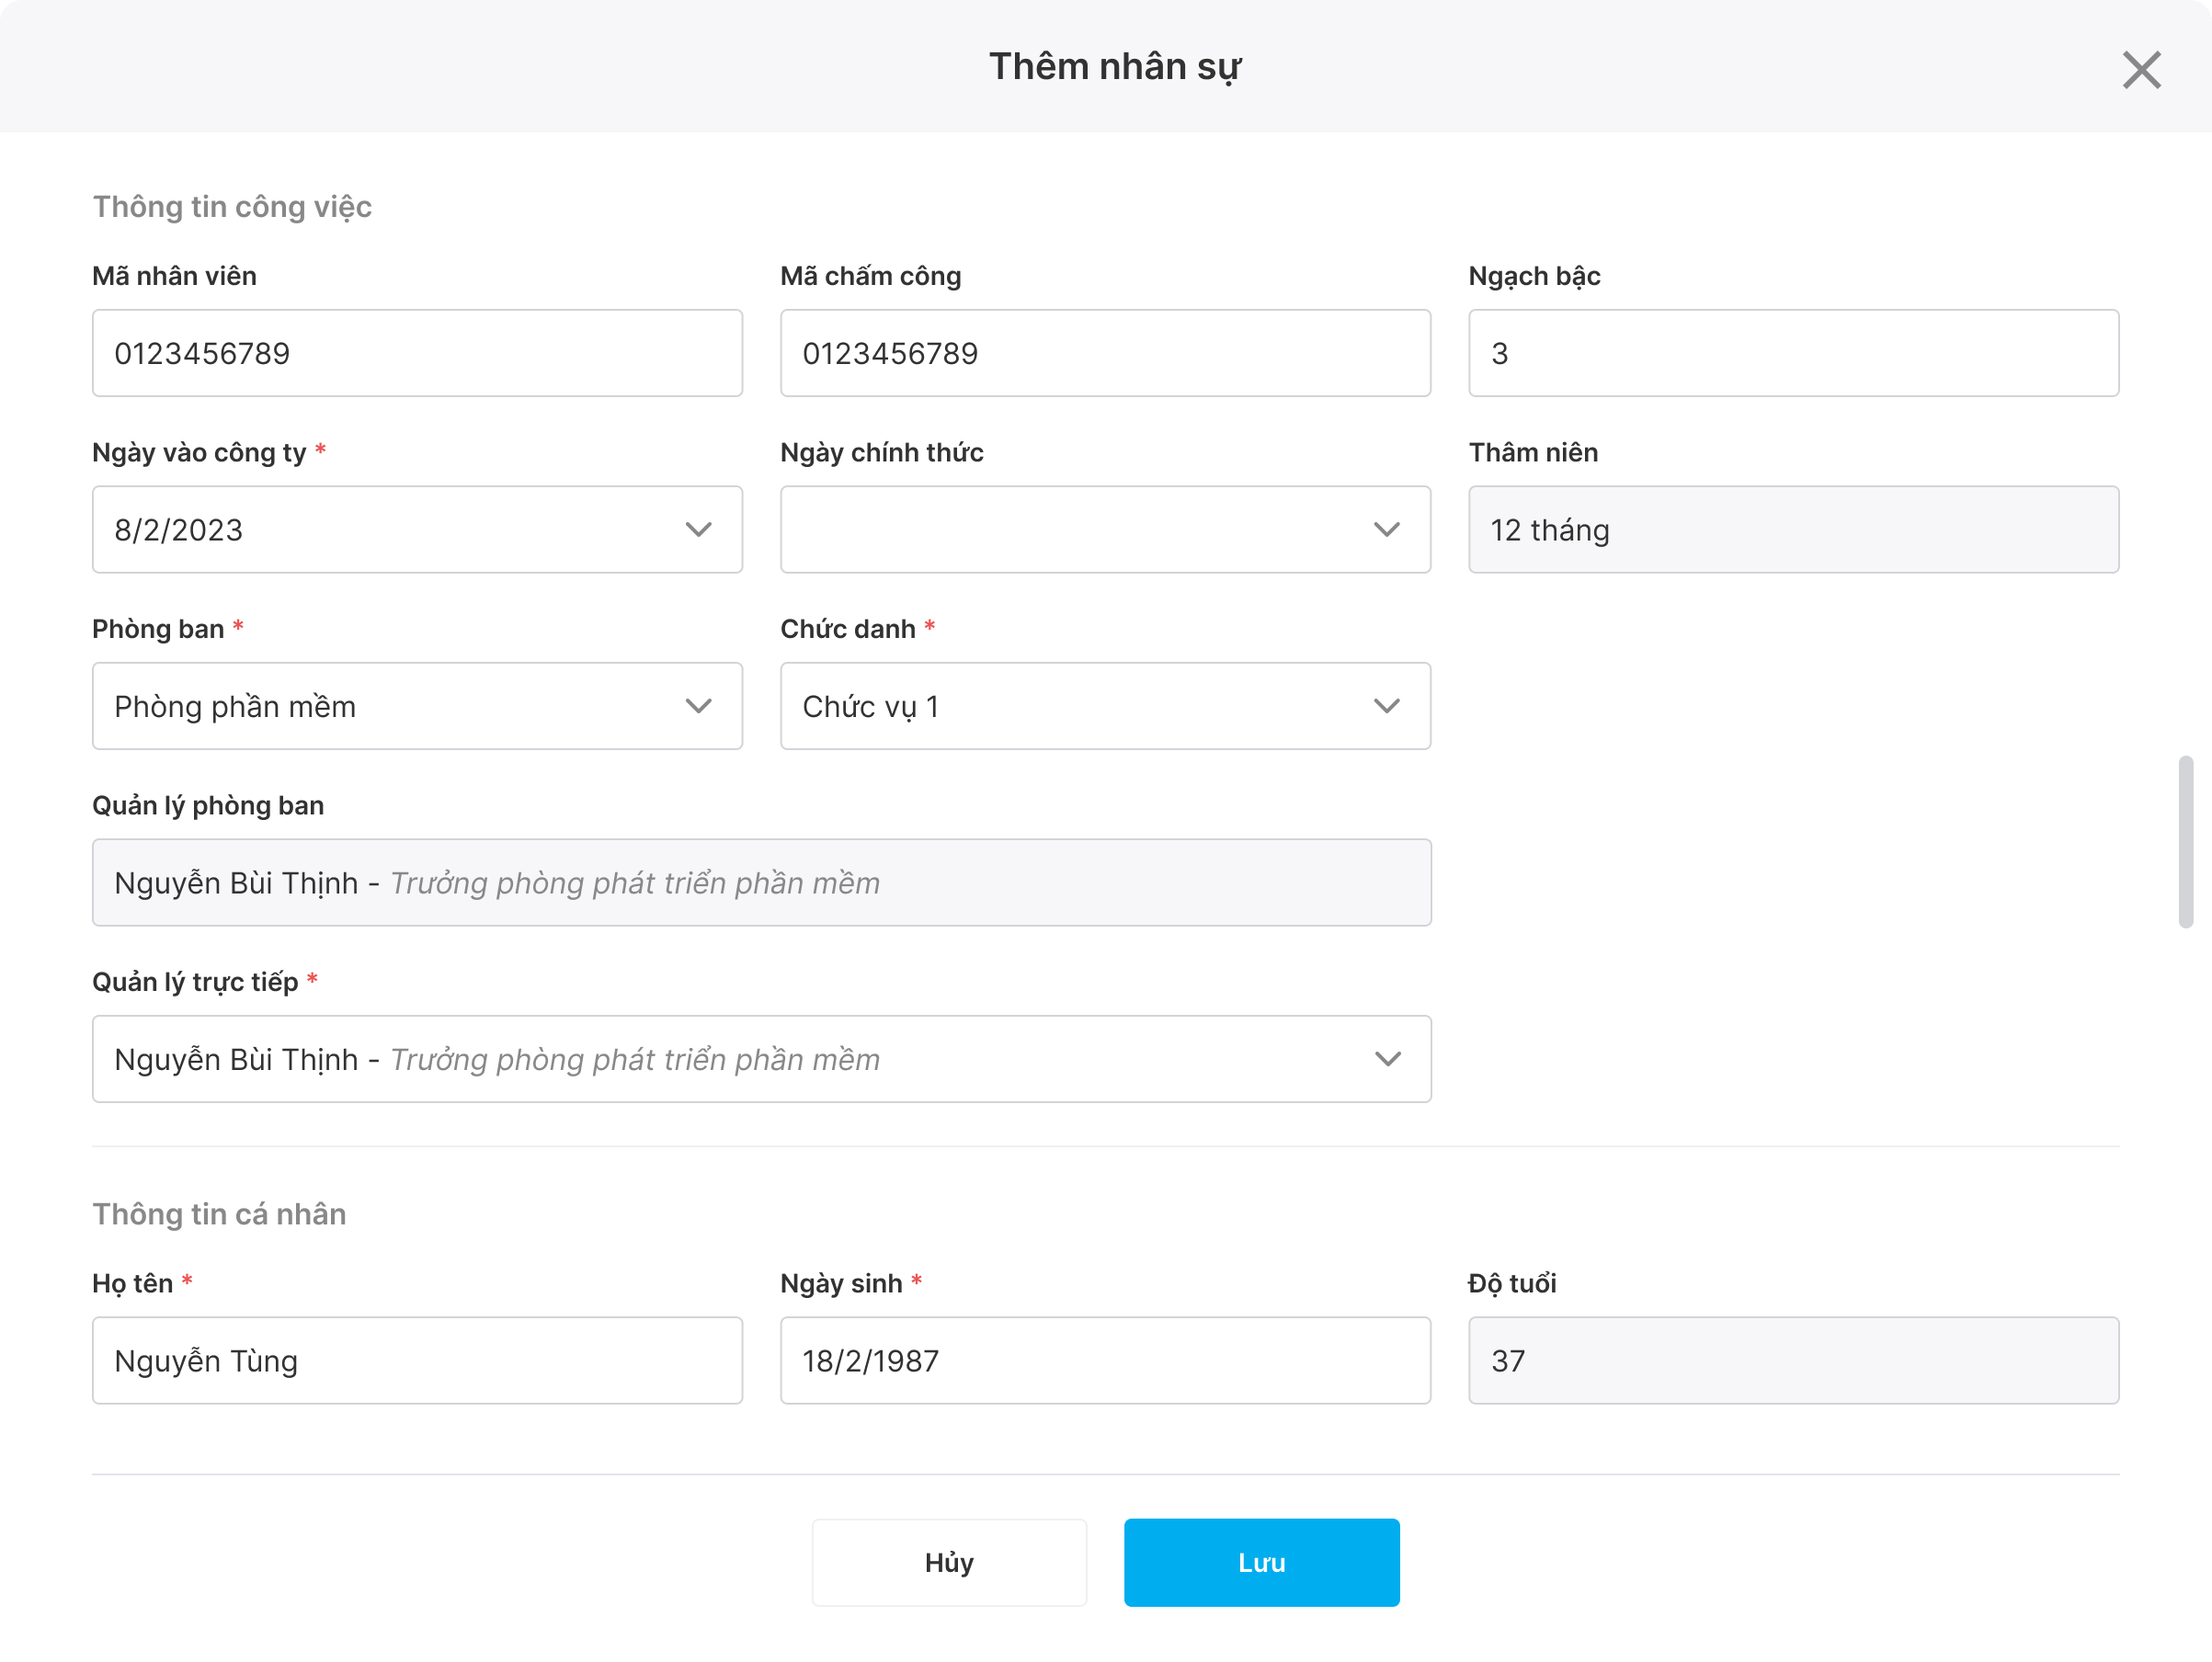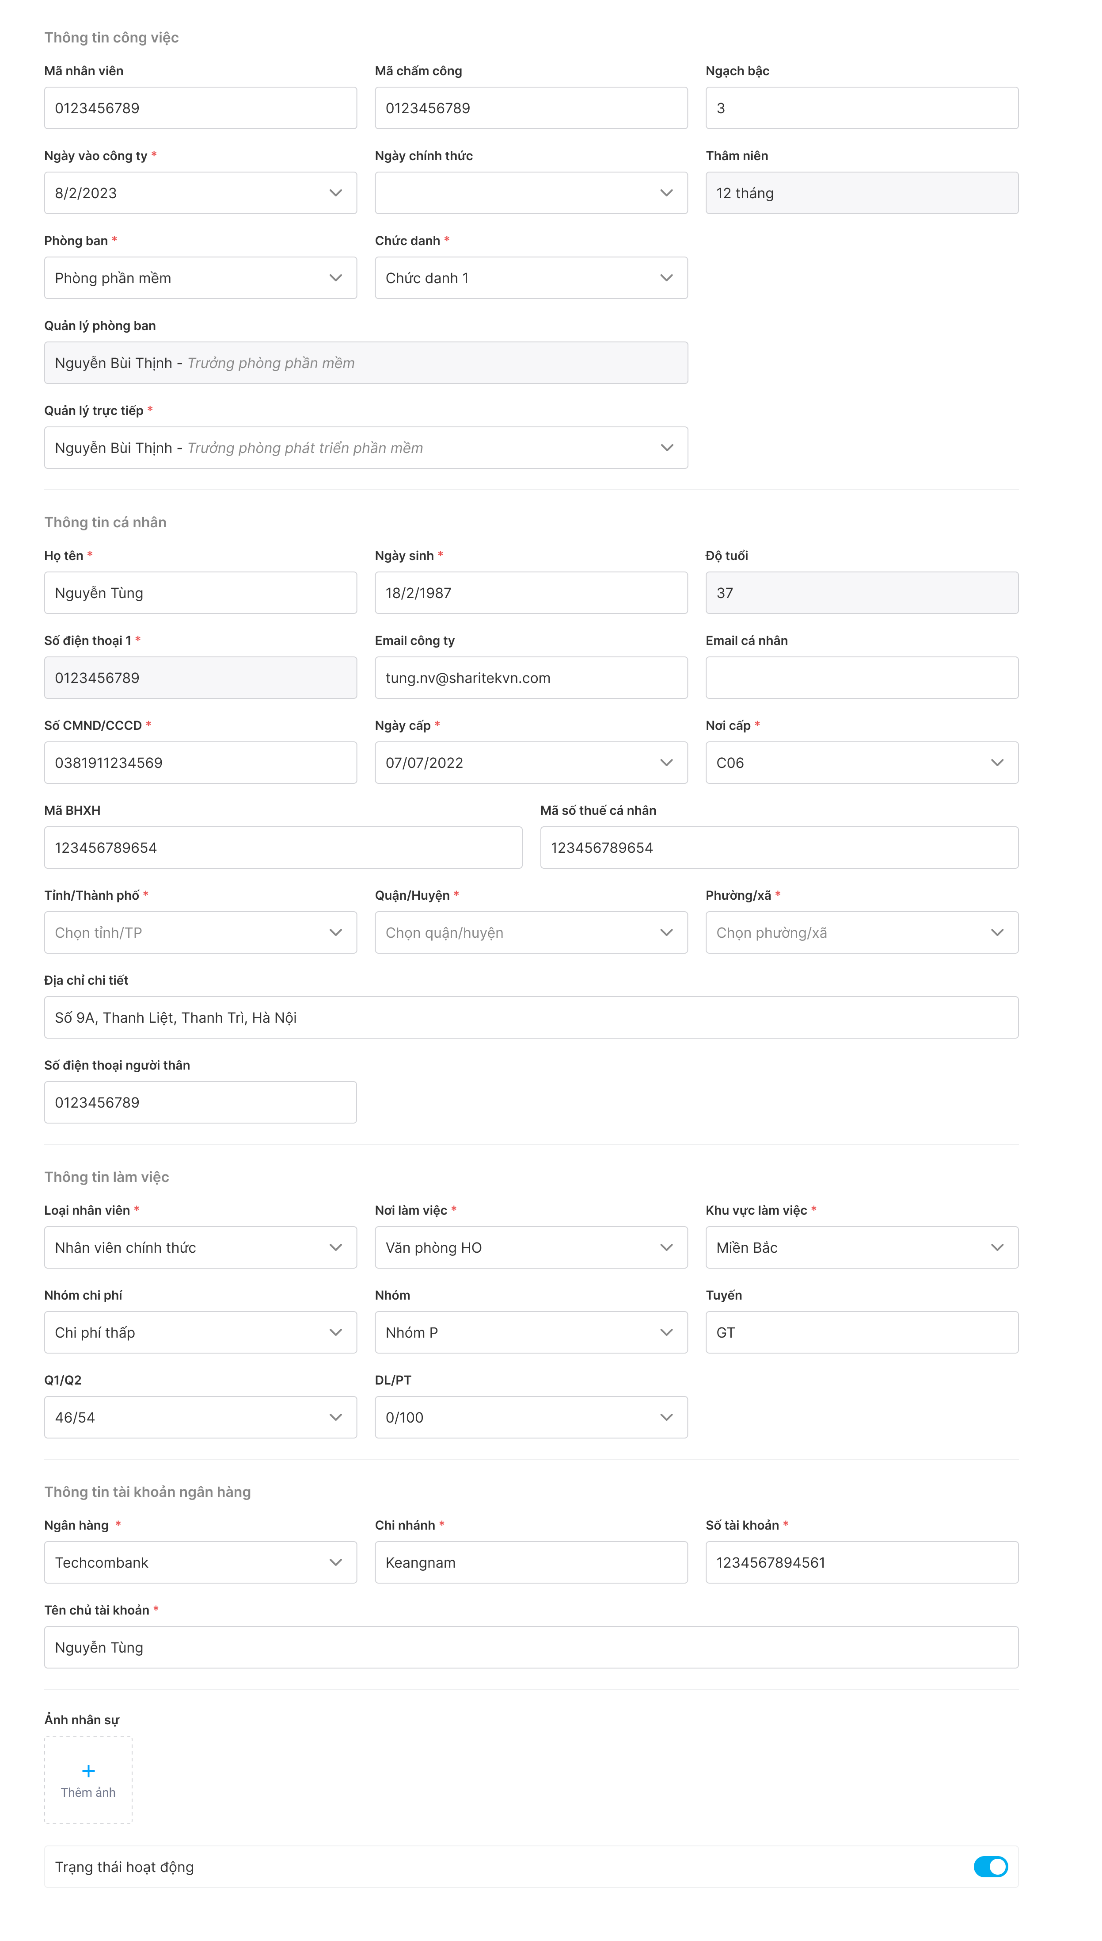

| **#** | **Tên** | **Loại điều khiển** | **Kiểm tra hợp lệ** | **Độ dài tối đa** | **Bắt buộc** | **Cho phép chỉnh sửa** | **Giá trị mặc định** | **Mô tả** |
| --- | --- | --- | --- | --- | --- | --- | --- | --- |
| 1 | Thêm nhân sự | Label | N/A | N/A | N/A | N/A | N/A | Hiển thị “Thêm nhân sự”. |
| 2 | X | Button | N/A | N/A | N/A | N/A | N/A | * Tắt Popup Tạo mới hồ sơ nhân sự * Quay về màn hình Danh sách hồ sơ nhân sự |
| * Thông tin công việc | | | | | | | | |
| 3 | Mã nhân viên | Textbox | Yes | N/A | No | No | N/A | * Nhập mã nhân viên * Định dạng: freetext * Kiểm tra giá trị input:   + Nếu có giá trị     - Kiểm tra tồn tại trên server     - Trả về kết quả theo **Validating Rule** ở mục **2 Nghiệp vụ**   + Nếu không có giá trị     - Tự động sinh mã theo **Code generation rule** ở mục **2 Nghiệp vụ** |
| 4 | Mã chấm công | Textbox | Yes | N/A | N/A | Yes | N/A | * Nhập mã chấm công * Định dạng: freetext * Kiểm tra giá trị input:   + Nếu có giá trị     - Kiểm tra tồn tại trên server     - Trả về kết quả theo **Validating Rule** ở mục **2 Nghiệp vụ**   + Nếu không có giá trị     - Không nhận giá trị dữ liệu tại trường này |
| 5 | Ngạch bậc | Textbox | N/A | N/A | No | Yes | N/A | * Nhập giá trị ngạch bậc của nhân sự * Định dạng freetext |
| 6 | Ngày vào công ty | Date picker | Yes | N/A | Yes | Yes | N/A | * Nhập giá trị ngày vào công ty làm việc * Định dạng: **dd/mm/yyy** |
| 7 | Ngày chính thức | Date picker | Yes | N/A | No | Yes | N/A | * Nhập giá trị ngày vào kí hợp động chính thức tại công ty * Định dạng: **dd/mm/yyy** |
| 8 | Thâm niên | Combobox | N/A | N/A | N/A | N/A | N/A | * Giá trị số tháng thâm niên làm việc tại công ty * Định dạng: n tháng * N = **[Tháng hiện tại] – [Tháng chính thức (Ngày chính thức)]** |
| 9 | Phòng ban | Single Choice Treeview | N/A | N/A | Yes | No | N/A | * Chọn phòng ban của nhân viên * Hiển thị phòng ban thuộc quản lý bởi tài khoản Admin CMS ở dạng treeview org chart * Cho phép chọn 1 phòng ban duy nhất * Search & Suggestion theo **[Mã phòng ban] và [Tên phòng ban]** |
| 10 | Chức danh | Single Choice Dropdown List | N/A | N/A | Yes | No | N/A | * Chọn chức danh của nhân viên * Hiển thị các chức danh thuộc tập toàn được phân quyền cho tài khoản Admin CMS * Cho phép chọn 1 chức danh duy nhất * Search & Suggestion theo **[Mã chức danh] và [Tên chức danh]** |
| 11 | Quản lý phòng ban | Combobox | N/A | N/A | N/A | N/A | N/A | * Quản lý phòng ban của nhân viên theo trường **[Phòng ban]** * Được cấu hình tại quản lý phòng ban org chart với trường **[Quản lý phòng ban]** * Hiển thị theo định dạng: **[Mã nhân viên] – [Tên nhân viên] – [Tên phòng ban] – [Chức danh]** |
| 12 | Quản lý trực tiếp | Single Choice Dropdown List | Yes | N/A | Yes | No | N/A | * Chọn quản lý trực tiếp của nhân viên * Search & Suggestion theo **[Mã nhân viên], [Tên nhân viên] và [Số điện thoại]** của nhân viên * Hiển thị danh sách nhân viên thuộc tập đoàn được phân quyền cho tài khoản Admin CMS * Chỉ hiển thị danh sách các nhân viên có trạng thái **Active** * Kết quả trả tìm kiếm trả về theo định dạng: **[Mã nhân viên] – [Tên nhân viên] – [Tên phòng ban] – [Chức danh]** |
| * Thông tin cá nhân | | | | | | | | |
| 13 | Họ tên | Textbox | N/A | N/A | Yes | Yes | N/A | * Nhập họ và tên của nhân sự * Định dạng freetext |
| 14 | Ngày sinh | Date picker | Yes | N/A | Yes | Yes | N/A | * Chọn ngày sinh của nhân viên * Định dạng: **dd/mm/yyyy** |
| 15 | Độ tuổi | Combobox | N/A | N/A | N/A | N/A | N/A | * Giá trị tuổi của nhân viên * Định dạng: **number** * Được tính theo công thức ở trường: **[Năm hiện tại] – [Năm sinh]** |
| 16 | Số điện thoại | Textbox | Yes | 10 | Yes | Yes | N/A | * Số điện thoại của nhân viên * Định dạng: number * Không cho phép nhập khoảng trống, chữ và kí tự đặc biệt * Dùng **[Số điện thoại]** để đăng nhập vào App * Kiểm tra giá trị input:   + Nếu đúng định dạng     - Kiểm tra tồn tại trên server     - Trả về kết quả theo **Validating Rule** ở mục **2 Nghiệp vụ**   + Nếu không đúng định dạng     - Trả về thông báo theo **Validating Rule** ở mục **2 Nghiệp vụ** |
| 17 | Email công ty | Textbox | Yes | N/A | No | Yes | N/A | * Nhập giá trị email công ty * Định dạng **freetext** * Không cho phép nhập khoảng trống * Định dạng email |
| 18 | Email cá nhân | Textbox | Yes | N/A | No | Yes | N/A | * Nhập giá trị email cá nhân * Định dạng **freetext** * Không cho phép nhập khoảng trống * Định dạng email |
| 19 | Số CMND/CCCD | Textbox | Yes | 12 | Yes | Yes | N/A | * Nhập số CMND/CCCD * Định dạng: **number** * Không cho phép nhập kí tự đặc biệt, chữ và khoảng trống * Max length: 12 * Kiểm tra giá trị input:   + Nếu đúng định dạng     - Kiểm tra tồn tại trên server     - Trả về kết quả theo **Validating Rule** ở mục **2 Nghiệp vụ**   + Nếu không đúng định dạng * Trả về thông báo theo **Validating Rule** ở mục **2 Nghiệp vụ** |
| 20 | Ngày cấp | Date picker | N/A | N/A | Yes | Yes | N/A | * Nhập ngày cấp CMND/CCCD * Định dạng: **dd/mm/yyyy** * Không cho phép nhập giá trị lớn hơn ngày hiện tại |
| 21 | Nơi cấp | Textbox | N/A | N/A | Yes | Yes | N/A | * Nhập nơi cấp CMND/CCCD * Định dạng **freetext** |
| 22 | Mã BHXH | Textbox | Yes | N/A | No | Yes | N/A | * Nhập mã số BHXH * Định dạng: number * Không cho phép nhập kí tự đặc biệt, chữ và khoảng trống * Kiểm tra giá trị input:   + Nếu đúng định dạng     - Kiểm tra tồn tại trên server     - Trả về kết quả theo **Validating Rule** ở mục **2 Nghiệp vụ**   + Nếu không đúng định dạng * Trả về thông báo theo **Validating Rule** ở mục **2 Nghiệp vụ** |
| 23 | Mã số thuế cá nhân | Textbox | Yes | N/A | No | Yes | N/A | * Nhập mã số thuế cá nhân * Định dạng: number * Không cho phép nhập kí tự đặc biệt, chữ và khoảng trống * Kiểm tra giá trị input:   + Nếu đúng định dạng     - Kiểm tra tồn tại trên server     - Trả về kết quả theo **Validating Rule** ở mục **2 Nghiệp vụ**   + Nếu không đúng định dạng * Trả về thông báo theo **Validating Rule** ở mục **2 Nghiệp vụ** |
| 24 | Tỉnh/Thành phố | Single Choice Dropdown List | N/A | N/A | Yes | Yes | N/A | * Chọn tỉnh/thành phố địa chỉ của nhân viên * Hiển thị danh sách tỉnh/thành phố * Cho phép chọn 1 tỉnh/thành phố duy nhất * Search & Suggestion theo **[Tên Tỉnh/Thành phố]** |
| 25 | Quận/Huyện | Single Choice Dropdown List | N/A | N/A | Yes | Yes | N/A | * Chọn tỉnh/thành phố địa chỉ của nhân viên * Hiển thị danh sách Quận/Huyện * Cho phép chọn 1 Quận/Huyện phố duy nhất * Search & Suggestion theo **[Tên Quận/Huyện]** |
| 26 | Phường/Xã | Single Choice Dropdown List | N/A | N/A | Yes | Yes | N/A | * Chọn tỉnh/thành phố địa chỉ của nhân viên * Hiển thị danh sách Phường/Xã * Cho phép chọn 1 Phường/Xã n phố duy nhất * Search & Suggestion theo **[Tên Quận/Huyện]** |
| 27 | Đại chỉ thường trú | Textbox | N/A | N/A | Yes | Yes | N/A | * Nhập chi tiết địa chỉ của nhân sư * Định dạng **freetext** |
| 28 | Số điện thoại người thân | Textbox | Yes | 10 | No | Yes | N/A | * Số điện thoại của người thân * Định dạng: number * Không cho phép nhập khoảng trống, chữ và kí tự đặc biệt * Kiểm tra giá trị input:   + Nếu không đúng định dạng: Trả về thông báo theo **Validating Rule** ở mục **2 Nghiệp vụ** |
| * Thông tin làm việc | | | | | | | | |
| 29 | Loại nhân viên | Single Choice Dropdown List | N/A | N/A | Yes | No | N/A | * Chọn loại nhân viên * Hiển thị danh sách các loại nhân viên bao gồm:   + - Cộng tác viên     - Nhân viên chính thức     - Nhân viên học việc     - Nhân viên thời vụ     - Nhân viên thử việc     - Thực tập sinh * Search & Suggestion theo **[Tên Loại nhân viên]** * Cho phép chọn 1 loại nhân viên |
| 30 | Nơi làm việc | Single Choice Dropdown List | N/A | N/A | Yes | No | N/A | * Chọn nơi làm việc * Hiển thị danh sách các nơi làm việc bao gồm:   + - Aoen     - Cao Phong     - Chợ Lớn     - CPN     - Điện máy xanh Miền Bắc     - Điện máy xanh Miền Nam     - Eco     - HC     - Kho Bình Dương     - Kinh doanh GT KV1     - Kinh doanh GT KV10A     - Kinh doanh GT KV10B     - Kinh doanh GT KV11     - Kinh doanh GT KV2     - Kinh doanh GT KV3     - Kinh doanh GT KV3A     - Kinh doanh GT KV3B     - Kinh doanh GT KV4     - Kinh doanh GT KV5     - Kinh doanh GT KV6     - Kinh doanh GT KV6A     - Kinh doanh GT KV6B     - Kinh doanh GT KV7     - Kinh doanh GT KV8A     - Kinh doanh GT KV8B     - Kinh doanh GT KV9A     - Kinh doanh GT KV9B     - KV8B     - Media     - Nguyễn Kim     - Nguyễn Kim Miền Bắc     - Nguyễn Kim Miền Nam     - Nhà máy     - Pico     - Samnec     - Thị trường     - Thiên Hòa     - Văn phòng     - Văn phòng HN     - VP Kiên Giang     - VP LVT     - VP Quảng Nam * Search & Suggestion theo **[Tên Nơi là việc]** * Cho phép chọn 1 nơi làm việc |
| 31 | Khu vực làm việc | Single Choice Dropdown List | N/A | N/A | Yes | No | N/A | * Chọn khu vực làm việc * Hiển thị danh sách các khu vực làm việc bao gồm:   + - Miền Bắc     - Miền Nam * Search & Suggestion theo **[Tên Nơi làm việc]** * Cho phép chọn 1 nơi làm việc |
| 32 | Nhóm chi phí | Single Choice Dropdown List | N/A | N/A | No | No | N/A | * Chọn nhóm chi phí * Hiển thị danh sách các nhóm chi phí bao gồm:   + - Trực tiếp     - Gián tiếp * Search & Suggestion theo **[Tên Nhóm chi phí]** * Cho phép chọn 1 nhóm chi phí |
| 33 | Nhóm | Single Choice Dropdown List | N/A | N/A | No | No | N/A | * Chọn nhóm * Hiển thị danh sách các nhóm bao gồm:   + - Nhóm C     - Nhóm E     - Nhóm L     - Nhóm P Search & Suggestion theo **[Tên Nhóm]** * Cho phép chọn 1 nhóm |
| 34 | Tuyến | Single Choice Dropdown List | N/A | N/A | No | No | N/A | * Nhập giá trị tuyến làm việc * Định dạng freetext |
| 35 | Q1/Q2 | Single Choice Dropdown List | N/A | N/A | No | No | N/A | * Chọn Q1/Q2 * Hiển thị danh sách các Q1/Q2 bao gồm:   + - 46/54     - 57/43     - 65/35     - 67/33     - 70/30     - 75/25     - 78/22     - 80/20     - 82/18     - 84/16     - 85/15     - 87/13     - 88/12     - 89/11     - 90/10     - 91/09 * Search & Suggestion theo **[Tên Q1/Q2]** * Cho phép chọn 1 Q1/Q2 |
| 36 | DL/PT | Single Choice Dropdown List | N/A | N/A | No | No | N/A | * Chọn DL/PT * Hiển thị danh sách các DL/PT bao gồm:   + - 0/100     - 40/60     - 46/54     - 50/50     - 60/40     - 67/33     - 85/15     - 89/11   Search & Suggestion theo **[Tên DL/PT]**   * Cho phép chọn 1 DL/PT |
| * Thông tin tài khoản ngân hàng | | | | | | | | |
| 37 | Ngân hàng | Single Choice Dropdown List | N/A | N/A | Yes | Yes | N/A | * Chọn tên ngân hàng của tài khoản ngân hàng nhân viên * Hiển thị danh sách các tài khoản ngân hàng   Search & Suggestion theo **[Tên Ngân hàng]**   * Cho phép chọn 1 Ngân hàng |
| 38 | Chi nhánh | Textbox | N/A | N/A | Yes | Yes | N/A | * Nhập thông tin chi nhánh của tài khoản ngân hàng * Định dạng **freetext** |
| 39 | Số tài khoản | Textbox | Yes | N/A | Yes | Yes | N/A | * Nhập thông tin số tài khoản ngân hàng * Định dạng: **number** * Kiểm tra giá trị input:   + Nếu không đúng định dạng: Trả về thông báo theo **Validating Rule** ở mục **2 Nghiệp vụ** |
| 40 | Tên chủ tài khoản | Textbox | N/A | N/A | Yes | Yes | N/A | * Nhập tên chủ tài khoản ngân hàng * Định dạng freetext |
| 41 | Ảnh nhân sự | Upload control | N/A | N/A | N/A | Yes | N/A | * Upload hình ảnh của nhân sự * Cho phép upload ảnh file định dạng: PNG và JPG * Chỉ cho phép upload 1 file ảnh duy nhất |
| 42 | Trạng thái | Toggle control | N/A | N/A | N/A | Yes | Active | * Trạng thái của tài khoản nhân sự * Bao gồm 2 giá trị:   + **Active:**      - Hoạt động     - Cho phép tài khoản đăng nhập và sử dụng App     - Hiển thị ở màn hình danh sách để chọn nhân viên   + **Inactive:**     - Không hoạt động     - Không cho phép tài khoản đăng nhập và sử dụng App     - Không hiển thị ở màn hình danh sách để chọn nhân viên |
| 43 | Lưu |  |  |  |  |  |  | * Tiến hành **Validating** theo **B2 Validation** và **B3 Tạo mới hồ sơ** nhân sự ở mục **2 Nghiệp vụ** và trả về kết quả |
| 44 | Hủy |  |  |  |  |  |  | * Hỗ trợ quay về màn hình trước đó * Tắt Popup Tạo mới hồ sơ nhân sự * Quay về màn hình Danh sách hồ sơ nhân sự |

#### Xem chi tiết hồ sơ nhân sự

|  |  |  |
| --- | --- | --- |
| **Ứng dụng** | **Tài khoản** | **Ghi chú** |
| CMS | Admin HR |  |

##### Mô phỏng màn hình

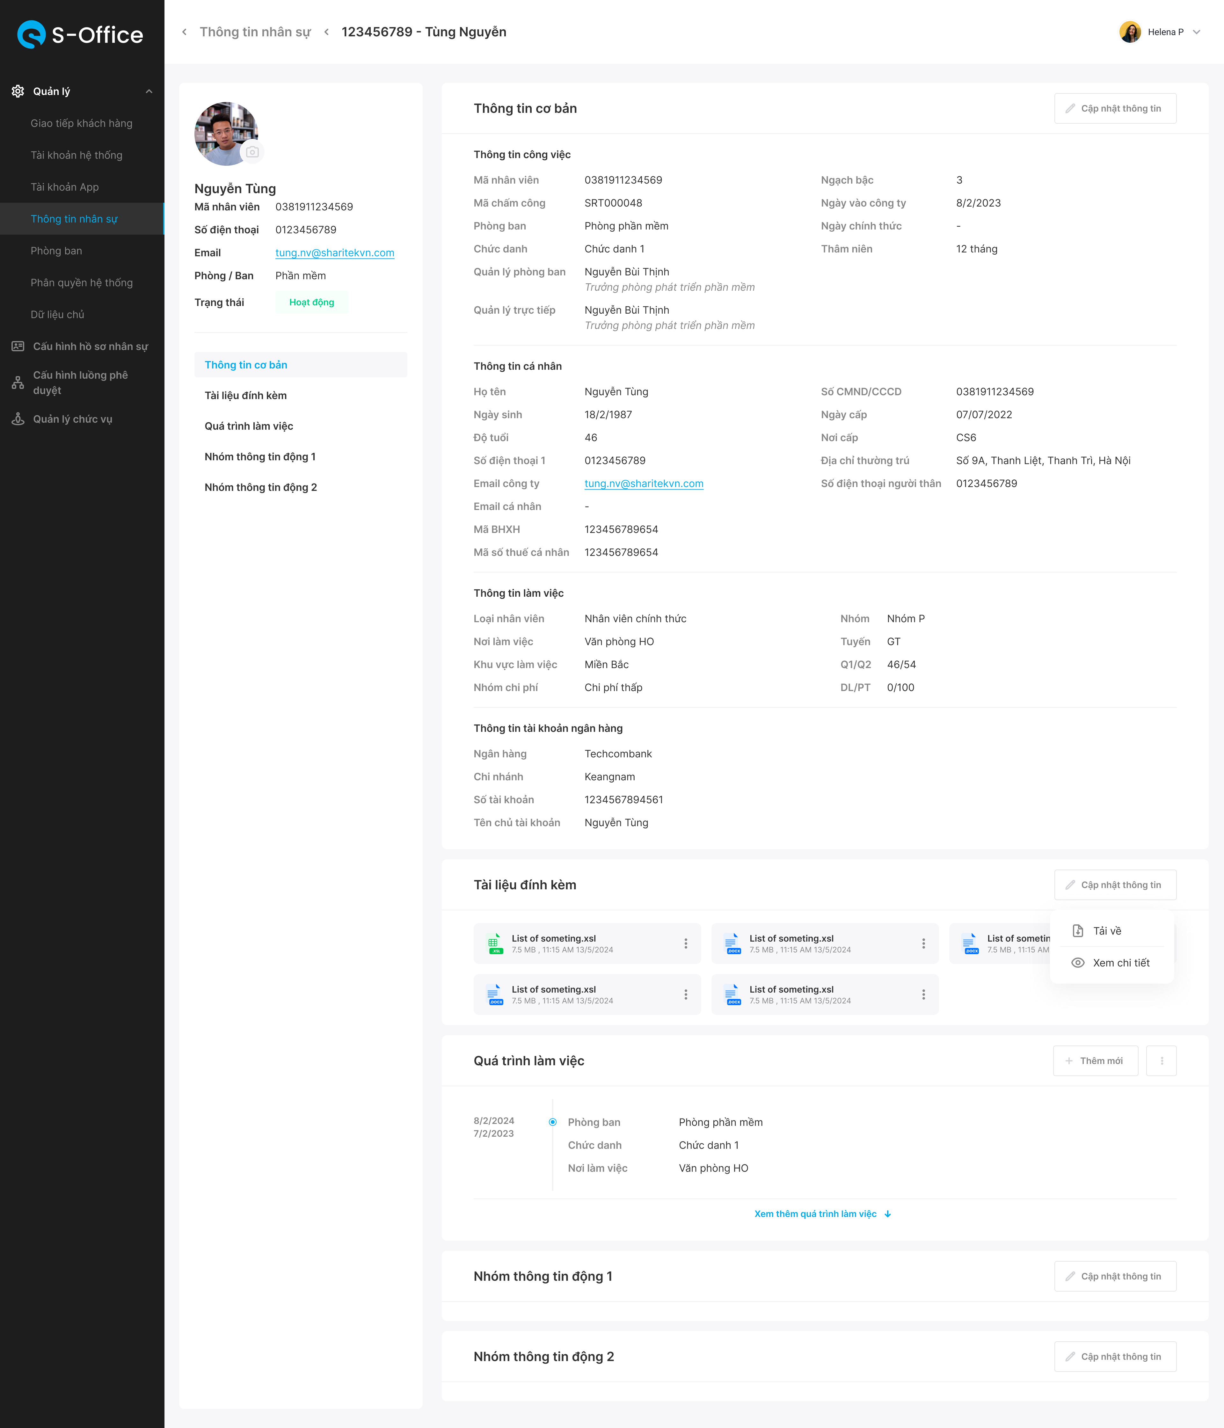

**Xem chi tiết hồ sơ nhân sự**

##### Chi tiết màn hình

|  |  |  |  |  |  |  |  |
| --- | --- | --- | --- | --- | --- | --- | --- |
| **STT** | **Tên** | **Loại**  **điều khiển** | **K.tra hợp lệ** | **Độ dài**  **tối đa** | **Bắt**  **Buộc** | **G.Trị**  **M.Định** | **Mô Tả** |
| 1 | Ảnh nhân sự | Image | N/A | N/A | N/A | N/A | -Hiển thị ảnh nhân sự  -Click vào ảnh để thay đổi ảnh hiển thị |
| 2 | Tên nhân viên | Label | N/A | N/A | N/A | N/A | -Text hiển thị ‘[Họ và tên nhân viên]’ |
| 3 | Mã nhân viên | Label | N/A | N/A | N/A | N/A | -Text hiển thị ‘Mã nhân viên [Mã nhân viên của nhân viên tương ứng]’ |
| 4 | Số điện thoại | Label | N/A | N/A | N/A | N/A | -Text hiển thị ‘Số điện thoại [Số điện thoại của nhân viên tương ứng]’ |
| 5 | Phòng/ban | Label | N/A | N/A | N/A | N/A | -Text hiển thị ‘Phòng ban [Phòng ban của nhân viên tương ứng]’ |
| 6 | Trạng thái | Label | N/A | N/A | N/A | N/A | -Hiển thị trạng thái của nhân sự |
| 7 | Thông tin Khối | Sidebar Menu | N/A | N/A | N/A | N/A | -Hiển thị danh sách Khối được cấu hình trên hệ thống theo mục **Thiết lập form nhân sự**  -Khối thông tin cơ bản là khối mặc định bao gồm các trường mặc định khi khởi tạo thông tin nhân sự |
| 8 | Thông tin các trường thuộc khối | Label | N/A | N/A | N/A | N/A | -Hiển thị danh sách các trường và thông tin của nhân sự thuộc Khối tương ứng được cấu hình trên hệ thống theo mục **Thiết lập form nhân sự** |
| 9 | Cập nhật thông tin | Button | N/A | N/A | N/A | N/A | -Ấn btn [Cập nhật thông tin] tiến đến màn hình **Cập nhật hồ sơ nhân sự** |

##### Nghiệp vụ

-Hỗ trợ người dùng xem chi tiết thông tin nhân sự

-Khối ‘Thông tin cơ bản’ là khối mặc định của hồ sơ nhân sự bao gồm các trường mặc định khi khởi tạo hồ sơ nhân sự, bao gồm:

**1- Thông tin cơ bản:**

* Mã nhân viên
* Mã chấm công
* Ngạch bậc
* Ngày vào công ty
* Ngày chính thức
* Thâm niên
* Phòng ban
* Chức danh
* Quản lý trực tiếp: nội dung hiển thị **[Tên]** và **[Chức danh]**

**2 - Thông tin thôi việc**

* Ngày làm việc cuối cùng
* Ngày hiệu lực thôi việc
* Loại thôi việc
* Lý do thôi việc
* Diễn giải lý do

**3- Thông tin cá nhân**

* Họ tên
* Ngày sinh
* Độ tuổi
* SĐT
* Email công ty
* Email cá nhân
* Số CCCD
* Mã số thuế cá nhân
* Địa chỉ thường chú
* SĐT người thân

**4 -Thông tin thanh toán**

* Ngân hàng
* Chi nhánh
* STK
* Chủ tài khoản

**5 – Tài liệu đính kèm**

**6- Quá trình làm việc**

#### Cập nhật hồ sơ nhân sự

|  |  |  |
| --- | --- | --- |
| **Ứng dụng** | **Tài khoản** | **Ghi chú** |
| CMS | Admin HR |  |

* + - * 1. **Activity Flow**

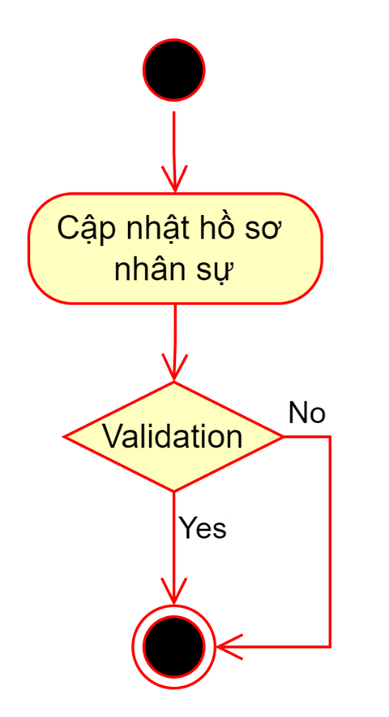

* + - * 1. **Nghiệp vụ**

|  |  |
| --- | --- |
| **Bước** | **Mô tả** |
| B1 Cập nhật hồ sơ nhân sự | Admin CMS nhập thông tin thay đổi hồ sơ nhân sự  Ấn btn **[Lưu]** |
| B2 Validation | * **Validating Rules:**   Kiểm tra các trường dữ liệu bắt buộc: Chưa nhập dữ liệu ở các trường bắt buộc   * **Thông báo lỗi:** Trường bắt buộc không được để trống   Kiểm tra định dạng các trường dữ liệu: Dữ liệu ở các trường chưa đúng định dạng   * **Thông báo lỗi:** Định dạng [Tên trường] chưa đúng   Kiểm tra tồn tại dữ liệu tại các trường input trên server:   * Mã chấm công * Số điện thoại * Số CCCD/CMND * Số BHXH * Mã số thuế cá nhân * **Thông báo lỗi:** [Tên trường] đã tồn tại trên hệ thống * **Action:**   Verification Passed:   * **Thông báo:** Cập nhật thành công   Verification Failed:   * Thông báo lỗi theo các lỗi đã mô tả ở **Validating Rules** |
| B3 Cập nhật hồ sơ nhân sự | **Code Rules:**   * Kiểm tra trường mã nhập ở: * Mã chấm công:   + Nếu dữ liệu ở **[Mã chấm công] = not null**: Verification **[Mã chấm công]** đã tồn tại trên hệ thống     - Nếu không tồn tại thì lấy theo **[Mã chấm công]** đã nhập     - Nếu tồn tại thì trả về thông báo lỗi như ở **B2 Validation**   + Nếu dữ liệu ở **[Mã chấm công] = null**: Lưu dữ liệu **[Mã chấm công] = null**   + Nếu dữ liệu ở trường **[Trạng thái]:**     - **{Active} = Hoạt động:** Cho phép đăng nhập App     - **{Inactive} = Không hoạt động:** Không cho phép đăng nhập App   + Lưu thông tin nhân viên đã tạo mới thành công * Hiển thị thông báo: Cập nhật thành công * Hiển thị màn hình giao diện: **Chi tiết hồ sơ nhân sự** |

* + - * 1. **Mô tả màn hình**

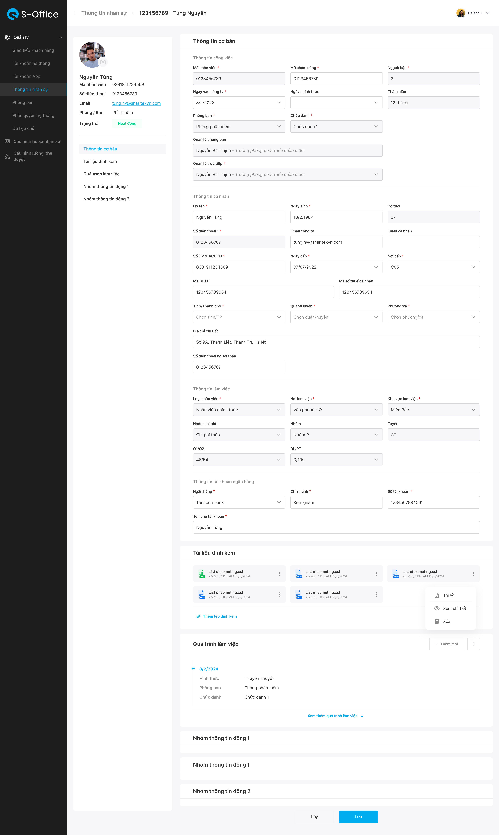

| **#** | **Tên** | **Loại điều khiển** | **Kiểm tra hợp lệ** | **Độ dài tối đa** | **Bắt buộc** | **Cho phép chỉnh sửa** | **Giá trị mặc định** | **Mô tả** |
| --- | --- | --- | --- | --- | --- | --- | --- | --- |
| 1 | Thông tin nhân sự | Label | N/A | N/A | N/A | N/A | N/A | Hiển thị “Thông tin nhân sự”. |
| 2 | Mã nhân viên – Tên nhân viên | Combobox | N/A | N/A | N/A | N/A | N/A | * Hiển thị “**[Mã nhân viên] – [Tên nhân viên]**” * Hiển thị tương ứng theo hồ sơ nhân sự đã chọn để thay đổi |
| * Thông tin nhân sự | | | | | | | | |
| 3 | Tên nhân viên | Combobox | N/A | N/A | N/A | N/A | N/A | * Hiển thị **[Tên nhân viên]** theo hồ sơ nhân sự tương ứng |
| 4 | Số điện thoại | Combobox | N/A | N/A | N/A | N/A | N/A | * Hiển thị **[Tên nhân viên]** theo hồ sơ nhân sự tương ứng |
| 5 | Email | Combobox | N/A | N/A | N/A | N/A | N/A | * Hiển thị **[Email công ty]** theo hồ sơ nhân sự tương ứng |
| 6 | Phòng ban | Combobox | N/A | N/A | N/A | N/A | N/A | * Hiển thị **[Tên phòng ban]** theo hồ sơ nhân sự tương ứng |
| 7 | Trạng thái hoạt động | Combobox | N/A | N/A | N/A | N/A | N/A | * Hiển thị trạng thái của nhân sự * Bao gồm 2 giá trị:   + **Acitve:** Hiển thị **[Hoạt động]**   + **Inactive:** Hiển thị **[Không hoạt động]** |
| 8 | Khối thông tin | Button | N/A | N/A | N/A | N/A | N/A | * Hiển thị các khối thông tin chính của hồ sơ nhân sự * Bao gồm các tên khối cố định và tên khối cấu hình động **(Cấu hình hồ sơ nhân sự)**   + **Thông tin cơ bản**:   + **Tài liệu đính kèm**:   + **Quá trình làm việc:**   + **Khối thông tin động:** Các khối thông tin đi kèm khi cấu hình hồ sơ nhân sự, hiển thị **[Tên khối]**   Khi ấn vào btn tương ứng sẽ scroll màn hình hồ sơ nhân sự tương ứng với các trường thuộc khối đã ấn btn |
| * Thông tin cơ bản | | | | | | | | |
| 9 | Thông tin cơ bản | Label | N/A | N/A | N/A | N/A | N/A | * Hiển thị “Thông tin cơ bản”. |
| 10 | Thông tin công việc | Label | N/A | N/A | N/A | N/A | N/A | * Hiển thị “Thông tin công việc”. |
| 11 | Mã nhân viên | Textbox | Yes | N/A | No | No | [Data Log] | * Hiển thị **[Mã nhân viên]** được lưu trong hồ sơ nhân sự * Không cho phép cập nhật **[Mã nhân viên]** tại màn hình giao diện **Hồ sơ nhân sự** |
| 12 | Mã chấm công | Textbox | Yes | N/A | N/A | Yes | [Data Log] | * Hiển thị **[Mã chấm công]** được lưu trong hồ sơ nhân sự * Cho phép cập nhật **[Mã chấm công]** tại màn hình **Hồ sơ nhân sự** * Định dạng: freetext * Kiểm tra giá trị input:   + Nếu có giá trị     - Kiểm tra tồn tại trên server     - Trả về kết quả theo **Validating Rule** ở mục **2 Nghiệp vụ**   + Nếu không có giá trị     - Nhận giá trị dữ liệu tại trường này bằng **[null]** |
| 13 | Ngạch bậc | Textbox | N/A | 5 | No | No | [Data Log] | * Hiển thị **[Ngạch bậc]** được lưu trong hồ sơ nhân sự * Không cho phép cập nhật **[Ngạch bậc]** tại màn hình giao diện **Hồ sơ nhân sự** |
| 14 | Ngày vào công ty | Date picker | Yes | N/A | Yes | Yes | [Data Log] | * Hiển thị **[Ngày vào công ty]** được lưu trong hồ sơ nhân sự * Cho phép cập nhật **[Ngày vào công ty]** tại màn hình **Hồ sơ nhân sự** * Định dạng: **dd/mm/yyy** |
| 15 | Ngày chính thức | Date picker | Yes | N/A | No | Yes | [Data Log] | * Hiển thị **[Ngày chính thức]** được lưu trong hồ sơ nhân sự * Cho phép cập nhật **[Ngày chính thức]** tại màn hình **Hồ sơ nhân sự** * Định dạng: **dd/mm/yyy** |
| 16 | Thâm niên | Combobox | N/A | N/A | N/A | N/A | N/A | * Hiển thị giá trị số tháng thâm niên làm việc tại công ty * Định dạng: n tháng   + - N = **[Tháng hiện tại] – [Tháng vào công ty (Ngày vào công ty)]** |
| 17 | Phòng ban | Single Choice Treeview | N/A | N/A | Yes | No | [Data Log] | * Hiển thị **[Tên phòng ban]** được lưu trong hồ sơ nhân sự * Không cho phép cập nhật **[Phòng ban]** tại màn hình giao diện **Hồ sơ nhân sự** |
| 18 | Chức danh | Single Choice Dropdown List | N/A | N/A | Yes | No | [Data Log] | * Hiển thị **[Tên chức danh]** được lưu trong hồ sơ nhân sự * Không cho phép cập nhật **[Chức danh]** tại màn hình giao diện **Hồ sơ nhân sự** |
| 19 | Quản lý phòng ban | Combobox | N/A | N/A | N/A | N/A | [Data Log] | * Hiển thị **[Tên Quản lý phòng ban]** được lưu trong hồ sơ nhân sự * Không cho phép cập nhật **[Quản lý phòng ban]** tại màn hình giao diện **Hồ sơ nhân sự** |
| 20 | Quản lý trực tiếp | Single Choice Dropdown List | Yes | N/A | Yes | No | [Data Log] | * Hiển thị **[Tên Quản lý trực tiếp]** được lưu trong hồ sơ nhân sự * Không cho phép cập nhật **[Quản lý trực tiếp]** tại màn hình giao diện **Hồ sơ nhân sự** |
| * Thông tin cá nhân | | | | | | | | |
| 21 | Họ tên | Textbox | N/A | N/A | Yes | Yes | N/A | * Hiển thị **[Tên nhân sự]** được lưu trong hồ sơ nhân sự * Cho phép cập nhật **[Họ tên]** tại màn hình **Hồ sơ nhân sự** * Định dạng freetext |
| 22 | Ngày sinh | Date picker | Yes | N/A | Yes | Yes | N/A | * Hiển thị **[Ngày sinh]** được lưu trong hồ sơ nhân sự * Cho phép cập nhật **[Ngày sinh]** tại màn hình **Hồ sơ nhân sự** * Định dạng: **dd/mm/yyyy** |
| 23 | Độ tuổi | Combobox | N/A | N/A | N/A | N/A | N/A | * Giá trị tuổi của nhân viên * Định dạng: **number** * Được tính theo công thức ở trường: **[Năm hiện tại] – [Năm sinh]** |
| 24 | Số điện thoại | Textbox | Yes | 10 | Yes | Yes | N/A | * Hiển thị **[Số điện thoại]** được lưu trong hồ sơ nhân sự * Cho phép cập nhật **[Số điện thoại]** tại màn hình **Hồ sơ nhân sự** * Định dạng: **number** * Không cho phép nhập khoảng trống, chữ và kí tự đặc biệt * Dùng **[Số điện thoại]** để đăng nhập vào App * Kiểm tra giá trị input:   + Nếu đúng định dạng     - Kiểm tra tồn tại trên server     - Trả về kết quả theo **Validating Rule** ở mục **2 Nghiệp vụ**   + Nếu không đúng định dạng * Trả về thông báo theo **Validating Rule** ở mục **2 Nghiệp vụ** |
| 25 | Email công ty | Textbox | Yes | N/A | No | Yes | N/A | * Hiển thị **[Email công ty]** được lưu trong hồ sơ nhân sự * Cho phép cập nhật **[Email công ty]** tại màn hình **Hồ sơ nhân sự** * Định dạng **freetext** * Không cho phép nhập khoảng trống * Định dạng email |
| 26 | Email cá nhân | Textbox | Yes | N/A | No | Yes | N/A | * Hiển thị **[Email cá nhân]** được lưu trong hồ sơ nhân sự * Cho phép cập nhật **[Email cá nhân]** tại màn hình **Hồ sơ nhân sự** * Định dạng **freetext** * Không cho phép nhập khoảng trống * Định dạng email |
| 27 | Số CMND/CCCD | Textbox | Yes | 12 | Yes | Yes | N/A | * Hiển thị **[CMND/CCCD]** được lưu trong hồ sơ nhân sự * Cho phép cập nhật **[CMND/CCCD]** tại màn hình **Hồ sơ nhân sự** * Định dạng: **number** * Không cho phép nhập kí tự đặc biệt, chữ và khoảng trống * Max length: 12 * Kiểm tra giá trị input:   + Nếu đúng định dạng     - Kiểm tra tồn tại trên server     - Trả về kết quả theo **Validating Rule** ở mục **2 Nghiệp vụ**   + Nếu không đúng định dạng * Trả về thông báo theo **Validating Rule** ở mục **2 Nghiệp vụ** |
| 28 | Ngày cấp | Date picker | N/A | N/A | Yes | Yes | N/A | * Hiển thị **[Ngày cấp CMND/CCCD]** được lưu trong hồ sơ nhân sự * Cho phép cập nhật **[Ngày cấp CMND/CCCD]** tại màn hình **Hồ sơ nhân sự** * Định dạng: **dd/mm/yyyy** * Không cho phép nhập giá trị lớn hơn ngày hiện tại |
| 29 | Nơi cấp | Textbox | N/A | N/A | Yes | Yes | N/A | * Hiển thị **[Nơi cấp CMND/CCCD]** được lưu trong hồ sơ nhân sự * Cho phép cập nhật **[Nơi cấp CMND/CCCD]** tại màn hình **Hồ sơ nhân sự** * Định dạng **freetext** |
| 23 | Mã BHXH | Textbox | Yes | N/A | No | Yes | N/A | * Hiển thị **[Mã BHXH]** được lưu trong hồ sơ nhân sự * Cho phép cập nhật **[Mã BHXH]** tại màn hình **Hồ sơ nhân sự** * Định dạng: **number** * Không cho phép nhập kí tự đặc biệt, chữ và khoảng trống * Kiểm tra giá trị input:   + Nếu đúng định dạng     - Kiểm tra tồn tại trên server     - Trả về kết quả theo **Validating Rule** ở mục **2 Nghiệp vụ**   + Nếu không đúng định dạng * Trả về thông báo theo **Validating Rule** ở mục **2 Nghiệp vụ** |
| 24 | Mã số thuế cá nhân | Textbox | Yes | N/A | No | Yes | N/A | * Hiển thị **[Mã số thuế cá nhân]** được lưu trong hồ sơ nhân sự * Cho phép cập nhật **[Mã số thuế cá nhân]** tại màn hình **Hồ sơ nhân sự** * Định dạng: number * Không cho phép nhập kí tự đặc biệt, chữ và khoảng trống * Kiểm tra giá trị input:   + Nếu đúng định dạng     - Kiểm tra tồn tại trên server     - Trả về kết quả theo **Validating Rule** ở mục **2 Nghiệp vụ**   + Nếu không đúng định dạng * Trả về thông báo theo **Validating Rule** ở mục **2 Nghiệp vụ** |
| 25 | Tỉnh/Thành phố | Single Choice Dropdown List | N/A | N/A | Yes | Yes | N/A | * Hiển thị **[Tỉnh/Thành phố]** được lưu trong hồ sơ nhân sự * Cho phép cập nhật **[Tỉnh/Thành phố]** tại màn hình **Hồ sơ nhân sự** * Hiển thị danh sách tỉnh/thành phố * Cho phép chọn 1 tỉnh/thành phố duy nhất * Search & Suggestion theo **[Tên Tỉnh/Thành phố]** |
| 26 | Quận/Huyện | Single Choice Dropdown List | N/A | N/A | Yes | Yes | N/A | * Hiển thị **[Quận/Huyện]** được lưu trong hồ sơ nhân sự * Cho phép cập nhật **[Quận/Huyện]** tại màn hình **Hồ sơ nhân sự** * Hiển thị danh sách Quận/Huyện * Cho phép chọn 1 Quận/Huyện phố duy nhất * Search & Suggestion theo **[Tên Quận/Huyện]** |
| 27 | Phường/Xã | Single Choice Dropdown List | N/A | N/A | Yes | Yes | N/A | * Hiển thị **[Phường/Xã]** được lưu trong hồ sơ nhân sự * Cho phép cập nhật **[Phường/Xã]** tại màn hình **Hồ sơ nhân sự** * Hiển thị danh sách Phường/Xã * Cho phép chọn 1 Phường/Xã n phố duy nhất * Search & Suggestion theo **[Tên Quận/Huyện]** |
| 28 | Đại chỉ thường trú | Textbox | N/A | N/A | Yes | Yes | N/A | * Hiển thị **[Địa chỉ thường trú]** được lưu trong hồ sơ nhân sự * Cho phép cập nhật **[Địa chỉ thường trú]** tại màn hình **Hồ sơ nhân sự** * Định dạng **freetext** |
| 29 | Số điện thoại người thân | Textbox | Yes | 10 | No | Yes | N/A | * Hiển thị **[Số điện thoại người thân]** được lưu trong hồ sơ nhân sự * Cho phép cập nhật **[Số điện thoại người thân]** tại màn hình **Hồ sơ nhân sự** * Định dạng: **number** * Không cho phép nhập khoảng trống, chữ và kí tự đặc biệt * Kiểm tra giá trị input:   + Nếu đúng định dạng: Trả về thông báo theo **Validating Rule** ở mục **2 Nghiệp vụ** |
| * Thông tin làm việc | | | | | | | | |
| 30 | Loại nhân viên | Single Choice Dropdown List | N/A | N/A | Yes | No | N/A | * Hiển thị **[Loại nhân viên]** được lưu trong hồ sơ nhân sự * Không cho phép cập nhật **[Loại nhân viên]** tại màn hình giao diện **Hồ sơ nhân sự** |
| 31 | Nơi làm việc | Single Choice Dropdown List | N/A | N/A | Yes | No | N/A | * Hiển thị **[Nơi làm việc]** được lưu trong hồ sơ nhân sự * Không cho phép cập nhật **[Nơi làm việc]** tại màn hình giao diện **Hồ sơ nhân sự** |
| 32 | Khu vực làm việc | Single Choice Dropdown List | N/A | N/A | Yes | No | N/A | * Hiển thị **[Khu vực làm việc]** được lưu trong hồ sơ nhân sự * Không cho phép cập nhật **[Khu vực làm việc]** tại màn hình giao diện **Hồ sơ nhân sự** |
| 33 | Nhóm chi phí | Single Choice Dropdown List | N/A | N/A | No | No | N/A | * Hiển thị **[Nhóm chi phí]** được lưu trong hồ sơ nhân sự * Không cho phép cập nhật **[Nhóm chi phí]** tại màn hình giao diện **Hồ sơ nhân sự** |
| 34 | Nhóm | Single Choice Dropdown List | N/A | N/A | No | No | N/A | * Hiển thị **[Nhóm]** được lưu trong hồ sơ nhân sự * Không cho phép cập nhật **[Nhóm]** tại màn hình giao diện **Hồ sơ nhân sự** |
| 35 | Tuyến | Single Choice Dropdown List | N/A | N/A | No | No | N/A | * Hiển thị **[Tuyến]** được lưu trong hồ sơ nhân sự * Không cho phép cập nhật **[Tuyến]** tại màn hình giao diện **Hồ sơ nhân sự** |
| 36 | Q1/Q2 | Single Choice Dropdown List | N/A | N/A | No | No | N/A | * Hiển thị **[Q1/Q2]** được lưu trong hồ sơ nhân sự * Không cho phép cập nhật **[Q1/Q2]** tại màn hình giao diện **Hồ sơ nhân sự** |
| 37 | DL/PT | Single Choice Dropdown List | N/A | N/A | No | No | N/A | * Hiển thị **[DL/PT]** được lưu trong hồ sơ nhân sự * Không cho phép cập nhật **[DL/PT]** tại màn hình giao diện **Hồ sơ nhân sự** |
| * Thông tin tài khoản ngân hàng | | | | | | | | |
| 38 | Ngân hàng | Single Choice Dropdown List | N/A | N/A | Yes | Yes | N/A | * Hiển thị **[Ngân hàng]** được lưu trong hồ sơ nhân sự * Cho phép cập nhật **[Ngân hàng]** tại màn hình **Hồ sơ nhân sự** * Hiển thị danh sách các tài khoản ngân hàng   Search & Suggestion theo **[Tên Ngân hàng]**   * Cho phép chọn 1 Ngân hàng |
| 39 | Chi nhánh | Textbox | N/A | N/A | Yes | Yes | N/A | * Hiển thị **[Chi nhánh]** được lưu trong hồ sơ nhân sự * Cho phép cập nhật **[Chi nhánh]** tại màn hình **Hồ sơ nhân sự** * Định dạng **freetext** |
| 40 | Số tài khoản | Textbox | Yes | N/A | Yes | Yes | N/A | * Hiển thị **[Số tài khoản]** được lưu trong hồ sơ nhân sự * Cho phép cập nhật **[Số tài khoản]** tại màn hình **Hồ sơ nhân sự** * Định dạng: **number** * Kiểm tra giá trị input:   + Nếu không đúng định dạng: Trả về thông báo theo **Validating Rule** ở mục **2 Nghiệp vụ** |
| 41 | Tên chủ tài khoản | Textbox | N/A | N/A | Yes | Yes | N/A | * Hiển thị **[Tên chủ tài khoản]** được lưu trong hồ sơ nhân sự * Cho phép cập nhật **[Tên chủ tài khoản]** tại màn hình **Hồ sơ nhân sự** * Định dạng freetext |
| 42 | Ảnh nhân sự | Upload control | N/A | N/A | N/A | Yes | N/A | * Hiển thị **[Ảnh nhân sự]** được lưu trong hồ sơ nhân sự * Cho phép cập nhật **[Ảnh nhân sự]** tại màn hình **Hồ sơ nhân sự** * Cho phép upload ảnh file định dạng: PNG và JPG * Chỉ cho phép upload 1 file ảnh duy nhất |
| 43 | Trạng thái | Toggle control | N/A | N/A | N/A | Yes | Active | * Hiển thị **[Trạng thái]** được lưu trong hồ sơ nhân sự * Cho phép cập nhật **[Trạng thái]** tại màn hình **Hồ sơ nhân sự** * Bao gồm 2 giá trị:   + **Active:**      - Hoạt động     - Cho phép tài khoản đăng nhập và sử dụng App     - Hiển thị ở màn hình danh sách để chọn nhân viên   + **Inactive:**     - Không hoạt động     - Không cho phép tài khoản đăng nhập và sử dụng App * Không hiển thị ở màn hình danh sách để chọn nhân viên |
| 44 | Lưu |  |  |  |  |  |  | * Tiến hành **Validating** theo **B2 Validation** và **B3 Cập nhật hồ sơ** nhân sự ở mục **2 Nghiệp vụ** và trả về kết quả |
| 45 | Hủy |  |  |  |  |  |  | * Hỗ trợ quay về màn hình trước đó * Quay về màn hình Chi tiết hồ sơ nhân sự đã cập nhật |

#### Import hồ sơ nhân sự (Thông tin cơ bản)

* + - * 1. **Activity Flow**

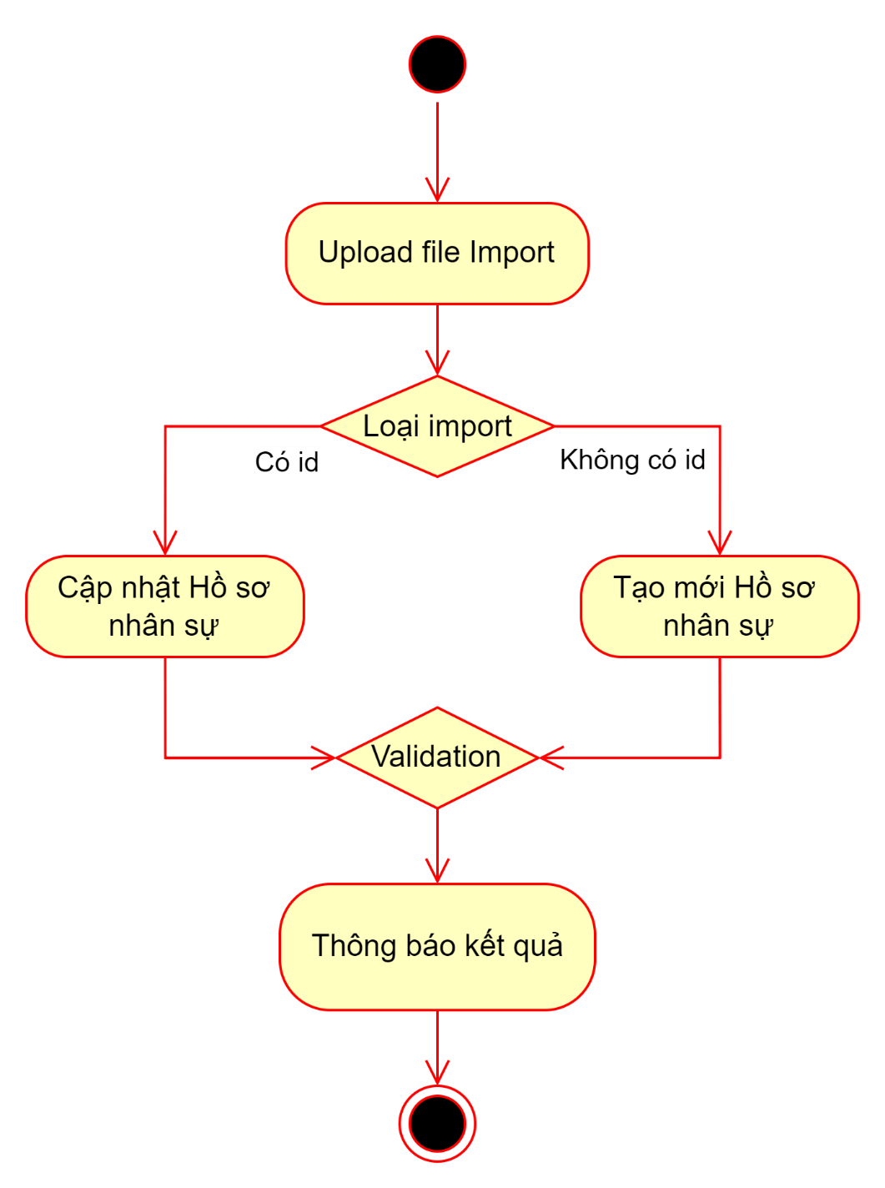

* + - * 1. **Nghiệp vụ**

|  |  |
| --- | --- |
| **Bước** | **Mô tả** |
| B1 Upload file import | Admin CMS Upload file Import thông tin cơ bản HSNS  Template: <https://yfwvectlpl6.sg.larksuite.com/sheets/NgN6smpnZhTR0WtzgrklMwH7gJc?from=from_copylink>  Ấn btn **[Open]** trên thiết bị máy tính |
| B2 Kiểm tra loại import | * **Validating Rules:**   Kiểm tra dữ liệu cột **[id]**, nếu:   * **Có dữ liệu:** Import cập nhật hồ sơ nhân sự * Verify theo rules cập nhật hồ sơ nhân sự * **Không có dữ liệu:** Tạo mới hồ sơ nhân sự * Verify theo rules tạo mới hồ sơ nhân sự |
| B3.1 Cập nhật hồ sơ nhân sự | * **Validating Rules:**   Kiểm tra tồn tại dữ liệu cột [id] trên hệ thống:   * Không tồn tại id * **Thông báo lỗi:** ID không tồn tại trên hệ thống * Tồn tại id * **Verify Passed:** Validate các điều kiện còn lại   Kiểm tra dữ liệu các cột không được phép cập nhật:   * **[Mã nhân viên]** * **[Chức danh]** * **[Phòng ban]** * **[Quản lý trực tiếp] [Ngạch bậc]** * **[Loại nhân viên]** * **[Nơi làm việc]** * **[Khu vực làm việc]** * **[Nhóm chi phí]** * **[Nhóm]** * **[Tuyến]** * **[Q1/Q2]** * **[DL/PT]**   trên file import với dữ liệu các trường tương ứng trên server của **[ID]**, nếu:   * Khác nhau * **Thông báo lỗi:** Không được cập nhật **[Tên trường]** tại HSNS * Giống nhau * **Verify Passed:** Validate các điều kiện còn lại   Kiểm tra định dạng các trường dữ liệu:   * Đúng định dạng: * **Verify Passed:** Validate các điều kiện còn lại * Không đúng định dạng: * **Thông báo lỗi:** Mã lỗi theo từng định dạng của trường   Kiểm tra dữ liệu **[Số điện thoại]**   * **[Số điện thoại]** thay đổi * **Validating:** * Kiểm tra **[Số điện thoại]** có tồn tại trên hệ thống, nếu có trả về mã lỗi: Số điện thoại đã tồn tại trên hệ thống * **[Số điện thoại]** chưa tồn tại trên hệ thống, kiểm tra tồn tại **[Số điện thoại]** tồn tại trên database IAM, nếu có: **Verify Passed:** Validate các điều kiện còn lại * **[Số điện thoại]** chưa tồn tại trên hệ thống, kiểm tra tồn tại **[Số điện thoại]** tồn tại trên database IAM, nếu chưa, tạo tài khoản trên database IAM với **[Số điện thoại]** được cập nhật: **Verify Passed:** Validate các điều kiện còn lại * **[Số điện thoại]** không thay đổi * **Verify Passed:** Validate các điều kiện còn lại   Kiểm tra dữ liệu **[Mã chấm công]**   * **[Mã chấm công]** thay đổi * **Validating:** * Kiểm tra **[Mã chấm công]** có tồn tại trên hệ thống, nếu có trả về mã lỗi: Mã chấm công đã tồn tại trên hệ thống * **[Mã chấm công]** chưa tồn tại trên hệ thống: **Verify Passed:** Validate các điều kiện còn lại * **[Mã chấm công]** không thay đổi * **Verify Passed:** Validate các điều kiện còn lại   Kiểm tra dữ liệu **[Số CCCD/CMND], [Mã số thuế cá nhân] và [Mã BHXH]**   * Thay đổi * **Validating:** * Kiểm tra **[Số CCCD/CMND], [Mã số thuế cá nhân] và [Mã BHXH]** có tồn tại trên hệ thống, nếu có trả về mã lỗi: **[Tên trường]** đã tồn tại trên hệ thống * **[Số CCCD/CMND], [Mã số thuế cá nhân] và [Mã BHXH]** chưa tồn tại trên hệ thống: **Verify Passed:** Validate các điều kiện còn lại * Không thay đổi * **Verify Passed:** Validate các điều kiện còn lại * **Action:**   Verification Passed:   * **Thông báo:** Cập nhật thành công   Verification Failed:   * Thông báo lỗi theo các lỗi đã mô tả ở **Validating Rules** |
| B3.2 Tạo mới hồ sơ nhân sự | * **Validating Rules:**   Kiểm tra trường **[Mã nhân viên]**:   * + Nếu dữ liệu ở **[Mã nhân viên] = not null**: Verification **[Mã nhân viên]** đã tồn tại trên hệ thống     - Nếu không tồn tại thì lấy theo **[Mã nhân viên]** đã nhập     - Nếu tồn tại thì trả về thông báo lỗi: Mã nhân viên đã tồn tại trên hệ thống   + Nếu dữ liệu ở **[Mã nhân viên] = null**: Tự sinh mã theo nguyên tắc     - **Code generation rule:** T + [Mã công ty (Level 2) của phòng ban] + 7 chữ số (tăng dần)   Kiểm tra các trường dữ liệu bắt buộc:   * **[Trạng thái]** * **[Họ và tên]** * **[Số điện thoại]** * **[Phòng ban]** * **[Quản lý trực tiếp]** * **[Địa chỉ thường trú]** * **[Tỉnh/Thành phố]** * **[Quận/Huyện]** * **[Phường/Xã]** * **[Số CMND/CCCD]** * **[Ngày cấp]** * **[Nơi cấp]** * **[Ngày sinh]** * **[Ngày vào công ty]** * **[Tên ngân hàng]** * **[Chi nhánh]** * **[Chủ tài khoản]** * **[STK]** * **[Loại nhân viên]** * **[Nơi làm việc]** * **[Khu vực làm việc]** * Không có dữ liệu: * **Verify Passed:** Validate các điều kiện còn lại * Không có dữ liệu: * **Thông báo lỗi:** Trường bắt buộc không được để trống   Kiểm tra định dạng các trường dữ liệu:   * Đúng định dạng: * **Verify Passed:** Validate các điều kiện còn lại * Không đúng định dạng: * **Thông báo lỗi:** Mã lỗi theo từng định dạng của trường   Kiểm tra dữ liệu **[Số điện thoại]**   * **Validating:** * Kiểm tra **[Số điện thoại]** có tồn tại trên hệ thống, nếu có trả về mã lỗi: Số điện thoại đã tồn tại trên hệ thống * **[Số điện thoại]** chưa tồn tại trên hệ thống, kiểm tra tồn tại **[Số điện thoại]** tồn tại trên database IAM, nếu có: **Verify Passed:** Validate các điều kiện còn lại * **[Số điện thoại]** chưa tồn tại trên hệ thống, kiểm tra tồn tại **[Số điện thoại]** tồn tại trên database IAM, nếu chưa, tạo tài khoản trên database IAM với **[Số điện thoại]** được cập nhật: **Verify Passed:** Validate các điều kiện còn lại * **Verify Passed:** Validate các điều kiện còn lại   Kiểm tra dữ liệu **[Mã chấm công]**   * **Validating:** * Kiểm tra **[Mã chấm công]** có tồn tại trên hệ thống, nếu có trả về mã lỗi: Mã chấm công đã tồn tại trên hệ thống * **[Mã chấm công]** chưa tồn tại trên hệ thống: **Verify Passed:** Validate các điều kiện còn lại * **Verify Passed:** Validate các điều kiện còn lại   Kiểm tra dữ liệu **[Số CCCD/CMND], [Mã số thuế cá nhân] và [Mã BHXH]**   * **Validating:** * Kiểm tra **[Số CCCD/CMND], [Mã số thuế cá nhân] và [Mã BHXH]** có tồn tại trên hệ thống, nếu có trả về mã lỗi: **[Tên trường]** đã tồn tại trên hệ thống * **[Số CCCD/CMND], [Mã số thuế cá nhân] và [Mã BHXH]** chưa tồn tại trên hệ thống: **Verify Passed:** Validate các điều kiện còn lại * **Verify Passed:** Validate các điều kiện còn lại * **Action:**   Verification Passed:   * **Thông báo:** Tạo mới thành công   Verification Failed:  Thông báo lỗi theo các lỗi đã mô tả ở **Validating Rules** |
| B4 Thông báo kết quả | * **Action:**   **Verify Passed:**   * **Thông báo:** * Tạo mới thành công * Cập nhật thành công   **Verify Failed:**   * Thông báo: Theo mã lỗi ở **B 3.1 và B 3.2**   Template kết quả import: |

* + - * 1. **Mô tả template import**

| **#** | **Tên** | **Loại** | **Định dạng** | **Dữ liệu** | **Bắt buộc** | **Mô tả** |
| --- | --- | --- | --- | --- | --- | --- |
| 1 | ID | Text | Freetext | N/A | No | * Dùng để định danh mỗi nhân viên * Verify dữ liệu: * **Null**: Import Tạo mới HSNS * **Not Null**: Import Cập nhật HSNS |
| 2 | Mã nhân viên | Text | Freetext | N/A | No | * Mã của nhân viên * Verify dữ liệu theo: * Tạo mới HSNS: * **Null:** **Code generation rule**: T + [Mã Org trực thuộc tập đoàn] + 5 chữ số (tăng dần) * **Not Null:** => * Cập nhật HSNS: * Thay đổi dữ liệu: **B3.1 Cập nhật hồ sơ nhân sự** tại **Mục 2. Nghiệp vụ** * Không thay đổi dữ liệu: Passed |
| 3 | Họ và tên | Text | Freetext | N/A | Yes | * Họ tên nhân sự |
| 4 | Số điện thoại | Text | Number | N/A | Yes | * Số điện thoại nhân sự * Dùng để đăng nhập vào APP * Verify định dạng: * Có đủ 10 lý tự * Bắt đầu từ số 0 * Định dạng: Number * Nếu sai định dạng trả về lỗi: *Số điện thoại không đúng định dạng* * Verify theo **B3.1 Cập nhật hồ sơ nhân sự** và **B 3.2 Tạo mới hồ sơ nhân sự** tại **Mục 2. Nghiệp vụ** |
| 5 | Chức danh | Text | Freetext | Lấy từ Danh sách Chức danh lưu trên CMS | No | * Chức danh của nhân viên * Nhập **[Mã chức danh]** tương ứng được lưu trên CMS * Mỗi nhân viên chỉ có 1 chức danh * Verify **[Mã chức danh]** trên hệ thống: * Mã chức danh không tồn tại trên hệ thống * Verify **[Mã chức danh]** thay đổi khi cập nhật: * Không được cập nhật chức danh tại tính năng này |
| 6 | Phòng ban | Text | Freetext | Lấy từ cơ cấu tổ chức phòng ban Org Chart trên CMS | Yes | * Phòng ban của nhân viên * Nhập **[Mã Phòng ban]** tương ứng được lưu trên CMS * Mỗi nhân viên chỉ có 1 Phòng ban * Verify **[Mã Phòng ban]** trên hệ thống: * Mã Phòng ban không tồn tại trên hệ thống * Verify **[Mã phòng ban]** thay đổi khi cập nhật: * Không được cập nhật phòng ban tại tính năng này |
| 7 | Quản lý trực tiếp | Text | Freetext | Lấy từ danh sách nhân sự thuộc 1 tập đoàn | Yes | * Quản lý trực tiếp của nhân sự * Nhập [Mã nhân viên] tương ứng được lưu trên CMS * Mỗi nhân viên chỉ có 1 quản lý trực tiếp duy nhất * Verify [Mã nhân viên] tồn tại trên hệ thống: * Mã quản lý trực tiếp không tồn tại trên hệ thống * Verify **[Mã nhân viên]** thay đổi khi cập nhật: * Không được cập nhật quản lý trực tiếp tại tính năng này |
| 8 | Email công ty | Text | Freetext | N/A | No | * Email công ty của nhân viên * Định dạng email * Verify định dạng: * Email không đúng định dạng |
| 9 | Email cá nhân | Text | Freetext | N/A | No | * Email cá nhân của nhân viên * Định dạng email * Verify định dạng: * Email không đúng định dạng |
| 10 | Đia chỉ thường trú | Text | Freetext | N/A | Yes | * Địa chỉ thường trú của nhân viên |
| 11 | Tỉnh/Thành phố | Text | Freetext | Danh sách Tỉnh/Thành phố lưu trên server  Định dạng: Hà Nội, không nhập từ đi kèm tỉnh, thành phố | Yes | * Tỉnh/ Thành phố địa chỉ của nhân viên * Trong trường hợp dữ liệu không thuộc danh sách Tỉnh/Thành phố thì trả về thông báo lỗi: * Tỉnh/Thành phố không tồn tại |
| 12 | Quận/Huyện | Text | Freetext | Danh sách Quận/Huyện phố lưu trên server  Định dạng: Thanh Trì, không nhập từ đi kèm quận/huyện/thị xã | Yes | * Quận/Huyện địa chỉ của nhân viên * Trong trường hợp dữ liệu không thuộc danh sách Quận/Huyện thì trả về thông báo lỗi: * Quận/Huyện không tồn tại |
| 13 | Xã/Phường | Text | Freetext | Danh sách Xã/Phường phố lưu trên server  Định dạng: Thanh Liệt, không nhập từ đi kèm xã/phường/thị trấn | Yes | * Quận/Huyện địa chỉ của nhân viên * Trong trường hợp dữ liệu không thuộc danh sách Quận/Huyện thì trả về thông báo lỗi: * Quận/Huyện không tồn tại |
| 14 | Số CCCD/CMND | Text | Number | N/A | Yes | * Số CMND/CCCD của nhân viên * Định dạng số, không kí tự đặc biệt, khoảng trống * Tối đa 12 kí tự * Verify định dạng: * CCCD/CMND không đúng định dạng * Verify tồn tại trên hệ thống: * CCCD/CMND đã tồn tại trên hệ thống |
| 15 | Ngày cấp | Date | dd/mm/yyyy | N/A | Yes | * Nhập ngày cấp CCCD/CMND * Verify định dạng: * Ngày cấp không đúng định dạng |
| 16 | Nơi cấp | Text | Freetext | N/A | Yes | * Ngày cấp CCCD/CMND |
| 17 | Ngày sinh | Date | dd/mm/yyyy | N/A | Yes | * Ngày sinh của nhân viên * Ngày sinh lớn hơn ngày hiện tại * Ngày sinh lơn hơn ngày hiện tại * Verify định dạng: * Ngày sinh không đúng định dạng |
| 18 | Mã chấm công | Text | Freetext | N/A | No | * Mã chấm công của nhân viên * Verify tồn tại trên hệ thống: * Mã chấm công đã tồn tại trên hệ thống |
| 19 | Ngạch bậc | Text | Freetext | N/A | No | * Ngạch bậc của nhân viên * Verify **[Ngạch bậc]** thay đổi khi cập nhật: * Không được cập nhật ngạch bậc tại tính năng này |
| 20 | Ngày vào công ty | Date | dd/mm/yyyy | N/A | Yes | * Ngày vào công ty của nhân viên * Verify định dạng: * Ngày vào công ty không đúng định dạng |
| 21 | Ngày chính thức | Date | dd/mm/yyyy | N/A | No | * Ngày chính thức của nhân viên * Verify định dạng: * Ngày chính thức không đúng định dạng |
| 22 | Mã số thuế cá nhân | Text | Number | N/A | No | * Mã số thuế cá nhân của nhân sự * Định dạng số, không kí tự đặc biệt, khoảng trống * Verify định dạng: * Mã số thuế cá nhân không đúng định dạng * Verify tồn tại: * Mã số thuế cá nhân đã tồn tại trên hệ thống |
| 23 | Mã số BHXH | Text | Number | N/A | No | * Mã số BHXH của nhân sự * Định dạng số, không kí tự đặc biệt, khoảng trống * Verify định dạng: * Mã số BHXH không đúng định dạng * Verify tồn tại: * Mã số BHXH đã tồn tại trên hệ thống |
| 24 | SĐT người thân | Text | Number | N/A | No | * Số điện thoại người thân của nhân viên * Định dạng số, không chữ, khoảng trống và kí tự đặc biệt * Bắt đầu bằng số 0 * Gồm 12 kí tự * Verify định dạng: * Số điện thoại người thân không đúng định dạng |
| 25 | Tên ngân hàng | Text | Freetext | Danh sách tài khoản ngân hàng lưu trên server | Yes | * Tên ngân hàng của tài khoản ngân hàng của nhân viên * Verify giá trị: * Không khớp với tên ngân hàng lưu trên server thì nhận giá trị = null |
| 26 | Chi nhánh | Text | Freetext | N/A | Yes | * Tên chi nhánh tài khoản ngân hàng |
| 27 | Chủ tài khoản | Text | Freetext | N/A | Yes | * Tên chủ tài khoản ngân hàng |
| 28 | STK | Text | Number | N/A | Yes | * Số tài khoản ngân hàng của nhân viên * Định dạng số * Verify định dạng: * Số tài khoản không đúng định dạng |
| 29 | Loại nhân viên | List | Freetext | Cộng tác viên  Nhân viên chính thức  Nhân viên học việc  Nhân viên thời vụ  Nhân viên thử việc  Thực tập sinh | Yes | * Loại nhân viên của nhân viên * Verify giá trị đúng với danh sách giá trị: * Loại nhân viên không tồn tại * Verify **[Loại nhân viên]** thay đổi khi cập nhật: * Không được cập nhật Loại nhân viên tại tính năng này |
| 30 | Nơi làm việc | List | Freetext | Aoen  Cao Phong  Chợ Lớn  CPN  Điện máy xanh Miền Bắc  Điện máy xanh Miền Nam  Eco  HC  Kho Bình Dương  Kinh doanh GT KV1  Kinh doanh GT KV10A  Kinh doanh GT KV10B  Kinh doanh GT KV11  Kinh doanh GT KV2  Kinh doanh GT KV3  Kinh doanh GT KV3A  Kinh doanh GT KV3B  Kinh doanh GT KV4  Kinh doanh GT KV5  Kinh doanh GT KV6  Kinh doanh GT KV6A  Kinh doanh GT KV6B  Kinh doanh GT KV7  Kinh doanh GT KV8A  Kinh doanh GT KV8B  Kinh doanh GT KV9A  Kinh doanh GT KV9B  KV8B  Media  Nguyễn Kim  Nguyễn Kim Miền Bắc  Nguyễn Kim Miền Nam  Nhà máy  Pico  Samnec  Thị trường  Thiên Hòa  Văn phòng  Văn phòng HN  VP Kiên Giang  VP LVT  VP Quảng Nam | Yes | * Nơi làm việc của nhân viên * Verify giá trị đúng với danh sách giá trị: * Nơi làm việc không tồn tại * Verify **[Nơi làm việc]** thay đổi khi cập nhật: * Không được cập nhật Nơi làm việc tại tính năng này |
| 31 | Khu vực làm việc | List | Freetext | Miền Bắc  Miền Nam | Yes | * Khu vực làm việc của nhân viên * Verify giá trị đúng với danh sách giá trị: * Khu vực làm việc không tồn tại * Verify **[Khu vực làm việc]** thay đổi khi cập nhật: * Không được cập nhật Khu vực làm việc tại tính năng này |
| 32 | Nhóm chi phí | List | Freetext | Trực tiếp  Gián tiếp | No | * Nhóm chi phí của nhân viên * Verify giá trị đúng với danh sách giá trị: * Nhóm chi phí không tồn tại * Verify **[Nhóm chi phí]** thay đổi khi cập nhật: * Không được cập nhật Nhóm chi phí tại tính năng này |
| 33 | Nhóm | List | Freetext | Nhóm C  Nhóm E  Nhóm L  Nhóm P | No | * Nhóm của nhân viên * Verify giá trị đúng với danh sách giá trị: * Nhóm không tồn tại * Verify **[Nhóm]** thay đổi khi cập nhật: * Không được cập nhật Nhóm tại tính năng này |
| 34 | Tuyến | Text | Freetext | N/A | No | * Giá trị tuyến làm việc của nhân viên * Verify **[Tuyến]** thay đổi khi cập nhật: * Không được cập nhật Tuyến tại tính năng này |
| 35 | Q1/Q2 | List | Freetext | 46/54  57/43  65/35  67/33  70/30  75/25  78/22  80/20  82/18  84/16  85/15  87/13  88/12  89/11  90/10  91/09 | No | * Q1/Q2 của nhân viên * Verify giá trị đúng với danh sách giá trị: * Q1/Q2 không tồn tại * Verify **[Q1/Q2]** thay đổi khi cập nhật: * Không được cập nhật Q1/Q2 tại tính năng này |
| 36 | DL/PT | List | Freetext | 0/100  40/60  46/54  50/50  60/40  67/33  85/15  89/11 | No | * DL/PT của nhân viên * Verify giá trị đúng với danh sách giá trị: * DL/PT không tồn tại * Verify **[DL/PT]** thay đổi khi cập nhật: * Không được cập nhật DL/PT tại tính năng này |
| 37 | Trạng thái | List | Freetext | Active  Inactive | Yes | * Trạng thái hoạt động của tài khoản nhân viên * Verify định dạng: * Trạng thái không đúng định dạng * Verify giá trị: * **Active:** Trạng thái Hoạt đông, được sử dụng APP * **Inactive:** Trạng thái Không hoạt động, không được sử dụng APP |

#### Import excel

-**Link file template:**

<https://docs.google.com/spreadsheets/d/1QvPbSUDeQEaWcjPnfo-jvwCbpYwntNb04jhgq91tn2U/edit?usp=sharing>

#### Xem tài liệu đính kèm với HSNS tương ứng

##### Mô phỏng màn hình

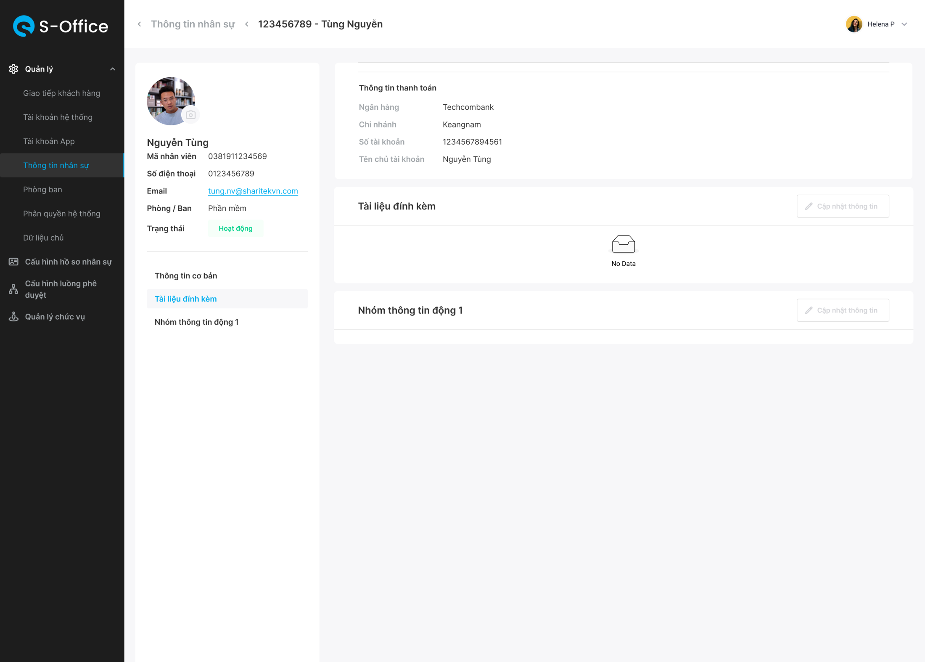

**Màn hình chi tiết hồ sơ nhân sự (Chưa có dữ liệu)**

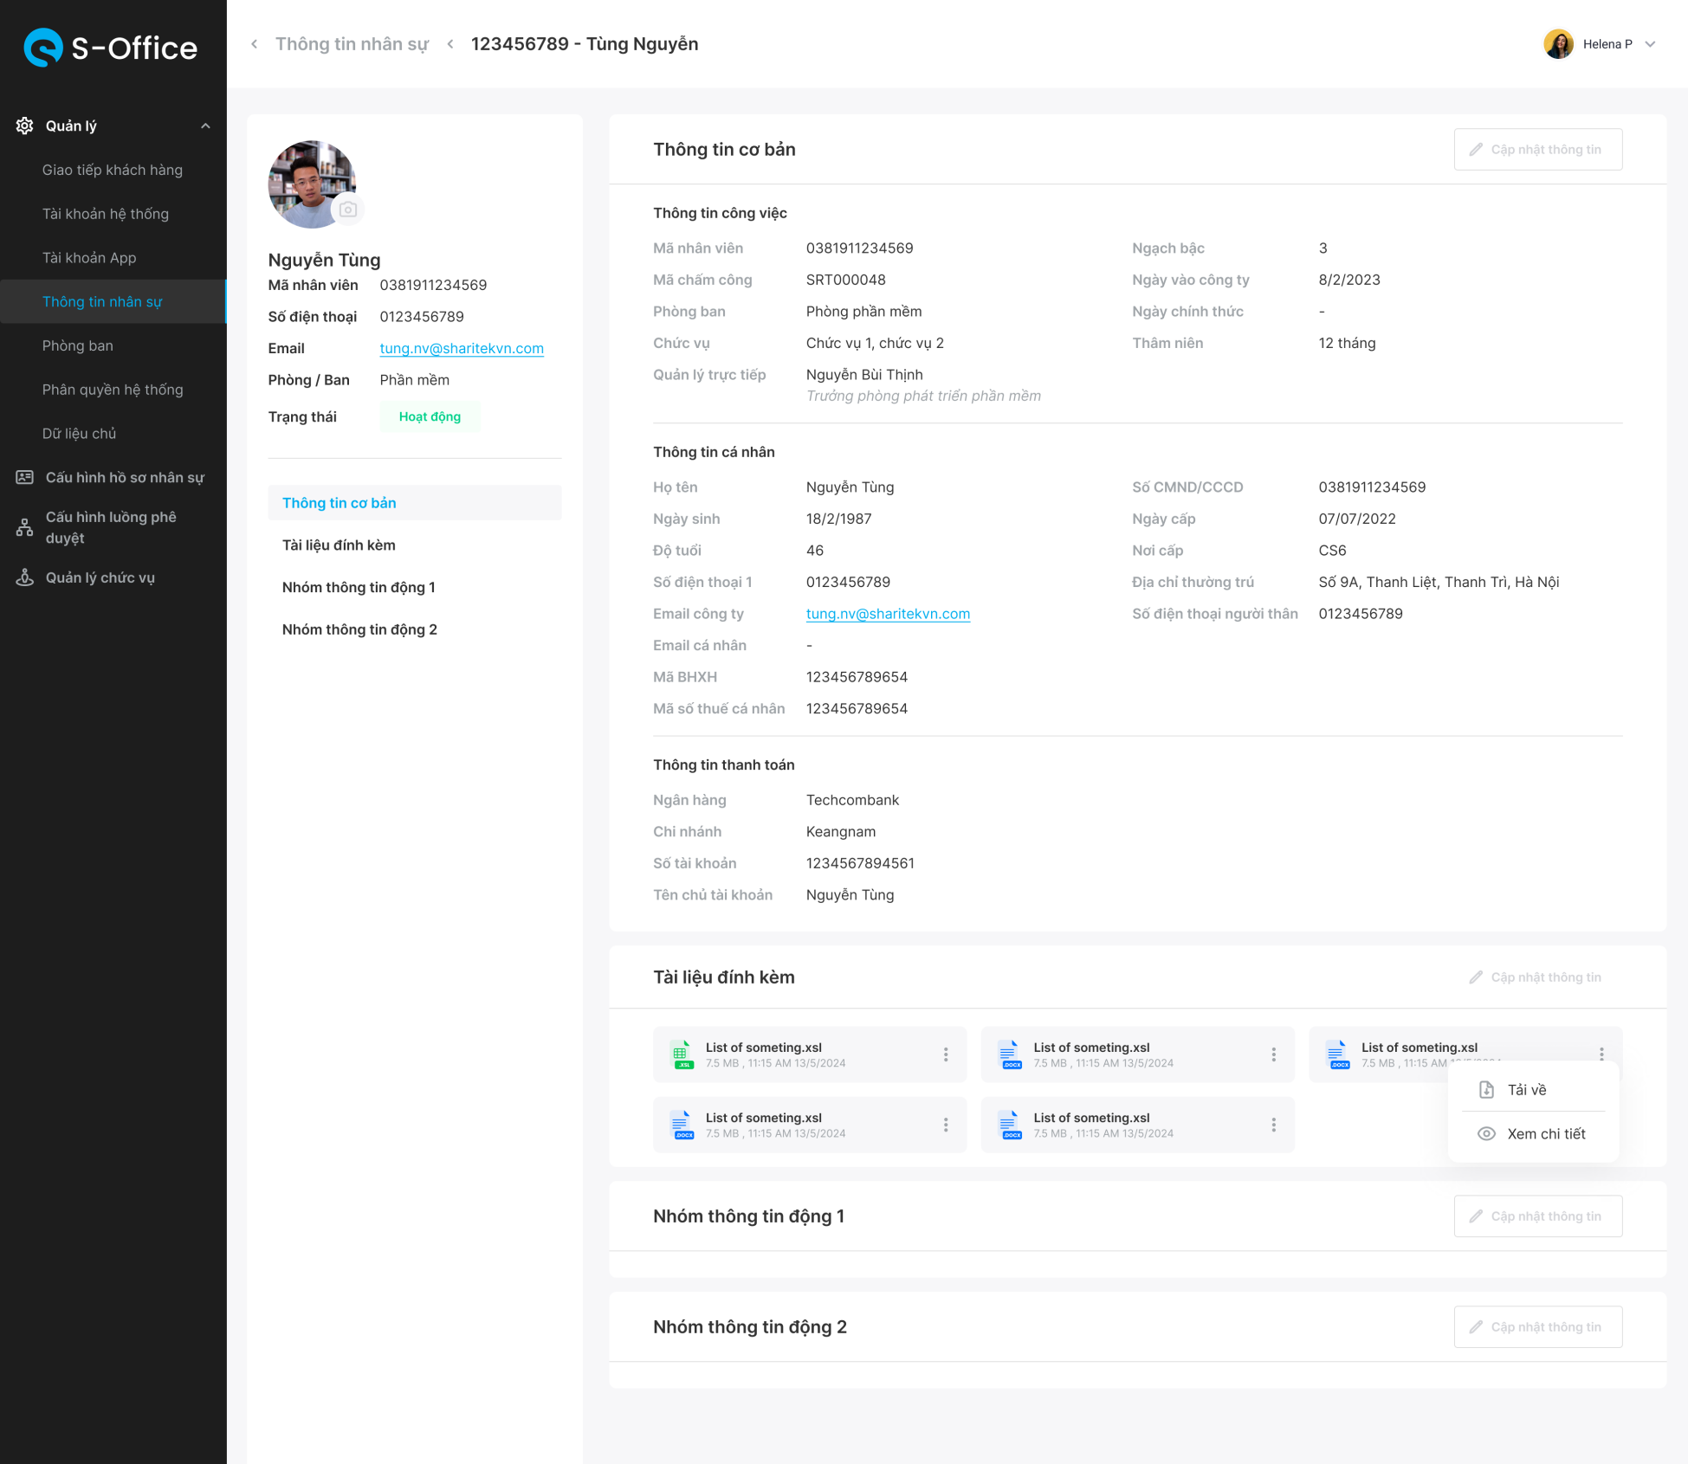

**Màn hình chi tiết hồ sơ nhân sự (Có dữ liệu file đính kèm)**

##### Chi tiết màn hình

|  |  |  |  |  |  |  |  |
| --- | --- | --- | --- | --- | --- | --- | --- |
| **STT** | **Tên** | **Loại**  **điều khiển** | **K.tra hợp lệ** | **Độ dài**  **tối đa** | **Bắt**  **Buộc** | **G.Trị**  **M.Định** | **Mô Tả** |
| 1 | Tài liệu đính kèm | Button | N/A | N/A | N/A | N/A | Hỗ trợ scroll đến mục tài liệu đính kèm khi người dùng click chọn |
| 2 | Nút Cập nhật thông tin – Mục tài liệu đính kém | Button | N/A | N/A | N/A | N/A | Tiến tới **Màn hình đính kèm file với HSNS tương ứng** |
| 3 | File đính kèm | Link button | N/A | N/A | N/A | N/A | - Tiến tới màn hình dạng webview tài liệu khi người dùng click chọn.  + Tại màn hình Webview tài liệu, cho phép tải xuống tài liệu.  - Trong TH tài liệu không thể webview, hệ thống tự động tải xuống file đính kèm  Lưu ý: Hiển thị cả thông tin ngày upload (DD/MM/YY HH/MM/SS) và Dung lượng file |
| 4 | Nút 3 chấm | Button | N/A | N/A | N/A | N/A | Hỗ trợ người dùng xem chi tiết file hoặc tải xuống file đính kèm |

##### Nghiệp vụ

Hỗ trợ người dùng xem các file đính kèm với một HSNS.

#### Đính kèm file với HSNS tương ứng

##### Mô phỏng màn hình

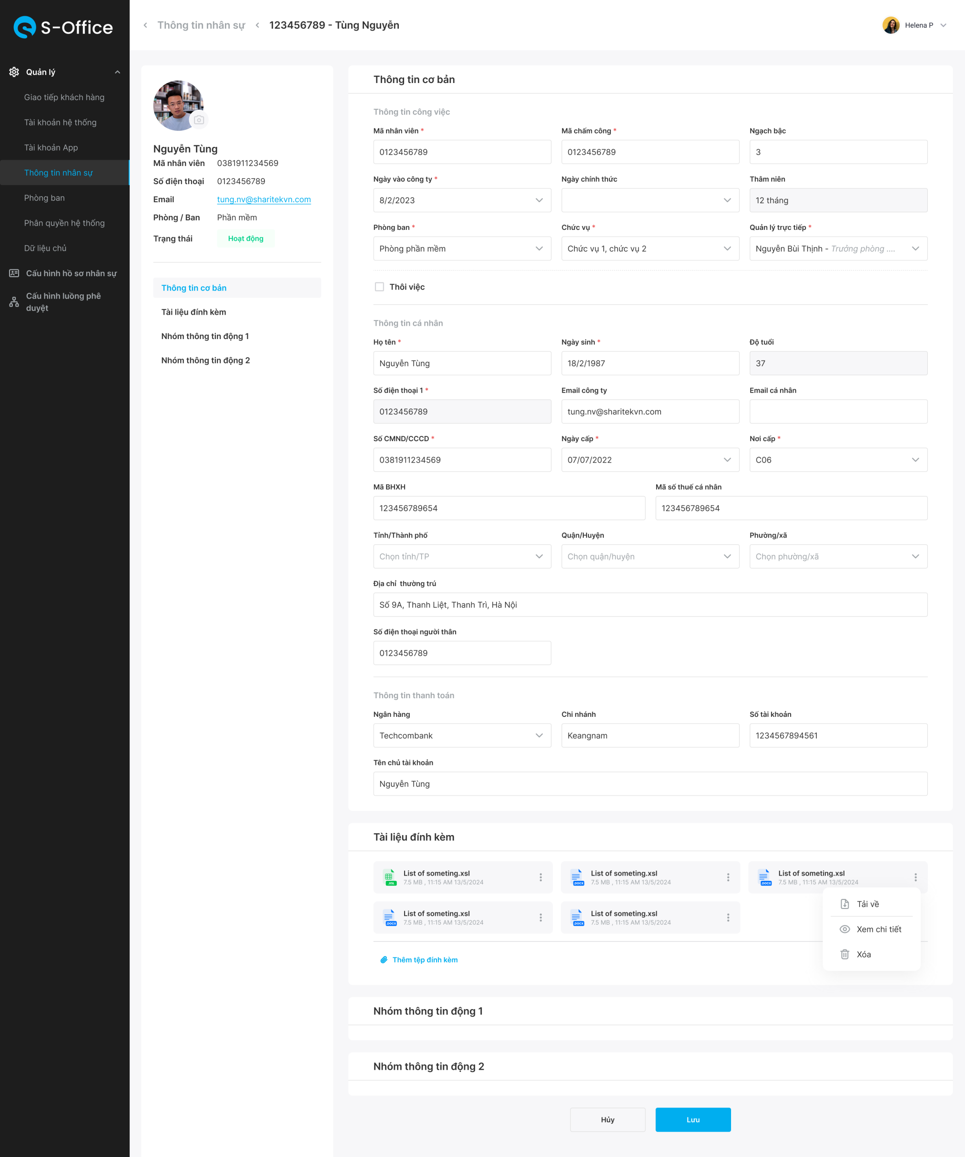

**Màn hình Chi tiết HSNS (Chỉnh sửa Tài liệu đính kèm)**

##### Chi tiết màn hình

|  |  |  |  |  |  |  |  |
| --- | --- | --- | --- | --- | --- | --- | --- |
| **STT** | **Tên** | **Loại**  **điều khiển** | **K.tra hợp lệ** | **Độ dài**  **tối đa** | **Bắt**  **Buộc** | **G.Trị**  **M.Định** | **Mô Tả** |
| 1 | Nút upload | Button | N/A | N/A | N/A | N/A | Hỗ trợ người dùng upload tài liệu liên quan đến HSNS tương ứng  Các định dạng hỗ trợ tải lên bao gồm: Word, Excel, PDF, PPT, Ảnh  - Không giới hạn số lượng file tải lên  - Dung lượng file đính kèm giới hạn 25MB |
| 2 | File đính kèm | Link button | N/A | N/A | N/A | N/A | - Tiến tới màn hình dạng webview tài liệu khi người dùng click chọn.  + Tại màn hình Webview tài liệu, cho phép tải xuống tài liệu.  - Trong TH tài liệu không thể webview, hệ thống tự động tải xuống file đính kèm  **Lưu ý:** Hiển thị cả thông tin ngày upload (DD/MM/YY HH/MM/SS) và Dung lượng file |
| 3 | Nút 3 chấm | Icon button | N/A | N/A | N/A | N/A | Hỗ trợ người dùng  + Xóa 1 tệp đính kèm đã upload lên  + Xem chi tiết file đã tải lên (sang màn webview)  + Tải xuống file |

##### Nghiệp vụ

Hỗ trợ người dùng tải file lên, xóa file, xem file với HSNS tương ứng

Các định dạng hỗ trợ tải lên bao gồm: Word, Excel, PDF, PPT, Ảnh

- Không giới hạn số lượng file tải lên

- Dung lượng file đính kèm giới hạn 25MB

### Quản lý cơ cấu tổ chức

#### Tra cứu cơ cấu tổ chức

|  |  |  |
| --- | --- | --- |
| **Ứng dụng** | **Tài khoản** | **Ghi chú** |
| CMS | Admin HR |  |

##### Mô phỏng màn hình

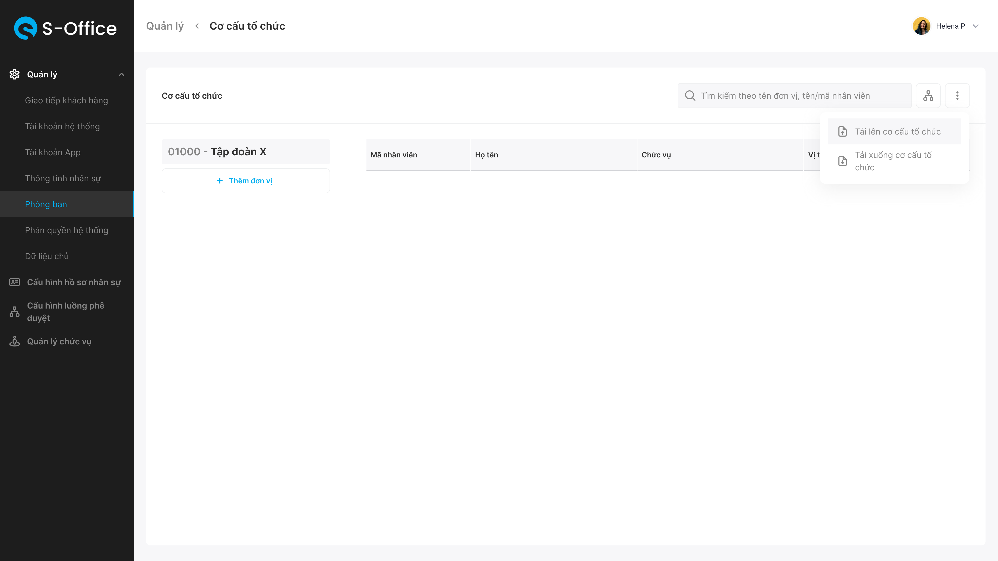

**Tra cứu cơ cấu tổ chức (Chưa tạo cơ cấu tổ chức)**

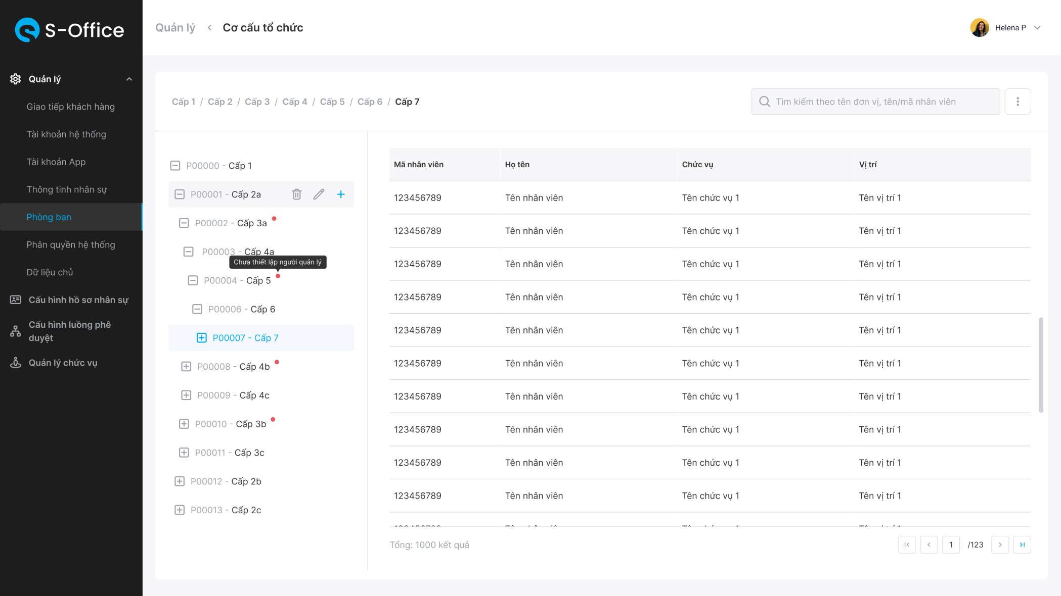

**Tra cứu cơ cấu tổ chức**

##### Chi tiết màn hình

Màn hình **Tra cứu cơ cấu tổ chức (Chưa tạo cơ cấu tổ chức)**

|  |  |  |  |  |  |  |  |
| --- | --- | --- | --- | --- | --- | --- | --- |
| **STT** | **Tên** | **Loại**  **điều khiển** | **K.tra hợp lệ** | **Độ dài**  **tối đa** | **Bắt**  **Buộc** | **G.Trị**  **M.Định** | **Mô Tả** |
| 1 | Cơ cấu tổ chức | Label | N/A | N/A | N/A | N/A | -Text hiển thị ‘Cơ cấu tổ chức’ |
| 2 | Ô tìm kiếm | Searchbox | N/A | N/A | N/A | N/A | -Hỗ trợ tìm kiếm theo:   * Tên đơn vị * Tên nhân viên * Mã nhân viên |
| 3 | 3 chấm | Button | N/A | N/A | N/A | N/A | -Click vào btn [3 chấm] hiển thị danh sách:   * Tải xuống cơ cấu tổ chức * Tải lên cơ cấu tổ chức |
| 4 | Thêm đơn vị | Button | N/A | N/A | N/A | N/A | -Tiến tới **Tạo cơ cấu tổ chức** |
| 5 | Tổ chức gốc | Combobox | N/A | N/A | N/A | N/A | Hiển thị tổ chức gốc mặc định. Tất cả các đơn vị tạo mới đều trực thuộc tổ chức này  Hover vào hiện button ‘Sửa’ và tiến tới màn cập nhật thông tin tổ chức cha |
| 6 | Danh sách nhân sự | Table | N/A | N/A | N/A | N/A | -Hiển thị danh sách nhân thuộc phòng ban tương ứng dưới dạng bảng  -Thông tin các trường hiển thị bao gồm:   * Mã nhân viên * Họ tên * Chức vụ (Update sau) * Vị trí (Update sau)   -Hiển thị 20 dòng trên 1 page |
| 7 | Xóa | Button | N/A | N/A | N/A | N/A | -Xóa thông tin cơ cấu tổ chức tương ứng  -Sau khi xóa cơ cấu tổ chức sẽ không hiển thị trên CMS  -Xóa phòng ban chỉ khả thi khi phòng ban không có nhân sự (bao gồm cả các phòng con) |
| 8 | + (Thêm đơn vị câp dưới) | Button | N/A | N/A | N/A | N/A | -Tiến tới **Tạo cơ cấu tổ chức** |

**Màn hình Tra cứu cơ cấu tổ chức**

|  |  |  |  |  |  |  |  |
| --- | --- | --- | --- | --- | --- | --- | --- |
| **STT** | **Tên** | **Loại**  **điều khiển** | **K.tra hợp lệ** | **Độ dài**  **tối đa** | **Bắt**  **Buộc** | **G.Trị**  **M.Định** | **Mô Tả** |
| 1 | Cơ cấu tổ chức | Label | N/A | N/A | N/A | N/A | -Text hiển thị ‘Cơ cấu tổ chức’ |
| 2 | Ô tìm kiếm | Searchbox | N/A | N/A | N/A | N/A | -Hỗ trợ tìm kiếm theo:   * Tên đơn vị * Tên nhân viên * Mã nhân viên |
| 3 | Xem chi tiết | Button | N/A | N/A | N/A | N/A | - Hỗ trợ xem chi tiết cơ cấu tổ chức phòng ban  - Chọn 1 đơn vị cần xem chi tiết trực quan trước  - Sau đó chọn btn [xem chi tiết] đẻ mở màn hình chi tiết các đơn vị cơ cấu trực quan |
| 4 | 3 chấm | Button | N/A | N/A | N/A | N/A | -Click vào btn [3 chấm] hiển thị danh sách:   * Tải xuống cơ cấu tổ chức * Tải lên cơ cấu tổ chức |
| 5 | Thêm đơn vị | Button | N/A | N/A | N/A | N/A | -Tiến tới **Tạo cơ cấu tổ chức** |
| 6 | Danh sách đơn vị | Sidebar menu | N/A | N/A | N/A | N/A | -Hiển thị danh sách đơn vị đã được tạo  -Khi click chọn từng đơn vị sẽ hiển thị danh sách nhân sự thuộc đơn vị tương ứng |
| 7 | Danh sách nhân sự | Table | N/A | N/A | N/A | N/A | -Hiển thị danh sách nhân thuộc phòng ban tương ứng dưới dạng bảng  -Thông tin các trường hiển thị bao gồm:   * Mã nhân viên * Họ tên * Chức vụ (Update sau) * Vị trí (Update sau)   -Hiển thị 20 dòng trên 1 page |
| 8 | Xóa | Button | N/A | N/A | N/A | N/A | -Xóa thông tin cơ cấu tổ chức tương ứng  -Sau khi xóa cơ cấu tổ chức sẽ không hiển thị trên CMS  -Xóa phòng ban chỉ khả thi khi phòng ban không có nhân sự (bao gồm cả các phòng con) |
| 9 | Edit đơn vị | Button | N/A | N/A | N/A | N/A | -Tiến đến màn hình **Cập nhật cơ cấu tổ chức** |
| 10 | + (Thêm đơn vị câp dưới) | Button | N/A | N/A | N/A | N/A | -Tiến tới **Tạo cơ cấu tổ chức** |
| 11 | Thu gọn/Mở rộng cây cơ cấu | Button | N/A | N/A | N/A | Thu gọn | -Mặc định ở trạng thái ‘Thu gọn’ (+)  -Khi ở trạng thái ‘Mở rộng’ (-) hiển thị danh sách đơn vị theo cấp |
| 12 | Nút highlight màu đỏ | Point | N/A | N/A | N/A | N/A | - Hiển thị tại các đơn vị chưa thiết lập người quản lý  - Khi hover vào sẽ hiển thị text ‘Chưa thiết lập người quản lý’ |

##### Nghiệp vụ

-Hiển thị danh sách phòng ban đã được tạo trên hệ thống,

-Hỗ trợ người dùng tìm kiếm thông tin phòng ban cụ thể

-Tính năng xóa khả thi khi phòng ban không có nhân sự (Tính cả các nhánh con). Hệ thống xóa phòng mẹ bao gồm cả các nhánh phòng con

-Từ giao diện có thể tiến tới các màn hình sử dụng tính năng khác:

* Cập nhật thông tin tổ chức gốc
* Tạo cơ cấu tổ chức
* Cập nhật cơ cấu tổ chức
* Import excel tạo mới/cập nhật thông tin cơ cấu tổ chức

-Ấn btn [Xóa] gửi request lên server.Hệ thống trả kiểm tra các trường hợp và trả về thông báo:

|  |  |  |
| --- | --- | --- |
| **STT** | **Trường hợp** | **Nội dung** |
| 1 | -Phòng ban mẹ và phòng ban con còn nhân sự | ‘Chỉ xóa những đơn vị không có nhân viên nào’ |

#### Tạo cơ cấu tổ chức

|  |  |  |
| --- | --- | --- |
| **Ứng dụng** | **Tài khoản** | **Ghi chú** |
| CMS | Admin HR |  |

##### Activity Diagram

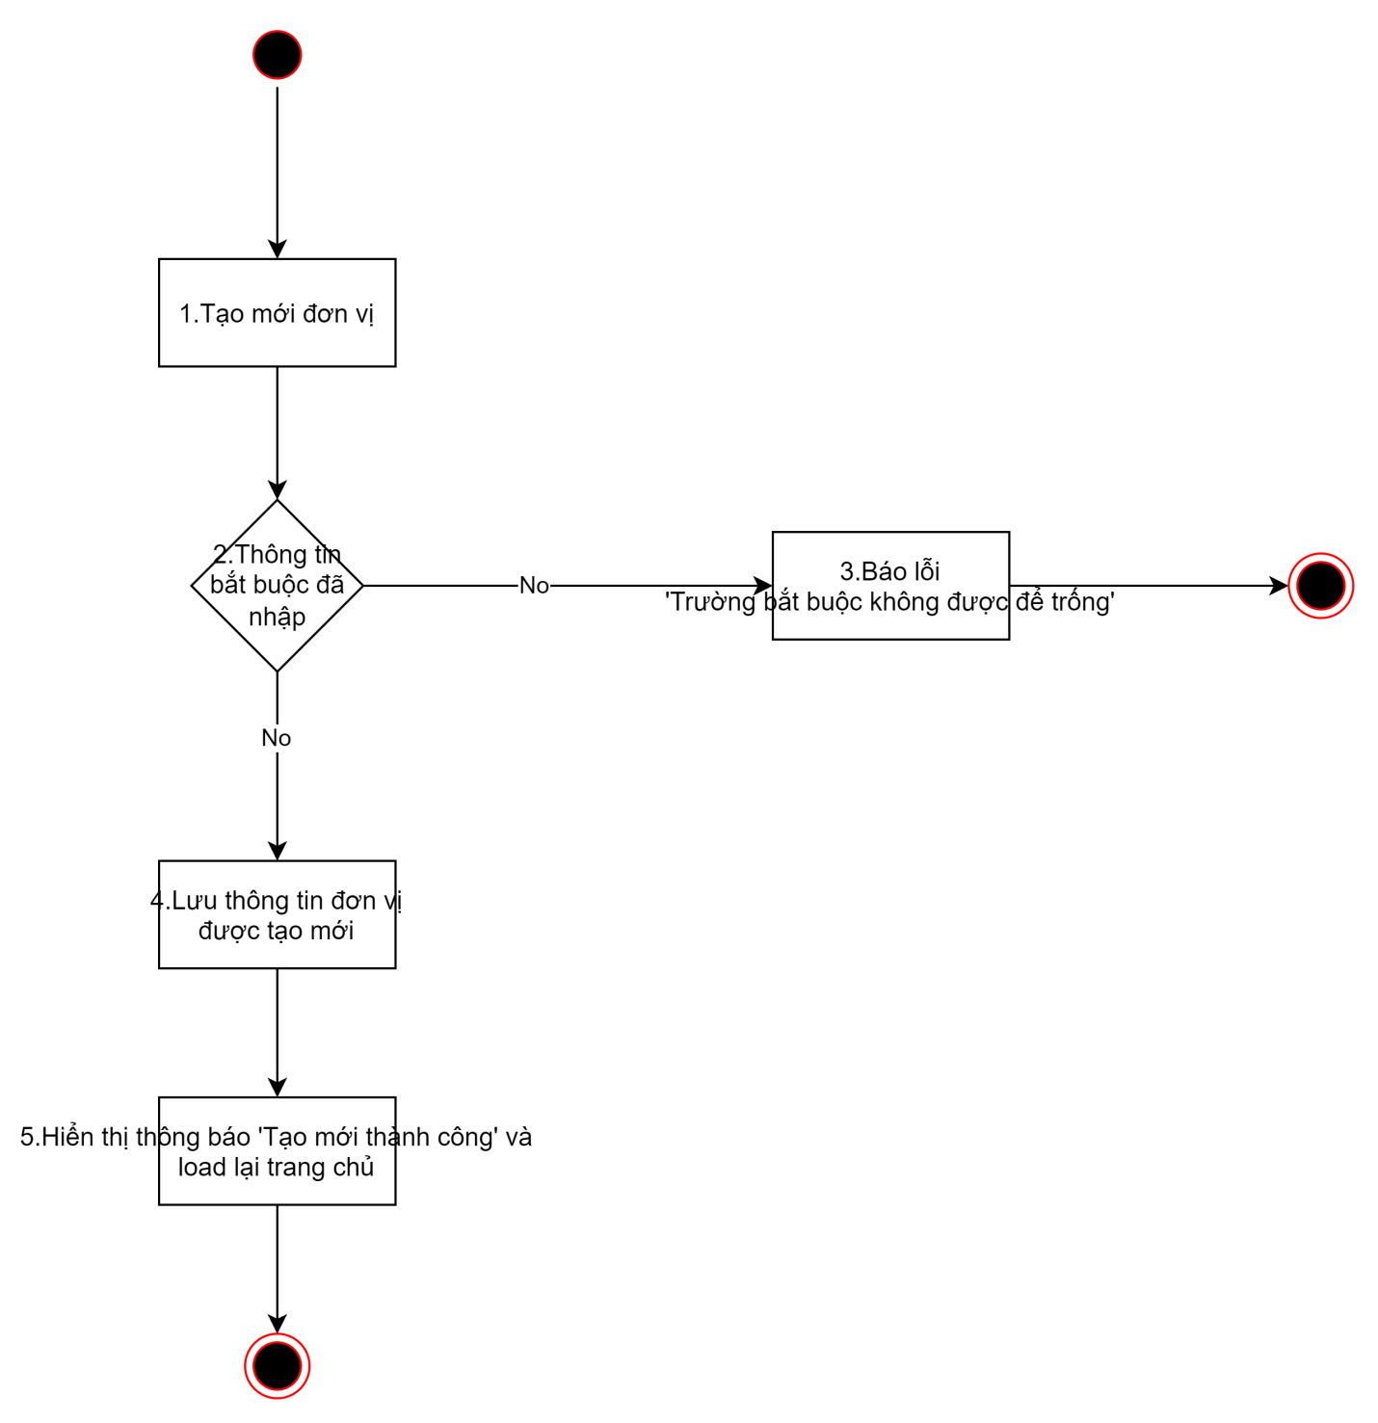

##### Mô phỏng màn hình

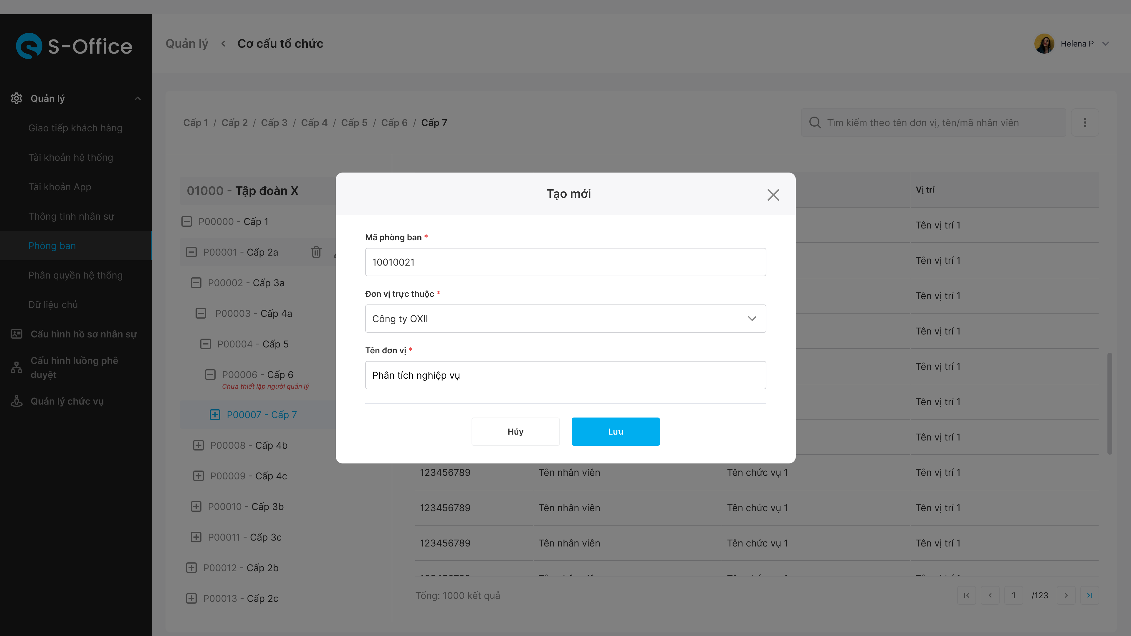

**Tạo cơ cấu tổ chức**

##### Chi tiết màn hình

|  |  |  |  |  |  |  |  |
| --- | --- | --- | --- | --- | --- | --- | --- |
| **STT** | **Tên** | **Loại**  **điều khiển** | **K.tra hợp lệ** | **Độ dài**  **tối đa** | **Bắt**  **Buộc** | **G.Trị**  **M.Định** | **Mô Tả** |
| 1 | Tạo mới | Label | N/A | N/A | N/A | N/A | -Text hiển thị ‘Tạo mới’ |
| 2 | X | Button | N/A | N/A | N/A | N/A | -Quay lại màn hình trước |
| 3 | Mã đơn vị | Textbox | Y | N/A | Y | N/A | -Nhập mã đơn vị  -Yêu cầu bắt buộc nhập  -Mã đơn vị không được trùng nhau |
| 4 | Đơn vị trực thuộc | Combobox | N/A | N/A | Y | Y | -Droplist kết hợp với Search Suggestion  -Hỗ trợ tìm kiếm theo tên phòng ban  Về giá trị hiển thị mặc định, khi người dùng chọn  + Nút [+Thêm mới đơn vị] (nằm ở ngoài màn hình): Giá trị mặc định làm Tập đoàn  + Nút [+ Thêm mới đơn vị] (khi chọn thêm mới từ chọn một đơn vị đã tạo): Giá trị mặc định là đơn vị đã chọn  - Cho phép người dùng chọn lại |
| 5 | Tên đơn vị | Textbox | N/A | N/A | Y | N/A | -Nhập thông tin tên phòng ban |
| 6 | Hủy | Button | N/A | N/A | N/A | N/A | -Quay lại màn hình trước |
| 7 | Lưu | Button | N/A | N/A | N/A | N/A | -Ấn btn [Lưu] gửi request lên server  -Trong trường hợp thành công hệ thống tạo mới thông tin đơn vị và quay lại màn hình trước  -Trong trường hợp thất bại hệ thống trả về thông báo lỗi |

##### Nghiệp vụ

- Hỗ trợ tạo mới thông tin cơ cấu tổ chức

- Người dùng lựa chọn ‘Đơn vị trực thuộc’ để thiết lập cấp trên của đơn vị, luôn có một lựa chọn là Tổ chức gốc

Khi người dùng chọn

+ Nút [+Thêm mới đơn vị] (nằm ở ngoài màn hình): Giá trị mặc định làm Tập đoàn

+ Nút [+] (khi chọn thêm mới từ chọn một đơn vị đã tạo): Giá trị mặc định là đơn vị đã chọn

-Hệ thống sử dụng mã đơn vị để định danh đơn vị

-Ấn btn [Lưu] gửi request lên server. Hệ thống trả kiểm tra các trường hợp và trả về thông báo:

|  |  |  |
| --- | --- | --- |
| **STT** | **Trường hợp** | **Nội dung** |
| 1 | -Không nhập trường bắt buộc | ‘Trường bắt buộc không được để trống’ |
| 2 | - Đã tồn tại mã đơn vị trên hệ thống | “Mã đơn vị đã tồn tại trên hệ thống” |
| 3 | -Tạo mới thành công | ‘Tạo mới thành công’ |

#### Cập nhật cơ cấu tổ chức

|  |  |  |
| --- | --- | --- |
| **Ứng dụng** | **Tài khoản** | **Ghi chú** |
| CMS | Admin HR |  |

##### Activity Diagram

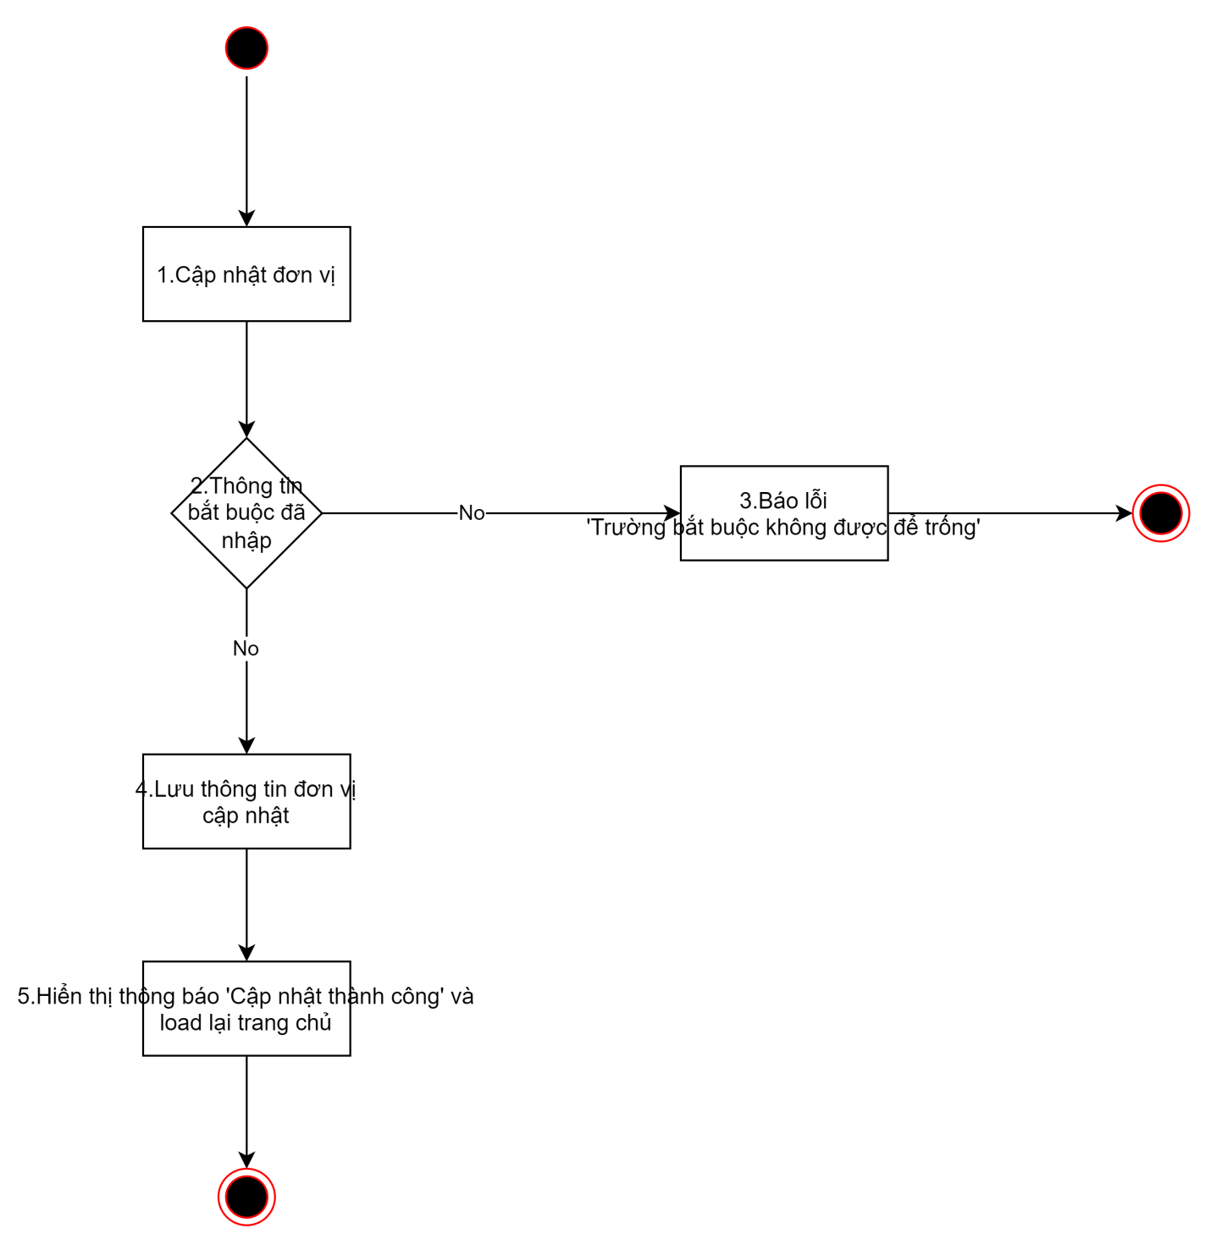

##### Mô phỏng màn hình

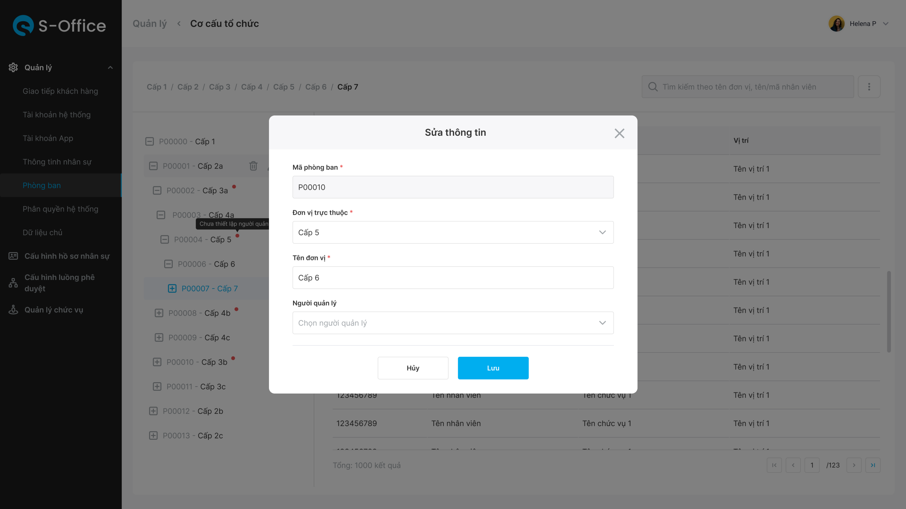

**Cập nhật cơ cấu tổ chức**

##### Chi tiết màn hình

|  |  |  |  |  |  |  |  |
| --- | --- | --- | --- | --- | --- | --- | --- |
| **STT** | **Tên** | **Loại**  **điều khiển** | **K.tra hợp lệ** | **Độ dài**  **tối đa** | **Bắt**  **Buộc** | **G.Trị**  **M.Định** | **Mô Tả** |
| 1 | Sửa thông tin | Label | N/A | N/A | N/A | N/A | -Text hiển thị ‘Sửa thông tin’ |
| 2 | X | Button | N/A | N/A | N/A | N/A | -Quay lại màn hình trước |
| 3 | Mã phòng ban | Textbox | N/A | N/A | N/A | Hiển thị theo thông tin đã lưu | -Hiển thị thông tin mã phòng ban  -Không cho phép cập nhật thông tin này |
| 4 | Đơn vị trực thuộc | Combobox | N/A | N/A | N/A | Hiển thị theo thông tin đã lưu | -Droplist kết hợp với Search Suggestion  -Hỗ trợ tìm kiếm theo tên phòng ban  - List lựa chọn bao gồm lựa chọn tập đoàn (tổ chức cao nhất) và danh sách phòng ban đã cấu hình |
| 5 | Tên đơn vị | Textbox | N/A | N/A | Y | Hiển thị theo thông tin đã lưu | -Nhập thông tin tên phòng ban |
| 6 | Người quản lý | Combobox | N/A | N/A | Y | Hiển thị theo thông tin đã lưu | Search+Suggestion List hỗ trợ người dùng chọn nhân viên quản lý của tổ chức đó  - Người quản lý của 1 tổ chức không bắt buộc phải thuộc tổ chức đó, được phép hiển thị dropdown list người ngoài tổ chức  - Một người có thể là người quản lý của nhiều tổ chức |
| 7 | Hủy | Button | N/A | N/A | N/A | N/A | -Quay lại màn hình trước |
| 8 | Lưu | Button | N/A | N/A | N/A | N/A | -Ấn btn [Lưu] gửi request lên server  -Trong trường hợp thành công hệ thống cập nhật thông tin đơn vị  -Trong trường hợp thất bại hệ thống trả về thông báo lỗi |

##### Nghiệp vụ

-Hỗ trợ cập nhật thông tin cơ cấu tổ chức

-Hệ thống sử dụng mã đơn vị để định danh đơn vị

-Ấn btn [Lưu] gửi request lên server.Hệ thống trả kiểm tra các trường hợp và trả về thông báo:

|  |  |  |
| --- | --- | --- |
| **STT** | **Trường hợp** | **Nội dung** |
| 1 | -Không nhập trường bắt buộc | ‘Trường bắt buộc không được để trống’ |
| 2 | -Cập nhật thành công | ‘Cập nhật thành công’ |

**Logic:**

- Người quản lý của 1 tổ chức không bắt buộc phải thuộc tổ chức đó, được phép hiển thị dropdown list người ngoài tổ chức

- Một người có thể là người quản lý của nhiều tổ chức

- Cấp của của người quản lý sẽ theo logic cấp của đơn vị trực thuộc

VD: Org A (cấp 1) >> Org B (cấp 2) >>Org C (cấp3)

Quản lý Org A (cấp 1) >> Quản lý Org B (cấp 2) >> Quản lý Org C (cấp 3)

Org A(cấp 1) >> Org B và Org C (cấp 2)

Quản lý Org A (cấp 1) >> Quản lý Org B = Quản lý Org C (cấp 2)

- Khi đổi người quản lý ở cơ cấu tổ chức, tại các form phê duyệt đã tạo:

a. Với các tờ trình phê duyệt - Đã được duyệt: Giữ nguyên người phê duyệt cũ

b. Với các tờ trình phê duyệt - Chờ phê duyệt: Chuyển quyền phê duyệt sang người phê duyệt đã thay đổi lại

#### Import excel

-**Link file template:**

<https://docs.google.com/spreadsheets/d/1QvPbSUDeQEaWcjPnfo-jvwCbpYwntNb04jhgq91tn2U/edit?usp=sharing>

### Thiết lập form nhân sự

#### Tra cứu khối thông tin

|  |  |  |
| --- | --- | --- |
| **Ứng dụng** | **Tài khoản** | **Ghi chú** |
| CMS | Admin HR |  |

##### Mô phỏng màn hình

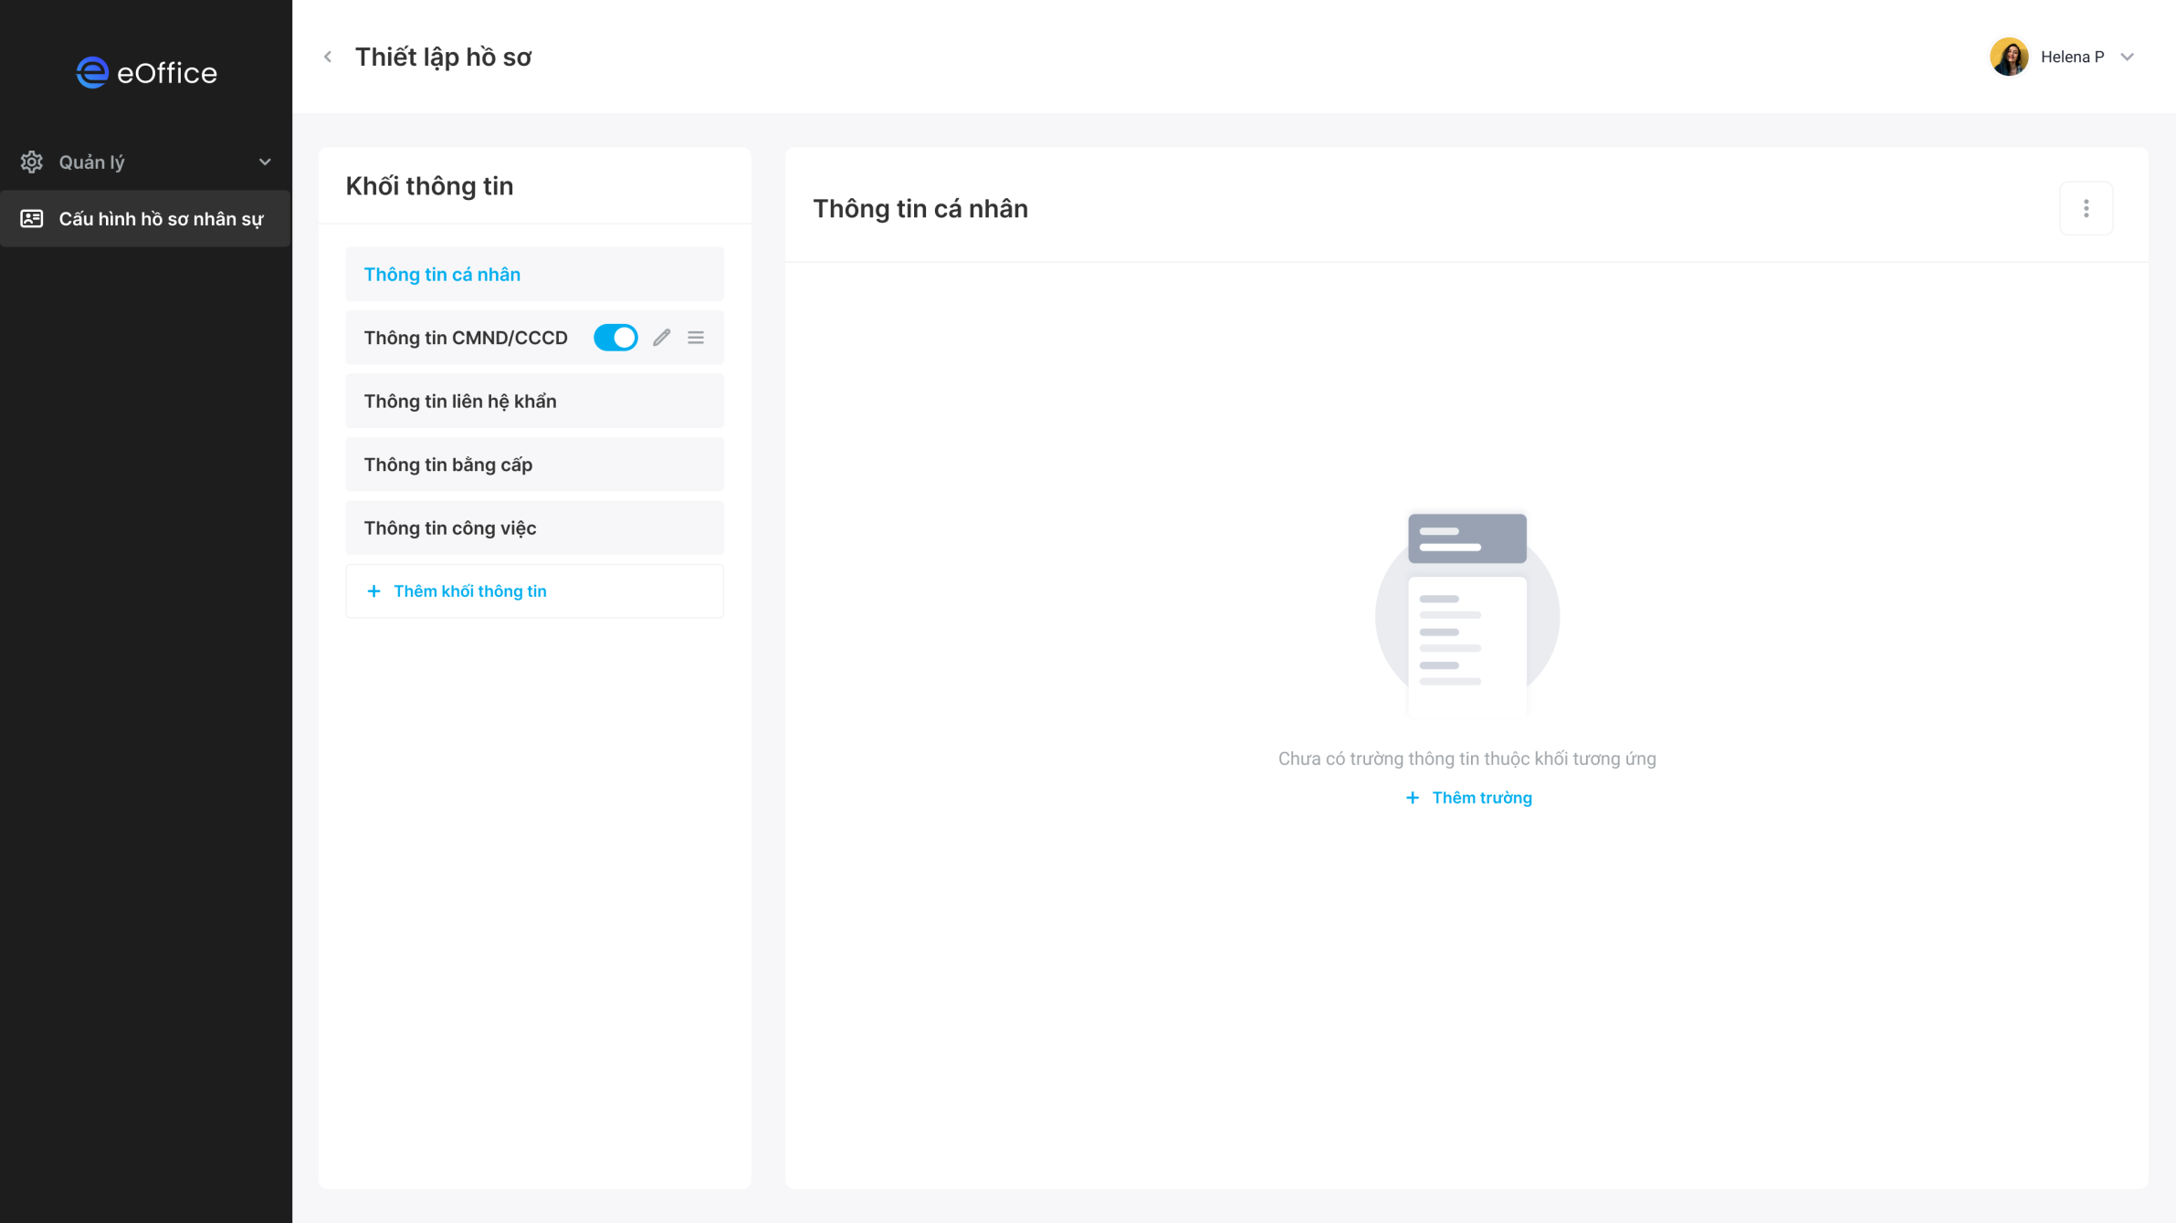

**Tra cứu khối thông tin**

##### Chi tiết màn hình

|  |  |  |  |  |  |  |  |
| --- | --- | --- | --- | --- | --- | --- | --- |
| **STT** | **Tên** | **Loại**  **điều khiển** | **K.tra hợp lệ** | **Độ dài**  **tối đa** | **Bắt**  **Buộc** | **G.Trị**  **M.Định** | **Mô Tả** |
| 1 | Khối thông tin | Label | N/A | N/A | N/A | N/A | -Text hiển thị ‘Khối thông tin’ |
| 2 | Danh sách khối | Slidebar Menu | N/A | N/A | N/A | N/A | -Hiện thị danh sách khối thông tin đã được khởi tạo  -Click chọn từng khối hệ thống trả về thông tin trường thuộc khối tương ứng |
| 3 | Trạng thái | Toggle Button | N/A | N/A | N/A | Hiển thị theo thông tin đã lưu | -Trạng thái hoạt động bao gồm:   * Active: Hiển thị khối thông tin trên App * Inactive: Không hiển thị khối thông tin trên app   -Giá trị mặc định = ‘Active’ |
| 4 | Edit | Button | N/A | N/A | N/A | N/A | -Tiến đến màn hình **Cập nhật khối thông tin** |
| 5 | Thay đổi thứ tự hiển thị | Button | N/A | N/A | N/A | N/A | -Thay đổi thứ tự hiển thị của khối thông tin |
| 6 | Thêm khối thông tin | Button | N/A | N/A | N/A | N/A | -Tiến đến màn hình **Tạo khối thông tin** |
| 7 | Tên khối | Label | N/A | N/A | N/A | N/A | -Text hiển thị ‘[Tên khối thông tin]’ |
| 8 | Thêm trường | Button | N/A | N/A | N/A | N/A | -Tiến đến màn hình **Tạo trường thông tin** |

##### Nghiệp vụ

-Hiển thị danh sách khối đã được tạo trên hệ thống,

-Từ giao diện có thể tiến tới các màn hình sử dụng tính năng khác:

* Tạo khối thông tin
* Cập nhật khối thông tin
* Import excel tạo mới/cập nhật khối

#### Tạo khối thông tin

|  |  |  |
| --- | --- | --- |
| **Ứng dụng** | **Tài khoản** | **Ghi chú** |
| CMS | Admin HR |  |

##### Activity Diagram

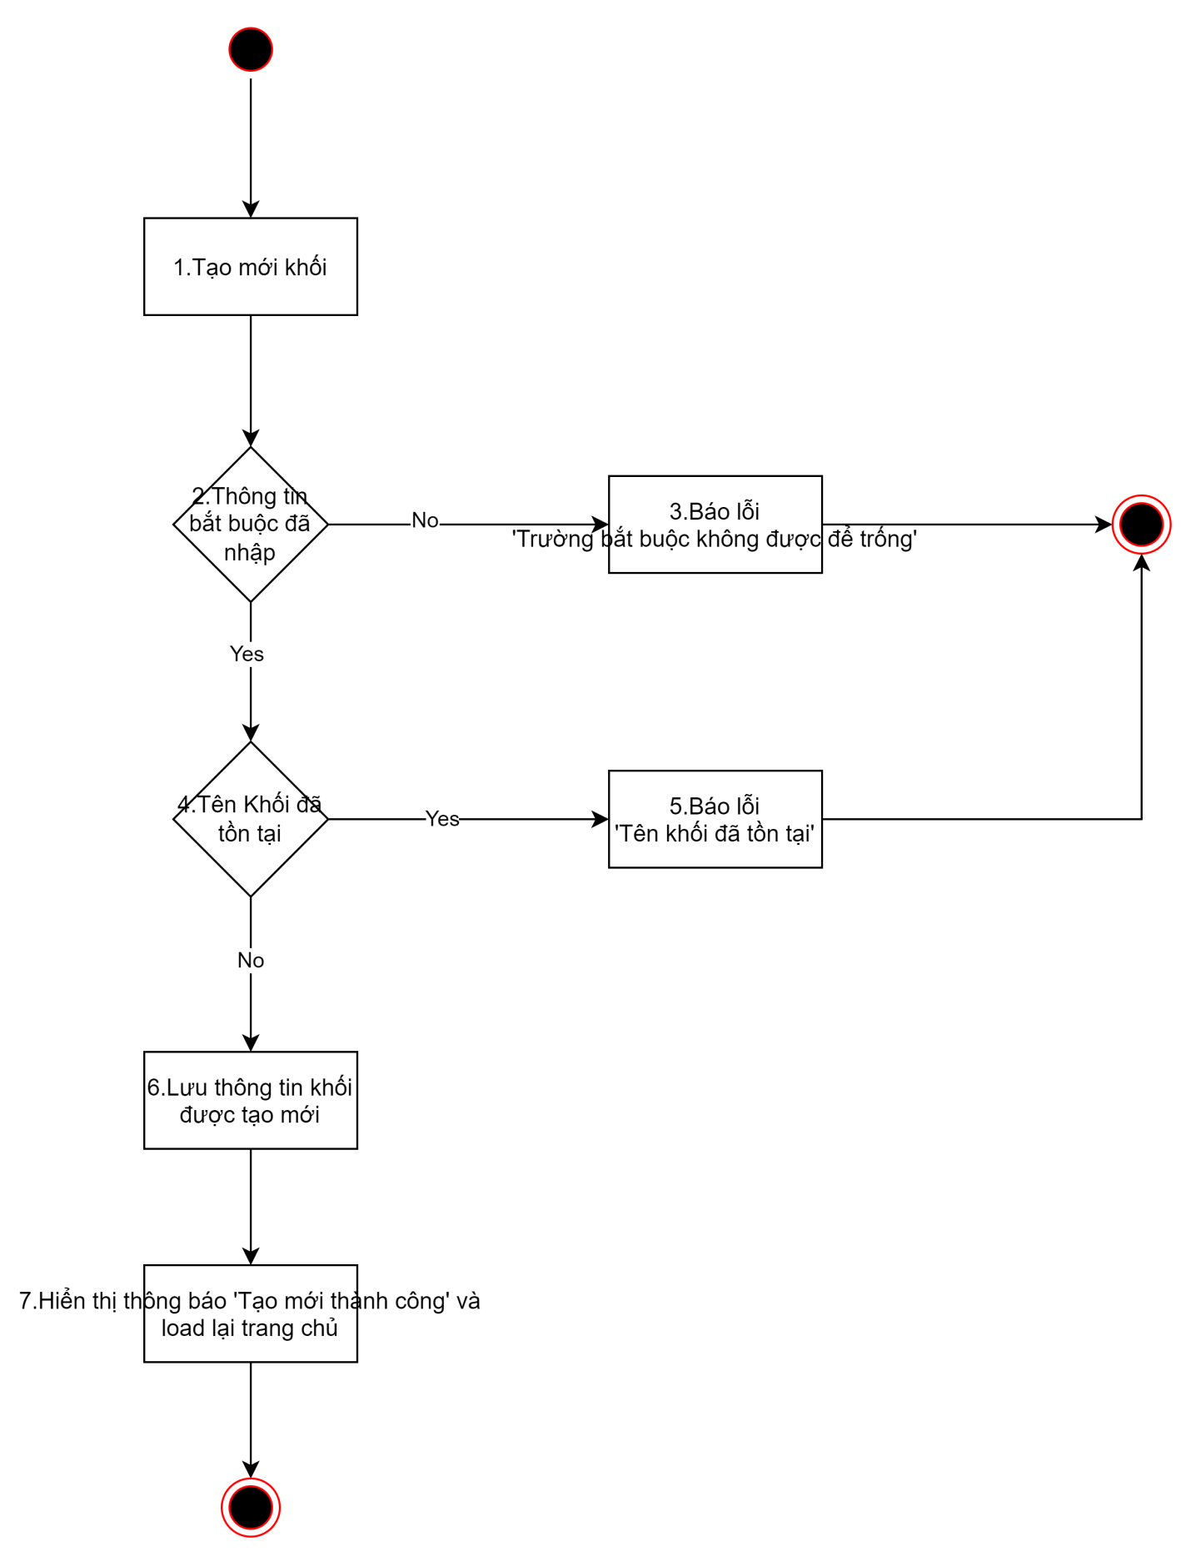

##### Mô phỏng màn hình

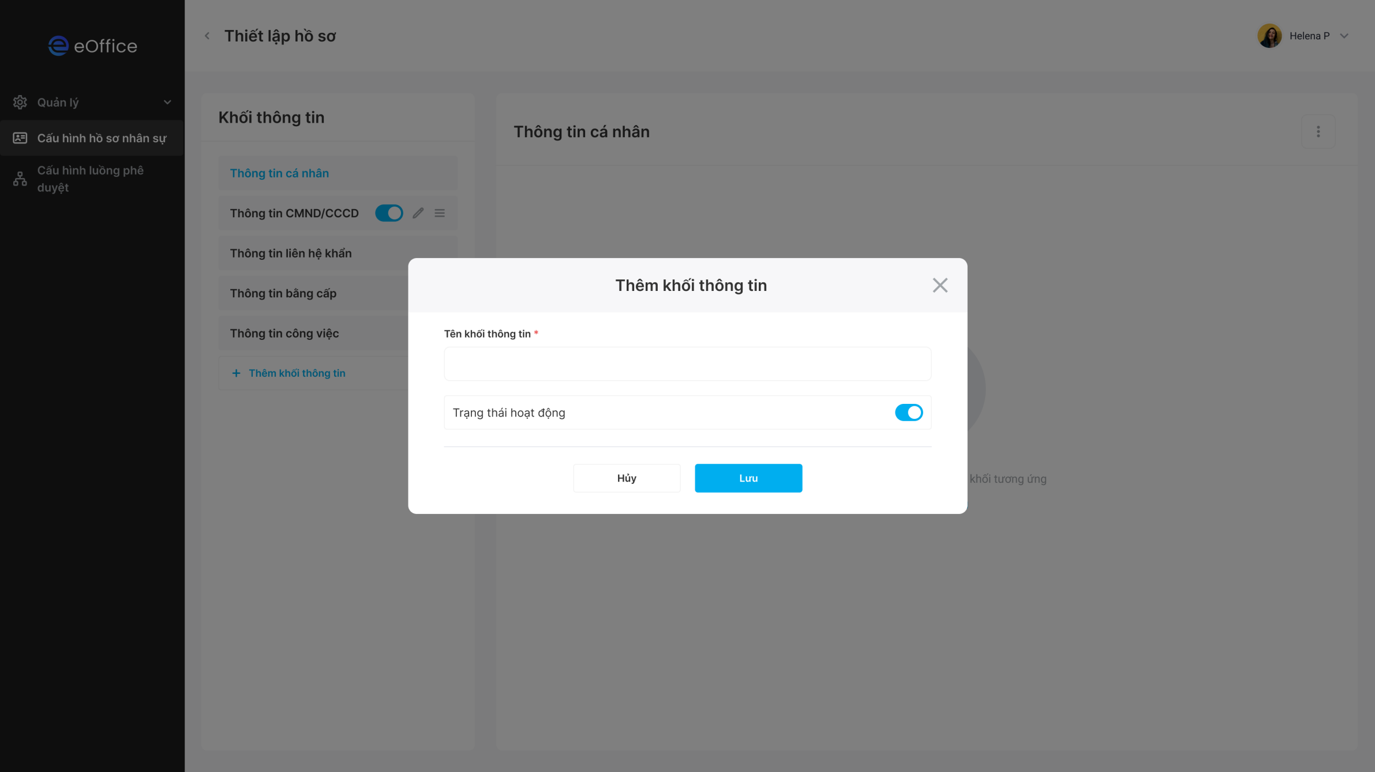

**Tạo khối thông tin**

##### Chi tiết màn hình

|  |  |  |  |  |  |  |  |
| --- | --- | --- | --- | --- | --- | --- | --- |
| **STT** | **Tên** | **Loại**  **điều khiển** | **K.tra hợp lệ** | **Độ dài**  **tối đa** | **Bắt**  **Buộc** | **G.Trị**  **M.Định** | **Mô Tả** |
| 1 | Thêm khối thông tin | Label | N/A | N/A | N/A | N/A | -Text hiển thị ‘Thêm khối thông tin’ |
| 2 | X | Button | N/A | N/A | N/A | N/A | -Quay lại màn hình trước |
| 3 | Tên khối thông tin | Textbox | Y | N/A | Y | N/A | -Nhập tên khối thông tin  -Bắt buộc nhập |
| 4 | Trạng thái hoạt động | Toggle Button | N/A | N/A | Y | Active | -Trạng thái hoạt động bao gồm:   * Active: Hiển thị khối thông tin trên App * Inactive: Không hiển thị khối thông tin trên app   -Giá trị mặc định = ‘Active’ |
| 5 | Hủy | Button | N/A | N/A | N/A | N/A | -Quay lại màn hình trước |
| 6 | Lưu | Button | N/A | N/A | N/A | N/A | -Ấn btn [Lưu] gửi request lên server  -Trong trường hợp thành công hệ thống tạo mới khối thông tin và quay lại màn hình trước  -Trong trường hợp thất bại hệ thống trả về thông báo lỗi |

##### Nghiệp vụ

-Hỗ trợ người dùng tạo mới khối thông tin

-Một khối thông tin bao gồm nhiều trường

-Ấn btn [Lưu], gửi request lên server bao gồm các trường hợp trả về thông báo:

|  |  |  |
| --- | --- | --- |
| **STT** | **Trường hợp** | **Nội dung** |
| 1 | -Không nhập trường bắt buộc | ‘Trường bắt buộc không được để trống’ |
| 2 | -Tên khối đã tồn tại | ‘Tên khối đã tồn tại’ |
| 3 | -Tạo mới thành công | ‘Tạo mới thành công’ |

-Trong trường hợp tạo mới thành công, hệ thống gen mã khối từ KH00001 theo thứ tự tăng dần

#### Cập nhật khối thông tin

|  |  |  |
| --- | --- | --- |
| **Ứng dụng** | **Tài khoản** | **Ghi chú** |
| CMS | Admin HR |  |

##### Mô phỏng màn hình

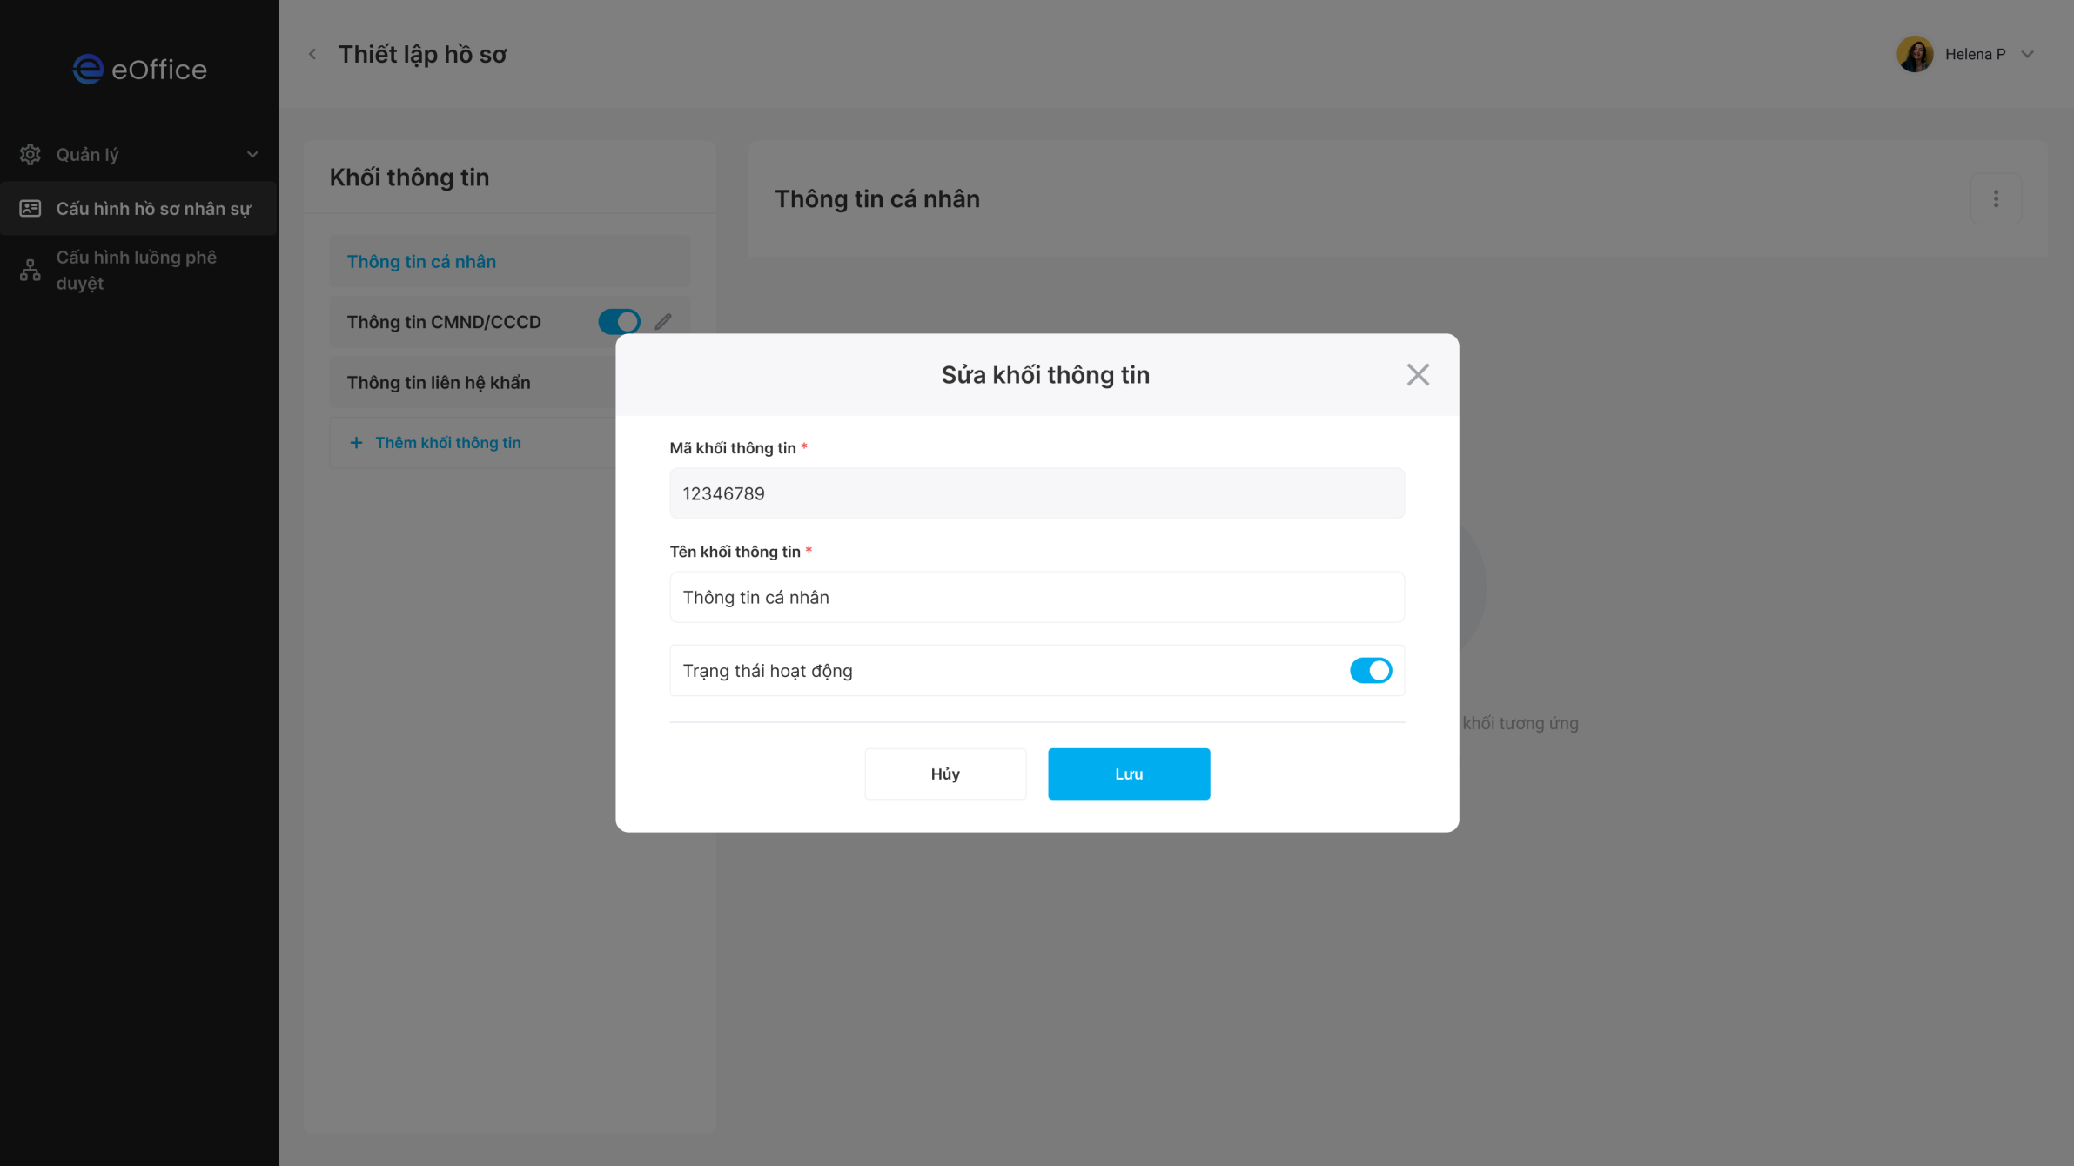

**Cập nhật khối thông tin**

##### Chi tiết màn hình

|  |  |  |  |  |  |  |  |
| --- | --- | --- | --- | --- | --- | --- | --- |
| **STT** | **Tên** | **Loại**  **điều khiển** | **K.tra hợp lệ** | **Độ dài**  **tối đa** | **Bắt**  **Buộc** | **G.Trị**  **M.Định** | **Mô Tả** |
| 1 | Thêm khối thông tin | Label | N/A | N/A | N/A | N/A | -Text hiển thị ‘Sửa khối thông tin’ |
| 2 | X | Button | N/A | N/A | N/A | N/A | -Quay lại màn hình trước |
| 3 | Mã khối thông tin | Textbox | N/A | N/A | N/A | Hiển thị theo thông tin đã lưu | -Hiển thị thông tin mã khối  -Không cho phép cập nhật thông tin này |
| 4 | Tên khối thông tin | Textbox | Y | N/A | Y | Hiển thị theo thông tin đã lưu | -Nhập tên khối thông tin  -Bắt buộc nhập |
| 5 | Trạng thái hoạt động | Toggle Button | N/A | N/A | Y | Hiển thị theo thông tin đã lưu | -Trạng thái hoạt động bao gồm:   * Active: Hiển thị khối thông tin trên App * Inactive: Không hiển thị khối thông tin trên app |
| 6 | Hủy | Button | N/A | N/A | N/A | N/A | -Quay lại màn hình trước |
| 7 | Lưu | Button | N/A | N/A | N/A | N/A | -Ấn btn [Lưu] gửi request lên server  -Trong trường hợp thành công hệ thống cập nhật khối thông tin và quay lại màn hình trước  -Trong trường hợp thất bại hệ thống trả về thông báo lỗi |

##### Nghiệp vụ

-Hỗ trợ người dùng cập nhật khối thông tin

-Một khối thông tin bao gồm nhiều trường

-Ấn btn [Lưu], gửi request lên server bao gồm các trường hợp trả về thông báo:

|  |  |  |
| --- | --- | --- |
| **STT** | **Trường hợp** | **Nội dung** |
| 1 | -Không nhập trường bắt buộc | ‘Trường bắt buộc không được để trống’ |
| 2 | -Tên khối đã tồn tại | ‘Tên khối đã tồn tại’ |
| 3 | -Cập nhật thành công | ‘Cập nhật thành công’ |

#### Tạo trường thông tin

|  |  |  |
| --- | --- | --- |
| **Ứng dụng** | **Tài khoản** | **Ghi chú** |
| CMS | Admin HR |  |

##### Activity Diagram

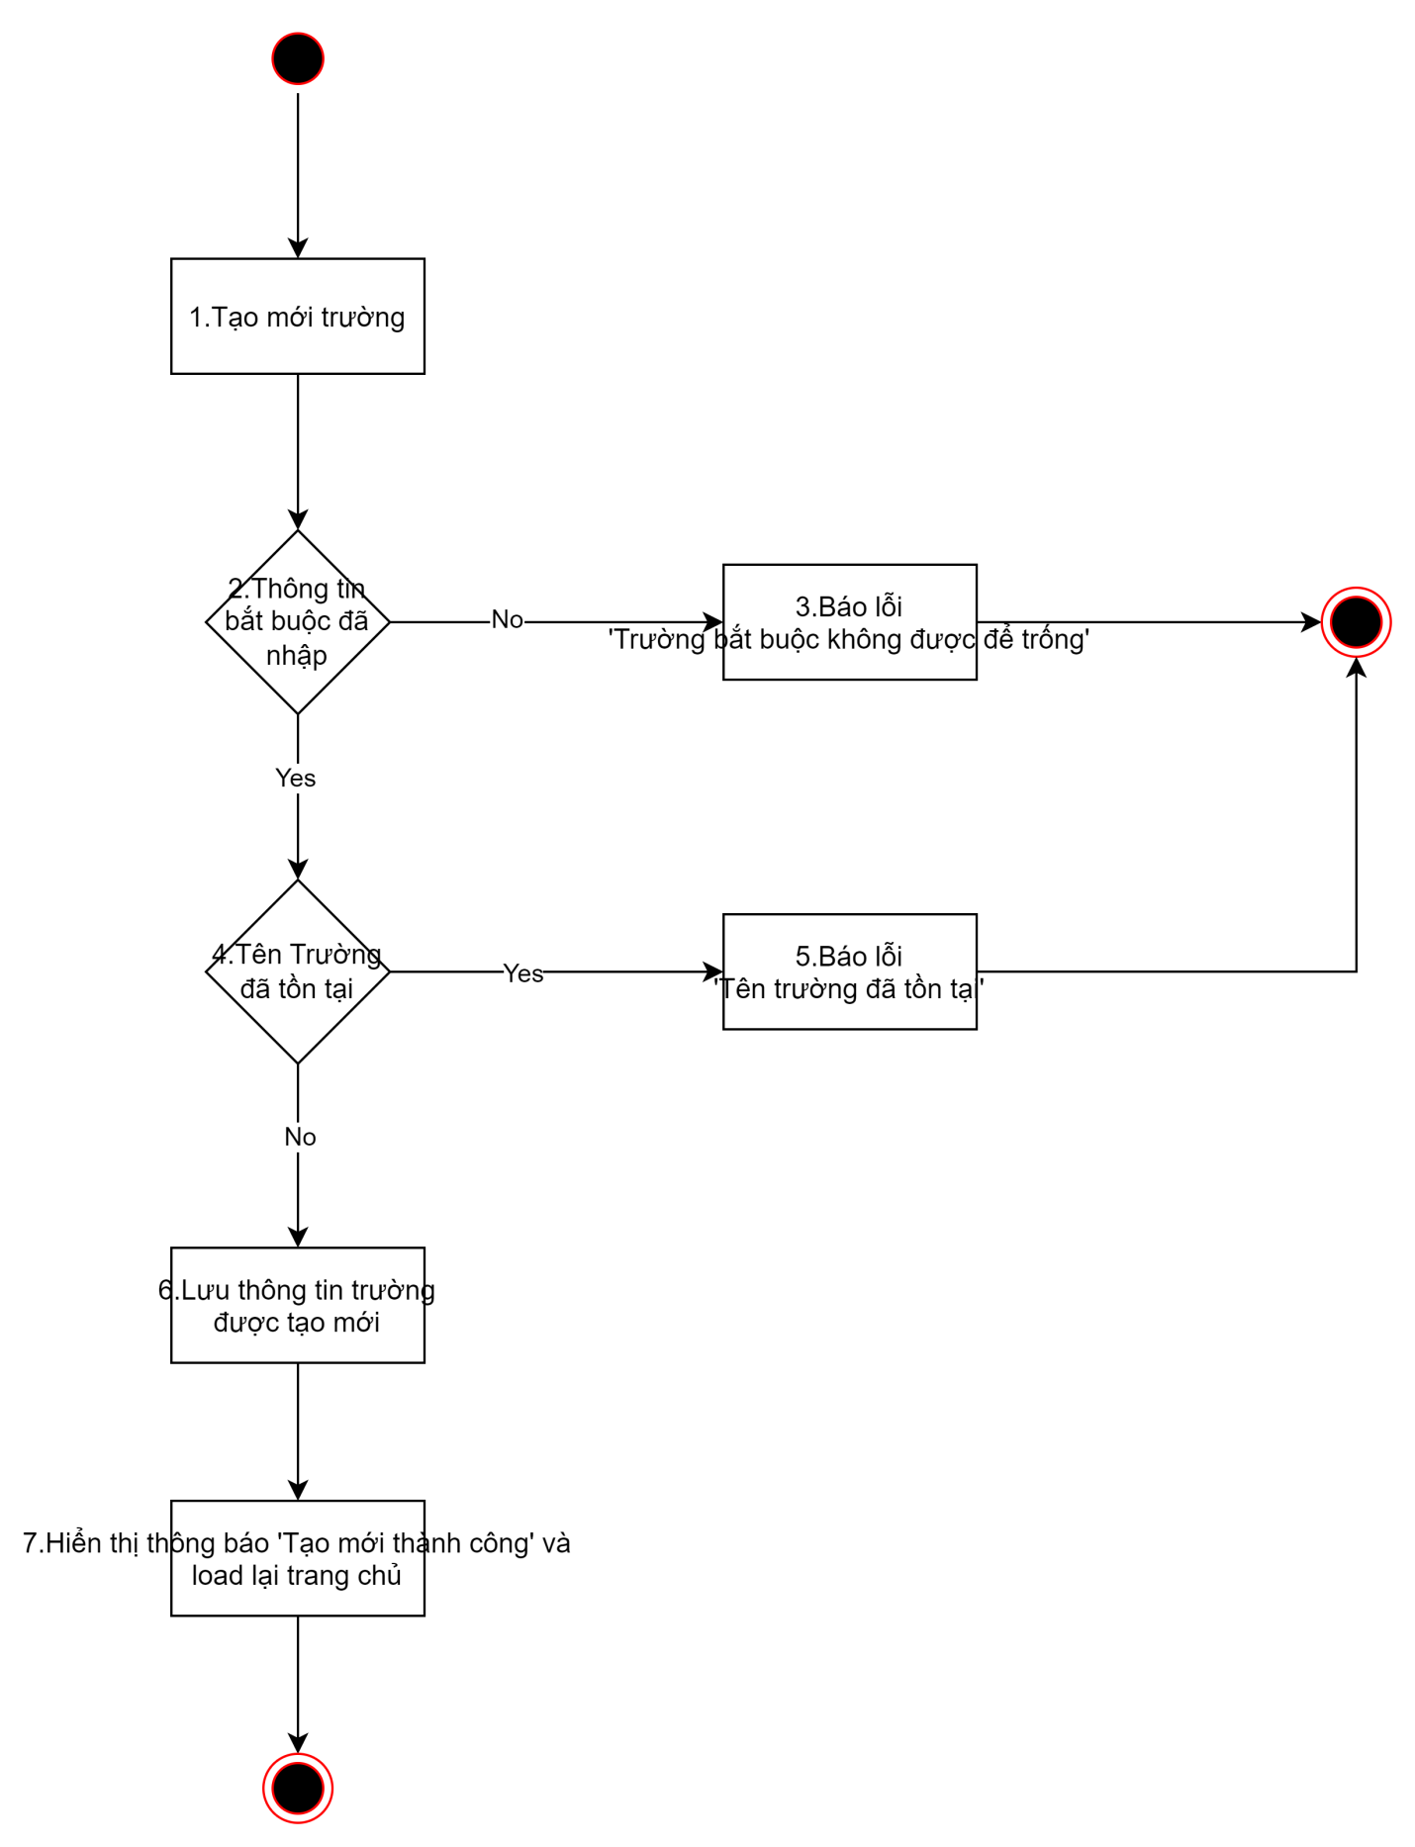

##### Mô phỏng màn hình

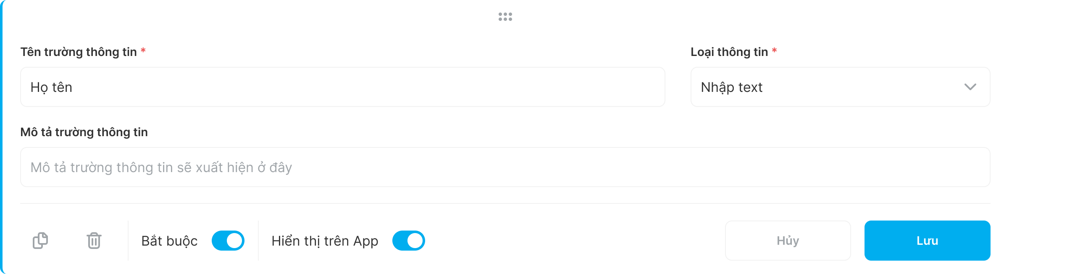

**Tạo trường (Dạng Text)**

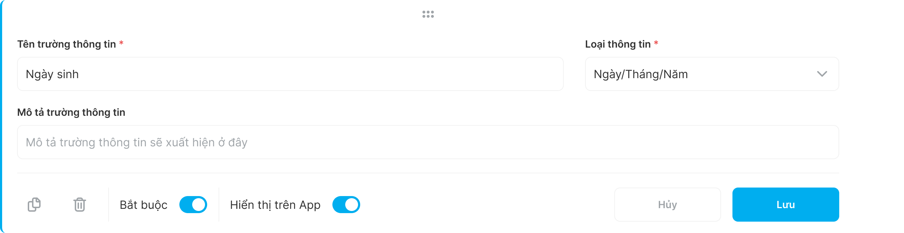

**Tạo trường (Dạng Date)**

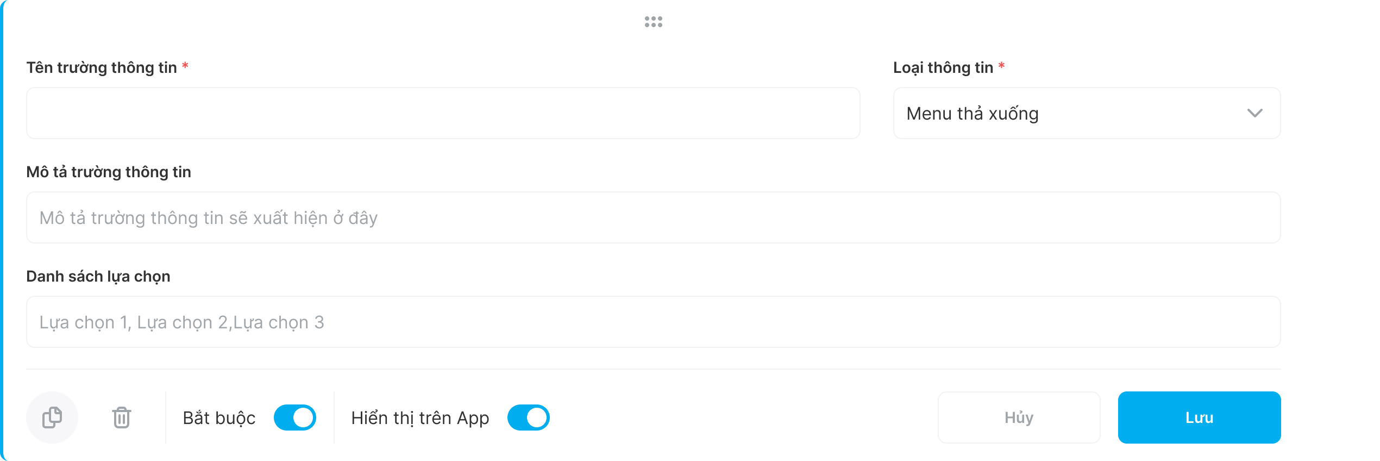

**Tạo trường (Dạng List)**

##### Chi tiết màn hình

|  |  |  |  |  |  |  |  |
| --- | --- | --- | --- | --- | --- | --- | --- |
| **Tạo trường (Dạng text)** | | | | | | | |
| **STT** | **Tên** | **Loại**  **điều khiển** | **K.tra hợp lệ** | **Độ dài**  **tối đa** | **Bắt**  **Buộc** | **G.Trị**  **M.Định** | **Mô Tả** |
| 1 | Tên trường thông tin | Textbox | N/A | N/A | Y | N/A | -Nhập tên của trường thông tin được hiển thị |
| 2 | Loại thông tin | Droplist | N/A | N/A | Y | Nhập text | -Lựa chọn kiểu dữ liệu của trường thông tin, bao gồm:   * Nhập text * Ngày/Tháng/Năm * Menu thả xuống   -Tùy theo loại thông tin lựa chọn người dùng cần nhập tham số khác nhau |
| 3 | Mô tả trường thông tin | Textbox | N/A | N/A | N/A | N/A | -Nhập Gợi ý ẩn cho trường thông tin (Placeholder) |
| 4 | Bắt buộc | Toggle Button | N/A | N/A | N/A | Không | -Bao gồm 2 giá trị:   * Y : Bắt buộc nhập khi cập nhật thông tin bổ sung hồ sơ nhân sự * N : Không bắt buộc nhập khi cập nhật thông tin bổ sung hồ sơ nhân sự |
| 5 | Hiển thị trên app | Toggle Button | N/A | N/A | N/A | Hiển thị | -Bao gồm 2 giá trị:   * Y : Hiển thị trường thông tin trên app * N : Không hiển thị trường thông tin trên app |
| 6 | Hủy | Button | N/A | N/A | N/A | N/A | -Quay lại màn hình trước |
| 7 | Lưu | Button | N/A | N/A | N/A | N/A | -Ấn btn [Lưu] gửi request lên server  -Trong trường hợp thành công hệ thống tạo trường thông tin thuộc khối tương ứng và quay lại màn hình trước  -Trong trường hợp thất bại hệ thống trả về thông báo lỗi |

|  |  |  |  |  |  |  |  |
| --- | --- | --- | --- | --- | --- | --- | --- |
| **Tạo trường (Dạng Date)** | | | | | | | |
| **STT** | **Tên** | **Loại**  **điều khiển** | **K.tra hợp lệ** | **Độ dài**  **tối đa** | **Bắt**  **Buộc** | **G.Trị**  **M.Định** | **Mô Tả** |
| 1 | Tên trường thông tin | Textbox | N/A | N/A | Y | N/A | -Nhập tên của trường thông tin được hiển thị |
| 2 | Loại thông tin | Droplist | N/A | N/A | Y | Nhập text | -Lựa chọn kiểu dữ liệu của trường thông tin, bao gồm:   * Nhập text * Ngày/Tháng/Năm * Menu thả xuống   -Tùy theo loại thông tin lựa chọn người dùng cần nhập tham số khác nhau |
| 3 | Mô tả trường thông tin | Textbox | N/A | N/A | N/A | N/A | -Nhập Gợi ý ẩn cho trường thông tin (Placeholder) |
| 4 | Bắt buộc | Toggle Button | N/A | N/A | N/A | Không | -Bao gồm 2 giá trị:   * Y : Bắt buộc nhập khi cập nhật thông tin bổ sung hồ sơ nhân sự * N : Không bắt buộc nhập khi cập nhật thông tin bổ sung hồ sơ nhân sự |
| 5 | Hiển thị trên app | Toggle Button | N/A | N/A | N/A | Hiển thị | -Bao gồm 2 giá trị:   * Y : Hiển thị trường thông tin trên app * N : Không hiển thị trường thông tin trên app |
| 6 | Hủy | Button | N/A | N/A | N/A | N/A | -Quay lại màn hình trước |
| 7 | Lưu | Button | N/A | N/A | N/A | N/A | -Ấn btn [Lưu] gửi request lên server  -Trong trường hợp thành công hệ thống tạo trường thông tin thuộc khối tương ứng và quay lại màn hình trước  -Trong trường hợp thất bại hệ thống trả về thông báo lỗi |

|  |  |  |  |  |  |  |  |
| --- | --- | --- | --- | --- | --- | --- | --- |
| **Tạo trường (Dạng List)** | | | | | | | |
| **STT** | **Tên** | **Loại**  **điều khiển** | **K.tra hợp lệ** | **Độ dài**  **tối đa** | **Bắt**  **Buộc** | **G.Trị**  **M.Định** | **Mô Tả** |
| 1 | Tên trường thông tin | Textbox | N/A | N/A | Y | N/A | -Nhập tên của trường thông tin được hiển thị |
| 2 | Loại thông tin | Droplist | N/A | N/A | Y | Nhập text | -Lựa chọn kiểu dữ liệu của trường thông tin, bao gồm:   * Nhập text * Ngày/Tháng/Năm * Menu thả xuống   -Tùy theo loại thông tin lựa chọn người dùng cần nhập tham số khác nhau |
| 3 | Mô tả trường thông tin | Textbox | N/A | N/A | N/A | N/A | -Nhập Gợi ý ẩn cho trường thông tin (Placeholder) |
| 4 | Danh sách lựa chọn | Textbox | N/A | N/A | N/A | N/A | -Nhập giá trị trong droplist  -Mỗi giá trị trong list cách nhau bằng ký tự ','  -VD: Phòng 1,Phòng 2  --> Trong droplist sẽ bao gồm 2 giá trì  +Phòng 1  +Phòng 2 |
| 5 | Bắt buộc | Toggle Button | N/A | N/A | N/A | Không | -Bao gồm 2 giá trị:   * Y : Bắt buộc nhập khi cập nhật thông tin bổ sung hồ sơ nhân sự * N : Không bắt buộc nhập khi cập nhật thông tin bổ sung hồ sơ nhân sự |
| 6 | Hiển thị trên app | Toggle Button | N/A | N/A | N/A | Hiển thị | -Bao gồm 2 giá trị:   * Y : Hiển thị trường thông tin trên app * N : Không hiển thị trường thông tin trên app |
| 7 | Hủy | Button | N/A | N/A | N/A | N/A | -Quay lại màn hình trước |
| 8 | Lưu | Button | N/A | N/A | N/A | N/A | -Ấn btn [Lưu] gửi request lên server  -Trong trường hợp thành công hệ thống tạo trường thông tin thuộc khối tương ứng và quay lại màn hình trước  -Trong trường hợp thất bại hệ thống trả về thông báo lỗi |

##### Nghiệp vụ

-Hỗ trợ tạo trường thông tin thuộc khối tương ứng

-Hỗ trợ 3 kiểu trường nhập dạng:

* Text: Nhập freetext
* Date: Nhập theo định dạng DD/MM/YYYY
* List: Nhập dạng droplist cho phép chọn 1 giá trị

**-**Ấn btn [Lưu], gửi request lên server bao gồm các trường hợp trả về thông báo:

|  |  |  |
| --- | --- | --- |
| **STT** | **Trường hợp** | **Nội dung** |
| 1 | -Không nhập trường bắt buộc | ‘Trường bắt buộc không được để trống’ |
| 2 | -Tên trường đã tồn tại | ‘Tên trường đã tồn tại’ |
| 3 | -Tạo mới thành công | ‘Tạo mới thành công’ |

-Trong trường hợp tạo mới thành công, hệ thống gen mã trường từ T00001 theo thứ tự tăng dần

#### Cập nhật trường thông tin

|  |  |  |
| --- | --- | --- |
| **Ứng dụng** | **Tài khoản** | **Ghi chú** |
| CMS | Admin HR |  |

##### Activity Diagram

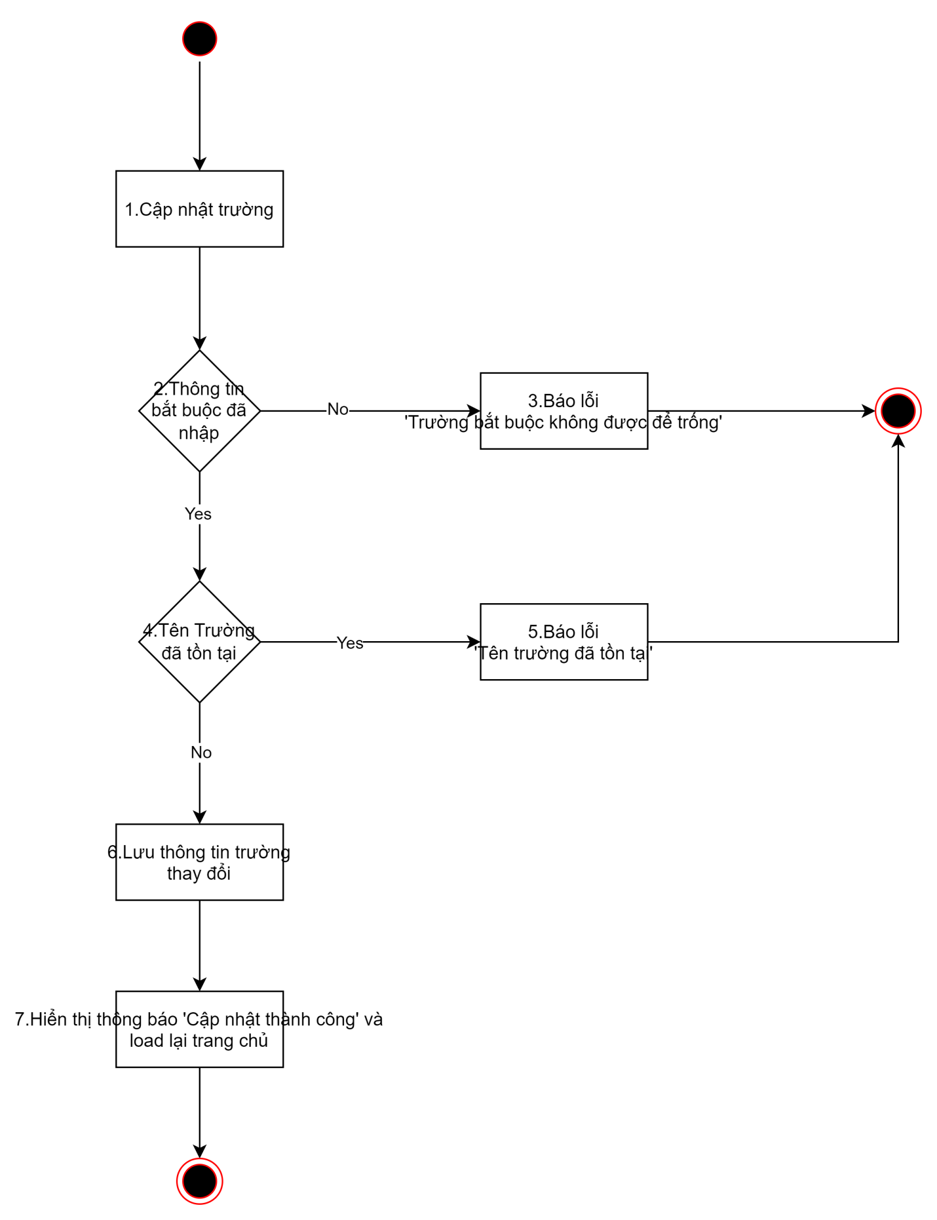

##### Mô phỏng màn hình



**Cập nhật trường (Dạng Text)**



**Cập nhật trường (Dạng Date)**



**Cập nhật trường (Dạng List)**

##### Chi tiết màn hình

|  |  |  |  |  |  |  |  |
| --- | --- | --- | --- | --- | --- | --- | --- |
| **Cập nhật trường (Dạng text)** | | | | | | | |
| **STT** | **Tên** | **Loại**  **điều khiển** | **K.tra hợp lệ** | **Độ dài**  **tối đa** | **Bắt**  **Buộc** | **G.Trị**  **M.Định** | **Mô Tả** |
| 1 | Tên trường thông tin | Textbox | N/A | N/A | Y | Hiển thị theo thông tin đã lưu | -Nhập tên của trường thông tin được hiển thị |
| 2 | Loại thông tin | Droplist | N/A | N/A | Y | Hiển thị theo thông tin đã lưu | -Lựa chọn kiểu dữ liệu của trường thông tin, bao gồm:   * Nhập text * Ngày/Tháng/Năm * Menu thả xuống   -Tùy theo loại thông tin lựa chọn người dùng cần nhập tham số khác nhau |
| 3 | Mô tả trường thông tin | Textbox | N/A | N/A | N/A | Hiển thị theo thông tin đã lưu | -Nhập Gợi ý ẩn cho trường thông tin (Placeholder) |
| 4 | Bắt buộc | Toggle Button | N/A | N/A | N/A | Hiển thị theo thông tin đã lưu | -Bao gồm 2 giá trị:   * Y : Bắt buộc nhập khi cập nhật thông tin bổ sung hồ sơ nhân sự * N : Không bắt buộc nhập khi cập nhật thông tin bổ sung hồ sơ nhân sự |
| 5 | Hiển thị trên app | Toggle Button | N/A | N/A | N/A | Hiển thị theo thông tin đã lưu | -Bao gồm 2 giá trị:   * Y : Hiển thị trường thông tin trên app * N : Không hiển thị trường thông tin trên app |
| 6 | Hủy | Button | N/A | N/A | N/A | N/A | -Quay lại màn hình trước |
| 7 | Lưu | Button | N/A | N/A | N/A | N/A | -Ấn btn [Lưu] gửi request lên server  -Trong trường hợp thành công hệ thống cập nhật trường thông tin thuộc khối tương ứng và quay lại màn hình trước  -Trong trường hợp thất bại hệ thống trả về thông báo lỗi |

|  |  |  |  |  |  |  |  |
| --- | --- | --- | --- | --- | --- | --- | --- |
| **Cập nhật trường (Dạng Date)** | | | | | | | |
| **STT** | **Tên** | **Loại**  **điều khiển** | **K.tra hợp lệ** | **Độ dài**  **tối đa** | **Bắt**  **Buộc** | **G.Trị**  **M.Định** | **Mô Tả** |
| 1 | Tên trường thông tin | Textbox | N/A | N/A | Y | Hiển thị theo thông tin đã lưu | -Nhập tên của trường thông tin được hiển thị |
| 2 | Loại thông tin | Droplist | N/A | N/A | Y | Hiển thị theo thông tin đã lưu | -Lựa chọn kiểu dữ liệu của trường thông tin, bao gồm:   * Nhập text * Ngày/Tháng/Năm * Menu thả xuống   -Tùy theo loại thông tin lựa chọn người dùng cần nhập tham số khác nhau |
| 3 | Mô tả trường thông tin | Textbox | N/A | N/A | N/A | Hiển thị theo thông tin đã lưu | -Nhập Gợi ý ẩn cho trường thông tin (Placeholder) |
| 4 | Bắt buộc | Toggle Button | N/A | N/A | N/A | Hiển thị theo thông tin đã lưu | -Bao gồm 2 giá trị:   * Y : Bắt buộc nhập khi cập nhật thông tin bổ sung hồ sơ nhân sự * N : Không bắt buộc nhập khi cập nhật thông tin bổ sung hồ sơ nhân sự |
| 5 | Hiển thị trên app | Toggle Button | N/A | N/A | N/A | Hiển thị theo thông tin đã lưu | -Bao gồm 2 giá trị:   * Y : Hiển thị trường thông tin trên app * N : Không hiển thị trường thông tin trên app |
| 6 | Hủy | Button | N/A | N/A | N/A | N/A | -Quay lại màn hình trước |
| 7 | Lưu | Button | N/A | N/A | N/A | N/A | -Ấn btn [Lưu] gửi request lên server  -Trong trường hợp thành công hệ thống cập nhật trường thông tin thuộc khối tương ứng và quay lại màn hình trước  -Trong trường hợp thất bại hệ thống trả về thông báo lỗi |

|  |  |  |  |  |  |  |  |
| --- | --- | --- | --- | --- | --- | --- | --- |
| **Cập nhật trường (Dạng List)** | | | | | | | |
| **STT** | **Tên** | **Loại**  **điều khiển** | **K.tra hợp lệ** | **Độ dài**  **tối đa** | **Bắt**  **Buộc** | **G.Trị**  **M.Định** | **Mô Tả** |
| 1 | Tên trường thông tin | Textbox | N/A | N/A | Y | Hiển thị theo thông tin đã lưu | -Nhập tên của trường thông tin được hiển thị |
| 2 | Loại thông tin | Droplist | N/A | N/A | Y | Hiển thị theo thông tin đã lưu | -Lựa chọn kiểu dữ liệu của trường thông tin, bao gồm:   * Nhập text * Ngày/Tháng/Năm * Menu thả xuống   -Tùy theo loại thông tin lựa chọn người dùng cần nhập tham số khác nhau |
| 3 | Mô tả trường thông tin | Textbox | N/A | N/A | N/A | Hiển thị theo thông tin đã lưu | -Nhập Gợi ý ẩn cho trường thông tin (Placeholder) |
| 4 | Danh sách lựa chọn | Textbox | N/A | N/A | N/A | Hiển thị theo thông tin đã lưu | -Nhập giá trị trong droplist  -Mỗi giá trị trong list cách nhau bằng ký tự ','  -VD: Phòng 1,Phòng 2  --> Trong droplist sẽ bao gồm 2 giá trì  +Phòng 1  +Phòng 2 |
| 5 | Bắt buộc | Toggle Button | N/A | N/A | N/A | Hiển thị theo thông tin đã lưu | -Bao gồm 2 giá trị:   * Y : Bắt buộc nhập khi cập nhật thông tin bổ sung hồ sơ nhân sự * N : Không bắt buộc nhập khi cập nhật thông tin bổ sung hồ sơ nhân sự |
| 6 | Hiển thị trên app | Toggle Button | N/A | N/A | N/A | Hiển thị theo thông tin đã lưu | -Bao gồm 2 giá trị:   * Y : Hiển thị trường thông tin trên app * N : Không hiển thị trường thông tin trên app |
| 7 | Hủy | Button | N/A | N/A | N/A | N/A | -Quay lại màn hình trước |
| 8 | Lưu | Button | N/A | N/A | N/A | N/A | -Ấn btn [Lưu] gửi request lên server  -Trong trường hợp thành công hệ thống cập nhật trường thông tin thuộc khối tương ứng và quay lại màn hình trước  -Trong trường hợp thất bại hệ thống trả về thông báo lỗi |

##### Nghiệp vụ

-Hỗ trợ cập nhật trường thông tin thuộc khối tương ứng

-Hỗ trợ 3 kiểu trường nhập dạng:

* Text: Nhập freetext
* Date: Nhập theo định dạng DD/MM/YYYY
* List: Nhập dạng droplist cho phép chọn 1 giá trị

**-**Ấn btn [Lưu], gửi request lên server bao gồm các trường hợp trả về thông báo:

|  |  |  |
| --- | --- | --- |
| **STT** | **Trường hợp** | **Nội dung** |
| 1 | -Không nhập trường bắt buộc | ‘Trường bắt buộc không được để trống’ |
| 2 | -Tên trường đã tồn tại | ‘Tên trường đã tồn tại’ |
| 3 | -Cập nhật thành công | ‘Cập nhật thành công’ |

#### Import excel

**-Link file template:**

<https://docs.google.com/spreadsheets/d/1QvPbSUDeQEaWcjPnfo-jvwCbpYwntNb04jhgq91tn2U/edit?usp=sharing>

### Quá trình làm việc

#### Xem quá trình làm việc

* + - * 1. **Activity Flow**

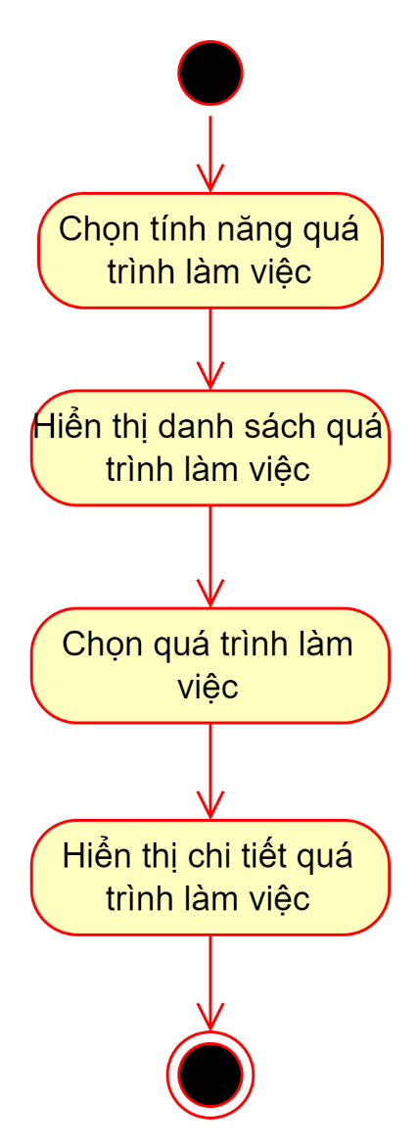

* + - * 1. **Nghiệp vụ**

|  |  |
| --- | --- |
| **Bước** | **Mô tả** |
| B1 Chọn tính năng quá trình làm việc | Admin CMS chọn tính năng quá trình làm việc |
| B2 Hiển thị danh sách quá trình làm việc | Hiển thị danh sách các quá trình làm việc  Chỉ hiển thị danh sách quá trình làm việc của nhân viên thuộc phòng ban được phân quyền quản lý bởi Admin  Danh sách quá trình làm việc:   * STT * Mã nhân viên * Họ tên * Phòng ban * Chức danh * Hình thức thay đổi * Ngày hiệu lực   Bộ lọc tìm kiếm quá trình làm việc:   * Tìm kiếm theo mã, tên nhân viên * Hình thức thay đổi * Phòng ban * Ngày hiệu lực   Hỗ trợ các tính năng:   * Thêm mới quá trình làm việc * Xem chi tiết quá trình làm việc * Import cập nhật/tạo mới quá trình làm việc * Tải về dữ liệu quá trình làm việc |
| B3 Chọn quá trình làm việc | Chọn quá trình làm việc trên danh sách quá trình làm việc |
| B4 Hiển thị chi tiết quá trình làm việc | Hiển thị thông tin chi tiết quá trình làm việc đã chọn với các trường thông tin:   * Nhân viên * Hình thức thay đổi * Ngày hiệu lực * Lý do thay đổi * Quyết định * Thông tin công việc * Thông tin làm việc * Tệp đính kèm * Ghi chu   Hỗ trợ người dùng:   * Xem chi tiết quá trình làm việc * Cập nhật quá trình làm việc |

* + - * 1. **Mô tả màn hình**

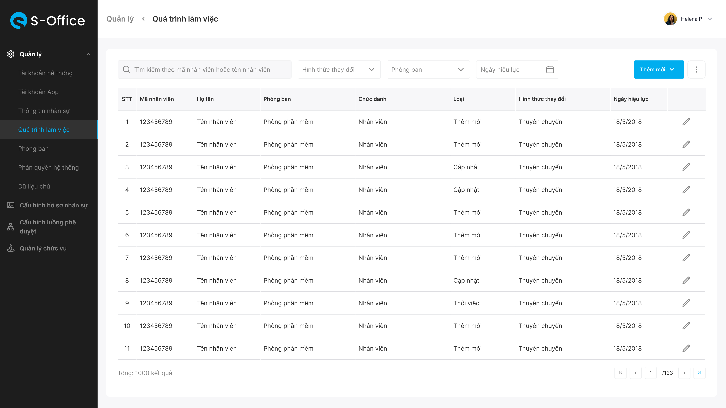

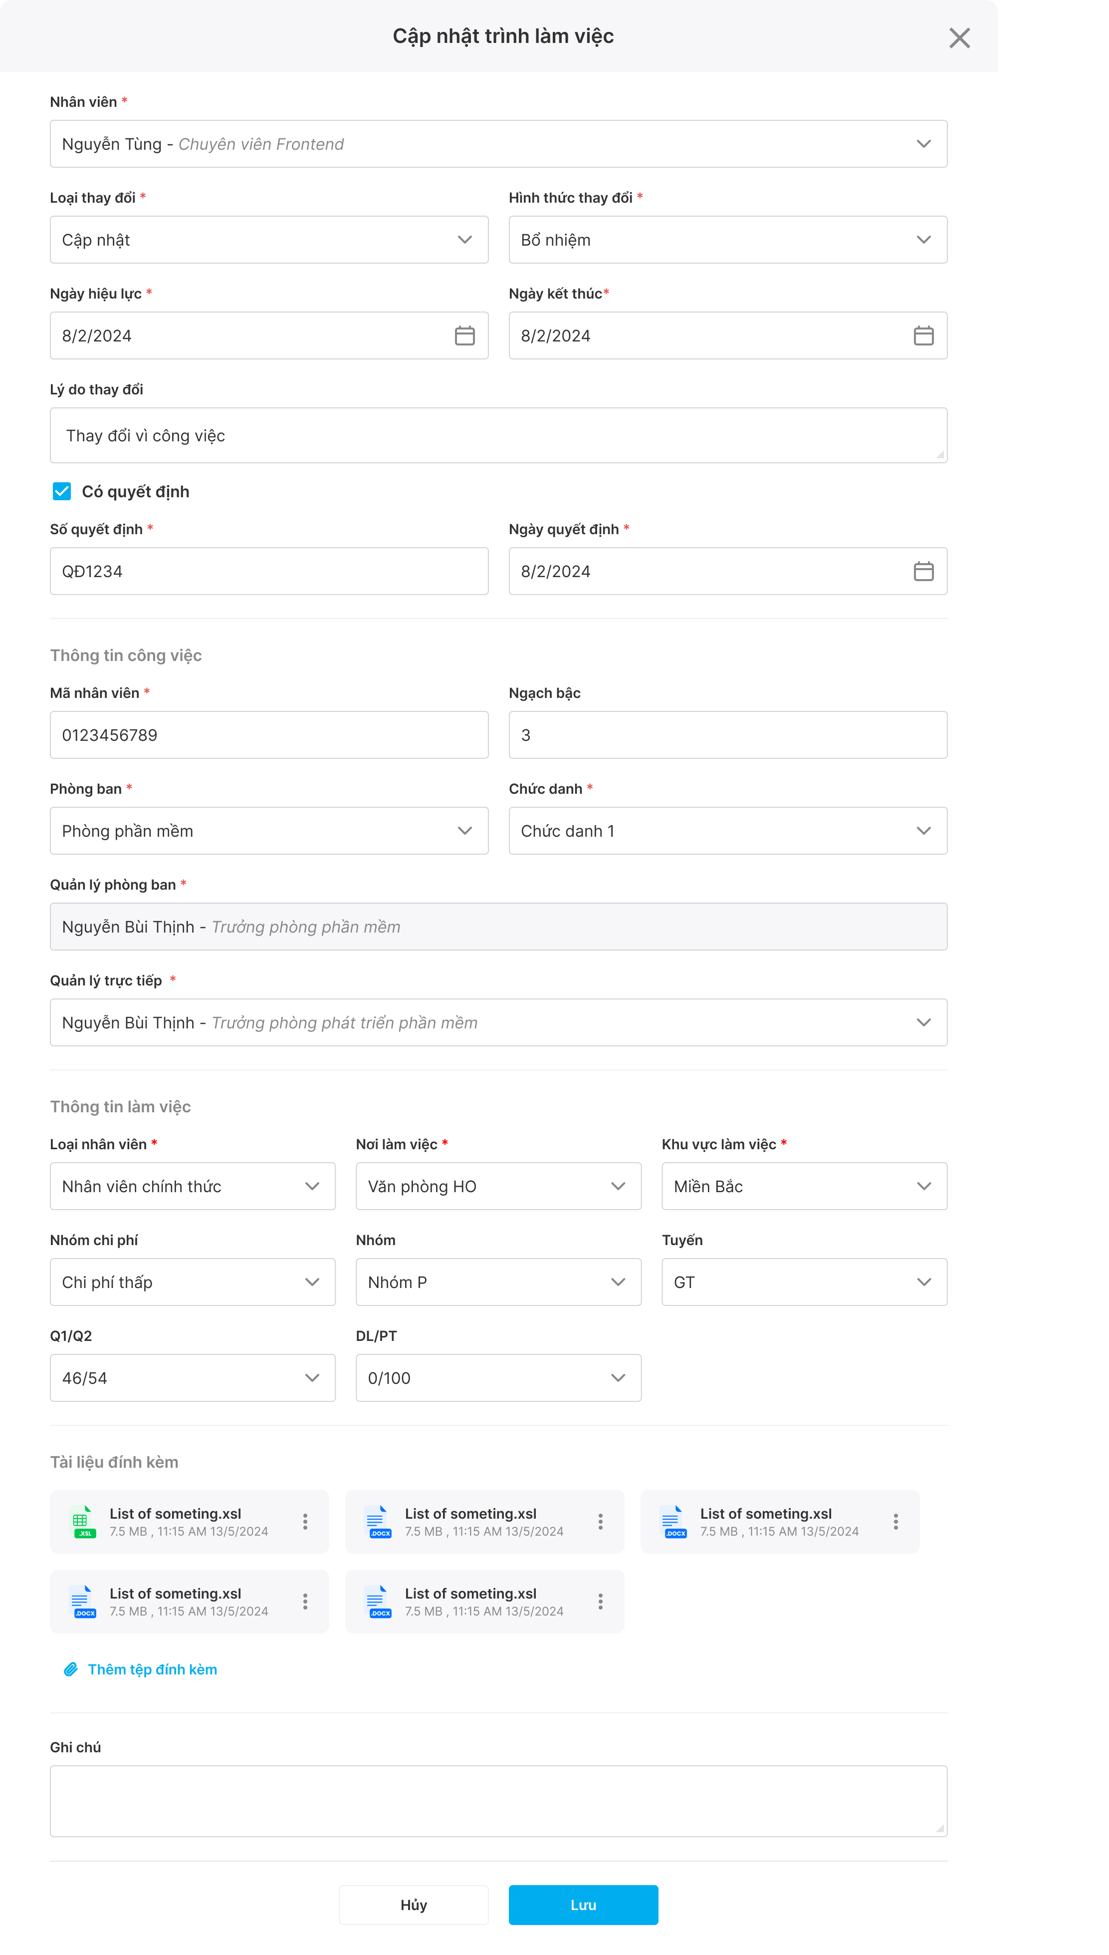

| **#** | **Tên** | **Loại điều khiển** | **Kiểm tra hợp lệ** | **Độ dài tối đa** | **Bắt buộc** | **Cho phép chỉnh sửa** | **Giá trị mặc định** | **Mô tả** |
| --- | --- | --- | --- | --- | --- | --- | --- | --- |
| * Danh sách quá trình làm việc | | | | | | | | |
| 1 | Tìm kiếm | Searchbox | N/A | N/A | N/A | N/A | N/A | * Hỗ trợ tìm kiếm quá trình làm việc theo: * Mã nhân viên * Tên nhân viên * Kết quả tìm kiếm trả về danh sách các Quá trình làm việc trùng khớp với Mã nhân viên hoặc Tên nhân viên đã nhập tìm kiếm |
| 2 | Hình thức thay đổi | Multi Choice Drop-down List | N/A | N/A | N/A | Yes | Tất cả | * Lọc các quá trình làm việc theo giá trình Hình thức thay đổi * Các loại hình thức thay đổi bao gồm:   + - Tất cả **[Mặc định]**     - Chính thức     - Thay đổi cấp trên trực tiếp     - Tuyển mới     - Đang làm việc     - Tạm hoãn HĐLĐ     - Thuyên chuyển     - Không dùng tuyển dụng     - Bãi nhiệm     - Bổ nhiệm     - Bổ nhiệm thử thách     - Cách chức     - Điều động tạm thời     - Miễn nhiệm     - Thay đổi chức danh     - Thay đổi cơ cấu tổ chức     - Thôi việc - thuyên chuyển     - Trở lại làm * Search & Suggestion theo **Tên hình thức thay đổi** * Cho phép chọn nhiều hình thức để lọc |
| 3 | Phòng ban | Multi Choice Tree-view List | N/A | N/A | N/A | Yes | Tất cả | * Lọc các quá trình làm việc theo phòng ban của nhân viên * Search & Suggestion theo **Tên phòng ban** * Cho phép chọn nhiều phòng ban để lọc |
| 4 | Ngày hiệu lực | Range Date-picker | N/A | N/A | N/A | Yes | Tất cả | * Lọc các quá trình làm việc theo ngày hiệu lực * Hình thức lọc khoảng thời gian từ ngày đến ngày * Định dạng: dd/mm/yyyy – dd/mm/yyyy * Hiển thị các quá trình làm việc có [Ngày hiệu lực] thuộc trong khoảng giá trị lọc |
| * Action | | | | | | | | |
| 5 | Thêm mới | Button | N/A | N/A | N/A | N/A | N/A | * Hỗ trợ tạo mới quá trình làm việc * Chuyển đến màn hình Popup Tạo mới quá trình làm việc |
| 6 | Ba chấm | Button | N/A | N/A | N/A | N/A | N/A | * Hiển thị các tính năng bao gồm: * Tải về template * Tải lên file import * Tải về dữ liệu quá trình làm việc |
| * Bảng danh sách quá trình làm việc | | | | | | | | |
| 7 | Bảng | Table List | N/A | N/A | N/A | N/A | N/A | * Hiển thị bảng danh sách các quá trình làm việc bao gồm: * STT * Mã nhân viên * Họ và tên * Phòng ban * Chức danh * Hình thức thay đổi * Ngày hiệu lực |
| 8 | Chỉnh sửa | Button | N/A | N/A | N/A | N/A | N/A | * Hỗ trợ chỉnh sửa quá trình làm việc * Chuyển đến màn hình popup Quá trình làm việc tương ứng với các thông tin dữ liệu của quá trình làm việc đã chọn |
| * Chi tiết quá trình làm việc | | | | | | | | |
| 9 | Nhân viên | Combobox | N/A | N/A | N/A | No | [Theo id trên server] | * Hiển thị **Nhân viên** tương ứng theo quá trình làm việc * Định dạng: **[Mã nhân viên] – [Tên nhân vên] – [Chức danh]** |
| 10 | Loại thay đổi | Single Choice Dropdown List | N/A | N/A | Yes | Yes | [Theo id trên server] | * Hiển thị giá trị **[Loại thay đổi]** theo dữ liệu tương ứng với QTLV * Cho phép thay đổi Loại thay đổi Quá trình làm việc * Hiển thị danh sách các loại thay đổi bao gồm: * Thêm mới * Cập nhật * Nghỉ việc |
| 11 | Hình thức thay đổi | Single Choice Dropdown List | N/A | N/A | Yes | Yes | [Theo id trên server] | * Hiển thị giá trị **[Hình thức thay đổi]** theo dữ liệu đã lưu tương ứng với QTLV * Cho phép thay đổi hình thức thay đổi Quá trình làm việc * Hiển thị danh sách các hình thức bao gồm: * Thêm mới: * Quay lại làm việc * Thuyên chuyển * Cập nhật: * Chính thức * Thay đổi cấp trên trực tiếp * Đang làm việc * Tạm hoãn HĐLĐ * Thuyên chuyển * Không dùng tuyển dụng * Bãi nhiệm * Bổ nhiệm * Bổ nhiệm thử thách * Cách chức * Điều động tạm thời * Miễn nhiệm * Thay đổi chức danh * Thay đổi cơ cấu tổ chức * Nghỉ việc: * Thôi việc * Thôi việc – thuyên chuyển * Search & Suggestion theo **[Tên hình thức]** |
| 12 | Ngày hiệu lực | Date picker | N/A | N/A | Yes | Yes | [Theo id trên server] | * Hiển thị giá trị **[Ngày hiệu lực]** theo dữ liệu đã lưu tương ứng với QTLV * Cho phép thay đổi ngày hiệu lực áp dụng quá trình làm việc * Định dạng: **dd/mm/yyyy** |
| 13 | Ngày kết thúc | Date picker | N/A | N/A | Yes | Yes | [Theo id trên server] | * Hiển thị giá trị **[Ngày kết thúc]** theo dữ liệu đã lưu tương ứng với QTLV * Cho phép thay đổi ngày hiệu lực áp dụng quá trình làm việc * Định dạng: **dd/mm/yyyy** |
| 14 | Lý do thay đổi | Textbox | N/A | N/A | N/A | Yes | [Theo id trên server] | * Hiển thị giá trị **[Hình thức thay đổi]** theo dữ liệu đã lưu tương ứng với HSNS * Cho phép thay đổi lý do thay đổi quá trình làm việc của nhân viên * Định dạng freetext |
| 15 | Có quyết định | Checkbox | Yes | N/A | No | Yes | [Theo id trên server] | * Hiển thị giá trị **[Quyết định]** theo dữ liệu đã lưu tương ứng với HSNS * Cho phép thay đổi quyết định nếu thay đổi quá trình làm việc có quyết định * Nếu checkbox **[Có quyết định]** = * **On:** hiển thị thêm 2 trường: [Số quyết định] và [Ngày quyết định] và bắt buột nhập * **Off:** ẩn 2 trường **[Số quyết định]** và **[Ngày quyết định]** |
| * Thông tin công việc | | | | | | | | |
| 16 | Mã nhân viên | Textbox | Yes | N/A | No | Yes | [Theo id trên server] | * Hiển thị giá trị **[Mã nhân viên]** theo dữ liệu đã lưu tương ứng với HSNS * Cho phép thay đổi mã nhân viên * Định dạng: freetext * Kiểm tra giá trị input:   + Nếu có giá trị     - Kiểm tra tồn tại trên server     - Trả về kết quả theo **Validating Rule** ở mục **2 Nghiệp vụ**   + Nếu không có giá trị * Tự động sinh mã theo **Code generation rule** ở mục **2 Nghiệp vụ** |
| 17 | Ngạch bậc | Textbox | N/A | 5 | No | Yes | [Theo id trên server] | * Hiển thị giá trị **[Ngạch bậc]** theo dữ liệu đã lưu tương ứng với HSNS * Cho phép thay đổi giá trị ngạch bậc của nhân sự * Định dạng freetext * Max length = 5 |
| 18 | Phòng ban | Single Choice Treeview | N/A | N/A | Yes | Yes | [Theo id trên server] | * Hiển thị giá trị **[Phòng ban]** theo dữ liệu đã lưu tương ứng với HSNS * Cho phép thay đổi phòng ban của nhân viên * Hiển thị phòng ban thuộc quản lý bởi tài khoản Admin CMS ở dạng treeview org chart * Cho phép chọn 1 phòng ban duy nhất * Search & Suggestion theo **[Mã phòng ban] và [Tên phòng ban]** |
| 19 | Chức danh | Single Choice Dropdown List | N/A | N/A | Yes | Yes | [Theo id trên server] | * Hiển thị giá trị **[Chức danh]** theo dữ liệu đã lưu tương ứng với HSNS * Cho phép thay đổi chức danh của nhân viên * Hiển thị các chức danh thuộc tập toàn được phân quyền cho tài khoản Admin CMS * Cho phép chọn 1 chức danh duy nhất * Search & Suggestion theo **[Mã chức danh] và [Tên chức danh]** |
| 20 | Quản lý phòng ban | Combobox | N/A | N/A | N/A | N/A | [Theo id trên server] | * Quản lý phòng ban của nhân viên theo trường **[Phòng ban]** * Được cấu hình tại quản lý phòng ban org chart với trường **[Quản lý phòng ban]** * Hiển thị theo định dạng: **[Mã nhân viên] – [Tên nhân viên] – [Tên phòng ban] – [Chức danh]** |
| 21 | Quản lý trực tiếp | Single Choice Dropdown List | Yes | N/A | Yes | Yes | [Theo id trên server] | * Hiển thị giá trị **[Quản lý trực tiếp]** theo dữ liệu đã lưu tương ứng với HSNS * Cho phép thay đổi quản lý trực tiếp của nhân viên * Search & Suggestion theo **[Mã nhân viên], [Tên nhân viên] và [Số điện thoại]** của nhân viên * Hiển thị danh sách nhân viên thuộc tập đoàn được phân quyền cho tài khoản Admin CMS * Chỉ hiển thị danh sách các nhân viên có trạng thái **Active** * Kết quả trả tìm kiếm trả về theo định dạng: **[Mã nhân viên] – [Tên nhân viên] – [Tên phòng ban] – [Chức danh]** |
| * Thông tin làm việc | | | | | | | | |
| 22 | Loại nhân viên | Single Choice Dropdown List | N/A | N/A | Yes | Yes | [Theo id trên server] | * Hiển thị giá trị **[Loại nhân viên]** theo dữ liệu đã lưu tương ứng với HSNS * Cho phép thay đổi loại nhân viên * Hiển thị danh sách các loại nhân viên bao gồm:   + - Cộng tác viên     - Nhân viên chính thức     - Nhân viên học việc     - Nhân viên thời vụ     - Nhân viên thử việc     - Thực tập sinh * Search & Suggestion theo **[Tên Loại nhân viên]** * Cho phép chọn 1 loại nhân viên |
| 23 | Nơi làm việc | Single Choice Dropdown List | N/A | N/A | Yes | Yes | [Theo id trên server] | * Hiển thị giá trị **[Nơi làm việc]** theo dữ liệu đã lưu tương ứng với HSNS * Cho phép thay đổi nơi làm việc * Hiển thị danh sách các nơi làm việc bao gồm:   + - Aoen     - Cao Phong     - Chợ Lớn     - CPN     - Điện máy xanh Miền Bắc     - Điện máy xanh Miền Nam     - Eco     - HC     - Kho Bình Dương     - Kinh doanh GT KV1     - Kinh doanh GT KV10A     - Kinh doanh GT KV10B     - Kinh doanh GT KV11     - Kinh doanh GT KV2   Kinh doanh GT KV3   * + - Kinh doanh GT KV3A     - Kinh doanh GT KV3B     - Kinh doanh GT KV4     - Kinh doanh GT KV5     - Kinh doanh GT KV6     - Kinh doanh GT KV6A     - Kinh doanh GT KV6B     - Kinh doanh GT KV7     - Kinh doanh GT KV8A     - Kinh doanh GT KV8B     - Kinh doanh GT KV9A     - Kinh doanh GT KV9B     - KV8B     - Media     - Nguyễn Kim     - Nguyễn Kim Miền Bắc     - Nguyễn Kim Miền Nam     - Nhà máy     - Pico     - Samnec     - Thị trường     - Thiên Hòa     - Văn phòng     - Văn phòng HN     - VP Kiên Giang     - VP LVT     - VP Quảng Nam * Search & Suggestion theo **[Tên Nơi là việc]** * Cho phép chọn 1 nơi làm việc |
| 24 | Khu vực làm việc | Single Choice Dropdown List | N/A | N/A | Yes | Yes | [Theo id trên server] | * Hiển thị giá trị **[Khu vực làm việc]** theo dữ liệu đã lưu tương ứng với HSNS * Cho phép thay đổi khu vực làm việc * Hiển thị danh sách các khu vực làm việc bao gồm:   + - Miền Bắc     - Miền Nam * Search & Suggestion theo **[Tên Nơi làm việc]** * Cho phép chọn 1 nơi làm việc |
| 25 | Nhóm chi phí | Single Choice Dropdown List | N/A | N/A | No | Yes | [Theo id trên server] | * Hiển thị giá trị **[Nhóm chi phí]** theo dữ liệu đã lưu tương ứng với HSNS * Cho phép thay đổi nhóm chi phí * Hiển thị danh sách các nhóm chi phí bao gồm:   + - Trực tiếp     - Gián tiếp * Search & Suggestion theo **[Tên Nhóm chi phí]** * Cho phép chọn 1 nhóm chi phí |
| 26 | Nhóm | Single Choice Dropdown List | N/A | N/A | No | Yes | [Theo id trên server] | * Hiển thị giá trị **[Nhóm]** theo dữ liệu đã lưu tương ứng với HSNS * Cho phép thay đổi nhóm * Hiển thị danh sách các nhóm bao gồm:   + - Nhóm C     - Nhóm E     - Nhóm L     - Nhóm P Search & Suggestion theo **[Tên Nhóm]** * Cho phép chọn 1 nhóm |
| 27 | Tuyến | Single Choice Dropdown List | N/A | N/A | No | Yes | [Theo id trên server] | * Hiển thị giá trị **[Tuyến]** theo dữ liệu đã lưu tương ứng với HSNS * Cho phép thay đổi giá trị tuyến làm việc * Định dạng freetext |
| 28 | Q1/Q2 | Single Choice Dropdown List | N/A | N/A | No | Yes | [Theo id trên server] | * Hiển thị giá trị **[Q1/Q2]** theo dữ liệu đã lưu tương ứng với HSNS * Cho phép thay đổi Q1/Q2 * Hiển thị danh sách các Q1/Q2 bao gồm:   + - 46/54     - 57/43     - 65/35     - 67/33     - 70/30     - 75/25     - 78/22     - 80/20     - 82/18     - 84/16     - 85/15     - 87/13     - 88/12     - 89/11     - 90/10     - 91/09 * Search & Suggestion theo **[Tên Q1/Q2]** * Cho phép chọn 1 Q1/Q2 |
| 29 | DL/PT | Single Choice Dropdown List | N/A | N/A | No | Yes | [Theo id trên server] | * Hiển thị giá trị **[DL/PT]** theo dữ liệu đã lưu tương ứng với HSNS * Cho phép thay đổi DL/PT * Hiển thị danh sách các DL/PT bao gồm:   + - 0/100     - 40/60     - 46/54     - 50/50     - 60/40     - 67/33     - 85/15     - 89/11   Search & Suggestion theo **[Tên DL/PT]**   * Cho phép chọn 1 DL/PT |
| * Tài liệu đính kèm | | | | | | | | |
| 30 | Tài liệu | Combobox | N/A | N/A | N/A | Yes | [Theo id trên server] | * Danh sách tài liệu được đính kèm lưu * Cho phép thay đổi tài liệu đính kèm * Hỗ trợ: Xem, Tải về, Xóa và Xem chi tiết tài liệu |
| 31 | Thêm tệp đính kèm | Upload control | N/A | N/A | N/A | Yes | [Theo id trên server] | * Upload tài liệu đính kèm thay đổi quá trình làm việc * Cho phép upload file định dạng: excel, word, PDF * Cho phép upload nhiều file |
| 32 | Ghi chú | Textbox | N/A | N/A | N/A | Yes | [Theo id trên server] | * Hiển thị giá trị **[Ghi chú]** theo dữ liệu đã lưu tương ứng với quá trình làm việc * Cho phép thay đổi ghi chú cho thay đổi quá trình làm việc * Định dạng: Freetext |
| * Action | | | | | | | | |
| 33 | Lưu | Button | N/A | N/A | N/A | N/A | N/A | * Tiến hành **Validating** theo **B3 Validation** và **B4 Cập nhật quá trình làm việc** nhân sự ở mục **2 Nghiệp vụ** ở mục **8. Cập nhật quá trình làm việc** và trả về kết quả |
| 34 | Hủy | Button | N/A | N/A | N/A | N/A | N/A | * Hỗ trợ quay về màn hình trước đó * Tắt Popup Cập nhật quá trình làm việc * Quay về màn hình **Danh sách quá trình làm việc** |

* + - 1. **Tạo mới quá trình làm việc (màn hình danh sách)**
         1. **Activity Flow**

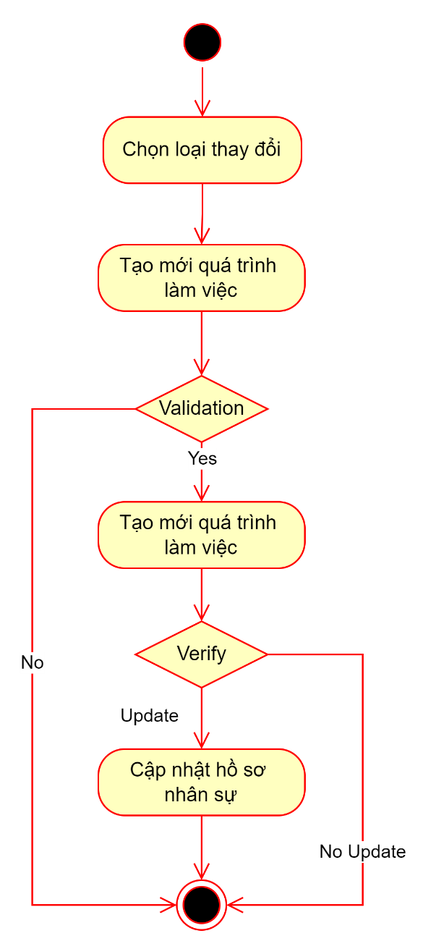

* + - * 1. **Nghiệp vụ**

|  |  |
| --- | --- |
| **Bước** | **Mô tả** |
| B1 Chọn loại thay đổi | Admin CMS chọn tính năng quá trình làm việc  Ấn chọn **[Thêm mới]** tại màn hình Danh sách quá trình làm việc  Chọn Loại thay đổi:   * Thêm mới * Cập nhật * Nghỉ việc |
| B2 Tạo mới quá trình làm việc | Hiển thị form thông tin tạo mới quá trình làm việc khi ấn btn **[Thêm mới]** tại hồ sơ nhân sự  Hiển thị form thông tin tạo mới quá trình làm việc theo **[Loại thay đổi]** tương ứng  Chọn **[Nhân viên]**, hiển thị thông tin GET data từ Hồ sơ nhân sự của nhân viên đã chọn và hiển thị ở các trường tương ứng  Sửa thông tin trực tiếp trên form thông tin đã GET data  Khi lưu sẽ tạo một line quá trình làm việc theo dữ liệu đã **Verify Passed**, không ghi đè lên dữ liệu đã GET |
| B3.1 Validation loại **Thêm mới** | * **Validating Rules:**   Kiểm tra các trường dữ liệu bắt buộc: Chưa nhập dữ liệu ở các trường bắt buộc   * **Thông báo lỗi:** Trường bắt buộc không được để trống   Kiểm tra định dạng các trường dữ liệu: Dữ liệu ở các trường chưa đúng định dạng   * **Thông báo lỗi:** Định dạng [Tên trường] chưa đúng   Kiểm tra dữ liệu trường **[Mã nhân viên]**   * **Không có dữ liệu:** Tự sinh theo nguyên tắc **[Mã công ty (Level 2) của phòng ban + 7 số tăng dần]** * **Có dữ liệu:** Kiểm tra mã nhân viên đã tồn tại trên hệ thống * **Đã tồn tại:** Thông báo Mã nhân viên đã tồn tại trên hệ thống * **Chưa tồn tại:** Tạo mới quá trình làm việc với mã nhân viên mới * **Action:**   Verification Passed:   * **Thông báo:** Tạo mới quá trình làm việc thành công   Verification Failed:   * Thông báo lỗi theo các lỗi đã mô tả ở **Validating Rules** |
| B3.2 Validation loại **Cập nhật** | * **Validating Rules:**   Kiểm tra các trường dữ liệu bắt buộc: Chưa nhập dữ liệu ở các trường bắt buộc   * **Thông báo lỗi:** Trường bắt buộc không được để trống   Kiểm tra định dạng các trường dữ liệu: Dữ liệu ở các trường chưa đúng định dạng   * **Thông báo lỗi:** Định dạng [Tên trường] chưa đúng   Kiểm tra dữ liệu trường **[Mã nhân viên]**   * **Không thay đổi:** Giữ nguyên mã nhân viên cũ * **Thay đổi:** Kiểm tra mã nhân viên đã tồn tại trên hệ thống * **Đã tồn tại:** Thông báo Mã nhân viên đã tồn tại trên hệ thống * **Chưa tồn tại:** Tạo mới quá trình làm việc với mã nhân viên mới * **Action:**   Verification Passed:   * **Thông báo:** Tạo mới quá trình làm việc thành công   Verification Failed:   * Thông báo lỗi theo các lỗi đã mô tả ở **Validating Rules** |
| B3.3 Validation loại **Thôi việc** | * **Validating Rules:**   Kiểm tra các trường dữ liệu bắt buộc: Chưa nhập dữ liệu ở các trường bắt buộc   * **Thông báo lỗi:** Trường bắt buộc không được để trống   Kiểm tra định dạng các trường dữ liệu: Dữ liệu ở các trường chưa đúng định dạng   * **Thông báo lỗi:** Định dạng [Tên trường] chưa đúng * **Action:**   Verification Passed:   * **Thông báo:** Tạo mới quá trình làm việc thành công   Verification Failed:   * Thông báo lỗi theo các lỗi đã mô tả ở **Validating Rules** |
| B4 Tạo mới quá trình làm việc | **Code Rules:** (Với trường hợp **[loại thay đổi] = {Tạo mới, Cập nhật})**   * Kiểm tra trường mã nhập ở: **[Mã nhân viên]**   + Nếu dữ liệu ở **[Mã nhân viên] = not null**: Verification **[Mã nhân viên]** đã tồn tại trên hệ thống     - Nếu không tồn tại thì lấy theo **[Mã nhân viên]** đã nhập     - Nếu tồn tại thì trả về thông báo lỗi như ở **B2 Validation**   + Nếu dữ liệu ở **[Mã nhân viên] = null**: Tự sinh mã theo nguyên tắc     - **Code generation rule:** T + [Mã Org trực thuộc tập đoàn] + 5 chữ số (tăng dần)   + Lưu thông tin nhân viên đã tạo mới thành công * Hiển thị thông báo: Tạo mới thành công * Hiển thị màn hình giao diện: **Chi tiết hồ sơ nhân sự** * Chuyển đến **B5 Verify** update hồ sơ nhân sự |
| B5 Verify | **Verify:**  Kiểm tra dữ liệu quá trình làm việc   * Trường **[Ngày hiệu lực]**, nếu: * Nếu **[Ngày hiệu lực] <= [Ngày hiện tại]:** Cập nhật hồ sơ nhân sự theo quá trình làm việc * Nếu **[Ngày hiệu lực] > [Ngày hiện tại]:** Không cập nhật hồ sơ nhân sự theo quá trình làm việc |
| B6 Cập nhật hồ sơ nhân sự | **Updated Rules:**  Thực hiện cập nhật hồ sơ nhân sự theo mapping của **Quá trình làm việc** tương ứng được tạo mới: Với **[Loại thay đổi] = {Thêm mới, Cập nhật}**   |  |  |  | | --- | --- | --- | | **STT** | **Quá trình làm việc** | **Hồ sơ nhân sự** | | 1 | Mã nhân viên | Mã nhân viên | | 2 | Ngạch bậc | Ngạch bậc | | 3 | Phòng ban | Phòng ban | | 4 | Chức danh | Chức danh | | 5 | Quản lý phòng ban | Quản lý phòng ban | | 6 | Quản lý trực tiếp | Quản lý trực tiếp | | 7 | Trường thông tin động (block = Work Profile) | Trường thông tin động (block = Work Profile) |   Với **[Loại thay đổi] = {Nghỉ việc}**  Cập nhật thông tin nghỉ việc của nhân viên bao gồm:   |  |  |  | | --- | --- | --- | | **STT** | **Quá trình làm việc** | **Hồ sơ nhân sự** | | 1 | Ngày hiệu lực | Ngày hiệu lực thôi việc | | 2 | Ngày làm việc cuối cùng | Ngày làm việc cuối cùng | | 3 | Loại thôi việc | Loại thôi việc | | 4 | Lý do thôi việc | Lý do thôi việc | | 5 | Diễn giải lý do | Diễn giải lý do | |

* + - * 1. **Mô tả màn hình**

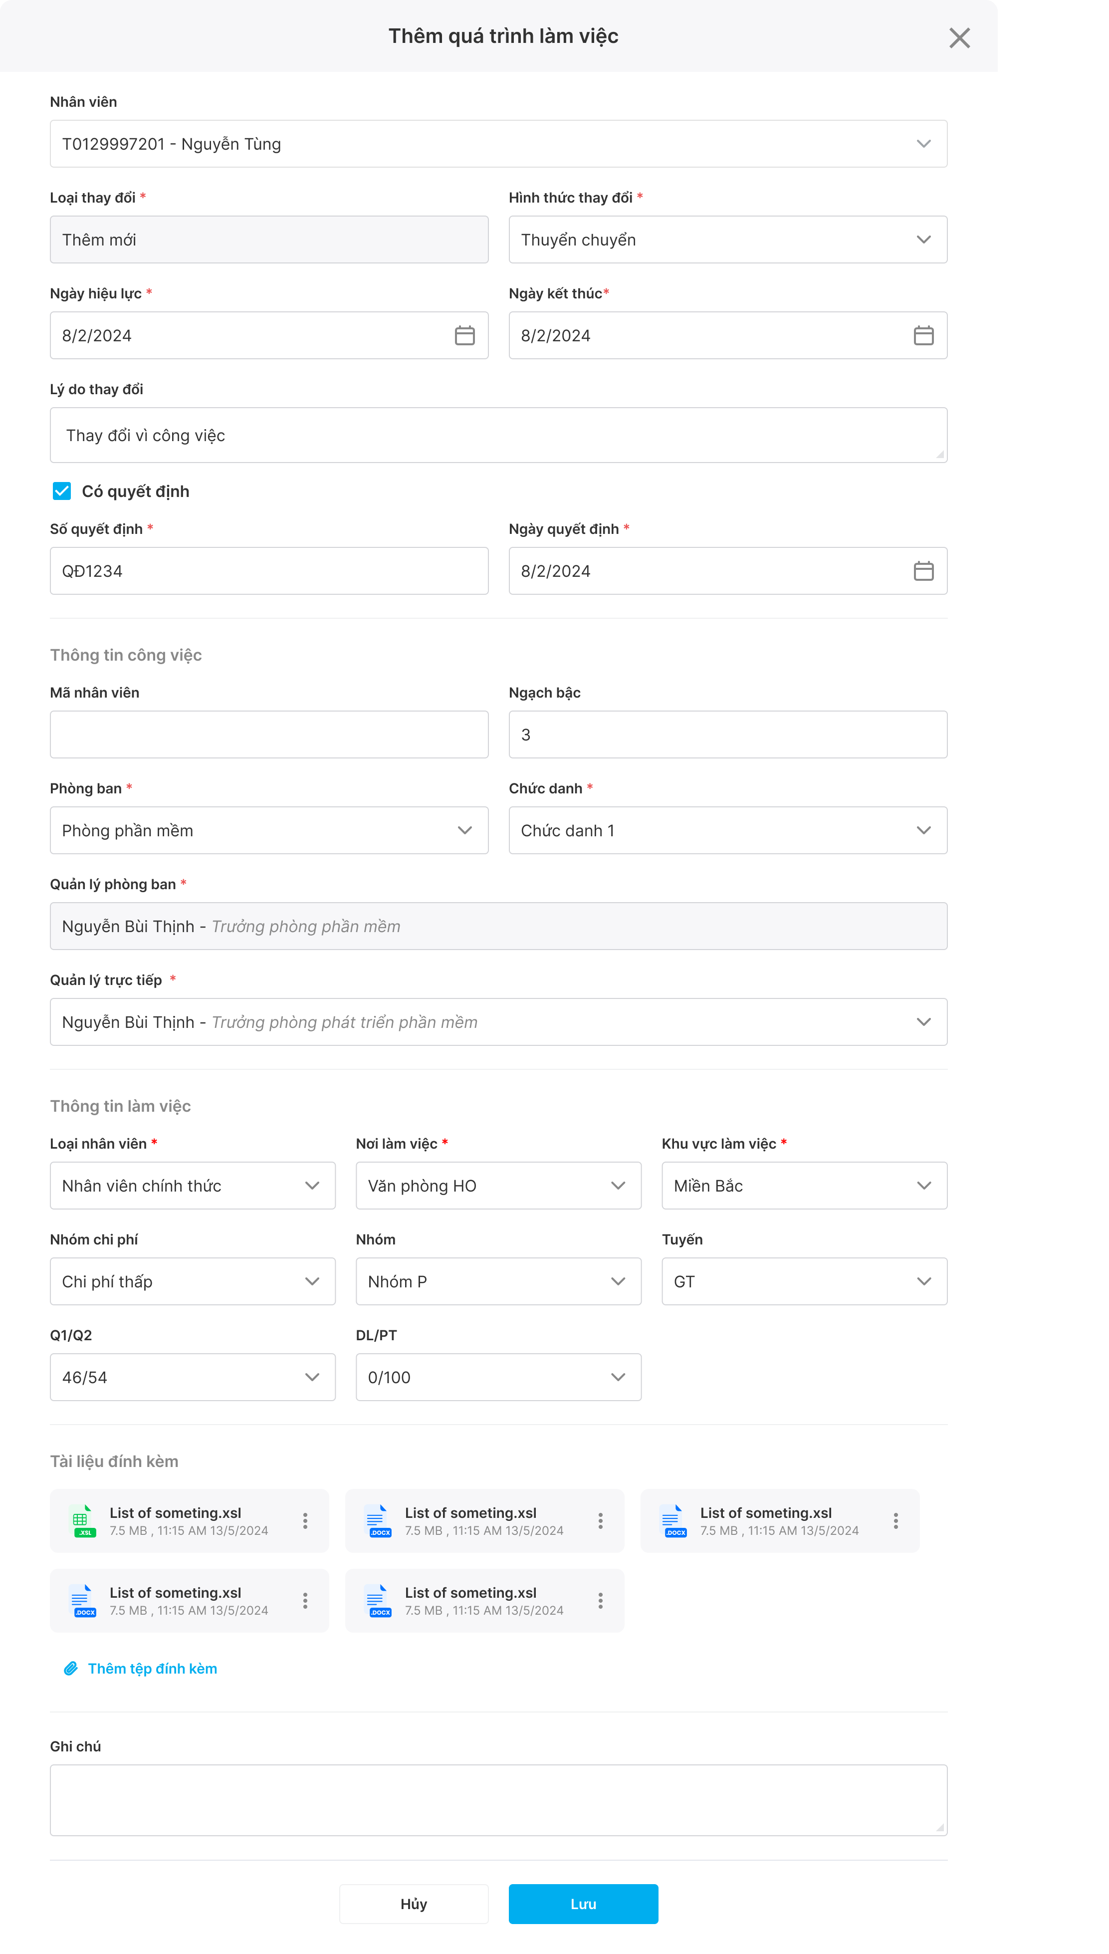

*Loại thay đổi: Thêm mới*

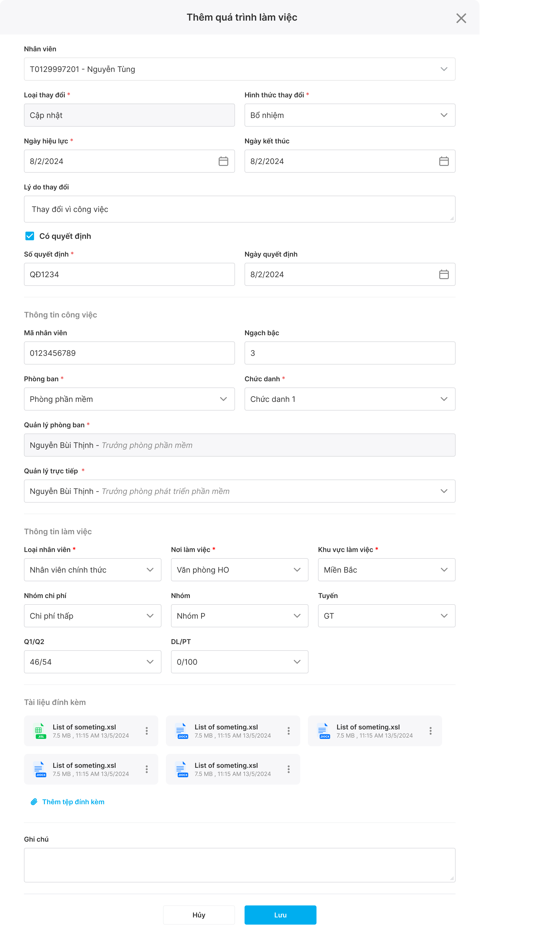

*Loại thay đổi: Cập nhật*

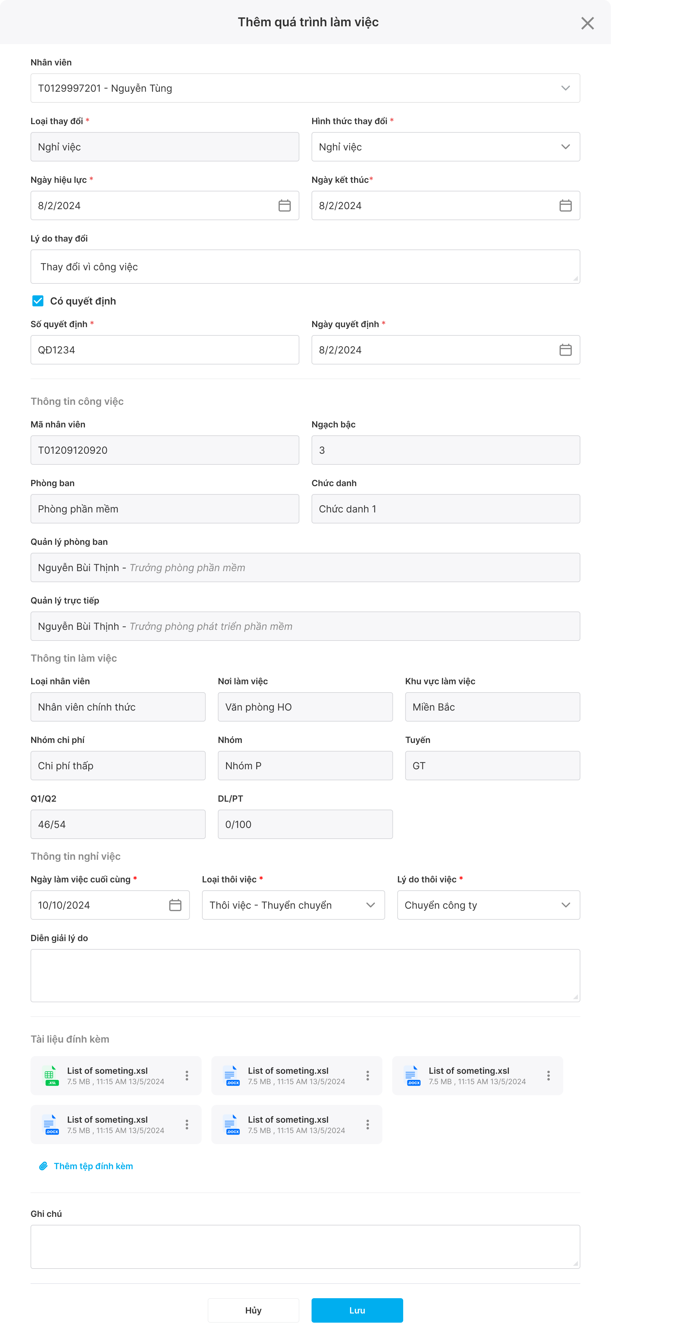

*Loại thay đổi: Nghỉ việc*

| **#** | **Tên** | **Loại điều khiển** | **Kiểm tra hợp lệ** | **Độ dài tối đa** | **Bắt buộc** | **Cho phép chỉnh sửa** | **Giá trị mặc định** | **Mô tả** |
| --- | --- | --- | --- | --- | --- | --- | --- | --- |
| 1 | Thêm quá trình làm việc | Label | N/A | N/A | N/A | N/A | N/A | Hiển thị “Thêm quá trình làm việc”. |
| 2 | X | Button | N/A | N/A | N/A | N/A | N/A | * Hỗ trợ tạo quay về màn hình trước đó * Chuyển đến màn hình Chi tiết hồ sơ nhân sự |
| * Thông tin cơ bản | | | | | | | | |
| 3 | Nhân viên | Single Choice Dropdown List | N/A | N/A | N/A | N/A | N/A | * Hỗ trợ chọn nhân viên để thêm mới quá trình làm việc cho nhân viên * Search & Suggestion theo **Mã nhân viên** và **Tên nhân viên** * Định dạng: **[Mã nhân viên] – [Tên nhân vên] – [Chức danh]** |
| 4 | Loại thay đổi | Combobox | N/A | N/A | N/A | N/A | N/A | * Hiển thị theo Loại thay đổi đã chọn khi Thêm mới ở màn hình danh sách * Không cho phép thay đổi **Loại thay đổi** |
| 5 | Hình thức thay đổi | Single Choice Dropdown List | N/A | N/A | Yes | Yes | N/A | * Chọn hình thức thay đổi **Quá trình làm việc** tương ứng theo **Loại thay đổi** đã chọn * Hiển thị danh sách các hình thức bao gồm: * **Thêm mới:** * Thuyên chuyển * Quay lại làm việc * **Cập nhật:**   + - Chính thức     - Thay đổi cấp trên trực tiếp     - Đang làm việc     - Tạm hoãn HĐLĐ     - Thuyên chuyển     - Không dùng tuyển dụng     - Bãi nhiệm     - Bổ nhiệm     - Bổ nhiệm thử thách     - Cách chức     - Điều động tạm thời     - Miễn nhiệm     - Thay đổi chức danh     - Thay đổi cơ cấu tổ chức * Search & Suggestion theo **[Tên hình thức]** |
| 6 | Ngày hiệu lực | Date picker | N/A | N/A | Yes | Yes | N/A | * Chọn ngày hiệu lực áp dụng quá trình làm việc * Định dạng: **dd/mm/yyyy** |
| 7 | Ngày kết thức |  | N/A | N/A | No | Yes | N/A | * Chọn ngày kết thúc quá trình làm việc * Định dạng: **dd/mm/yyyy** |
| 8 | Lý do thay đổi | Textbox | N/A | N/A | N/A | Yes | N/A | * Nhập lý do thay đổi quá trình làm việc của nhân viên * Định dạng freetext |
| 9 | Có quyết định | Checkbox | Yes | N/A | No | Yes | N/A | * Chọn quyết định nếu thay đổi có quyết định * Nếu checkbox [Có quyết định] = * **On:** hiển thị thêm 2 trường: [Số quyết định] và [Ngày quyết định] và bắt buột nhập * **Off:** ẩn 2 trường **[Số quyết định]** và **[Ngày quyết định]** |
| 10 | Số quyết định | Textbox | N/A | N/A | Yes | Yes | N/A | * Nhập số quyết định đi kèm quá trình làm viẹc * Định dạng freetext |
| 11 | Ngày quyết định | Date picker | N/A | N/A | Yes | Yes | N/A | * Chọn ngày quyết định quá trình làm việc * Định dạng: **dd/mm/yyyy** |
| **Loại thay đổi: Thêm mới và Cập nhật** | | | | | | | | |
| * Thông tin công việc | | | | | | | | |
| 12 | Mã nhân viên | Textbox | Yes | N/A | No | Yes | [Data profile] | * Nhập mã nhân viên * Định dạng: freetext * Kiểm tra giá trị input:   + Nếu có giá trị     - Kiểm tra tồn tại trên server     - Trả về kết quả theo **Validating Rule** ở mục **2 Nghiệp vụ**   + Nếu không có giá trị * Tự động sinh mã theo **Code generation rule** ở mục **2 Nghiệp vụ** |
| 13 | Ngạch bậc | Textbox | N/A | 5 | No | Yes | [Data profile] | * Nhập giá trị ngạch bậc của nhân sự * Định dạng freetext * Max length = 5 |
| 14 | Phòng ban | Single Choice Treeview | N/A | N/A | Yes | No | [Data profile] | * Chọn phòng ban của nhân viên * Hiển thị phòng ban thuộc quản lý bởi tài khoản Admin CMS ở dạng treeview org chart * Cho phép chọn 1 phòng ban duy nhất * Search & Suggestion theo **[Mã phòng ban] và [Tên phòng ban]** |
| 15 | Chức danh | Single Choice Dropdown List | N/A | N/A | Yes | No | [Data profile] | * Chọn chức danh của nhân viên * Hiển thị các chức danh thuộc tập toàn được phân quyền cho tài khoản Admin CMS * Cho phép chọn 1 chức danh duy nhất * Search & Suggestion theo **[Mã chức danh] và [Tên chức danh]** |
| 16 | Quản lý phòng ban | Combobox | N/A | N/A | N/A | N/A | [Data profile] | * Quản lý phòng ban của nhân viên theo trường **[Phòng ban]** * Được cấu hình tại quản lý phòng ban org chart với trường **[Quản lý phòng ban]** * Hiển thị theo định dạng: **[Mã nhân viên] – [Tên nhân viên] – [Tên phòng ban] – [Chức danh]** |
| 17 | Quản lý trực tiếp | Single Choice Dropdown List | Yes | N/A | Yes | No | [Data profile] | * Chọn quản lý trực tiếp của nhân viên * Search & Suggestion theo **[Mã nhân viên], [Tên nhân viên] và [Số điện thoại]** của nhân viên * Hiển thị danh sách nhân viên thuộc tập đoàn được phân quyền cho tài khoản Admin CMS * Chỉ hiển thị danh sách các nhân viên có trạng thái **Active** * Kết quả trả tìm kiếm trả về theo định dạng: **[Mã nhân viên] – [Tên nhân viên] – [Tên phòng ban] – [Chức danh]** |
| * Thông tin làm việc | | | | | | | | |
| 18 | Loại nhân viên | Single Choice Dropdown List | N/A | N/A | Yes | Yes | [Data profile] | * Chọn loại nhân viên * Hiển thị danh sách các loại nhân viên bao gồm:   + - Cộng tác viên     - Nhân viên chính thức     - Nhân viên học việc     - Nhân viên thời vụ     - Nhân viên thử việc     - Thực tập sinh * Search & Suggestion theo **[Tên Loại nhân viên]** * Cho phép chọn 1 loại nhân viên |
| 19 | Nơi làm việc | Single Choice Dropdown List | N/A | N/A | Yes | Yes | [Data profile] | * Chọn nơi làm việc * Hiển thị danh sách các nơi làm việc bao gồm:   + - Aoen     - Cao Phong     - Chợ Lớn     - CPN     - Điện máy xanh Miền Bắc     - Điện máy xanh Miền Nam     - Eco     - HC     - Kho Bình Dương     - Kinh doanh GT KV1     - Kinh doanh GT KV10A     - Kinh doanh GT KV10B     - Kinh doanh GT KV11     - Kinh doanh GT KV2     - Kinh doanh GT KV3     - Kinh doanh GT KV3A     - Kinh doanh GT KV3B     - Kinh doanh GT KV4     - Kinh doanh GT KV5     - Kinh doanh GT KV6     - Kinh doanh GT KV6A     - Kinh doanh GT KV6B     - Kinh doanh GT KV7     - Kinh doanh GT KV8A     - Kinh doanh GT KV8B     - Kinh doanh GT KV9A     - Kinh doanh GT KV9B     - KV8B     - Media     - Nguyễn Kim     - Nguyễn Kim Miền Bắc     - Nguyễn Kim Miền Nam     - Nhà máy     - Pico     - Samnec     - Thị trường     - Thiên Hòa     - Văn phòng     - Văn phòng HN     - VP Kiên Giang     - VP LVT     - VP Quảng Nam * Search & Suggestion theo **[Tên Nơi là việc]** * Cho phép chọn 1 nơi làm việc |
| 20 | Khu vực làm việc | Single Choice Dropdown List | N/A | N/A | Yes | Yes | [Data profile] | * Chọn khu vực làm việc * Hiển thị danh sách các khu vực làm việc bao gồm:   + - Miền Bắc     - Miền Nam * Search & Suggestion theo **[Tên Nơi làm việc]** * Cho phép chọn 1 nơi làm việc |
| 21 | Nhóm chi phí | Single Choice Dropdown List | N/A | N/A | No | Yes | [Data profile] | * Chọn nhóm chi phí * Hiển thị danh sách các nhóm chi phí bao gồm:   + - Trực tiếp     - Gián tiếp * Search & Suggestion theo **[Tên Nhóm chi phí]** * Cho phép chọn 1 nhóm chi phí |
| 22 | Nhóm | Single Choice Dropdown List | N/A | N/A | No | Yes | [Data profile] | * Chọn nhóm * Hiển thị danh sách các nhóm bao gồm:   + - Nhóm C     - Nhóm E     - Nhóm L     - Nhóm P Search & Suggestion theo **[Tên Nhóm]** * Cho phép chọn 1 nhóm |
| 23 | Tuyến | Single Choice Dropdown List | N/A | N/A | No | Yes | [Data profile] | * Nhập giá trị tuyến làm việc * Định dạng freetext |
| 24 | Q1/Q2 | Single Choice Dropdown List | N/A | N/A | No | Yes | [Data profile] | * Chọn Q1/Q2 * Hiển thị danh sách các Q1/Q2 bao gồm:   + - 46/54     - 57/43     - 65/35     - 67/33     - 70/30     - 75/25     - 78/22     - 80/20     - 82/18     - 84/16     - 85/15     - 87/13     - 88/12     - 89/11     - 90/10     - 91/09 * Search & Suggestion theo **[Tên Q1/Q2]** * Cho phép chọn 1 Q1/Q2 |
| 25 | DL/PT | Single Choice Dropdown List | N/A | N/A | No | Yes | [Data profile] | * Chọn DL/PT * Hiển thị danh sách các DL/PT bao gồm:   + - 0/100     - 40/60     - 46/54     - 50/50     - 60/40     - 67/33     - 85/15     - 89/11 * Cho phép chọn 1 DL/PT * Search & Suggestion theo [Tên DL/PT] |
| **Loại thay đổi: Nghỉ việc** | | | | | | | | |
| * Thông tin cá nhân | | | | | | | | |
| 26 | Mã nhân viên | Combobox | N/A | N/A | N/A | N/A | [Data profile] | * Hiển thị mã nhân viên theo hồ sơ nhân sự * Không cho phép cập nhật |
| 27 | Ngạch bậc | Combobox | N/A | N/A | N/A | N/A | [Data profile] | * Hiển thị ngạch bậc theo hồ sơ nhân sự * Không cho phép cập nhật |
| 28 | Phòng ban | Combobox | N/A | N/A | N/A | N/A | [Data profile] | * Hiển thị phòng ban theo hồ sơ nhân sự * Không cho phép cập nhật |
| 29 | Chức danh | Combobox | N/A | N/A | N/A | N/A | [Data profile] | * Hiển thị chức danh theo hồ sơ nhân sự * Không cho phép cập nhật |
| 30 | Quản lý phòng ban | Combobox | N/A | N/A | N/A | N/A | [Data profile] | * Hiển thị quản lý phòng ban theo hồ sơ nhân sự * Không cho phép cập nhật |
| 31 | Quản lý trực tiếp | Combobox | N/A | N/A | N/A | N/A | [Data profile] | * Hiển thị quản lý trực tiếp theo hồ sơ nhân sự * Không cho phép cập nhật |
| * Thông tin làm việc | | | | | | | | |
| 32 | Loại nhân viên | Combobox | N/A | N/A | N/A | N/A | [Data profile] | * Hiển thị loại nhân viên theo hồ sơ nhân sự * Không cho phép cập nhật |
| 33 | Nơi làm việc | Combobox | N/A | N/A | N/A | N/A | [Data profile] | * Hiển thị nơi làm việc theo hồ sơ nhân sự * Không cho phép cập nhật |
| 34 | Khu vực làm việc | Combobox | N/A | N/A | N/A | N/A | [Data profile] | * Hiển thị khu vực làm việc theo hồ sơ nhân sự * Không cho phép cập nhật |
| 35 | Nhóm chi phí | Combobox | N/A | N/A | N/A | N/A | [Data profile] | * Hiển thị nhóm chi phí theo hồ sơ nhân sự * Không cho phép cập nhật |
| 36 | Nhóm | Combobox | N/A | N/A | N/A | N/A | [Data profile] | * Hiển thị nhóm theo hồ sơ nhân sự * Không cho phép cập nhật |
| 37 | Tuyến | Combobox | N/A | N/A | N/A | N/A | [Data profile] | * Hiển thị tuyến theo hồ sơ nhân sự * Không cho phép cập nhật |
| 38 | Q1/Q2 | Combobox | N/A | N/A | N/A | N/A | [Data profile] | * Hiển thị Q1/Q2 theo hồ sơ nhân sự * Không cho phép cập nhật |
| 39 | DL/PT | Combobox | N/A | N/A | N/A | N/A | [Data profile] | * Hiển thị DL/PT theo hồ sơ nhân sự * Không cho phép cập nhật |
| * Thông tin nghỉ việc | | | | | | | | |
| 40 | Ngày làm việc cuối cùng | Date picker | N/A | N/A | Yes | Yes | N/A | * Chọn ngày quyết định quá trình làm việc * Định dạng: **dd/mm/yyyy** |
| 41 | Loại thôi việc | Single Choice Dropdown List | N/A | N/A | Yes | Yes | N/A | * Chọn Loại thôi việc * Cho phép chọn 1 Loại thôi việc * Search & Suggestion theo tên Loại thôi việc |
| 42 | Lý do thôi việc | Single Choice Dropdown List | N/A | N/A | Yes | Yes | N/A | * Chọn Lý do thôi việc * Cho phép chọn 1 Lý do thôi việc * Search & Suggestion theo tên Lý do thôi việc |
| 43 | Diễn giải lý do | Textbox | N/A | N/A | No | Yes | N/A | * Nhập diễn giả lý do nghỉ việc * Định dạng freetext |
| * Tài liệu đính kèm | | | | | | | | |
| 44 | Tài liệu | Combobox | N/A | N/A | N/A | Yes | N/A | * Danh sách tài liệu được đính kèm * Hỗ trợ: Xem, Tải về, Xóa và Xem chi tiết tài liệu |
| 45 | Thêm tệp đính kèm | Upload control | N/A | N/A | N/A | Yes | N/A | * Upload tài liệu đính kèm thay đổi quá trình làm việc * Cho phép upload file định dạng: excel, word, PDF * Cho phép upload nhiều file |
| 46 | Ghi chú | Textbox | N/A | N/A | N/A | Yes | N/A | * Nhập ghi chú cho thay đổi quá trình làm việc * Định dạng: Freetext |
| * Action | | | | | | | | |
| 47 | Lưu | Button | N/A | N/A | N/A | N/A | N/A | * Tiến hành **Validating** theo **B2 Validation** và **B3 Tạo mới quá trình làm việc** nhân sự ở mục **2 Nghiệp vụ** và trả về kết quả |
| 48 | Hủy | Button | N/A | N/A | N/A | N/A | N/A | * Hỗ trợ quay về màn hình trước đó * Tắt Popup Tạo mới quá trình làm việc * Quay về màn hình **Danh sách quá trình làm việc** |

#### Tra cứu quá trình làm việc

##### Activity Flow

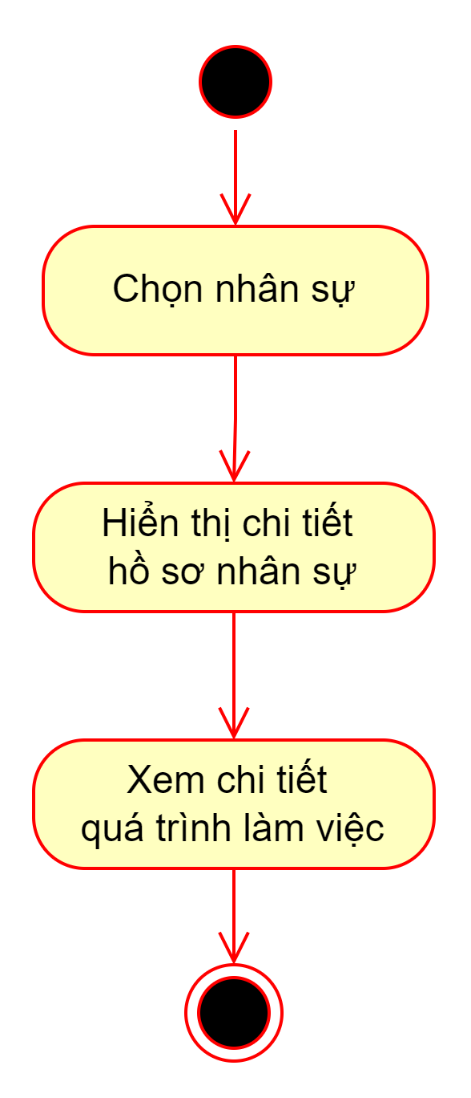

* + - * 1. **Nghiệp vụ**

|  |  |
| --- | --- |
| **Bước** | **Mô tả** |
| B1 Chọn nhân sự | Admin CMS chọn tính năng quản lý hồ sơ nhân sự  Ấn chọn hồ sơ nhân sự |
| B2 Hiển thị chi tiết hộ sơ nhân sự | Hiển thị chi tiết hồ sơ nhân sự tương ứng đã chọn  Quá trình làm việc:   * Hiển thị 1 line quá trình làm việc mới nhất theo **[Ngày hiệu lực]** * Chỉ hiển thị các thông tin cơ bản của quá trình làm việc: **[Hình thức], [Phòng ban], [Chức danh]** |
| B3 Xem chi tiết quá trình làm việc | Hiển thị chi tiết quá trình làm việc tương ứng của nhân viên đã chọn   * Khi bấm **[Xem thêm quá trình làm việc]** Hiển thị thêm 4 line quá trình làm việc tiếp theo dựa vào **[Ngày hiệu lực]** * Chỉ hiển thị các thông tin cơ bản của quá trình làm việc: **[Hình thức], [Phòng ban], [Chức danh]** * Ấn **[Chi tiết]** sẽ hiển thị toàn bộ thông tin của quá trình làm việc tương ứng cần xem chi tiết * Ấn **[Cập nhật]** sẽ mở màn hình popup Chi tiết quá trình làm việc để Cập nhật * Ấn **[Thu gọn]** sẽ thu gọn thông tin quá trình làm việc lại gồm: **[Hình thức], [Phòng ban], [Chức danh]** |

* + - * 1. **Mô tả màn hình**

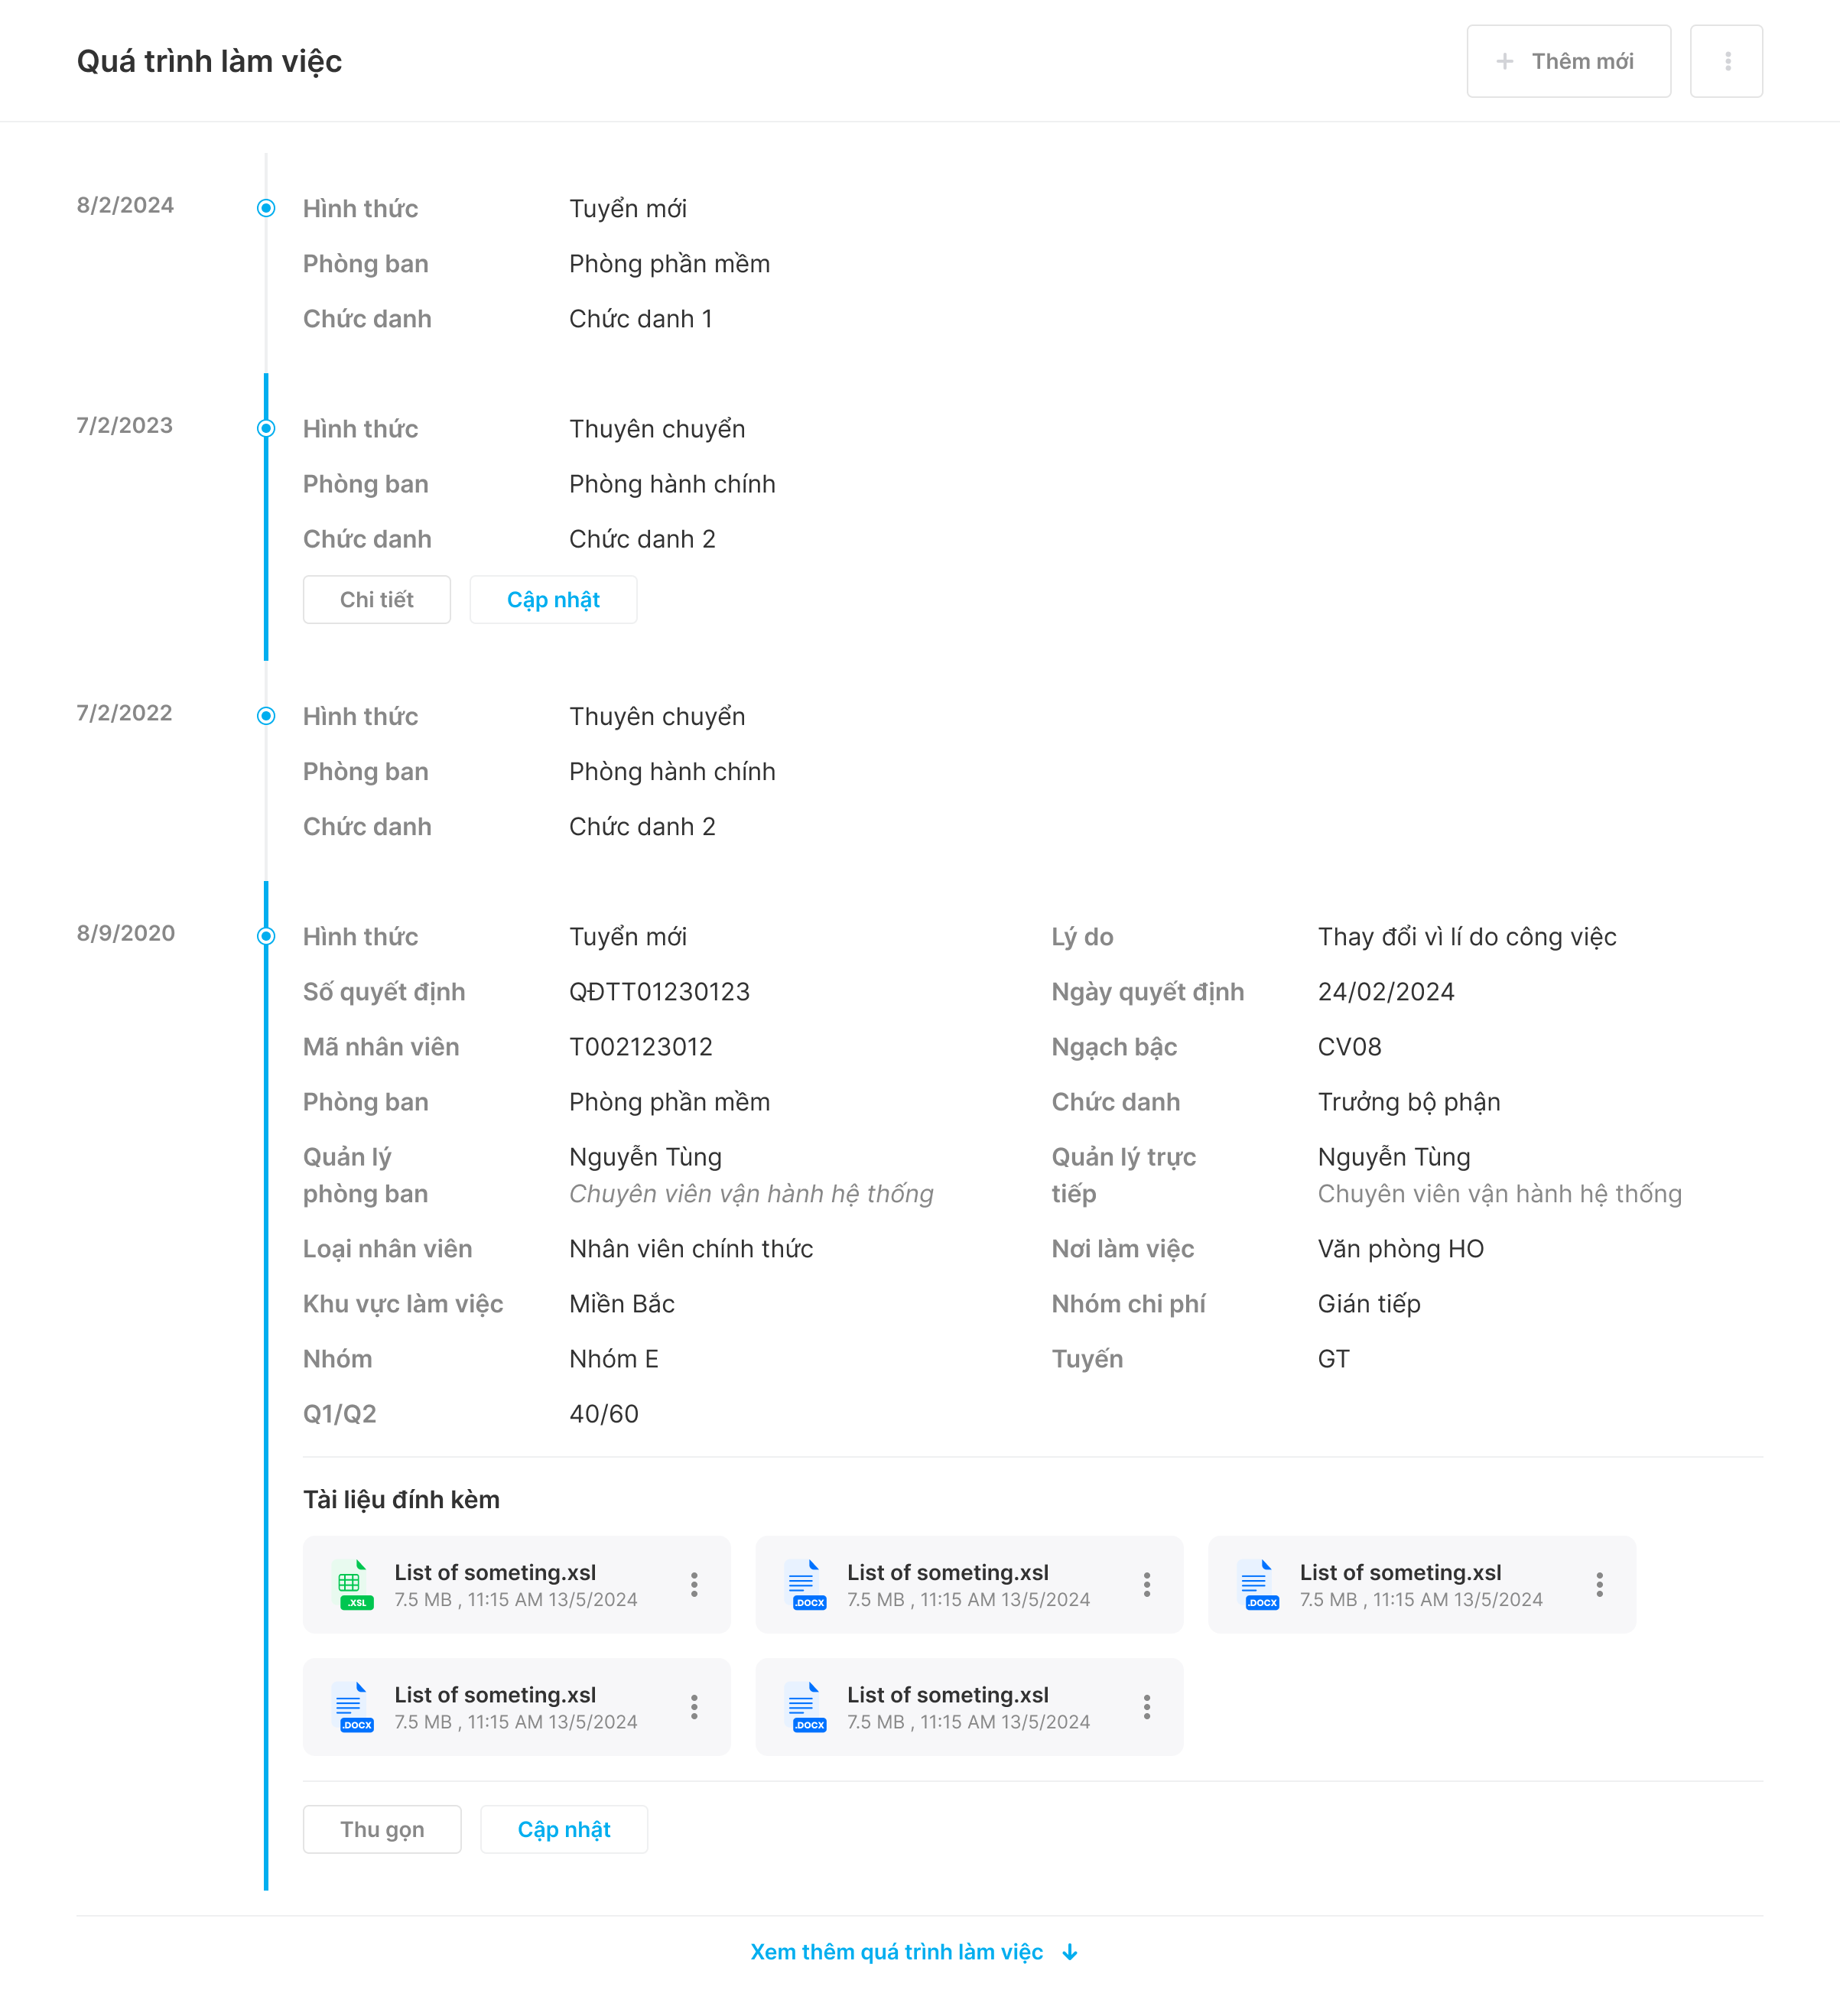

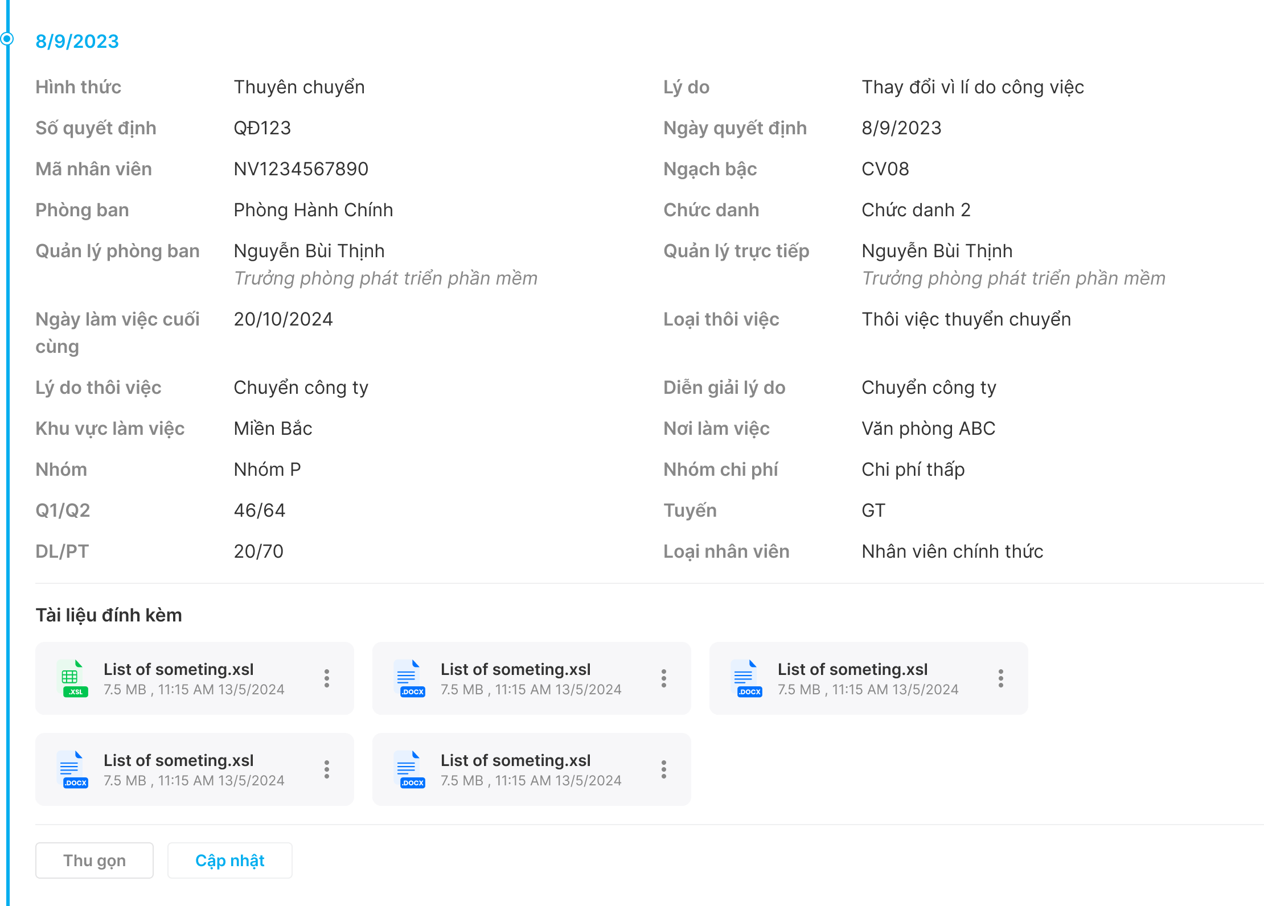

| **#** | **Tên** | **Loại điều khiển** | **Kiểm tra hợp lệ** | **Độ dài tối đa** | **Bắt buộc** | **Cho phép chỉnh sửa** | **Giá trị mặc định** | **Mô tả** |
| --- | --- | --- | --- | --- | --- | --- | --- | --- |
| 1 | Quá trình làm việc | Label | N/A | N/A | N/A | N/A | N/A | Hiển thị “Quá trình làm việc”. |
| 2 | Thêm mới | Button | N/A | N/A | N/A | N/A | N/A | * Hỗ trợ tạo mới quá trình làm việc * Chuyển đến màn hình tạo mới quá trình làm việc |
| 3 | 3 chấm | Button | N/A | N/A | N/A | N/A | N/A | * Các tính năng: * Import quá trình làm việc * Export dữ liệu quá trình làm việc |
| * Quá trình làm việc | | | | | | | | |
| 3 | Timeline | Combobox | N/A | N/A | N/A | N/A | N/A | * Hiển thị **[Ngày hiệu lực]** tương ứng theo quá trình làm việc * Định dạng: dd/mm/yyyy * Sắp xếp từ trên xuống theo: **[Ngày hiệu lực]** mới nhất |
| * Thông tin cơ bản | | | | | | | | |
| 4 | Hình thức | Combobox | N/A | N/A | N/A | N/A | N/A | * Hiển thị giá trị **[Hình thức]** tương ứng theo quá trình làm việc |
| 5 | Phòng ban | Combobox | N/A | N/A | N/A | N/A | N/A | * Hiển thị giá trị **[Phòng ban]** tương ứng theo quá trình làm việc |
| 6 | Chức danh | Combobox | N/A | N/A | N/A | N/A | N/A | * Hiển thị giá trị **[Chức danh]** tương ứng theo quá trình làm việc |
| * Action | | | | | | | | |
| 7 | Chi tiết | Button | N/A | N/A | N/A | N/A | N/A | * Hỗ trợ xem chi tiết quá trình làm việc * Hiển thị tất cả thông tin có trong quá trình làm việc |
| 8 | Cập nhật | Button | N/A | N/A | N/A | N/A | N/A | * Hỗ trợ cập nhật quá trình làm việc * Mở màn hình popup chi tiết thông tin quá trình làm việc |
| 9 | Thu gọn | Button | N/A | N/A | N/A | N/A | N/A | * Hỗ trợ thu gọn thông tin quá trình làm việc * Thu gọn tất cả thông tin, chỉ hiển thị các thông tin cơ bản: **[Hình thức], [Phòng ban]** và **[Chức danh]** |
| * Thông tin chi tiết | | | | | | | | |
| 10 | Ngày hiệu lực | Combobox | N/A | N/A | N/A | N/A | N/A | * Ngày hiệu lực tương ứng trên quá trình làm việc * Định dạng: **dd/mm/yyy** * Field: activeDate |
| 11 | Hình thức | Combobox | N/A | N/A | N/A | N/A | N/A | * Hình thức thay đổi tương ứng trên quá trình làm việc * Field: type |
| 12 | Lý do | Combobox | N/A | N/A | N/A | N/A | N/A | * Lý thay đổi tương ứng trên quá trình làm việc * Field: note |
| 13 | Số quyết định | Combobox | N/A | N/A | N/A | N/A | N/A | * Số quyết định tương ứng trên quá trình làm việc * Field: decicedNumber |
| 14 | Ngày quyết định | Combobox | N/A | N/A | N/A | N/A | N/A | * Ngày quyết định tương ứng trên quá trình làm việc * Định dạng: **dd/mm/yyyy** * Field: decicedDate |
| 15 | Mã nhân viên | Combobox | N/A | N/A | N/A | N/A | N/A | * Mã nhân viên mới thay đổi tương ứng trên quá trình làm việc * Field: userCode |
| 16 | Ngạch bậc | Combobox | N/A | N/A | N/A | N/A | N/A | * Ngạch bậc mới thay đổi tương ứng trên quá trình làm việc * Field: major |
| 17 | Phòng ban | Combobox | N/A | N/A | N/A | N/A | N/A | * Tên phòng ban tương ứng thay đổi trên quá trình làm việc * Field: deparment/name |
| 18 | Chức danh | Combobox | N/A | N/A | N/A | N/A | N/A | * Tên chức danh tương ứng thay đổi trên quá trình làm việc * Field: title/name |
| 19 | Quản lý phòng ban | Combobox | N/A | N/A | N/A | N/A | N/A | * Tên quản lý phòng ban tương ứng trên quá trình làm việc * Định dạng: Tên nhân viên – Chức danh * Field: department/approver/fullname |
| 20 | Quản lý trực tiếp | Combobox | N/A | N/A | N/A | N/A | N/A | * Tên quản lý trực tiếp tương ứng trên quá trình làm việc * Định dạng: Tên nhân viên – Chức danh * Field: leader/fullname |
| 21 | Các trường dữ liệu động | Combobox | N/A | N/A | N/A | N/A | N/A | * Hiển thị các giá trị tương ứng theo các trường thông tin động * Hiển thị các filed có block = workprofile |
| * Thông tin nghỉ việc | | | | | | | | |
| 22 | Ngày làm việc cuối cùng | Combobox | N/A | N/A | N/A | N/A | N/A | * Hiển thị khi quá trình làm việc với **Loại thay đổi là Nghỉ việc** * Định dạng: **dd/mm/yyyy** |
| 23 | Loại thôi việc | Combobox | N/A | N/A | N/A | N/A | N/A | * Hiển thị khi quá trình làm việc với **Loại thay đổi là Nghỉ việc** |
| 24 | Lý do thôi việc | Combobox | N/A | N/A | N/A | N/A | N/A | * Hiển thị khi quá trình làm việc với **Loại thay đổi là Nghỉ việc** |
| 25 | Diễn giải lý do | Combobox | N/A | N/A | N/A | N/A | N/A | * Hiển thị khi quá trình làm việc với **Loại thay đổi là Nghỉ việc** |
| 26 | Tài liệu đính kèm | Combobox | N/A | N/A | N/A | N/A | N/A | * Các tài liệu đính kèm theo quá trình làm việc * Hỗ trợ Xem, Tải về tài liệu |
| 27 | Xem thêm quá trình làm việc | Button | N/A | N/A | N/A | N/A | N/A | * Hỗ trợ xem thêm các quá trình làm việc * Hiển thị thêm 4 quá trình làm việc tiếp theo sắp xếp theo **[Ngày hiệu lực]** * Khi hiển thị tất cả quá trình làm việc, ẩn button **[Xem thêm quá trình làm việc]** |

* + - 1. **Tạo mới quá trình làm việc** **(Màn hình hồ sơ nhân sự)**
         1. **Activity Flow**

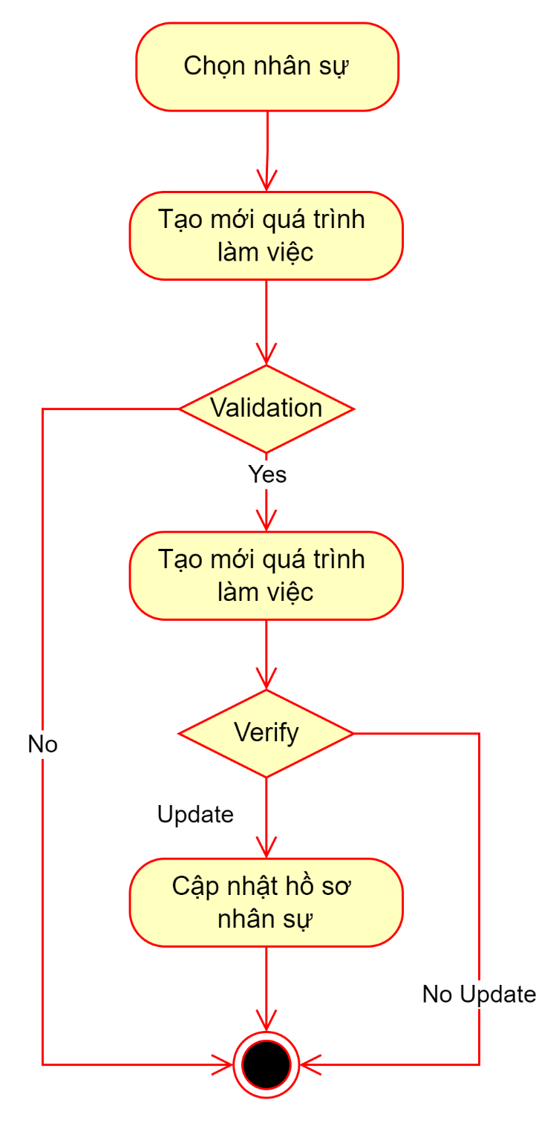

* + - * 1. **Nghiệp vụ**

|  |  |
| --- | --- |
| **Bước** | **Mô tả** |
| B1 Chọn nhân sự | Admin CMS chọn tính năng quản lý hồ sơ nhân sự  Ấn chọn hồ sơ nhân sự |
| B2 Tạo mới quá trình làm việc | Hiển thị form thông tin tạo mới quá trình làm việc khi ấn btn **[Thêm mới]** tại hồ sơ nhân sự và chọn **[Loại thay đổi]** (Thêm mới, Cập nhật, Nghỉ việc)  Form thông tin hiển thị lấy từ dữ liệu của Hồ sơ nhân sự và hiển thị các form theo **Loại thay đổi** đã chọn  Trường **[Nhân viên]** mặc định lấy theo nhân viên đã chọn trong hồ sơ nhân sự, không cho phép điều chỉnh nhân viên  Sửa thông tin trực tiếp trên form thông tin  Khi lưu sẽ tạo một line quá trình làm việc theo dữ liệu đã **Verify Passed**, không ghi đè lên dữ liệu đã GET |
| B3.1 Validation loại **Thêm mới** | * **Validating Rules:**   Kiểm tra các trường dữ liệu bắt buộc: Chưa nhập dữ liệu ở các trường bắt buộc   * **Thông báo lỗi:** Trường bắt buộc không được để trống   Kiểm tra định dạng các trường dữ liệu: Dữ liệu ở các trường chưa đúng định dạng   * **Thông báo lỗi:** Định dạng [Tên trường] chưa đúng   Kiểm tra dữ liệu trường **[Mã nhân viên]**   * **Không có dữ liệu:** Tự sinh theo nguyên tắc **[Mã công ty (Level 2) của phòng ban + 7 số tăng dần]** * **Có dữ liệu:** Kiểm tra mã nhân viên đã tồn tại trên hệ thống * **Đã tồn tại:** Thông báo Mã nhân viên đã tồn tại trên hệ thống * **Chưa tồn tại:** Tạo mới quá trình làm việc với mã nhân viên mới * **Action:**   Verification Passed:   * **Thông báo:** Tạo mới quá trình làm việc thành công   Verification Failed:  Thông báo lỗi theo các lỗi đã mô tả ở **Validating Rules** |
| B3.2 Validation loại **Cập nhật** | * **Validating Rules:**   Kiểm tra các trường dữ liệu bắt buộc: Chưa nhập dữ liệu ở các trường bắt buộc   * **Thông báo lỗi:** Trường bắt buộc không được để trống   Kiểm tra định dạng các trường dữ liệu: Dữ liệu ở các trường chưa đúng định dạng   * **Thông báo lỗi:** Định dạng [Tên trường] chưa đúng   Kiểm tra dữ liệu trường **[Mã nhân viên]**   * **Không thay đổi:** Giữ nguyên mã nhân viên cũ * **Thay đổi:** Kiểm tra mã nhân viên đã tồn tại trên hệ thống * **Đã tồn tại:** Thông báo Mã nhân viên đã tồn tại trên hệ thống * **Chưa tồn tại:** Tạo mới quá trình làm việc với mã nhân viên mới * **Action:**   Verification Passed:   * **Thông báo:** Tạo mới quá trình làm việc thành công   Verification Failed:  Thông báo lỗi theo các lỗi đã mô tả ở **Validating Rules** |
| B3.3 Validation loại **Thôi việc** | * **Validating Rules:**   Kiểm tra các trường dữ liệu bắt buộc: Chưa nhập dữ liệu ở các trường bắt buộc   * **Thông báo lỗi:** Trường bắt buộc không được để trống   Kiểm tra định dạng các trường dữ liệu: Dữ liệu ở các trường chưa đúng định dạng   * **Thông báo lỗi:** Định dạng [Tên trường] chưa đúng * **Action:**   Verification Passed:   * **Thông báo:** Tạo mới quá trình làm việc thành công   Verification Failed:  Thông báo lỗi theo các lỗi đã mô tả ở **Validating Rules** |
| B4 Tạo mới quá trình làm việc | **Code Rules:** (Với trường hợp **[loại thay đổi] = {Tạo mới, Cập nhật})**   * Kiểm tra trường mã nhập ở: **[Mã nhân viên]**   + Nếu dữ liệu ở **[Mã nhân viên] = not null**: Verification **[Mã nhân viên]** đã tồn tại trên hệ thống     - Nếu không tồn tại thì lấy theo **[Mã nhân viên]** đã nhập     - Nếu tồn tại thì trả về thông báo lỗi như ở **B2 Validation**   + Nếu dữ liệu ở **[Mã nhân viên] = null**: Tự sinh mã theo nguyên tắc     - **Code generation rule:** T + [Mã Org trực thuộc tập đoàn] + 5 chữ số (tăng dần)   + Lưu thông tin nhân viên đã tạo mới thành công * Hiển thị thông báo: Tạo mới thành công * Hiển thị màn hình giao diện: **Chi tiết hồ sơ nhân sự**   Chuyển đến **B5 Verify** update hồ sơ nhân sự |
| B5 Verify | **Verify:**  Kiểm tra dữ liệu quá trình làm việc   * Trường **[Ngày hiệu lực]**, nếu: * Nếu **[Ngày hiệu lực] <= [Ngày hiện tại]:** Cập nhật hồ sơ nhân sự theo quá trình làm việc   Nếu **[Ngày hiệu lực] > [Ngày hiện tại]:** Không cập nhật hồ sơ nhân sự theo quá trình làm việc |
| B6 Cập nhật hồ sơ nhân sự | **Updated Rules:**  Thực hiện cập nhật hồ sơ nhân sự theo mapping của **Quá trình làm việc** tương ứng được tạo mới: Với **[Loại thay đổi] = {Thêm mới, Cập nhật}**   |  |  |  | | --- | --- | --- | | **STT** | **Quá trình làm việc** | **Hồ sơ nhân sự** | | 1 | Mã nhân viên | Mã nhân viên | | 2 | Ngạch bậc | Ngạch bậc | | 3 | Phòng ban | Phòng ban | | 4 | Chức danh | Chức danh | | 5 | Quản lý phòng ban | Quản lý phòng ban | | 6 | Quản lý trực tiếp | Quản lý trực tiếp | | 7 | Trường thông tin động (block = Work Profile) | Trường thông tin động (block = Work Profile) |   Với **[Loại thay đổi] = {Nghỉ việc}**  Cập nhật thông tin nghỉ việc của nhân viên bao gồm:   |  |  |  | | --- | --- | --- | | **STT** | **Quá trình làm việc** | **Hồ sơ nhân sự** | | 1 | Ngày hiệu lực | Ngày hiệu lực thôi việc | | 2 | Ngày làm việc cuối cùng | Ngày làm việc cuối cùng | | 3 | Loại thôi việc | Loại thôi việc | | 4 | Lý do thôi việc | Lý do thôi việc | | 5 | Diễn giải lý do | Diễn giải lý do | |

* + - * 1. **Mô tả màn hình**

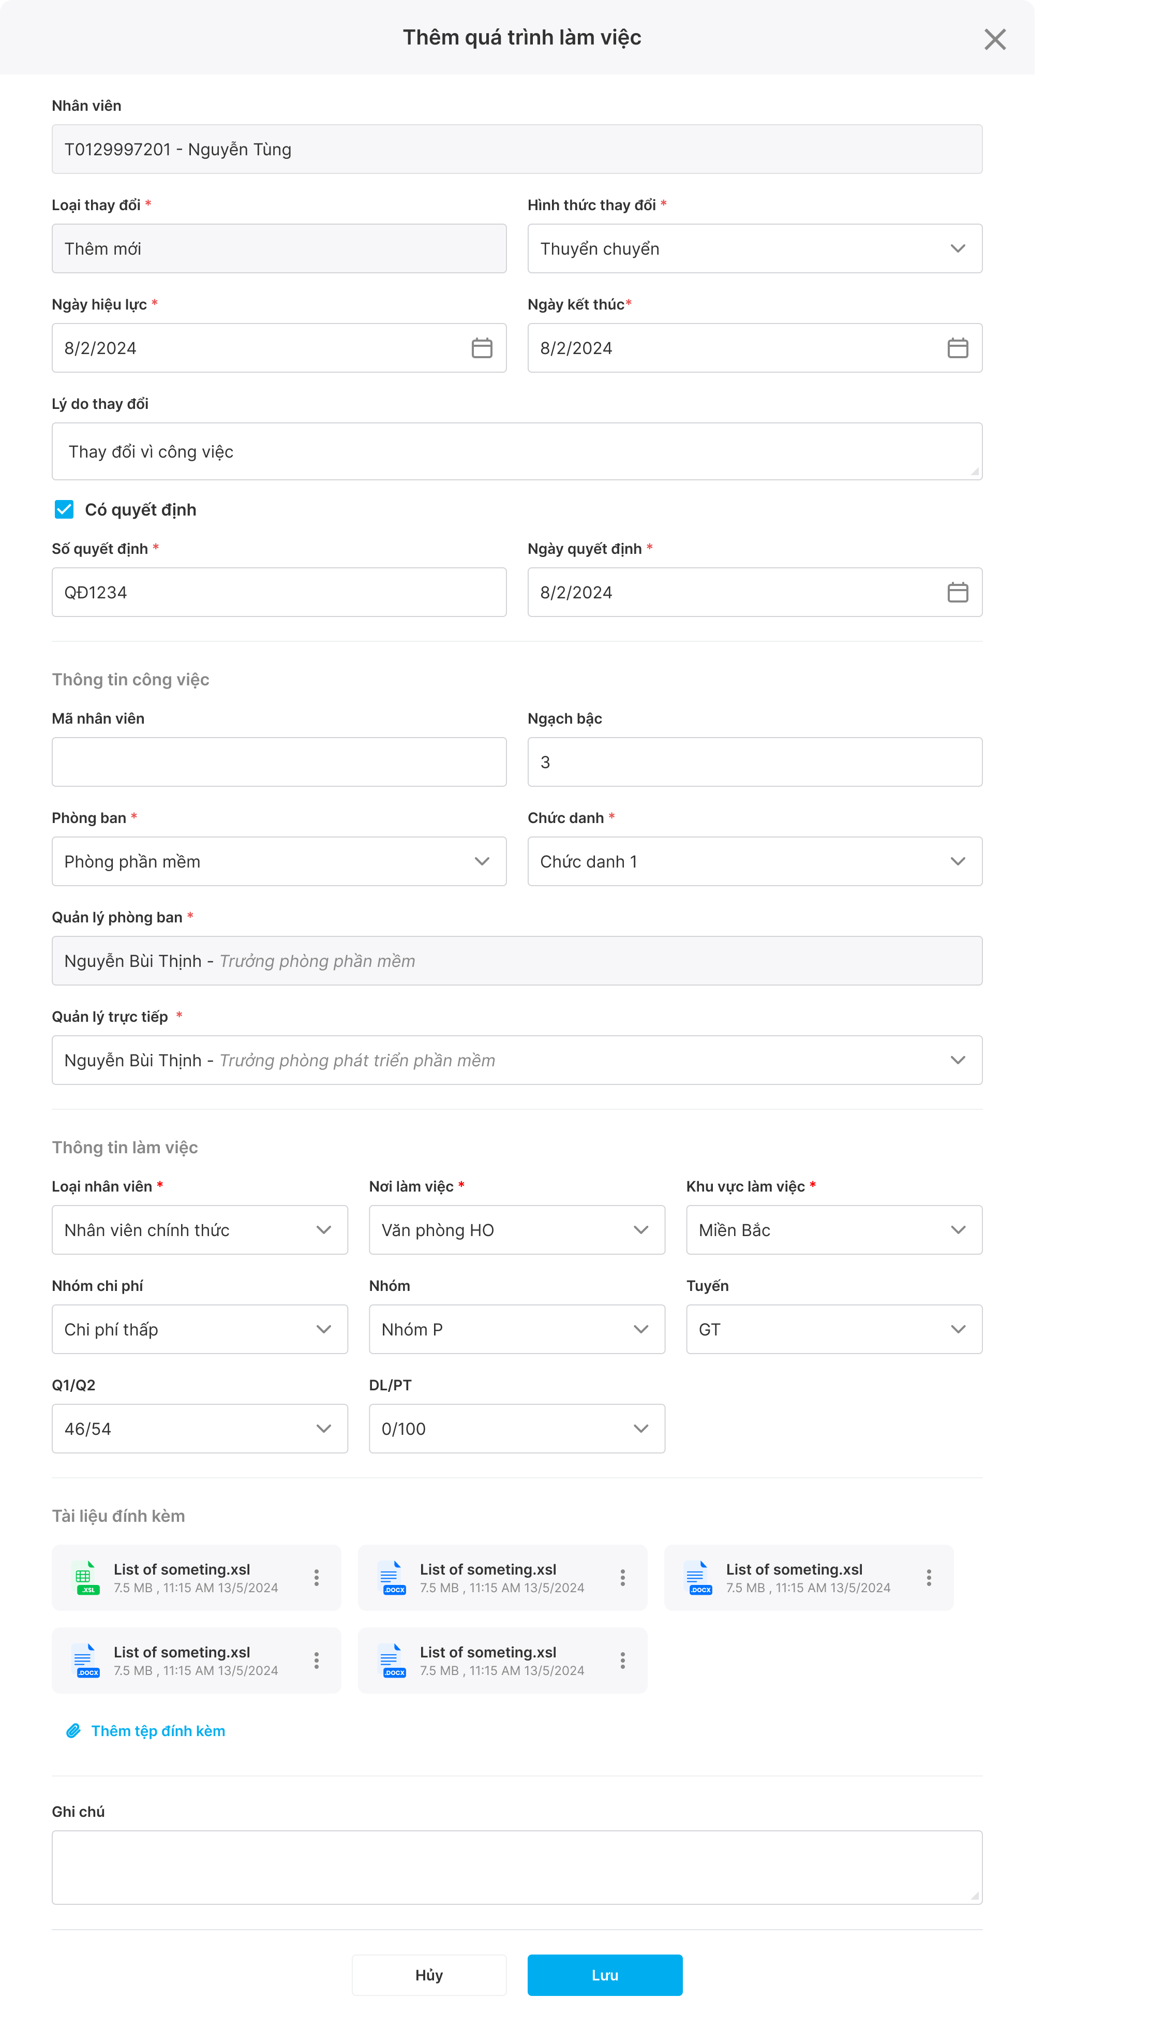

Loại thay đổi = thêm mới

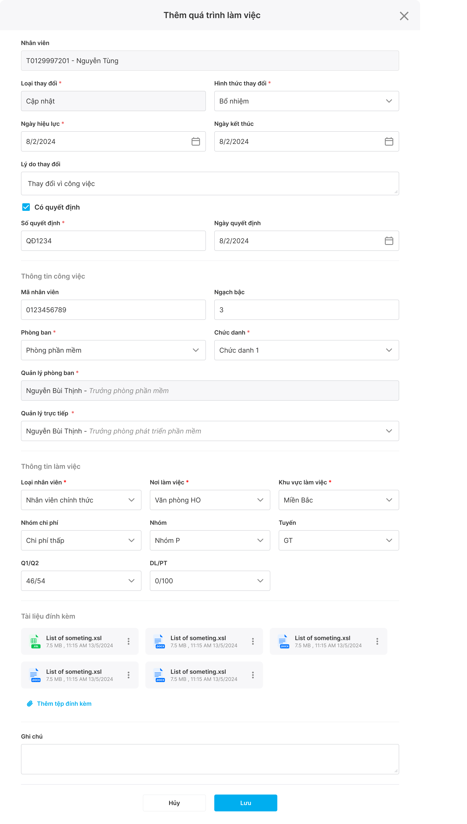

Loại thay đổi = Cập nhật

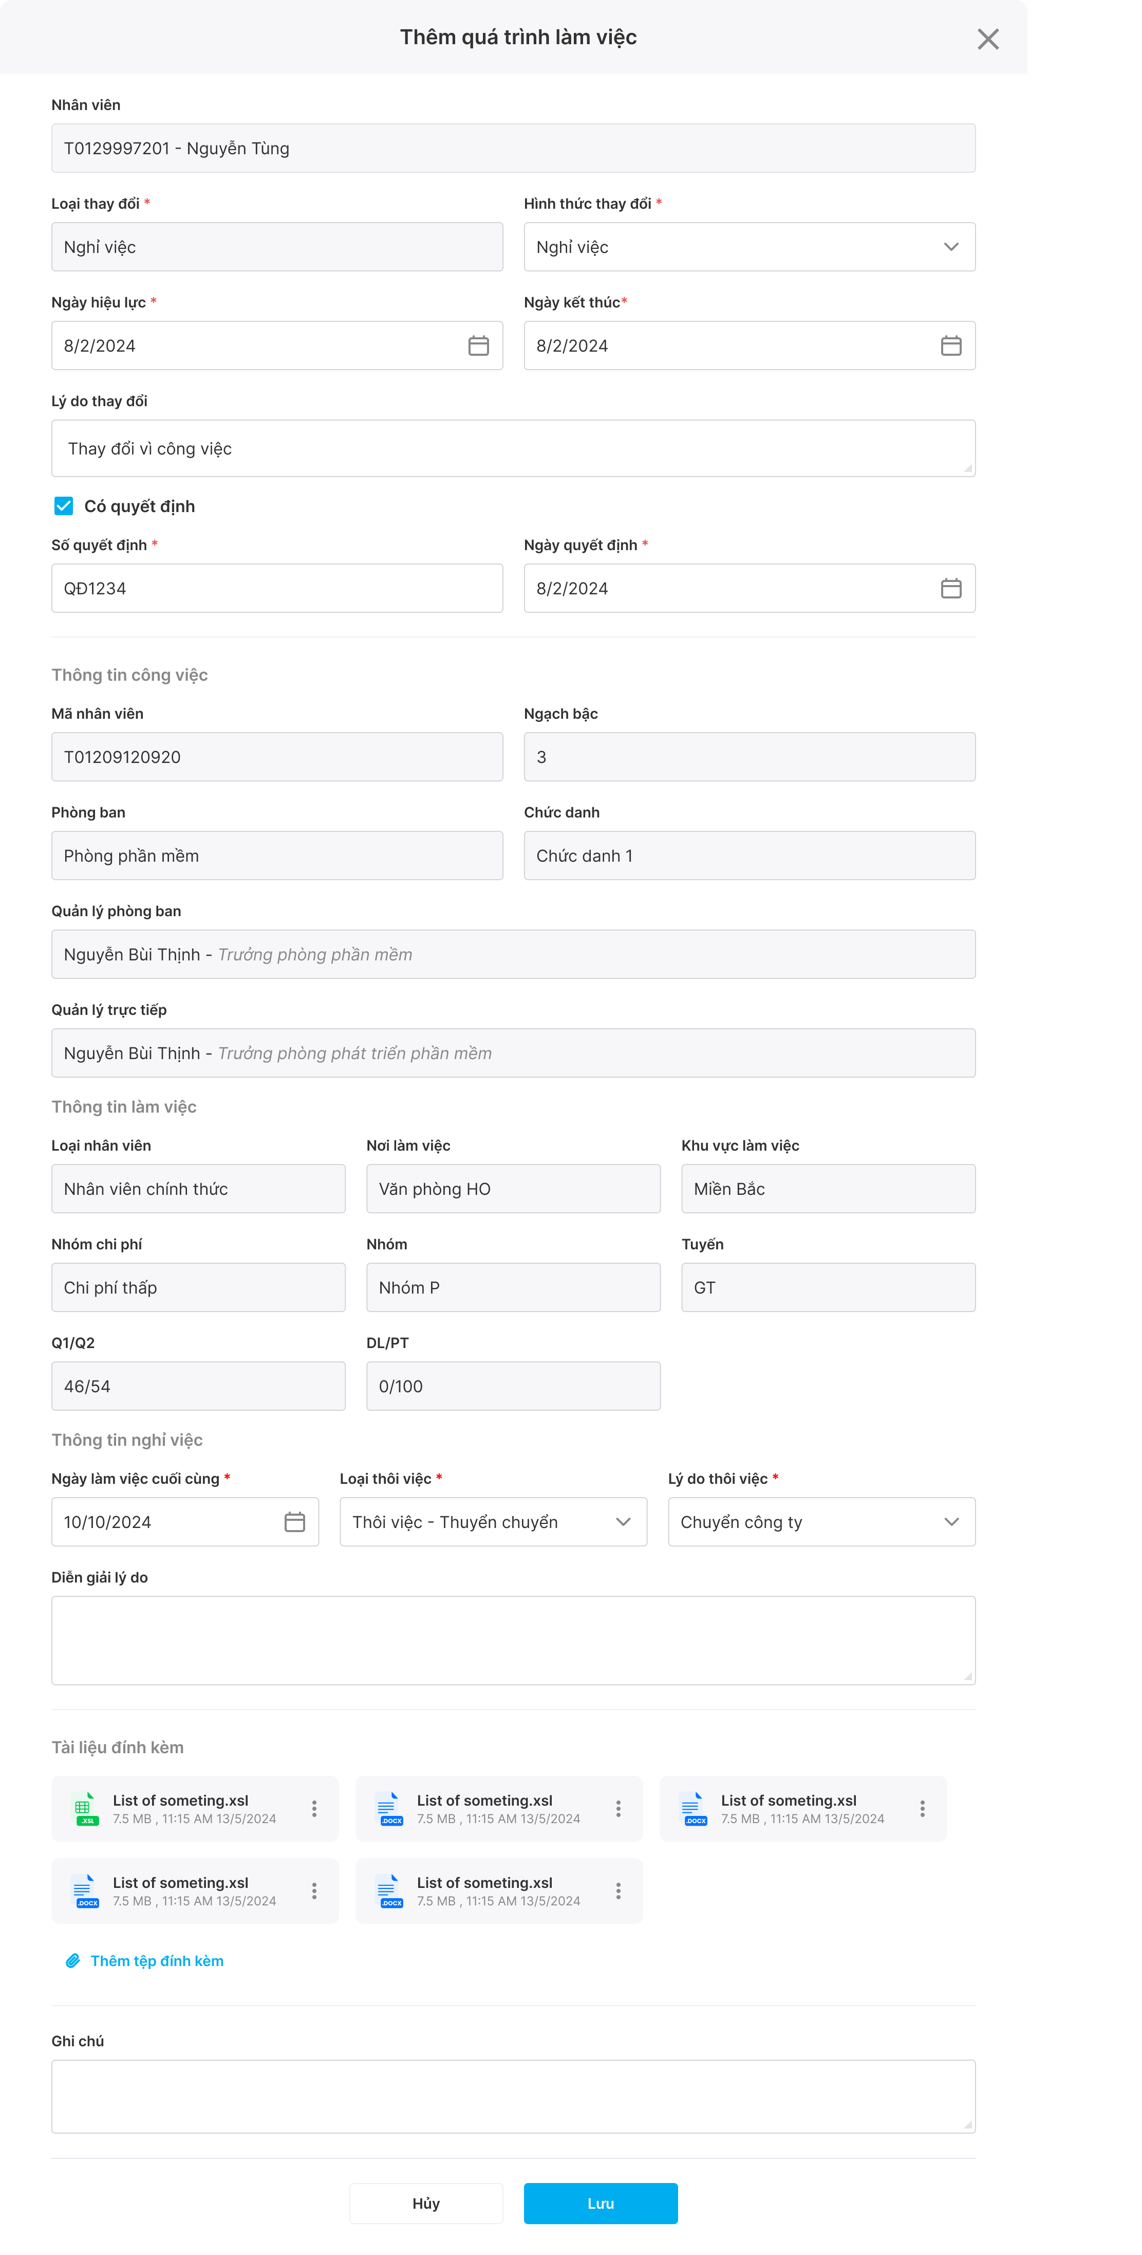

Loại thay đổi = Thôi việc

| **#** | **Tên** | **Loại điều khiển** | **Kiểm tra hợp lệ** | **Độ dài tối đa** | **Bắt buộc** | **Cho phép chỉnh sửa** | **Giá trị mặc định** | **Mô tả** |
| --- | --- | --- | --- | --- | --- | --- | --- | --- |
| 1 | Thêm quá trình làm việc | Label | N/A | N/A | N/A | N/A | N/A | Hiển thị “Thêm quá trình làm việc”. |
| 2 | X | Button | N/A | N/A | N/A | N/A | N/A | * Hỗ trợ tạo quay về màn hình trước đó * Chuyển đến màn hình Chi tiết hồ sơ nhân sự |
| * Thông tin cơ bản | | | | | | | | |
| 3 | Nhân viên | Combobox | N/A | N/A | N/A | No | N/A | * Hiển thị **Nhân viên** tương ứng theo quá trình làm việc * Định dạng: **[Mã nhân viên] – [Tên nhân vên] – [Chức danh]** |
| 4 | Loại thay đổi | Combobox | N/A | N/A | N/A | N/A | N/A | * Hiển thị theo Loại thay đổi đã chọn khi Thêm mới ở màn hình danh sách * Không cho phép thay đổi **Loại thay đổi** |
| 5 | Hình thức thay đổi | Single Choice Dropdown List | N/A | N/A | Yes | Yes | N/A | * Chọn hình thức thay đổi **Quá trình làm việc** tương ứng theo **Loại thay đổi** đã chọn * Hiển thị danh sách các hình thức bao gồm: * **Thêm mới:** * Thuyên chuyển * Quay lại làm việc * **Cập nhật:**   + - Chính thức     - Thay đổi cấp trên trực tiếp     - Đang làm việc     - Tạm hoãn HĐLĐ     - Thuyên chuyển     - Không dùng tuyển dụng     - Bãi nhiệm     - Bổ nhiệm     - Bổ nhiệm thử thách     - Cách chức     - Điều động tạm thời     - Miễn nhiệm     - Thay đổi chức danh     - Thay đổi cơ cấu tổ chức * Search & Suggestion theo **[Tên hình thức]** |
| 6 | Ngày hiệu lực | Date picker | N/A | N/A | Yes | Yes | N/A | * Chọn ngày hiệu lực áp dụng quá trình làm việc * Định dạng: **dd/mm/yyyy** |
| 7 | Ngày kết thức |  | N/A | N/A | No | Yes | N/A | * Chọn ngày kết thúc quá trình làm việc * Định dạng: **dd/mm/yyyy** |
| 8 | Lý do thay đổi | Textbox | N/A | N/A | N/A | Yes | N/A | * Nhập lý do thay đổi quá trình làm việc của nhân viên * Định dạng freetext |
| 9 | Có quyết định | Checkbox | Yes | N/A | No | Yes | N/A | * Chọn quyết định nếu thay đổi có quyết định * Nếu checkbox [Có quyết định] = * **On:** hiển thị thêm 2 trường: [Số quyết định] và [Ngày quyết định] và bắt buột nhập * **Off:** ẩn 2 trường **[Số quyết định]** và **[Ngày quyết định]** |
| 10 | Số quyết định | Textbox | N/A | N/A | Yes | Yes | N/A | * Nhập số quyết định đi kèm quá trình làm viẹc * Định dạng freetext |
| 11 | Ngày quyết định | Date picker | N/A | N/A | Yes | Yes | N/A | * Chọn ngày quyết định quá trình làm việc * Định dạng: **dd/mm/yyyy** |
| * **Loại thay đổi: Thêm mới và Cập nhật** | | | | | | | | |
| * Thông tin công việc | | | | | | | | |
| 12 | Mã nhân viên | Textbox | Yes | N/A | No | Yes | [Data profile] | * Nhập mã nhân viên * Định dạng: freetext * Kiểm tra giá trị input:   + Nếu có giá trị     - Kiểm tra tồn tại trên server     - Trả về kết quả theo **Validating Rule** ở mục **2 Nghiệp vụ**   + Nếu không có giá trị * Tự động sinh mã theo **Code generation rule** ở mục **2 Nghiệp vụ** |
| 13 | Ngạch bậc | Textbox | N/A | 5 | No | Yes | [Data profile] | * Nhập giá trị ngạch bậc của nhân sự * Định dạng freetext * Max length = 5 |
| 14 | Phòng ban | Single Choice Treeview | N/A | N/A | Yes | No | [Data profile] | * Chọn phòng ban của nhân viên * Hiển thị phòng ban thuộc quản lý bởi tài khoản Admin CMS ở dạng treeview org chart * Cho phép chọn 1 phòng ban duy nhất * Search & Suggestion theo **[Mã phòng ban] và [Tên phòng ban]** |
| 15 | Chức danh | Single Choice Dropdown List | N/A | N/A | Yes | No | [Data profile] | * Chọn chức danh của nhân viên * Hiển thị các chức danh thuộc tập toàn được phân quyền cho tài khoản Admin CMS * Cho phép chọn 1 chức danh duy nhất * Search & Suggestion theo **[Mã chức danh] và [Tên chức danh]** |
| 16 | Quản lý phòng ban | Combobox | N/A | N/A | N/A | N/A | [Data profile] | * Quản lý phòng ban của nhân viên theo trường **[Phòng ban]** * Được cấu hình tại quản lý phòng ban org chart với trường **[Quản lý phòng ban]** * Hiển thị theo định dạng: **[Mã nhân viên] – [Tên nhân viên] – [Tên phòng ban] – [Chức danh]** |
| 17 | Quản lý trực tiếp | Single Choice Dropdown List | Yes | N/A | Yes | No | [Data profile] | * Chọn quản lý trực tiếp của nhân viên * Search & Suggestion theo **[Mã nhân viên], [Tên nhân viên] và [Số điện thoại]** của nhân viên * Hiển thị danh sách nhân viên thuộc tập đoàn được phân quyền cho tài khoản Admin CMS * Chỉ hiển thị danh sách các nhân viên có trạng thái **Active** * Kết quả trả tìm kiếm trả về theo định dạng: **[Mã nhân viên] – [Tên nhân viên] – [Tên phòng ban] – [Chức danh]** |
| * Thông tin làm việc | | | | | | | | |
| 18 | Loại nhân viên | Single Choice Dropdown List | N/A | N/A | Yes | Yes | [Data profile] | * Chọn loại nhân viên * Hiển thị danh sách các loại nhân viên bao gồm:   + - Cộng tác viên     - Nhân viên chính thức     - Nhân viên học việc     - Nhân viên thời vụ     - Nhân viên thử việc     - Thực tập sinh * Search & Suggestion theo **[Tên Loại nhân viên]** * Cho phép chọn 1 loại nhân viên |
| 19 | Nơi làm việc | Single Choice Dropdown List | N/A | N/A | Yes | Yes | [Data profile] | * Chọn nơi làm việc * Hiển thị danh sách các nơi làm việc bao gồm:   + - Aoen     - Cao Phong     - Chợ Lớn     - CPN     - Điện máy xanh Miền Bắc     - Điện máy xanh Miền Nam     - Eco     - HC     - Kho Bình Dương     - Kinh doanh GT KV1     - Kinh doanh GT KV10A     - Kinh doanh GT KV10B     - Kinh doanh GT KV11     - Kinh doanh GT KV2     - Kinh doanh GT KV3     - Kinh doanh GT KV3A     - Kinh doanh GT KV3B     - Kinh doanh GT KV4     - Kinh doanh GT KV5     - Kinh doanh GT KV6     - Kinh doanh GT KV6A     - Kinh doanh GT KV6B     - Kinh doanh GT KV7     - Kinh doanh GT KV8A     - Kinh doanh GT KV8B     - Kinh doanh GT KV9A     - Kinh doanh GT KV9B     - KV8B     - Media     - Nguyễn Kim     - Nguyễn Kim Miền Bắc     - Nguyễn Kim Miền Nam     - Nhà máy     - Pico     - Samnec     - Thị trường     - Thiên Hòa     - Văn phòng     - Văn phòng HN     - VP Kiên Giang     - VP LVT     - VP Quảng Nam * Search & Suggestion theo **[Tên Nơi là việc]** * Cho phép chọn 1 nơi làm việc |
| 20 | Khu vực làm việc | Single Choice Dropdown List | N/A | N/A | Yes | Yes | [Data profile] | * Chọn khu vực làm việc * Hiển thị danh sách các khu vực làm việc bao gồm:   + - Miền Bắc     - Miền Nam * Search & Suggestion theo **[Tên Nơi làm việc]** * Cho phép chọn 1 nơi làm việc |
| 21 | Nhóm chi phí | Single Choice Dropdown List | N/A | N/A | No | Yes | [Data profile] | * Chọn nhóm chi phí * Hiển thị danh sách các nhóm chi phí bao gồm:   + - Trực tiếp     - Gián tiếp * Search & Suggestion theo **[Tên Nhóm chi phí]** * Cho phép chọn 1 nhóm chi phí |
| 22 | Nhóm | Single Choice Dropdown List | N/A | N/A | No | Yes | [Data profile] | * Chọn nhóm * Hiển thị danh sách các nhóm bao gồm:   + - Nhóm C     - Nhóm E     - Nhóm L     - Nhóm P Search & Suggestion theo **[Tên Nhóm]** * Cho phép chọn 1 nhóm |
| 23 | Tuyến | Single Choice Dropdown List | N/A | N/A | No | Yes | [Data profile] | * Nhập giá trị tuyến làm việc * Định dạng freetext |
| 24 | Q1/Q2 | Single Choice Dropdown List | N/A | N/A | No | Yes | [Data profile] | * Chọn Q1/Q2 * Hiển thị danh sách các Q1/Q2 bao gồm:   + - 46/54     - 57/43     - 65/35     - 67/33     - 70/30     - 75/25     - 78/22     - 80/20     - 82/18     - 84/16     - 85/15     - 87/13     - 88/12     - 89/11     - 90/10     - 91/09 * Search & Suggestion theo **[Tên Q1/Q2]** * Cho phép chọn 1 Q1/Q2 |
| 25 | DL/PT | Single Choice Dropdown List | N/A | N/A | No | Yes | [Data profile] | * Chọn DL/PT * Hiển thị danh sách các DL/PT bao gồm:   + - 0/100     - 40/60     - 46/54     - 50/50     - 60/40     - 67/33     - 85/15     - 89/11 * Cho phép chọn 1 DL/PT * Search & Suggestion theo [Tên DL/PT] |
| * **Loại thay đổi: Nghỉ việc** | | | | | | | | |
| * Thông tin cá nhân | | | | | | | | |
| 26 | Mã nhân viên | Combobox | N/A | N/A | N/A | N/A | [Data profile] | * Hiển thị mã nhân viên theo hồ sơ nhân sự * Không cho phép cập nhật |
| 27 | Ngạch bậc | Combobox | N/A | N/A | N/A | N/A | [Data profile] | * Hiển thị ngạch bậc theo hồ sơ nhân sự * Không cho phép cập nhật |
| 28 | Phòng ban | Combobox | N/A | N/A | N/A | N/A | [Data profile] | * Hiển thị phòng ban theo hồ sơ nhân sự * Không cho phép cập nhật |
| 29 | Chức danh | Combobox | N/A | N/A | N/A | N/A | [Data profile] | * Hiển thị chức danh theo hồ sơ nhân sự * Không cho phép cập nhật |
| 30 | Quản lý phòng ban | Combobox | N/A | N/A | N/A | N/A | [Data profile] | * Hiển thị quản lý phòng ban theo hồ sơ nhân sự * Không cho phép cập nhật |
| 31 | Quản lý trực tiếp | Combobox | N/A | N/A | N/A | N/A | [Data profile] | * Hiển thị quản lý trực tiếp theo hồ sơ nhân sự * Không cho phép cập nhật |
| * Thông tin làm việc | | | | | | | | |
| 32 | Loại nhân viên | Combobox | N/A | N/A | N/A | N/A | [Data profile] | * Hiển thị loại nhân viên theo hồ sơ nhân sự * Không cho phép cập nhật |
| 33 | Nơi làm việc | Combobox | N/A | N/A | N/A | N/A | [Data profile] | * Hiển thị nơi làm việc theo hồ sơ nhân sự * Không cho phép cập nhật |
| 34 | Khu vực làm việc | Combobox | N/A | N/A | N/A | N/A | [Data profile] | * Hiển thị khu vực làm việc theo hồ sơ nhân sự * Không cho phép cập nhật |
| 35 | Nhóm chi phí | Combobox | N/A | N/A | N/A | N/A | [Data profile] | * Hiển thị nhóm chi phí theo hồ sơ nhân sự * Không cho phép cập nhật |
| 36 | Nhóm | Combobox | N/A | N/A | N/A | N/A | [Data profile] | * Hiển thị nhóm theo hồ sơ nhân sự * Không cho phép cập nhật |
| 37 | Tuyến | Combobox | N/A | N/A | N/A | N/A | [Data profile] | * Hiển thị tuyến theo hồ sơ nhân sự * Không cho phép cập nhật |
| 38 | Q1/Q2 | Combobox | N/A | N/A | N/A | N/A | [Data profile] | * Hiển thị Q1/Q2 theo hồ sơ nhân sự * Không cho phép cập nhật |
| 39 | DL/PT | Combobox | N/A | N/A | N/A | N/A | [Data profile] | * Hiển thị DL/PT theo hồ sơ nhân sự * Không cho phép cập nhật |
| * Thông tin nghỉ việc | | | | | | | | |
| 40 | Ngày làm việc cuối cùng | Date picker | N/A | N/A | Yes | Yes | N/A | * Chọn ngày quyết định quá trình làm việc * Định dạng: **dd/mm/yyyy** |
| 41 | Loại thôi việc | Single Choice Dropdown List | N/A | N/A | Yes | Yes | N/A | * Chọn Loại thôi việc * Cho phép chọn 1 Loại thôi việc * Search & Suggestion theo tên Loại thôi việc |
| 42 | Lý do thôi việc | Single Choice Dropdown List | N/A | N/A | Yes | Yes | N/A | * Chọn Lý do thôi việc * Cho phép chọn 1 Lý do thôi việc * Search & Suggestion theo tên Lý do thôi việc |
| 43 | Diễn giải lý do | Textbox | N/A | N/A | No | Yes | N/A | * Nhập diễn giả lý do nghỉ việc * Định dạng freetext |
| * Tài liệu đính kèm | | | | | | | | |
| 44 | Tài liệu | Combobox | N/A | N/A | N/A | Yes | N/A | * Danh sách tài liệu được đính kèm * Hỗ trợ: Xem, Tải về, Xóa và Xem chi tiết tài liệu |
| 45 | Thêm tệp đính kèm | Upload control | N/A | N/A | N/A | Yes | N/A | * Upload tài liệu đính kèm thay đổi quá trình làm việc * Cho phép upload file định dạng: excel, word, PDF * Cho phép upload nhiều file |
| 46 | Ghi chú | Textbox | N/A | N/A | N/A | Yes | N/A | * Nhập ghi chú cho thay đổi quá trình làm việc * Định dạng: Freetext |
| * Action | | | | | | | | |
| 47 | Lưu | Button | N/A | N/A | N/A | N/A | N/A | * Tiến hành **Validating** theo **B2 Validation** và **B3 Tạo mới quá trình làm việc** nhân sự ở mục **2 Nghiệp vụ** và trả về kết quả |
| 48 | Hủy | Button | N/A | N/A | N/A | N/A | N/A | * Hỗ trợ quay về màn hình trước đó * Tắt Popup Tạo mới quá trình làm việc * Quay về màn hình **Hồ sơ nhân sự** |

* + - 1. **Cập nhật quá trình làm việc**
         1. **Activity Flow**

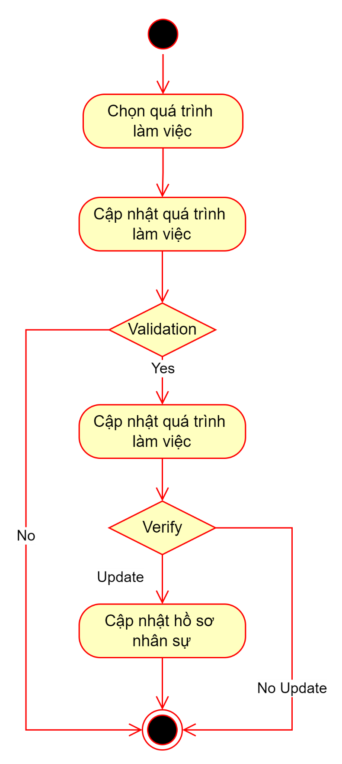

* + - * 1. **Nghiệp vụ**

|  |  |
| --- | --- |
| **Bước** | **Mô tả** |
| B1 Chọn quá trình làm việc | Admin CMS chọn tính năng quản lý hồ sơ nhân sự  Ấn chọn hồ sơ nhân sự  Ấn chọn **[Cập nhật]** tại quá trình làm việc tương ứng |
| B2 Cập nhật quá trình làm việc | GET thông tin dữ liệu của quá trình làm việc tương ứng theo ID cần cập nhật  Cập nhật dữ liệu quá trình làm việc trên Popup **Cập nhật quá trình làm việc**  Ấn btn **[Lưu]** để tiến hành validation |
| B3 Validation | * **Validating Rules:**   Kiểm tra các trường dữ liệu bắt buộc: Chưa nhập dữ liệu ở các trường bắt buộc   * **Thông báo lỗi:** Trường bắt buộc không được để trống   Kiểm tra định dạng các trường dữ liệu: Dữ liệu ở các trường chưa đúng định dạng   * **Thông báo lỗi:** Định dạng [Tên trường] chưa đúng   Kiểm tra tồn tại dữ liệu tại các trường input trên server:   * Mã nhân viên * **Thông báo lỗi:** [Tên trường] đã tồn tại trên hệ thống * **Action:**   Verification Passed:   * **Thông báo:** Tạo mới quá trình làm việc thành công   Verification Failed:   * Thông báo lỗi theo các lỗi đã mô tả ở **Validating Rules** |
| B4 Cập nhật quá trình làm việc | **Code Rules:**   * Kiểm tra trường mã nhập ở: **[Mã nhân viên]**   + Nếu dữ liệu ở **[Mã nhân viên] = not null**: Verification **[Mã nhân viên]** đã tồn tại trên hệ thống     - Nếu không tồn tại thì lấy theo **[Mã nhân viên]** đã nhập     - Nếu tồn tại thì trả về thông báo lỗi như ở **B2 Validation**   + Nếu dữ liệu ở **[Mã nhân viên] = null**: Tự sinh mã theo nguyên tắc     - **Code generation rule:** T + [Mã Org trực thuộc tập đoàn] + 5 chữ số (tăng dần)   + Lưu thông tin nhân viên đã tạo mới thành công * Hiển thị thông báo: Tạo mới thành công * Hiển thị màn hình giao diện: **Chi tiết hồ sơ nhân sự** * Chuyển đến **B5 Verify** update hồ sơ nhân sự |
| B5 Verify | **Verify:**  Kiểm tra dữ liệu quá trình làm việc   * Trường **[Ngày hiệu lực]**, nếu: * Nếu **[Ngày hiệu lực] <= [Ngày hiện tại]:** Verify các điều kiện tiếp theo * Nếu **[Ngày hiệu lực] > [Ngày hiện tại]:** Không cập nhật hồ sơ nhân sự theo quá trình làm việc * Thứ tự quá trình làm việc * Nếu quá trình làm việc được cập nhật là quá trình làm việc mới nhất: Cập nhật hồ sơ nhân sự theo quá trình làm việc được cập nhật |
| B6 Cập nhật hồ sơ nhân sự | **Updated Rules:**  Thực hiện cập nhật hồ sơ nhân sự theo mapping của **Quá trình làm việc** tương ứng được tạo mới:   |  |  |  | | --- | --- | --- | | **STT** | **Quá trình làm việc** | **Hồ sơ nhân sự** | | 1 | Mã nhân viên | Mã nhân viên | | 2 | Ngạch bậc | Ngạch bậc | | 3 | Phòng ban | Phòng ban | | 4 | Chức danh | Chức danh | | 5 | Quản lý phòng ban | Quản lý phòng ban | | 6 | Quản lý trực tiếp | Quản lý trực tiếp | | 7 | Trường thông tin động (block = Work Profile) | Trường thông tin động (block = Work Profile) | |

* + - * 1. **Mô tả màn hình**

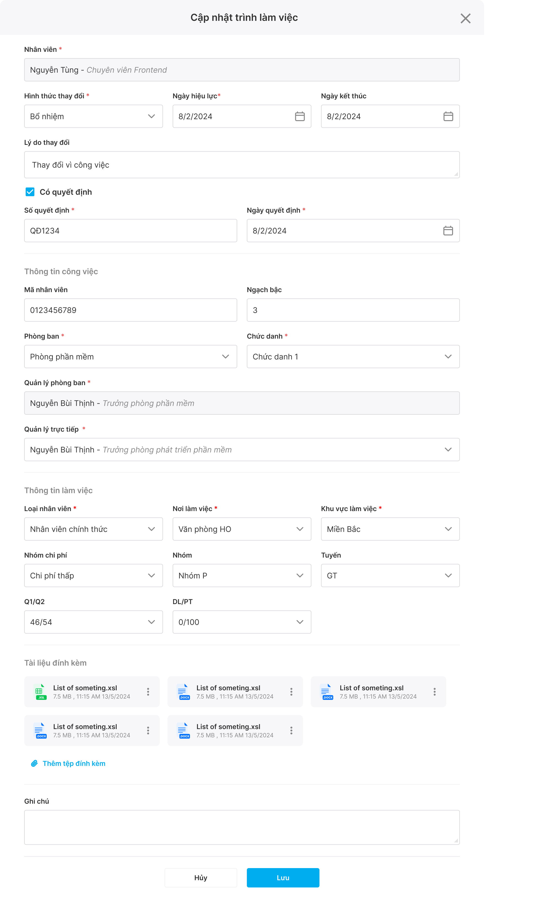

| **#** | **Tên** | **Loại điều khiển** | **Kiểm tra hợp lệ** | **Độ dài tối đa** | **Bắt buộc** | **Cho phép chỉnh sửa** | **Giá trị mặc định** | **Mô tả** |
| --- | --- | --- | --- | --- | --- | --- | --- | --- |
| 1 | Cập nhật quá trình làm việc | Label | N/A | N/A | N/A | N/A | N/A | Hiển thị “Cập nhật quá trình làm việc”. |
| 2 | X | Button | N/A | N/A | N/A | N/A | N/A | * Hỗ trợ tạo quay về màn hình trước đó * Chuyển đến màn hình Chi tiết hồ sơ nhân sự |
| * Thông tin cơ bản | | | | | | | | |
| 3 | Nhân viên | Combobox | N/A | N/A | N/A | No | N/A | * Hiển thị **Nhân viên** tương ứng theo quá trình làm việc * Định dạng: **[Mã nhân viên] – [Tên nhân vên] – [Chức danh]** |
| 4 | Hình thức thay đổi | Single Choice Dropdown List | N/A | N/A | Yes | Yes | [Data Log] | * Hiển thị giá trị **[Hình thức thay đổi]** theo dữ liệu đã lưu tương ứng với QTLV * Cho phép thay đổi hình thức thay đổi Quá trình làm việc * Hiển thị danh sách các hình thức bao gồm:   + - Chính thức     - Thay đổi cấp trên trực tiếp     - Tuyển mới     - Đang làm việc     - Tạm hoãn HĐLĐ     - Thuyên chuyển     - Không dùng tuyển dụng     - Bãi nhiệm     - Bổ nhiệm     - Bổ nhiệm thử thách     - Cách chức     - Điều động tạm thời     - Miễn nhiệm     - Thay đổi chức danh     - Thay đổi cơ cấu tổ chức     - Thôi việc - thuyên chuyển     - Trở lại làm * Search & Suggestion theo **[Tên hình thức]** |
| 5 | Ngày hiệu lực | Date picker | N/A | N/A | Yes | Yes | [Data Log] | * Hiển thị giá trị **[Ngày hiệu lực]** theo dữ liệu đã lưu tương ứng với QTLV * Cho phép thay đổi ngày hiệu lực áp dụng quá trình làm việc * Định dạng: **dd/mm/yyyy** |
| 6 | Ngày kết thúc | Date picker | N/A | N/A | Yes | Yes | [Data Log] | * Hiển thị giá trị **[Ngày kết thúc]** theo dữ liệu đã lưu tương ứng với QTLV * Cho phép thay đổi ngày kết thúc quá trình làm việc * Định dạng: **dd/mm/yyyy** |
| 7 | Lý do thay đổi | Textbox | N/A | N/A | N/A | Yes | [Data Log gần nhất] | * Hiển thị giá trị **[Hình thức thay đổi]** theo dữ liệu đã lưu tương ứng với HSNS * Cho phép thay đổi lý do thay đổi quá trình làm việc của nhân viên * Định dạng freetext |
| 8 | Có quyết định | Checkbox | Yes | N/A | No | Yes | [Data Log gần nhất] | * Hiển thị giá trị **[Quyết định]** theo dữ liệu đã lưu tương ứng với QTLV * Cho phép thay đổi quyết định nếu thay đổi quá trình làm việc có quyết định * Nếu checkbox **[Có quyết định]** = * **On:** hiển thị thêm 2 trường: [Số quyết định] và [Ngày quyết định] và bắt buột nhập * **Off:** ẩn 2 trường **[Số quyết định]** và **[Ngày quyết định]** |
| 9 | Số quyết định | Textbox | N/A | N/A | Yes | Yes | N/A | * Hiển thị giá trị **[Số quyết định]** theo dữ liệu đã lưu tương ứng với QTLV * Cho phép thay đổi số quyết định quá trình làm việc của nhân viên * Định dạng freetext |
| 10 | Ngày quyết định | Date picker | N/A | N/A | Yes | Yes | N/A | * Hiển thị giá trị **[Ngày quyết định]** theo dữ liệu đã lưu tương ứng với QTLV * Cho phép thay đổi ngày quyết định quá trình làm việc của nhân viên * Định dạng: **dd/mm/yyyy** |
| * Thông tin công việc | | | | | | | | |
| 11 | Mã nhân viên | Textbox | Yes | N/A | No | Yes | [Data Log gần nhất] | * Hiển thị giá trị **[Mã nhân viên]** theo dữ liệu đã lưu tương ứng với QTLV * Cho phép thay đổi mã nhân viên * Định dạng: freetext * Kiểm tra giá trị input:   + Nếu có giá trị     - Kiểm tra tồn tại trên server     - Trả về kết quả theo **Validating Rule** ở mục **2 Nghiệp vụ**   + Nếu không có giá trị * Tự động sinh mã theo **Code generation rule** ở mục **2 Nghiệp vụ** |
| 12 | Ngạch bậc | Textbox | N/A | 5 | No | Yes | [Data Log gần nhất] | * Hiển thị giá trị **[Ngạch bậc]** theo dữ liệu đã lưu tương ứng với QTLV * Cho phép thay đổi giá trị ngạch bậc của nhân sự * Định dạng freetext * Max length = 5 |
| 13 | Phòng ban | Single Choice Treeview | N/A | N/A | Yes | No | [Data Log gần nhất] | * Hiển thị giá trị **[Phòng ban]** theo dữ liệu đã lưu tương ứng với HSNS * Cho phép thay đổi phòng ban của nhân viên * Hiển thị phòng ban thuộc quản lý bởi tài khoản Admin CMS ở dạng treeview org chart * Cho phép chọn 1 phòng ban duy nhất * Search & Suggestion theo **[Mã phòng ban] và [Tên phòng ban]** |
| 14 | Chức danh | Single Choice Dropdown List | N/A | N/A | Yes | No | [Data Log gần nhất] | * Hiển thị giá trị **[Chức danh]** theo dữ liệu đã lưu tương ứng với QTLV * Cho phép thay đổi chức danh của nhân viên * Hiển thị các chức danh thuộc tập toàn được phân quyền cho tài khoản Admin CMS * Cho phép chọn 1 chức danh duy nhất * Search & Suggestion theo **[Mã chức danh] và [Tên chức danh]** |
| 15 | Quản lý phòng ban | Combobox | N/A | N/A | N/A | N/A | N/A | * Quản lý phòng ban của nhân viên theo trường **[Phòng ban]** * Được cấu hình tại quản lý phòng ban org chart với trường **[Quản lý phòng ban]** * Hiển thị theo định dạng: **[Mã nhân viên] – [Tên nhân viên] – [Tên phòng ban] – [Chức danh]** |
| 16 | Quản lý trực tiếp | Single Choice Dropdown List | Yes | N/A | Yes | No | [Data Log gần nhất] | * Hiển thị giá trị **[Quản lý trực tiếp]** theo dữ liệu đã lưu tương ứng với QTLV * Cho phép thay đổi quản lý trực tiếp của nhân viên * Search & Suggestion theo **[Mã nhân viên], [Tên nhân viên] và [Số điện thoại]** của nhân viên * Hiển thị danh sách nhân viên thuộc tập đoàn được phân quyền cho tài khoản Admin CMS * Chỉ hiển thị danh sách các nhân viên có trạng thái **Active** * Kết quả trả tìm kiếm trả về theo định dạng: **[Mã nhân viên] – [Tên nhân viên] – [Tên phòng ban] – [Chức danh]** |
| * Thông tin làm việc | | | | | | | | |
| 17 | Loại nhân viên | Single Choice Dropdown List | N/A | N/A | Yes | Yes | [Data Log gần nhất] | * Hiển thị giá trị **[Loại nhân viên]** theo dữ liệu đã lưu tương ứng với QTLV * Cho phép thay đổi loại nhân viên * Hiển thị danh sách các loại nhân viên bao gồm:   + - Cộng tác viên     - Nhân viên chính thức     - Nhân viên học việc     - Nhân viên thời vụ     - Nhân viên thử việc     - Thực tập sinh * Search & Suggestion theo **[Tên Loại nhân viên]** * Cho phép chọn 1 loại nhân viên |
| 18 | Nơi làm việc | Single Choice Dropdown List | N/A | N/A | Yes | Yes | [Data Log gần nhất] | * Hiển thị giá trị **[Nơi làm việc]** theo dữ liệu đã lưu tương ứng với HSNS * Cho phép thay đổi nơi làm việc * Hiển thị danh sách các nơi làm việc bao gồm:   + - Aoen     - Cao Phong     - Chợ Lớn     - CPN     - Điện máy xanh Miền Bắc     - Điện máy xanh Miền Nam     - Eco     - HC     - Kho Bình Dương     - Kinh doanh GT KV1     - Kinh doanh GT KV10A     - Kinh doanh GT KV10B     - Kinh doanh GT KV11     - Kinh doanh GT KV2     - Kinh doanh GT KV3     - Kinh doanh GT KV3A   Kinh doanh GT KV3B   * + - Kinh doanh GT KV4     - Kinh doanh GT KV5     - Kinh doanh GT KV6     - Kinh doanh GT KV6A     - Kinh doanh GT KV6B     - Kinh doanh GT KV7     - Kinh doanh GT KV8A     - Kinh doanh GT KV8B     - Kinh doanh GT KV9A     - Kinh doanh GT KV9B     - KV8B     - Media     - Nguyễn Kim     - Nguyễn Kim Miền Bắc     - Nguyễn Kim Miền Nam     - Nhà máy     - Pico     - Samnec     - Thị trường     - Thiên Hòa     - Văn phòng     - Văn phòng HN     - VP Kiên Giang     - VP LVT     - VP Quảng Nam * Search & Suggestion theo **[Tên Nơi là việc]** * Cho phép chọn 1 nơi làm việc |
| 19 | Khu vực làm việc | Single Choice Dropdown List | N/A | N/A | Yes | Yes | [Data Log gần nhất] | * Hiển thị giá trị **[Khu vực làm việc]** theo dữ liệu đã lưu tương ứng với HSNS * Cho phép thay đổi khu vực làm việc * Hiển thị danh sách các khu vực làm việc bao gồm:   + - Miền Bắc     - Miền Nam * Search & Suggestion theo **[Tên Nơi làm việc]** * Cho phép chọn 1 nơi làm việc |
| 20 | Nhóm chi phí | Single Choice Dropdown List | N/A | N/A | No | Yes | [Data Log gần nhất] | * Hiển thị giá trị **[Nhóm chi phí]** theo dữ liệu đã lưu tương ứng với HSNS * Cho phép thay đổi nhóm chi phí * Hiển thị danh sách các nhóm chi phí bao gồm:   + - Trực tiếp     - Gián tiếp * Search & Suggestion theo **[Tên Nhóm chi phí]** * Cho phép chọn 1 nhóm chi phí |
| 21 | Nhóm | Single Choice Dropdown List | N/A | N/A | No | Yes | [Data Log gần nhất] | * Hiển thị giá trị **[Nhóm]** theo dữ liệu đã lưu tương ứng với HSNS * Cho phép thay đổi nhóm * Hiển thị danh sách các nhóm bao gồm:   + - Nhóm C     - Nhóm E     - Nhóm L     - Nhóm P Search & Suggestion theo **[Tên Nhóm]** * Cho phép chọn 1 nhóm |
| 22 | Tuyến | Single Choice Dropdown List | N/A | N/A | No | Yes | [Data Log gần nhất] | * Hiển thị giá trị **[Tuyến]** theo dữ liệu đã lưu tương ứng với HSNS * Cho phép thay đổi giá trị tuyến làm việc * Định dạng freetext |
| 23 | Q1/Q2 | Single Choice Dropdown List | N/A | N/A | No | Yes | [Data Log gần nhất] | * Hiển thị giá trị **[Q1/Q2]** theo dữ liệu đã lưu tương ứng với HSNS * Cho phép thay đổi Q1/Q2 * Hiển thị danh sách các Q1/Q2 bao gồm:   + - 46/54     - 57/43     - 65/35     - 67/33     - 70/30     - 75/25     - 78/22     - 80/20     - 82/18     - 84/16     - 85/15     - 87/13     - 88/12     - 89/11     - 90/10     - 91/09 * Search & Suggestion theo **[Tên Q1/Q2]** * Cho phép chọn 1 Q1/Q2 |
| 24 | DL/PT | Single Choice Dropdown List | N/A | N/A | No | Yes | [Data Log gần nhất] | * Hiển thị giá trị **[DL/PT]** theo dữ liệu đã lưu tương ứng với HSNS * Cho phép thay đổi DL/PT * Hiển thị danh sách các DL/PT bao gồm:   + - 0/100     - 40/60     - 46/54     - 50/50     - 60/40     - 67/33     - 85/15     - 89/11   Search & Suggestion theo **[Tên DL/PT]**   * Cho phép chọn 1 DL/PT |
| * Tài liệu đính kèm | | | | | | | | |
| 25 | Tài liệu | Combobox | N/A | N/A | N/A | Yes | N/A | * Danh sách tài liệu được đính kèm lưu * Cho phép thay đổi tài liệu đính kèm * Hỗ trợ: Xem, Tải về, Xóa và Xem chi tiết tài liệu |
| 26 | Thêm tệp đính kèm | Upload control | N/A | N/A | N/A | Yes | N/A | * Upload tài liệu đính kèm thay đổi quá trình làm việc * Cho phép upload file định dạng: excel, word, PDF * Cho phép upload nhiều file |
| 27 | Ghi chú | Textbox | N/A | N/A | N/A | Yes | N/A | * Hiển thị giá trị **[Ghi chú]** theo dữ liệu đã lưu tương ứng với quá trình làm việc * Cho phép thay đổi ghi chú cho thay đổi quá trình làm việc * Định dạng: Freetext |
| * Action | | | | | | | | |
| 28 | Lưu | Button | N/A | N/A | N/A | N/A | N/A | * Tiến hành **Validating** theo **B3 Validation** và **B4 Cập nhật quá trình làm việc** nhân sự ở mục **2 Nghiệp vụ** và trả về kết quả |
| 29 | Hủy | Button | N/A | N/A | N/A | N/A | N/A | * Hỗ trợ quay về màn hình trước đó * Tắt Popup Cập nhật quá trình làm việc * Quay về màn hình Chi tiết hồ sơ nhân sự |

* + - 1. **Import quá trình làm việc**
         1. **Activity Flow**

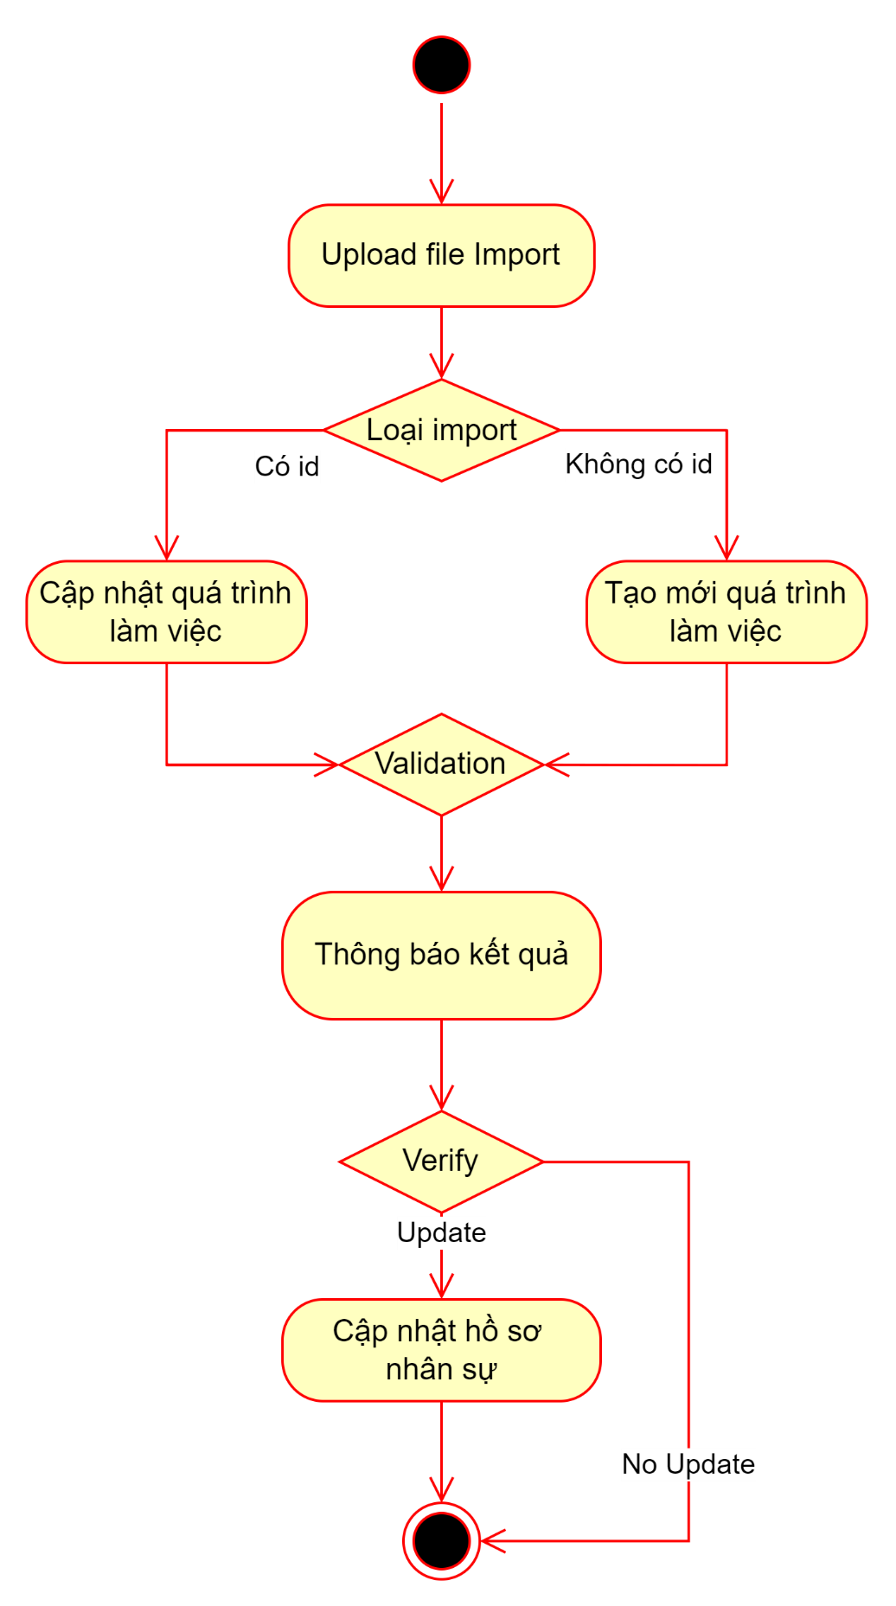

* + - * 1. **Nghiệp vụ**

|  |  |
| --- | --- |
| **Bước** | **Mô tả** |
| B1 Upload file import | Admin CMS Upload file Import quá trình làm việc  Template: <https://yfwvectlpl6.sg.larksuite.com/sheets/XcP0s8bfChMSa3tr7B7lxKCSgGe?from=from_copylink>  Ấn btn **[Open]** trên thiết bị máy tính |
| B2 Kiểm tra loại import | * **Validating Rules:**   Kiểm tra dữ liệu cột **[id]**, nếu:   * **Có dữ liệu:** Import cập nhật quá trình làm việc * Verify theo rules cập nhật quá trình làm việc * **Không có dữ liệu:** Tạo mới quá trình làm việc * Verify theo rules tạo mới quá trình làm việc |
| B3.1 Cập nhật quá trình làm việc | * **Validating Rules:**   Kiểm tra tồn tại dữ liệu cột **[id]** trên hệ thống:   * Không tồn tại id * **Thông báo lỗi:** ID không tồn tại trên hệ thống * Tồn tại id * **Verify Passed:** Validate các điều kiện còn lại   Kiểm tra tồn tại dữ liệu cột **[Nhân viên]** trùng khớp với **[Nhân viên]** lưu trên hệ thống theo **[id]** cập nhật:   * Không trùng khớp **[Nhân viên]** * **Thông báo lỗi:** Không cho phép thay đổi Nhân viên khác trên quá trình làm việc * Trùng khớp **[Nhân viên]** * **Verify Passed:** Validate các điều kiện còn lại   Kiểm tra trường dữ liệu **[Loại thay đổi]:**   * Đúng giá trị (Thêm mới, Cập nhật, Nghỉ việc): Validate các điều kiện còn lại * Kiểm tra thay đổi Loại thay đổi so với Loại thay đổi được lưu tương ứng với ID đang cần cập nhật * **Có thay đổi:** Thông báo lỗi: Không cho phép cập nhật loại thay đổi * **Không thay đỏi:** Validate các điều kiện tiếp tục * Không đúng giá trị: **Thông báo lỗi:** Loại thay đổi không hợp lệ   Kiểm tra các trường dữ liệu bắt buộc:   * **[Nhân viên]** * **[Loại thay đổi]** * **[Hình thức]** * **[Ngày hiệu lực]** * **[Ngày kết thúc]** * **[Quyết định]** * **[Số quyết định]** (Nếu [Quyết định] = Có) * **[Ngày quyết định]** (Nếu [Quyết định] = Có) * **[Mã nhân viên]** (Nếu [Loại thay đổi] = Thêm mới, Cập nhật) * **[Ngạch bậc]** (Nếu [Loại thay đổi] = Thêm mới, Cập nhật) * **[Phòng ban]** (Nếu [Loại thay đổi] = Thêm mới, Cập nhật) * **[Chức danh]** (Nếu [Loại thay đổi] = Thêm mới, Cập nhật) * **[Quản lý trực tiếp]** (Nếu [Loại thay đổi] = Thêm mới, Cập nhật) * **[Loại nhân viên]** (Nếu [Loại thay đổi] = Thêm mới, Cập nhật) * **[Nơi làm việc]** (Nếu [Loại thay đổi] = Thêm mới, Cập nhật) * **[Khu vực làm việc]** (Nếu [Loại thay đổi] = Thêm mới, Cập nhật) * **[Ngày làm việc cuối cùng]** (Nếu [Loại thay đổi] = Nghỉ việc) * **[Loại thôi việc]** (Nếu [Loại thay đổi] = Nghỉ việc) * **[Lý do nghỉ vệc]** (Nếu [Loại thay đổi] = Nghỉ việc) * **[Diễn giải lý do]** (Nếu [Loại thay đổi] = Nghỉ việc) * Có dữ liệu: * **Verify Passed:** Validate các điều kiện còn lại * Không có dữ liệu: * **Thông báo lỗi:** Trường bắt buộc không được để trống   Kiểm tra định dạng các trường dữ liệu:   * Đúng định dạng: * **Verify Passed:** Validate các điều kiện còn lại * Không đúng định dạng: * **Thông báo lỗi:** Mã lỗi theo từng định dạng của trường   Kiểm giá trị dữ liệu tại cột **[Quyết định]**:   * **[Quyết định]** = On: * **Validating:** * Bắt buộc các trường dữ liệu **[Số quyết định], [Ngày quyết định]:** Nếu không có dữ liệu trả về thông báo: Trường bắt buộc không được để trống * Kiểm tra giá trị định dạng các trường dữ liệu:Nếu không đúng định dạng trả về thông báo mã lỗi theo định dạng của trường * **[Quyết định]** = Off: * Không bắt buộc các trường dữ liệu **[Số quyết định], [Ngày quyết định]** * Không nhận giá trị các trường dữ liệu (= null) và không validate định dạng dữ liệu   ***Với [Loại thay đổi] = Thêm mới, Cập nhật***  Kiểm tra dữ liệu **[Mã nhân viên]**   * **[Mã nhân viên]** có dữ liệu: * **[Mã nhân viên]** Thay đổi: * Kiểm tra **[Mã nhân viên]** có tồn tại trên hệ thống, nếu có trả về mã lỗi: * Mã nhân viên đã tồn tại trên hệ thống * Kiểm tra **[Mã nhân viên]** không tồn tại trên hệ thống * **Verify Passed:** Validate các điều kiện còn lại * **[Mã nhân viên]** Không thay đổi: * **Verify Passed:** Validate các điều kiện còn lại * **[Mã nhân viên]** tự sinh mã theo nguyên tắc: * **Code generation rule:** T + [Mã công ty level 2 của phòng ban nhân viên] + 7 chữ số (tăng dần)   ***Với [Loại thay đổi] = Nghỉ việc (Không nhận dữ liệu các trường còn lại)***  Chỉ Validate các trường dữ liệu bao gồm:   * **[Ngày hiệu lực]** * **[Ngày kết thúc]** * **[Quyết định]** * **[Số quyết định]** (Nếu [Quyết định] = Có) * **[Ngày quyết định]** (Nếu [Quyết định] = Có) * **[Ngày làm việc cuối cùng]** (Nếu [Loại thay đổi] = Nghỉ việc) * **[Loại thôi việc]** (Nếu [Loại thay đổi] = Nghỉ việc) * **[Lý do nghỉ vệc]** (Nếu [Loại thay đổi] = Nghỉ việc) * **[Diễn giải lý do]** (Nếu [Loại thay đổi] = Nghỉ việc)   **Action:**  Verification Passed:   * **Thông báo:** Cập nhật thành công   Verification Failed:   * Thông báo lỗi theo các lỗi đã mô tả ở **Validating Rules** |
| B3.2 Tạo mới quá trình làm việc | * **Validating Rules:**   Kiểm tra trường **[Nhân viên]**:   * + Dữ liệu ở **[Nhân viên]** Verification **[Mã nhân viên]** đã không tồn tại trên hệ thống     - Nhân viên không tồn tại trên hệ thống   + Nếu dữ liệu ở **[Nhân viên]** Verification **[Mã nhân viên]** đã tồn tại trên hệ thống     - **Verify Passed:** Validate các điều kiện còn lại   Kiểm tra trường dữ liệu **[Loại thay đổi]:**   * Đúng giá trị (Thêm mới, Cập nhật, Nghỉ việc): Validate các điều kiện còn lại * Kiểm tra thay đổi Loại thay đổi so với Loại thay đổi được lưu tương ứng với ID đang cần cập nhật * **Có thay đổi:** Thông báo lỗi: Không cho phép cập nhật loại thay đổi * **Không thay đỏi:** Validate các điều kiện tiếp tục * Không đúng giá trị: **Thông báo lỗi:** Loại thay đổi không hợp lệ   Kiểm tra các trường dữ liệu bắt buộc:   * **[Nhân viên]** * **[Loại thay đổi]** * **[Hình thức]** * **[Ngày hiệu lực]** * **[Ngày kết thúc]** * **[Quyết định]** * **[Số quyết định]** (Nếu [Quyết định] = Có) * **[Ngày quyết định]** (Nếu [Quyết định] = Có) * **[Mã nhân viên]** (Nếu [Loại thay đổi] = Thêm mới, Cập nhật) * **[Ngạch bậc]** (Nếu [Loại thay đổi] = Thêm mới, Cập nhật) * **[Phòng ban]** (Nếu [Loại thay đổi] = Thêm mới, Cập nhật) * **[Chức danh]** (Nếu [Loại thay đổi] = Thêm mới, Cập nhật) * **[Quản lý trực tiếp]** (Nếu [Loại thay đổi] = Thêm mới, Cập nhật) * **[Loại nhân viên]** (Nếu [Loại thay đổi] = Thêm mới, Cập nhật) * **[Nơi làm việc]** (Nếu [Loại thay đổi] = Thêm mới, Cập nhật) * **[Khu vực làm việc]** (Nếu [Loại thay đổi] = Thêm mới, Cập nhật) * **[Ngày làm việc cuối cùng]** (Nếu [Loại thay đổi] = Nghỉ việc) * **[Loại thôi việc]** (Nếu [Loại thay đổi] = Nghỉ việc) * **[Lý do nghỉ vệc]** (Nếu [Loại thay đổi] = Nghỉ việc) * **[Diễn giải lý do]** (Nếu [Loại thay đổi] = Nghỉ việc) * Có dữ liệu: * **Verify Passed:** Validate các điều kiện còn lại * Không có dữ liệu: * **Thông báo lỗi:** Trường bắt buộc không được để trống   Kiểm tra định dạng các trường dữ liệu:   * Đúng định dạng: * **Verify Passed:** Validate các điều kiện còn lại * Không đúng định dạng: * **Thông báo lỗi:** Mã lỗi theo từng định dạng của trường   Kiểm giá trị dữ liệu tại cột **[Quyết định]**:   * **[Quyết định]** = On: * **Validating:** * Bắt buộc các trường dữ liệu **[Số quyết định], [Ngày quyết định]:** * Nếu không có dữ liệu trả về thông báo: Trường bắt buộc không được để trống * Kiểm tra giá trị định dạng các trường dữ liệu: * Nếu không đúng định dạng trả về thông báo mã lỗi theo định dạng của trường * **[Quyết định]** = Off: * Không bắt buộc các trường dữ liệu **[Số quyết định], [Ngày quyết định]** * Không nhận giá trị các trường dữ liệu (= null) và không validate định dạng dữ liệu   ***Với [Loại thay đổi] = Thêm mới, Cập nhật***  Kiểm tra dữ liệu **[Mã nhân viên]**   * **[Mã nhân viên]** có dữ liệu: * Kiểm tra **[Mã nhân viên]** có tồn tại trên hệ thống, nếu có trả về mã lỗi: * Mã nhân viên đã tồn tại trên hệ thống * Kiểm tra **[Mã nhân viên]** không tồn tại trên hệ thống * **Verify Passed:** Validate các điều kiện còn lại * **[Mã nhân viên]** khong có dữ liệutự sinh mã theo nguyên tắc: * **Code generation rule:** T + [Mã công ty level 2 của phòng ban nhân viên] + 7 chữ số (tăng dần)   ***Với [Loại thay đổi] = Nghỉ việc (Không nhận dữ liệu các trường còn lại)***  Chỉ Validate các trường dữ liệu bao gồm:   * **[Ngày hiệu lực]** * **[Ngày kết thúc]** * **[Quyết định]** * **[Số quyết định]** (Nếu [Quyết định] = Có) * **[Ngày quyết định]** (Nếu [Quyết định] = Có) * **[Ngày làm việc cuối cùng]** (Nếu [Loại thay đổi] = Nghỉ việc) * **[Loại thôi việc]** (Nếu [Loại thay đổi] = Nghỉ việc) * **[Lý do nghỉ vệc]** (Nếu [Loại thay đổi] = Nghỉ việc) * **[Diễn giải lý do]** (Nếu [Loại thay đổi] = Nghỉ việc)   **Action:**  Verification Passed:   * **Thông báo:** Tạo mới thành công   Verification Failed:   * Thông báo lỗi theo các lỗi đã mô tả ở **Validating Rules** |
| B4 Validation | * **Validation Rule:**   Phân loại import:   * Import Tạo mới quá trình làm việc * Import Cập nhật quá trình làm việc |
| B5 Thông báo kết quả | * **Action:**   **Verify Passed:**   * **Thông báo:** * Tạo mới thành công * Cập nhật thành công   **Verify Failed:**   * **Thông báo:** Theo mã lỗi ở **B 3.1 và B 3.2** |
| B6 Verify | * **Verify:**   Kiểm tra giá trị [Ngày hiệu lực] của quá trình làm việc được tạo mới hoặc cập nhật:   * **[Ngày hiệu lực] <= [Ngày hiện tại]** * Verify các điều kiện còn lại * **[Ngày hiệu lực] > [Ngày hiện tại]** * Không cập nhật hồ sơ nhân sự   Kiểm tra giá trị **[Ngày hiệu lực]** trong danh sách các quá trình làm việc có **[Ngày hiệu lực] <= [Ngày hiện tại]**:   * **[Ngày hiệu lực]** của quá trình làm việc được tạo mới hoặc cập nhật là lớn nhất trong Danh sách các quá trình làm việc * Cập nhật hồ sơ nhân sự * Có quá trình làm việc khác có **[Ngày hiệu lực]** lớn hơn **[Ngày hiệu lực]** của quá trình làm việc được tạo mới hoặc cập nhật * Không cập nhật hồ sơ nhân sự |
| B7 Cập nhật hồ sơ nhân sự | **Updated Rules:**  Thực hiện cập nhật hồ sơ nhân sự theo mapping của **Quá trình làm việc** tương ứng được tạo mới:   |  |  |  | | --- | --- | --- | | **STT** | **Quá trình làm việc** | **Hồ sơ nhân sự** | | 1 | Mã nhân viên | Mã nhân viên | | 2 | Ngạch bậc | Ngạch bậc | | 3 | Phòng ban | Phòng ban | | 4 | Chức danh | Chức danh | | 5 | Quản lý phòng ban | Quản lý phòng ban | | 6 | Quản lý trực tiếp | Quản lý trực tiếp | | 7 | Trường thông tin động (block = Work Profile) | Trường thông tin động (block = Work Profile) |   Với **[Loại thay đổi] = {Nghỉ việc}**  Cập nhật thông tin nghỉ việc của nhân viên bao gồm:   |  |  |  | | --- | --- | --- | | **STT** | **Quá trình làm việc** | **Hồ sơ nhân sự** | | 1 | Ngày hiệu lực | Ngày hiệu lực thôi việc | | 2 | Ngày làm việc cuối cùng | Ngày làm việc cuối cùng | | 3 | Loại thôi việc | Loại thôi việc | | 4 | Lý do thôi việc | Lý do thôi việc | | 5 | Diễn giải lý do | Diễn giải lý do | |

* + - * 1. **Mô tả template import**

| **#** | **Tên** | **Loại** | **Định dạng** | **Dữ liệu** | **Bắt buộc** | **Mô tả** |
| --- | --- | --- | --- | --- | --- | --- |
| 1 | ID | Text | Freetext | N/A | No | * Dùng để định danh quá trình làm việc * Verify dữ liệu: * **Null**: Import Tạo mới quá trình làm việc * **Not Null**: Import Cập nhật quá trình làm việc |
| 2 | Nhân viên | Text | Freetext | N/A | Yes | * Mỗi quá trình làm việc sẽ thuộc 1 nhân viên * Mã nhân viên thuộc quá trình làm việc * Verify dữ liệu: * **Import tạo mới:** * Verify tồn tại Mã nhân viên trên hệ thống: * Không tồn tại trả về lỗi: Theo **B3.2 Tạo mới quá trình làm việc** ở Mục **2 Nghiệp vụ** * **Import cập nhật:** * Verify thay đổi Mã nhân viên * Thay đổi: Trả về lỗi: Theo **B3.1 Cập nhật quá trình làm việc** ở Mục **2 Nghiệp vụ** |
| 3 | Loại thay đổi | List | Freetext | Thêm mới  Cập nhật  Nghỉ việc |  | * Loại thay đổi của quá trình làm việc * Verify định dạng: * Loại thay đổi không đúng định dạng |
| 4 | Hình thức | List | Freetext | Chính thức  Thay đổi cấp trên trực tiếp  Tuyển mới  Đang làm việc  Tạm hoãn HĐLĐ  Thuyên chuyển  Không dùng tuyển dụng  Bãi nhiệm  Bổ nhiệm  Bổ nhiệm thử thách  Cách chức  Điều động tạm thời  Miễn nhiệm  Thay đổi chức danh  Thay đổi cơ cấu tổ chức  Thôi việc - thuyên chuyển  Trở lại làm | Yes | * Hình thức thay đổi của nhân viên * Verify định dạng: * Hình thức thay đổi không đúng định dạng * Verify giá trị: * Hình thức không thuộc loại thay đổi |
| 5 | Ngày hiệu lực | Date | dd/mm/yyyy | N/A | Yes | * Nhập ngày hiệu lực * Verify định dạng: * Ngày cấp không đúng định dạng |
| 6 | Ngày kết thúc | Date | Dd/mm/yyyy | N/A |  | * Nhập ngày kết thúc * Verify định dạng: * Ngày cấp không đúng định dạng |
| 7 | Lý do thay đổi | Text | Freetext | N/A | No | * Lý do thay đổi |
| 8 | Quyết định | List | Freetext | Có  Không | Yes | * Chọn Quá trình làm việc có thông qua quyết định * Verify giá trị: * **Có:** Yêu cầu bắt buộc các trường **[Số quyết định], [Ngày quyết định]** * **Không:** Không yêu cầu bắt buộc các trường **[Số quyết định], [Ngày quyết định]** * Verify định dạng: * Quyết định không đúng định dạng |
| 9 | Số quyết định | Text | Freetext | N/A | Yes | * Số quyết định cho quá trình làm việc |
| 10 | Ngày quyết định | Date | dd/mm/yyyy | N/A | No | * Ngày quyết định quá trình làm việc * Verify định dạng * Ngày quyết định không đúng định dạng |
| 11 | Mã nhân viên | Text | Freetext | N/A | N/A | * Mã nhân viên thay đổi trong quá trình làm việc * Verify dữ liệu: * Tạo mới quá trình làm việc: * **Có dữ liệu:** Nếu tồn tại mã nhân viên trên hệ thống * **Trả về lỗi:** Mã nhân viên đã tồn tại trên hệ thống * **Không có dữ liệu:** Tự động sinh mã theo nguyên tắc * **Code generation rule:** T + [Mã Org trực thuộc tập đoàn] + 5 chữ số (tăng dần) * Cập nhật quá trình làm việc: * **Thay đổi dữ liệu:** Kiểm tra tồn tại mã nhân viên trên hệ thống * **Trả về lỗi:** Mã nhân viên đã tồn tại trên hệ thống |
| 12 | Ngạch bậc | Text | Freetext | N/A | N/A | * Ngạch bậc của nhân viên |
| 13 | Phòng ban | Text | Freetext | Lấy từ cơ cấu tổ chức phòng ban Org Chart trên CMS | Yes | * Phòng ban của nhân viên * Nhập **[Mã Phòng ban]** tương ứng được lưu trên CMS * Verify **[Mã Phòng ban]** trên hệ thống: * Mã Phòng ban không tồn tại trên hệ thống |
| 14 | Quản lý trực tiếp | Text | Freetext | Lấy từ danh sách nhân sự thuộc 1 tập đoàn | Yes | * Quản lý trực tiếp của nhân sự * Nhập **[Mã nhân viên]** tương ứng được lưu trên CMS * Verify **[Mã nhân viên]** tồn tại trên hệ thống: * Mã quản lý trực tiếp không tồn tại trên hệ thống |
| 15 | Loại nhân viên | List | Freetext | Cộng tác viên  Nhân viên chính thức  Nhân viên học việc  Nhân viên thời vụ  Nhân viên thử việc  Thực tập sinh | Yes | * Loại nhân viên của nhân viên * Verify giá trị đúng với danh sách giá trị: * Loại nhân viên không tồn tại |
| 16 | Nơi làm việc | List | Freetext | Aoen  Cao Phong  Chợ Lớn  CPN  Điện máy xanh Miền Bắc  Điện máy xanh Miền Nam  Eco  HC  Kho Bình Dương  Kinh doanh GT KV1  Kinh doanh GT KV10A  Kinh doanh GT KV10B  Kinh doanh GT KV11  Kinh doanh GT KV2  Kinh doanh GT KV3  Kinh doanh GT KV3A  Kinh doanh GT KV3B  Kinh doanh GT KV4  Kinh doanh GT KV5  Kinh doanh GT KV6  Kinh doanh GT KV6A  Kinh doanh GT KV6B  Kinh doanh GT KV7  Kinh doanh GT KV8A  Kinh doanh GT KV8B  Kinh doanh GT KV9A  Kinh doanh GT KV9B  KV8B  Media  Nguyễn Kim  Nguyễn Kim Miền Bắc  Nguyễn Kim Miền Nam  Nhà máy  Pico  Samnec  Thị trường  Thiên Hòa  Văn phòng  Văn phòng HN  VP Kiên Giang  VP LVT  VP Quảng Nam | Yes | * Nơi làm việc của nhân viên * Verify giá trị đúng với danh sách giá trị: * Nơi làm việc không tồn tại |
| 17 | Khu vực làm việc | List | Freetext | Miền Bắc  Miền Nam | Yes | * Khu vực làm việc của nhân viên * Verify giá trị đúng với danh sách giá trị: * Khu vực làm việc không tồn tại |
| 18 | Nhóm chi phí | List | Freetext | Trực tiếp  Gián tiếp | No | * Nhóm chi phí của nhân viên * Verify giá trị đúng với danh sách giá trị: * Nhóm chi phí không tồn tại |
| 19 | Nhóm | List | Freetext | Nhóm C  Nhóm E  Nhóm L  Nhóm P | No | * Nhóm của nhân viên * Verify giá trị đúng với danh sách giá trị: * Nhóm không tồn tại |
| 20 | Tuyến | Text | Freetext | N/A | No | * Giá trị tuyến làm việc của nhân viên * Verify **[Tuyến]** thay đổi khi cập nhật: * Không được cập nhật Tuyến tại tính năng này |
| 21 | Q1/Q2 | List | Freetext | 46/54  57/43  65/35  67/33  70/30  75/25  78/22  80/20  82/18  84/16  85/15  87/13  88/12  89/11  90/10  91/09 | No | * Q1/Q2 của nhân viên * Verify giá trị đúng với danh sách giá trị: * Q1/Q2 không tồn tại |
| 22 | DL/PT | List | Freetext | 0/100  40/60  46/54  50/50  60/40  67/33  85/15  89/11 | No | * DL/PT của nhân viên * Verify giá trị đúng với danh sách giá trị: * DL/PT không tồn tại |
| 23 | Ngày làm việc cuối cùng | Date | Dd/mm/yyyy | N/A | Yes | * Nhập ngày làm việc cuối cùng * Verify định dạng * Ngày làm việc cuối cùng không đúng định dạng |
| 24 | Loại thôi việc | List | Freetext |  | Yes | * Nhập loại thôi việc * Verify giá trị đúng với danh sách giá trị: * Loại thôi việc không tồn tại |
| 25 | Lý do thôi việc | List | Freetext |  | Yes | * Nhập lý do thôi việc * Verify giá trị đúng với danh sách giá trị: * Lý do thôi việc không tồn tại |
| 26 | Diễn giải lý do | Text | Freetext | N/A | No | * Nhập lý do |

### Hợp đồng lao động (Pending)

#### Danh sách Hợp đồng lao động của nhân sự

##### Mô phỏng màn hình

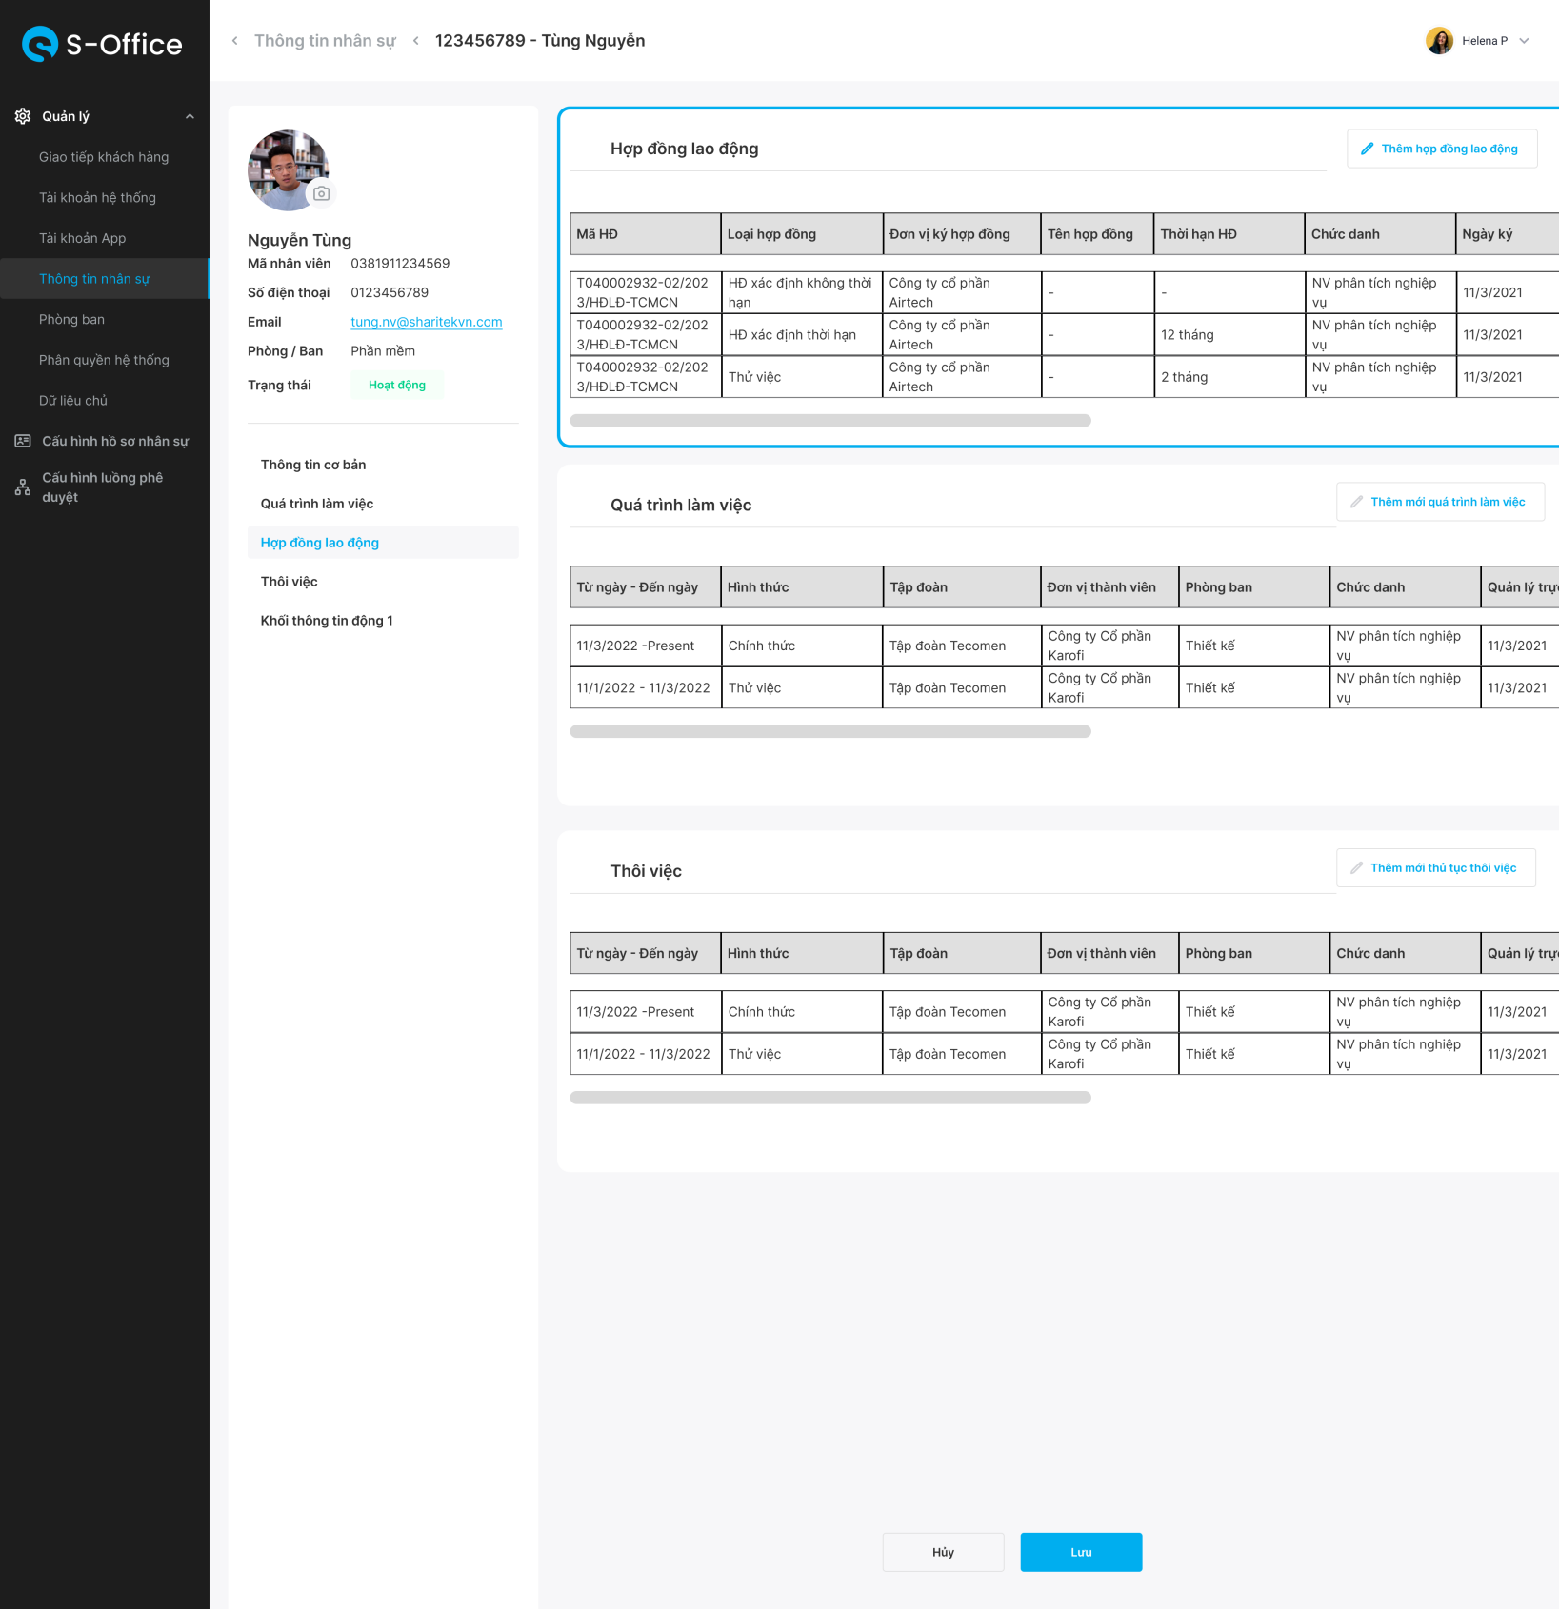

**Màn hình chi tiết HSNS (Mục Hợp đồng lao động)**

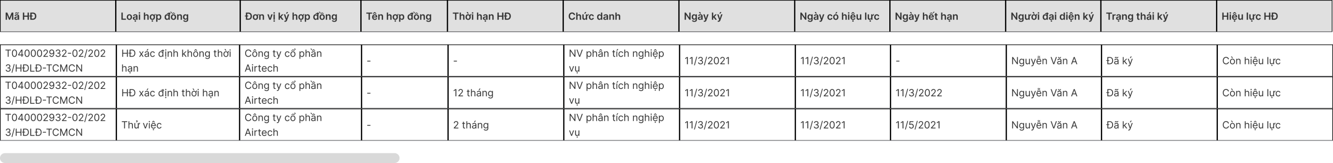

**Bảng đầy đủ Hợp đồng lao động**

##### Chi tiết màn hình

**Màn chi tiết HSNS (Màn Hợp đồng lao động)**

|  |  |  |  |  |  |  |  |
| --- | --- | --- | --- | --- | --- | --- | --- |
| **STT** | **Tên** | **Loại**  **điều khiển** | **K.tra hợp lệ** | **Độ dài**  **tối đa** | **Bắt**  **Buộc** | **G.Trị**  **M.Định** | **Mô Tả** |
| 1 | Hợp đồng lao động | Button | N/A | N/A | N/A | N/A | Tiến tới **màn hình chi tiết HSNS (mục HĐLĐ)** |
| 2 | Hợp đồng lao động | Label | N/A | N/A | N/A | N/A | Text hiển thị ‘Hợp đồng lao động’ |
| 3 | Nút Thêm HĐLĐ | Button | N/A | N/A | N/A | N/A | Tiến tới **màn hình Tạo mới HĐLĐ** |
| 4 | Danh sách HĐLĐ | Danh sách | N/A | N/A | N/A | N/A | - Hiển thị danh sách HĐLĐ đã được tạo cho nhân sự đã xem  - Sắp xếp theo chiều Mới nhất đến cũ nhất dựa trên ngày tạo  Thông tin hiển thị bao gồm:  + Mã HĐLĐ  + Loại HĐLĐ  + Đơn vị ký HĐLĐ + Tên hợp đồng  + Thời hạn HĐ  + Chức danh  + Ngày ký  + Ngày hiệu lực  + Ngày hết hạn  + Người đại diện ký  + Trạng thái ký  + Trạng thái hợp đồng |
| 5 | Ô mã HĐLĐ | Link Button | N/A | N/A | N/A | N/A | Tiến tới **màn hình Chi tiết HĐLĐ** |
| 6 | Thanh scroll | Scroll bar | N/A | N/A | N/A | N/A | Hỗ trợ người dùng thực hiện thao tác kéo để xem hết thông tin bảng. |

##### Nghiệp vụ

Hỗ trợ người dùng xem danh sách các HĐLĐ đã được tạo cho nhân sự đã vào xem tương ứng.

Từ màn hình này, người dùng có thể tiến tới màn hình:

+ Chi tiết HĐLĐ

+ Tạo mới HĐLĐ

#### Tạo mới HĐLĐ

##### Mô phỏng màn hình

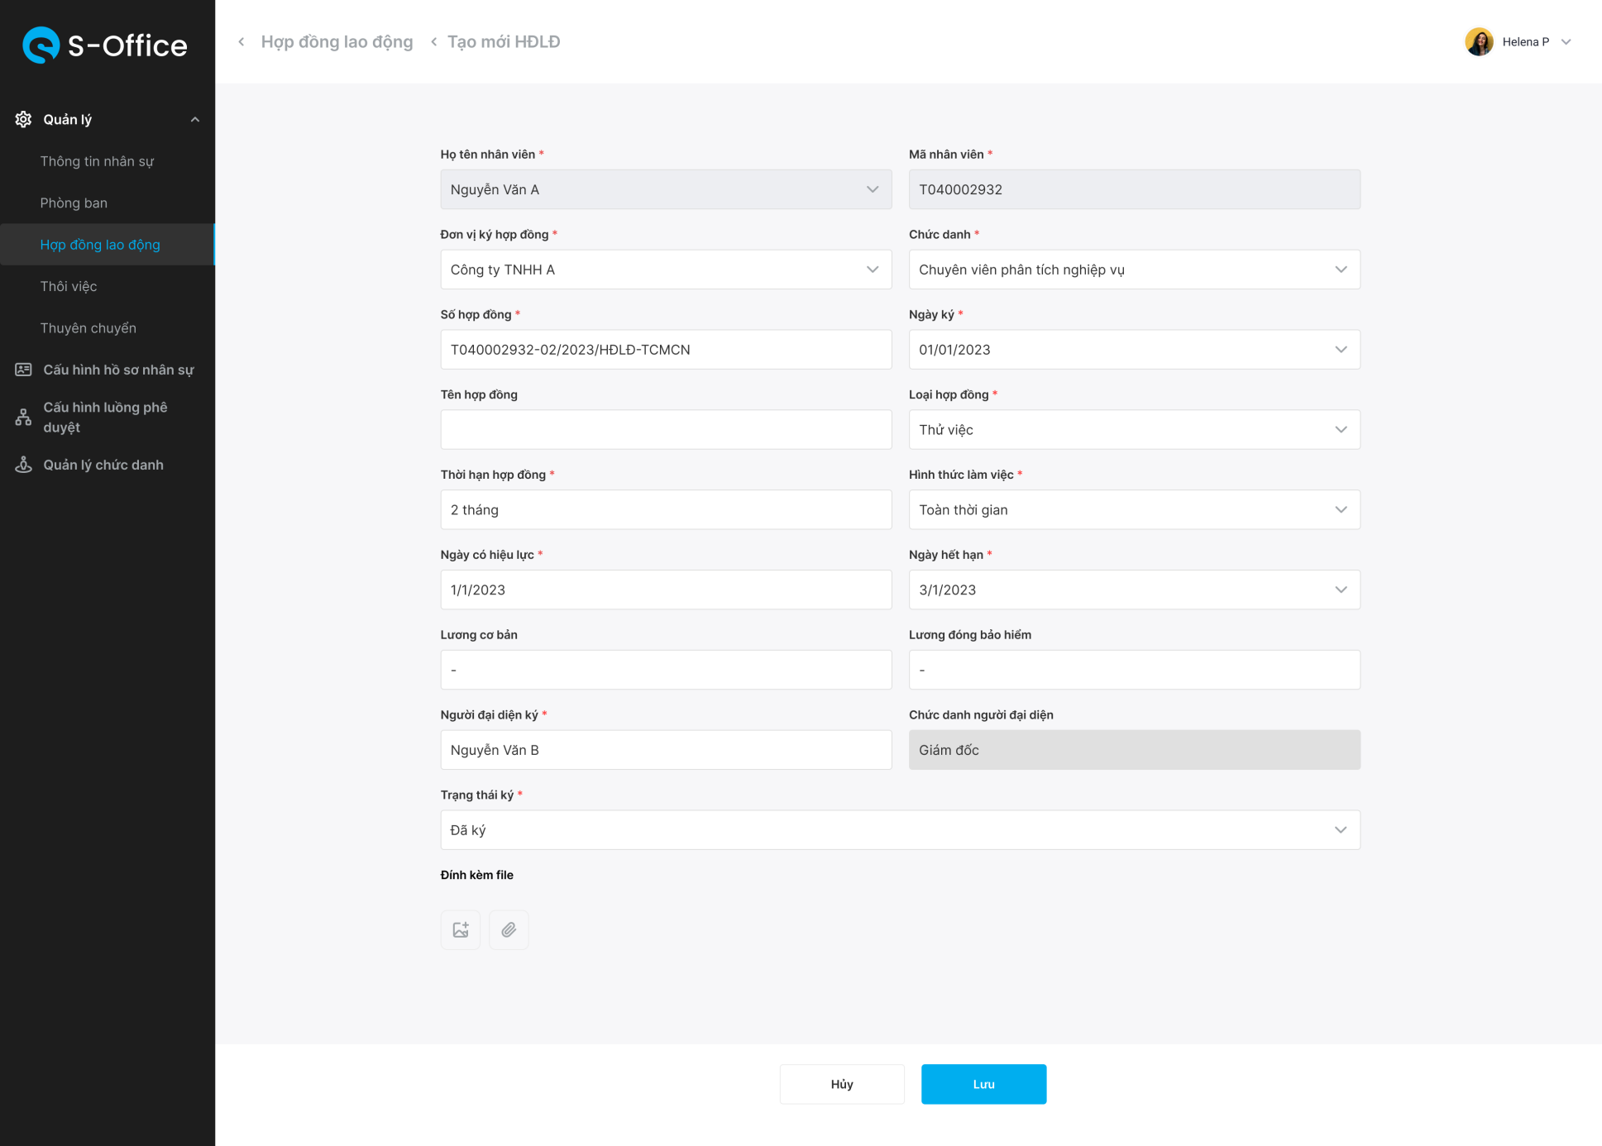

**Màn hình Tạo mới HĐLĐ**

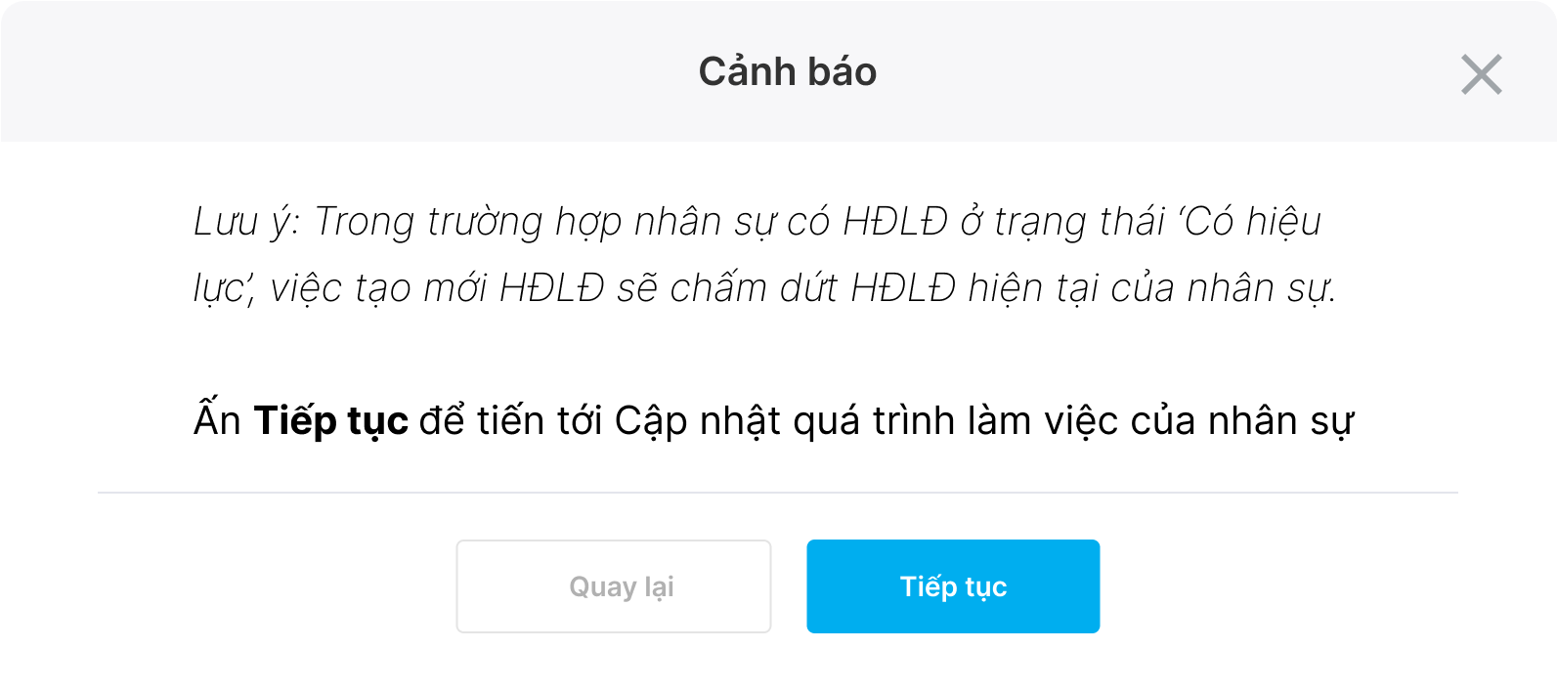

**Màn hình Pop-up Cảnh báo tạo mới HĐLĐ**

##### Chi tiết màn hình

**Màn hình Tạo mới HĐLĐ**

|  |  |  |  |  |  |  |  |
| --- | --- | --- | --- | --- | --- | --- | --- |
| **STT** | **Tên** | **Loại**  **điều khiển** | **K.tra hợp lệ** | **Độ dài**  **tối đa** | **Bắt**  **Buộc** | **G.Trị**  **M.Định** | **Mô Tả** |
| 1 | Nút < | Breadcum | N/A | N/A | N/A | N/A | Quay lại màn hình Chi tiết HSNS |
| 2 | Ô Họ tên nhân viên | Textbox | N/A | N/A | Y | Tên nhân viên tương ứng | Hệ thống autofill tên nhân viên tương ứng đã chọn để xem chi tiết HSNS  - Không cho phép chỉnh sửa |
| 3 | Mã nhân viên | Textbox | N/A | N/A | Y | Mã Nhân viên tương ứng | Hệ thống autofill tên nhân viên tương ứng đã chọn để xem chi tiết HSNS  - Không cho phép chỉnh sửa |
| 4 | Đơn vị ký hợp đồng | Combobox | N/A | N/A | Y | Tên tổ chức trực thuộc tập đoàn mà nhân viên thuộc về | Autofill tên đơn vị trực thuộc – cấp tập đoàn mà nhân viên thuộc về  - Cho phép nhập lại đơn vị ký hợp đồng  - Hỗ trợ người dùng search + suggestion list để tìm đơn vị tìm kiếm  Suggestion list xổ ra các thông tin bao gồm:  - Mã phòng ban + Tên phòng ban |
| 5 | Chức danh | Combobox | N/A | N/A | Y | Chức danh của nhân viên tương ứng | Autofill chức danh hiện tại của nhân viên tương ứng  - Cho phép chọn lại chức danh  Hỗ trợ người dùng search + suggestion list để tìm chức danh  Suggestion list xổ ra các thông tin bao gồm:  - Mã chức danh + tên chức danh |
| 6 | Mã hợp đồng | Textbox | Y | N/A | Y | N/A | Hỗ trợ người dùng nhập mã hợp đồng  - Không cho phép nhập mã hợp đồng trùng với mã hợp đồng đã tồn tại trên hệ thống |
| 7 | Ngày ký | Datepicker | N/A | N/A | Y | N/A | Hỗ trợ người dùng thiết lập ngày ký hợp đồng |
| 8 | Tên Hợp đồng | Textbox | N/A | N/A | N | N/A | Hỗ trợ người dùng nhập tên hợp đồng |
| 9 | Loại hơp đồng | Droplist | N/A | N/A | Y | N/A | Hỗ trợ người dùng chọn loại hợp đồng. Các lựa chọn bao gồm:  + Hợp đồng thử việc  + Hợp đồng lao động có thời hạn  + Hợp đồng lao động không thời hạn |
| 10 | Thời hạn hợp đồng | Textbox | N/A | N/A | Y | N/A | - Không cho phép nhập khi chọn loại HĐ: HĐLĐ không thời hạn  - Cho phép nhập số khi chọn loại HĐ: HĐ thử việc; HĐLĐ có thời hạn  - Đơn vị: Tháng |
| 11 | Hình thức làm việc | Droplist | N/A | N/A | Y | N/A | Droplist hình thức làm việc bao gồm:  + Toàn thời gian  + Bán thời gian  + Cộng tác viên |
| 12 | Ngày có hiệu lực | Datepicker | N/A | N/A | Y | N/A | Hỗ trợ người dùng chọn ngày hợp đồng có hiệu lực |
| 13 | Ngày hết hạn | Datepicker | N/A | N/A | Y | N/A | Autofill ngày hết hạn dựa vào ngày có hiệu lực và thời hạn hợp đồng  - Đối với loại hợp đồng lao động không thời hạn, không cho phép nhập ngày hết hạn |
| 14 | Lương cơ bản | Textbox | N/A | N/A | N | N/A | Hỗ trợ người dùng nhập lương của nhân sự |
| 15 | Lương đóng BHXH | Textbox | N/A | N/A | N | N/A | Hỗ trợ người dùng nhập lương đóng BHXH của nhân sự |
| 16 | Người đại diện ký | Combobox | N/A | N/A | Y | N/A | Hỗ trợ người dùng search (theo tên và mã nhân viên) + suggestion list để chọn người ký hợp đồng  Suggestion list hiển thị danh sách nhân viên bao gồm các thông tin:  + Mã Nhân viên – Tên nhân viên – Tên tổ chức trực thuộc tập đoàn của người đó |
| 17 | Chức danh người đại diện | Textbox | N/A | N/A | N | N/A | Autofill theo chức danh người đại diện ký đã chọn |
| 18 | Trạng thái ký | Droplist | N/A | N/A | N | N/A | Droplist hiển thị để người dùng chọn bao gồm:  + Đã ký  + Chưa ký |
| 19 | Nút đính kèm tài liệu | Icon button | N/A | N/A | N | N/A | Hỗ trợ người dùng upload file tài liệu  Hỗ trợ định dạng file bao gồm: Ảnh, PPT, Word, Excel  Cho phép đính kèm nhiều file |
| 20 | Nút Hủy | Button | N/A | N/A | N/A | N/A | Quay về **màn hình Chi tiết HSNS** |
| 21 | Nút Lưu | Button | N/A | N/A | N/A | N/A | Ấn button [Lưu] gửi request lên Sever  **Bước 1:** Hệ thống check hợp lệ bắt buộc các trường đã nhập  + Hợp lệ, Tiến tới **màn hình cảnh báo tạo mới HSNS**  **+** Không hợp lệ, hệ thống báo lỗi tại dòng tương ứng |

**Màn hình Pop-up Cảnh báo tạo mới HĐLĐ**

|  |  |  |  |  |  |  |  |
| --- | --- | --- | --- | --- | --- | --- | --- |
| **STT** | **Tên** | **Loại**  **điều khiển** | **K.tra hợp lệ** | **Độ dài**  **tối đa** | **Bắt**  **Buộc** | **G.Trị**  **M.Định** | **Mô Tả** |
| 1 | Cảnh báo | Label | N/A | N/A | N/A | N/A | Text hiển thị nội dung cảnh báo |
| 2 | Nút Quay lại | Button | N/A | N/A | N/A | N/A | Thoát pop-up |
| 3 | Nút Tiếp tục | Button | N/A | N/A | N/A | N/A | Tạo mới HĐLĐ thành công  Tiến tới **màn hình Tạo mới quá trình làm việc**  **Lưu ý:** Trong trường hợp nhân sự có HĐLĐ đang ở trạng thái ‘Có hiệu lực’  Việc tạo mới HĐLĐ sẽ chấm dứt HĐLĐ hiện tại (chuyển thành trạng thái Hết hiệu lực) và tạo mới HĐLĐ |

##### Nghiệp vụ

Hỗ trợ người dùng tạo mới HĐLĐ cho một nhân sự.

Tại **màn hình Tạo mới HĐLĐ**, Ấn button **[Lưu]** HĐLĐ gửi request lên Sever

Hệ thống check hợp lệ bắt buộc các trường đã nhập

+ Hợp lệ, Tiến tới **màn hình cảnh báo tạo mới HSNS**

**+** Không hợp lệ, hệ thống báo lỗi tại dòng tương ứng

Tại **màn hình Cảnh báo tạo mới HĐLĐ**, Ấn button [Tiếp tục]:

- Tạo mới HĐLĐ thành công

- Tiến tới **màn hình Tạo mới quá trình làm việc**

**Lưu ý:** Trong trường hợp nhân sự có HĐLĐ đang ở trạng thái ‘Có hiệu lực’

Việc tạo mới HĐLĐ sẽ chấm dứt HĐLĐ hiện tại (chuyển thành trạng thái Hết hiệu lực) và tạo mới HĐLĐ.

#### Chi tiết HĐLĐ

##### Mô phỏng màn hình

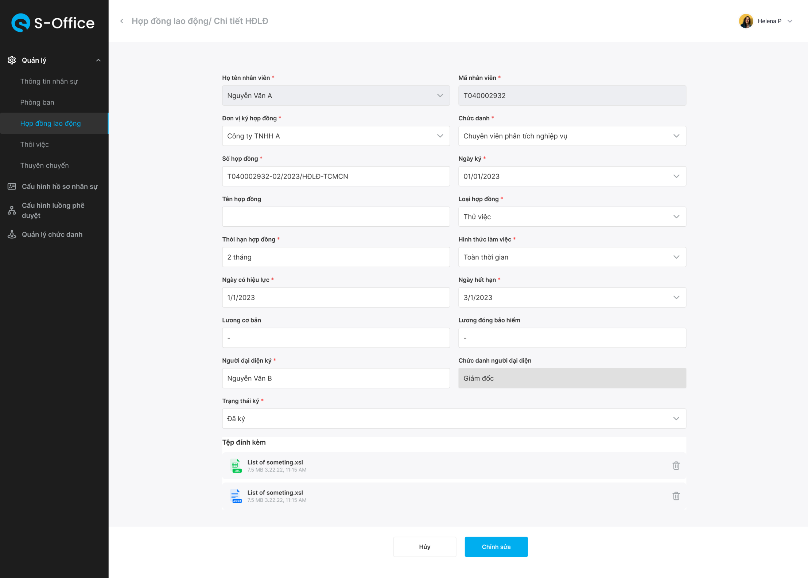

**Chi tiết một HĐLĐ**

##### Chi tiết màn hình

|  |  |  |  |  |  |  |  |
| --- | --- | --- | --- | --- | --- | --- | --- |
| **STT** | **Tên** | **Loại**  **điều khiển** | **K.tra hợp lệ** | **Độ dài**  **tối đa** | **Bắt**  **Buộc** | **G.Trị**  **M.Định** | **Mô Tả** |
| 1 | Nút < | Breadcum | N/A | N/A | N/A | N/A | Quay lại màn hình Chi tiết HSNS |
| 2 | Thông tin HĐLĐ |  | N/A | N/A | N/A | N/A | Hiển thị các trường thông tin HĐLĐ đã tạo bao gồm:  + Họ và tên nhân viên  + Mã nhân viên  + Đơn vị ký hợp đồng  + Chức danh  + Số hợp đồng  + Ngày ký  + Tên hợp đồng  + Mã HĐ  + Loại HĐ  + Thời hạn HĐ  + Hình thức làm việc  + Ngày có hiệu lực  + Ngày hết hạn  + Lương cơ bản  + Lương đóng BHXH  + Người đại diện ký  + Chứ danh người đại diện  + Trạng thái ký |
| 3 | Tài liệu |  | N/A | N/A | N/A | Danh sách tài liệu đã đính kèm | Danh sách file đã đính kèm hợp đồng |
| 4 | Nút Quay lại | Button | N/A | N/A | N/A | N/A | Quay lại **màn hình Chi tiết HSNS** |
| 5 | Nút Chỉnh sửa | Button | N/A | N/A | N/A | N/A | Tiến tới **màn hình Sửa HĐLĐ** |

##### Nghiệp vụ

Hỗ trợ người dùng xem chi tiết thông tin HĐLĐ đã tạo

Từ màn hình Chi tiết HĐLĐ, người dùng có thể tiến tới màn hình:

+ Quay lại màn hình Chi tiết HSNS

+ Tiến tới màn hình Sửa HĐLĐ

#### Sửa HĐLĐ

##### Mô phỏng màn hình

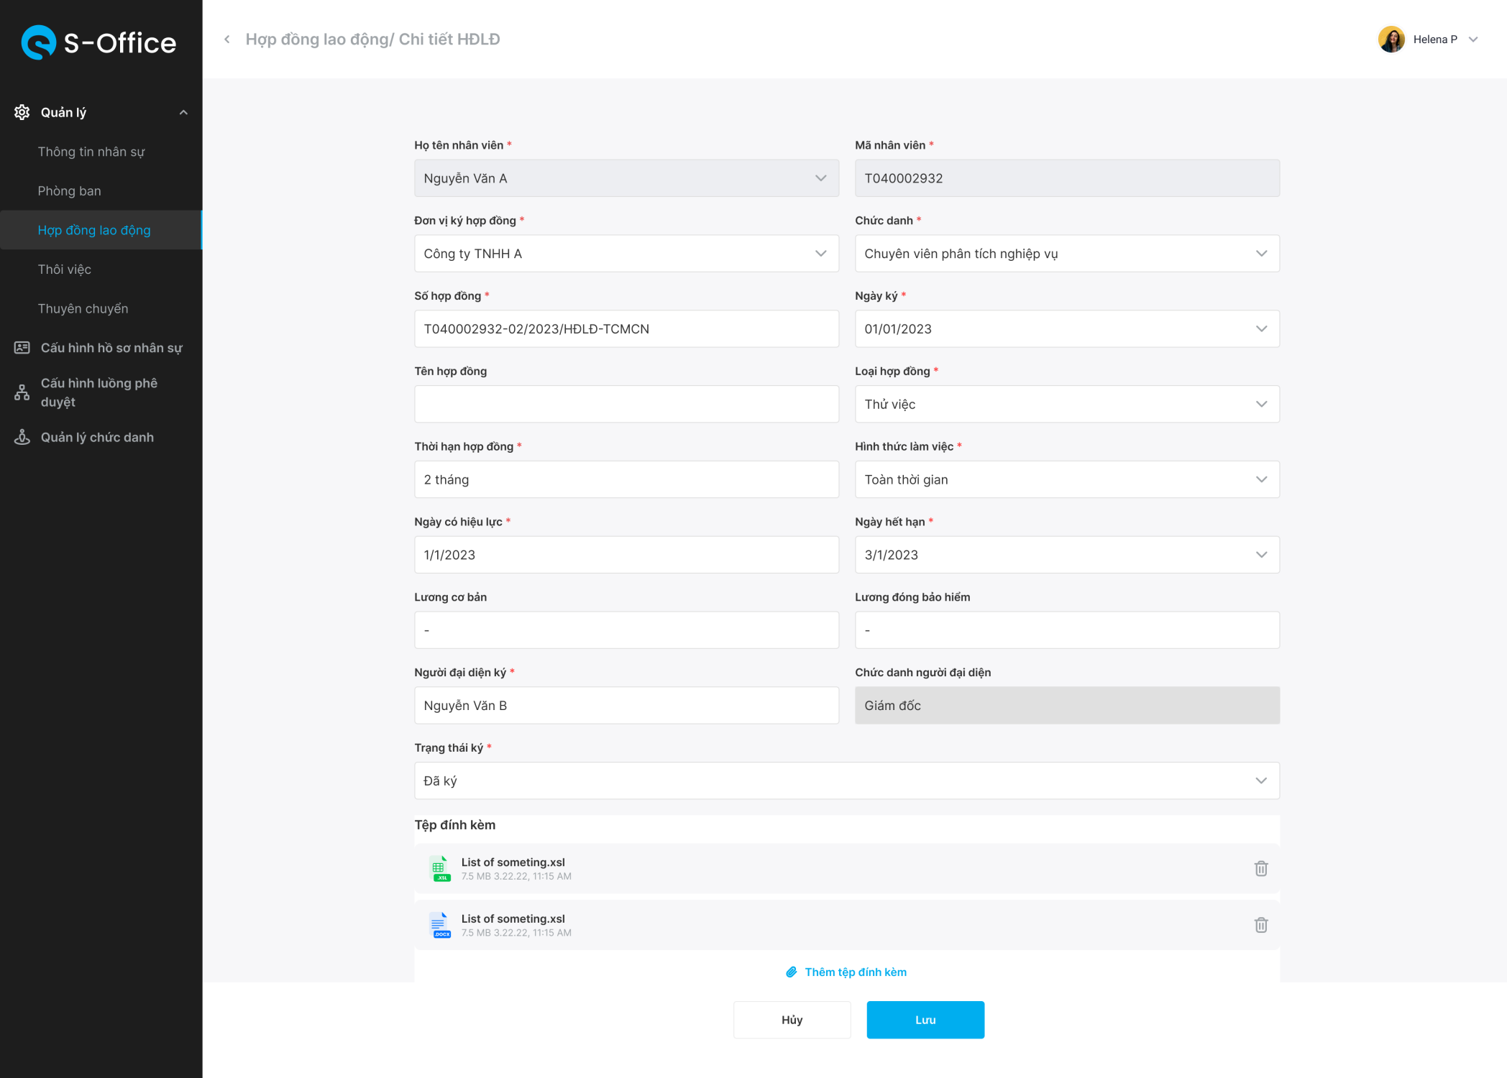

**Màn hình Sửa HĐLĐ**

##### Chi tiết màn hình

|  |  |  |  |  |  |  |  |
| --- | --- | --- | --- | --- | --- | --- | --- |
| **STT** | **Tên** | **Loại**  **điều khiển** | **K.tra hợp lệ** | **Độ dài**  **tối đa** | **Bắt**  **Buộc** | **G.Trị**  **M.Định** | **Mô Tả** |
| 1 | Nút < | Breadcum | N/A | N/A | N/A | N/A | Quay lại màn hình Chi tiết HSNS |
| 5 | Chức danh | Combobox | N/A | N/A | Y | Chức danh của nhân viên tương ứng | Hiển thị chức danh đã nhập  - Cho phép chỉnh sửa |
| 6 | Mã hợp đồng | Textbox | Y | N/A | Y | N/A | Mã HĐ đã nhập  - Cho phép chỉnh sửa |
| 7 | Ngày ký | Datepicker | N/A | N/A | Y | N/A | Hỗ trợ người dùng thiết lập ngày ký hợp đồng  - Cho phép chỉnh sửa |
| 8 | Tên Hợp đồng | Textbox | N/A | N/A | N | N/A | Hỗ trợ người dùng nhập tên hợp đồng  - Cho phép chỉnh sửa |
| 9 | Loại hơp đồng | Droplist | N/A | N/A | Y | N/A | Hỗ trợ người dùng chọn loại hợp đồng. Các lựa chọn bao gồm:  + Hợp đồng thử việc  + Hợp đồng lao động có thời hạn  + Hợp đồng lao động không thời hạn  - Cho phép chỉnh sửa |
| 10 | Thời hạn hợp đồng | Textbox | N/A | N/A | Y | N/A | - Không cho phép nhập khi chọn loại HĐ: HĐLĐ không thời hạn  - Cho phép nhập số khi chọn loại HĐ: HĐ thử việc; HĐLĐ có thời hạn  - Đơn vị: Tháng  - Cho phép chỉnh sửa |
| 11 | Hình thức làm việc | Droplist | N/A | N/A | Y | N/A | Droplist hình thức làm việc bao gồm:  + Toàn thời gian  + Bán thời gian  + Cộng tác viên  - Cho phép chỉnh sửa |
| 12 | Ngày có hiệu lực | Datepicker | N/A | N/A | Y | N/A | Hỗ trợ người dùng chọn ngày hợp đồng có hiệu lực  - Cho phép chỉnh sửa |
| 13 | Ngày hết hạn | Datepicker | N/A | N/A | Y | N/A | Autofill ngày hết hạn dựa vào ngày có hiệu lực và thời hạn hợp đồng  - Đối với loại hợp đồng lao động không thời hạn, không cho phép nhập ngày hết hạn |
| 14 | Lương cơ bản | Textbox | N/A | N/A | N | N/A | Hỗ trợ người dùng nhập lương của nhân sự  - Cho phép chỉnh sửa |
| 15 | Lương đóng BHXH | Textbox | N/A | N/A | N | N/A | Hỗ trợ người dùng nhập lương đóng BHXH của nhân sự  - Cho phép chỉnh sửa |
| 16 | Người đại diện ký | Combobox | N/A | N/A | Y | N/A | Hỗ trợ người dùng search (theo tên và mã nhân viên) + suggestion list để chọn người ký hợp đồng  Suggestion list hiển thị danh sách nhân viên bao gồm các thông tin:  + Mã Nhân viên – Tên nhân viên – Tên tổ chức trực thuộc tập đoàn của người đó  - Cho phép chỉnh sửa |
| 17 | Chức danh người đại diện | Textbox | N/A | N/A | N | N/A | Autofill theo chức danh người đại diện ký đã chọn  - Cho phép chỉnh sửa |
| 18 | Trạng thái ký | Droplist | N/A | N/A | N | N/A | Droplist hiển thị để người dùng chọn bao gồm:  + Đã ký  + Chưa ký |
| 19 | Danh sách tài liệu đính kèm | List | N/A | N/A | N/A | N/A | Danh sách tài liệu đính kèm HĐLĐ |
| 20 | Nút Xóa | Button | N/A | N/A | N/A | N/A | Hỗ trợ người dùng xóa một tài liệu đính kèm |
| 21 | Nút đính kèm tài liệu | Icon button | N/A | N/A | N | N/A | Hỗ trợ người dùng upload thêm file tài liệu  Hỗ trợ định dạng file bao gồm: Ảnh, PPT, Word, Excel  Cho phép đính kèm nhiều file |
| 22 | Nút Hủy | Button | N/A | N/A | N/A | N/A | Quay về **màn hình Chi tiết HSNS** |
| 23 | Nút Lưu | Button | N/A | N/A | N/A | N/A | Ấn button [Lưu] gửi request lên Sever  **Bước 1:** Hệ thống check hợp lệ bắt buộc các trường đã nhập  + Hợp lệ, Tiến tới **màn hình Cập nhật quá trình làm việc**  **+** Không hợp lệ, hệ thống báo lỗi tại dòng tương ứng |

##### Nghiệp vụ

Hỗ trợ người dùng sửa lại HĐLĐ đã tạo, các thông tin được chỉnh sửa bao gồm:

+ Chức danh

+ Mã HĐ

+ Ngày ký

+ Tên HĐ

+ Loại HĐ

+ Thời hạn HĐ

+ Hình thức làm việc

+ Ngày có hiệu lực

+ Lương cơ bản

+ Lương đóng bảo hiểm

+ Người đại diện ký

+ Trạng thái ký

Ấn button [Lưu] gửi request lên Sever

**Bước 1:** Hệ thống check hợp lệ bắt buộc các trường đã nhập

+ Hợp lệ, Tiến tới **màn hình Cập nhật quá trình làm việc**

**+** Không hợp lệ, hệ thống báo lỗi tại dòng tương ứng.

### Quản lý chức vụ

#### Tra cứu thông tin chức vụ

|  |  |  |
| --- | --- | --- |
| **Ứng dụng** | **Tài khoản** | **Ghi chú** |
| CMS | Admin HR |  |

##### Mô phỏng màn hình

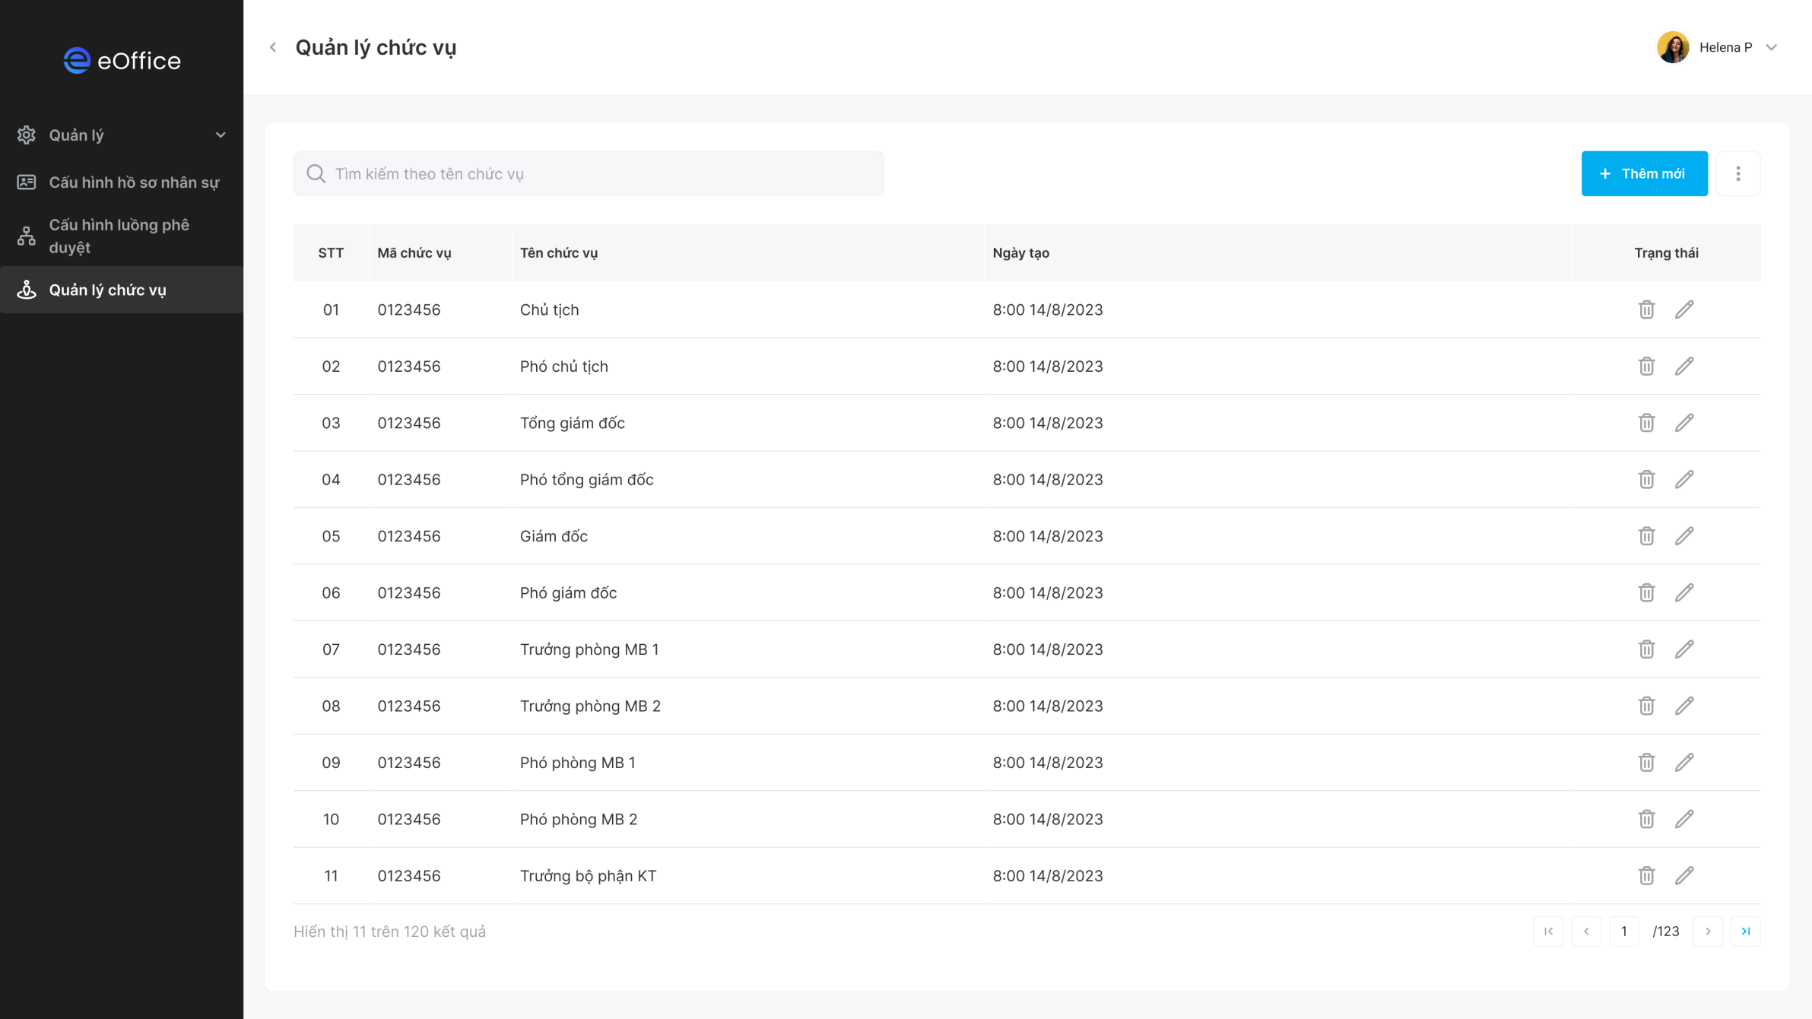

**Tra cứu thông tin chức vụ**

##### Chi tiết màn hình

|  |  |  |  |  |  |  |  |
| --- | --- | --- | --- | --- | --- | --- | --- |
| **STT** | **Tên** | **Loại**  **điều khiển** | **K.tra hợp lệ** | **Độ dài**  **tối đa** | **Bắt**  **Buộc** | **G.Trị**  **M.Định** | **Mô Tả** |
| 1 | Ô tìm kiếm | Searchbox | N/A | N/A | N/A | N/A | -Nhập thông tin hệ thống trả về dữ liệu chức vụ  -Hỗ trợ tìm kiếm theo:   * Tên chức vụ * Mã chức vụ |
| 2 | Thêm mới | Button | N/A | N/A | N/A | N/A | -Click vào btn [Thêm mới] tiến đến màn hình **Tạo chức vụ** |
| 3 | 3 chấm | Button | N/A | N/A | N/A | N/A | -Click vào btn [3 chấm] hiển thị danh sách:   * 1.1 Tải xuống dữ liệu chức vụ * 1.2 Tải lên sự liệu chức vụ |
| 4 | Danh sách chức vụ | Table | N/A | N/A | N/A | N/A | -Hiển thị danh sách chức vụ đã được khởi tạo trên hệ thống dưới dạng bảng  -Thông tin các trường hiển thị bao gồm:   * STT * Mã chức vụ * Tên chức vụ * Ngày tạo   -Hiển thị 20 dòng trên 1 page |
| 5 | Cập nhật | Button | N/A | N/A | N/A | N/A | -Tiến đến **Cập nhật chức vụ** |
| 6 | Xóa | Button | N/A | N/A | N/A | N/A | -Tiến đến **Xóa chức vụ** |

##### Nghiệp vụ

-Hiển thị danh sách chức vụ đã được tạo trên hệ thống,

-Từ giao diện có thể tiến tới các màn hình sử dụng tính năng khác:

* Tạo chức vụ
* Cập nhật chức vụ
* Xóa chức vụ
* Import excel tạo mới/cập nhật chức vụ

#### Tạo chức vụ

|  |  |  |
| --- | --- | --- |
| **Ứng dụng** | **Tài khoản** | **Ghi chú** |
| CMS | Admin HR |  |

##### Mô phỏng màn hình

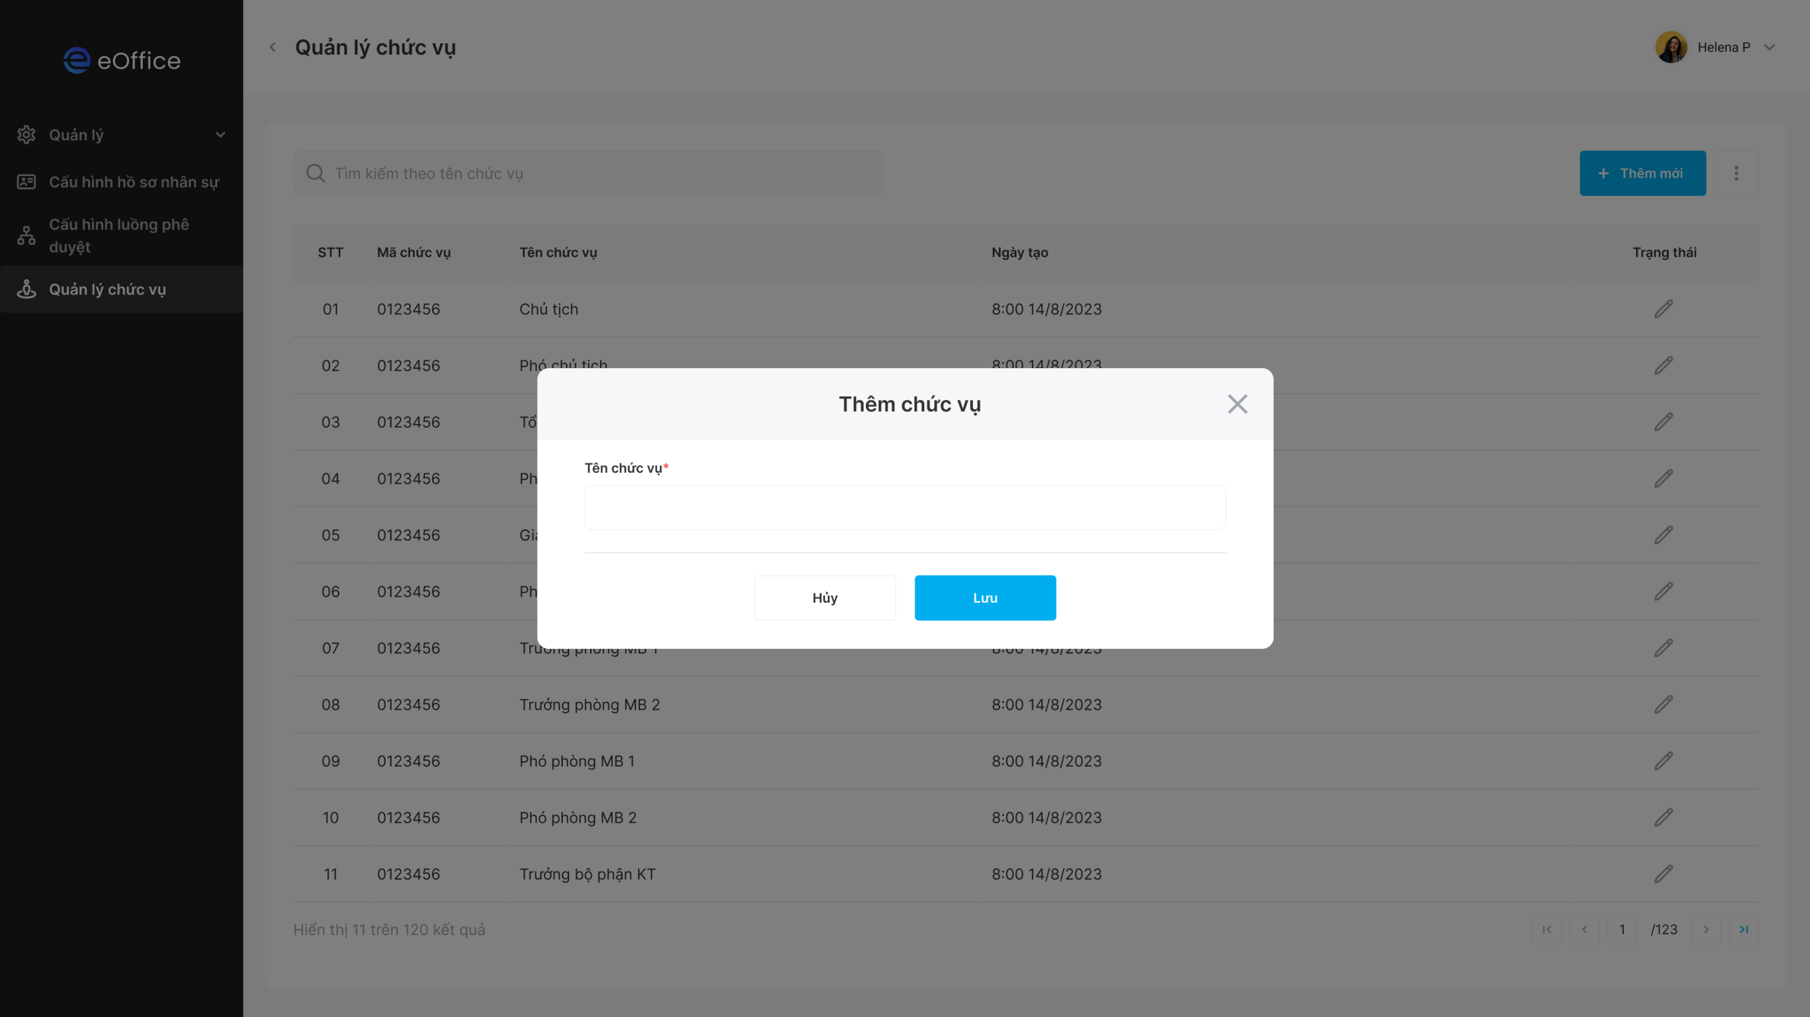

**Tạo chức vụ**

##### Chi tiết màn hình

|  |  |  |  |  |  |  |  |
| --- | --- | --- | --- | --- | --- | --- | --- |
| **STT** | **Tên** | **Loại**  **điều khiển** | **K.tra hợp lệ** | **Độ dài**  **tối đa** | **Bắt**  **Buộc** | **G.Trị**  **M.Định** | **Mô Tả** |
| 1 | Thêm chức vụ | Label | N/A | N/A | N/A | N/A | -Text hiển thị ‘Thêm chức vụ’ |
| 2 | X | Button | N/A | N/A | N/A | N/A | -Quay lại màn hình trước |
| 3 | Tên chức vụ | Textbox | Y | N/A | Y | N/A | -Nhập tên chức vụ thông tin  -Bắt buộc nhập  -Tên chức vụ không được trùng |
| 4 | Hủy | Button | N/A | N/A | N/A | N/A | -Quay lại màn hình trước |
| 5 | Lưu | Button | N/A | N/A | N/A | N/A | -Ấn btn [Lưu] gửi request lên server  -Trong trường hợp thành công hệ thống tạo mới chức vụ và quay lại màn hình trước  -Trong trường hợp thất bại hệ thống trả về thông báo lỗi |

##### Nghiệp vụ

-Hỗ trợ tạo thông tin chức vụ

**-**Ấn btn [Lưu], gửi request lên server bao gồm các trường hợp trả về thông báo:

|  |  |  |
| --- | --- | --- |
| **STT** | **Trường hợp** | **Nội dung** |
| 1 | -Không nhập trường bắt buộc | ‘Trường bắt buộc không được để trống’ |
| 2 | -Tên chức vụ đã tồn tại | ‘Tên chức vụ đã tồn tại’ |
| 3 | -Tạo mới thành công | ‘Tạo mới thành công’ |

-Trong trường hợp tạo mới thành công, hệ thống gen mã chức vụ từ CV00001 theo thứ tự tăng dần

#### Cập nhật chức vụ

|  |  |  |
| --- | --- | --- |
| **Ứng dụng** | **Tài khoản** | **Ghi chú** |
| CMS | Admin HR |  |

##### Mô phỏng màn hình

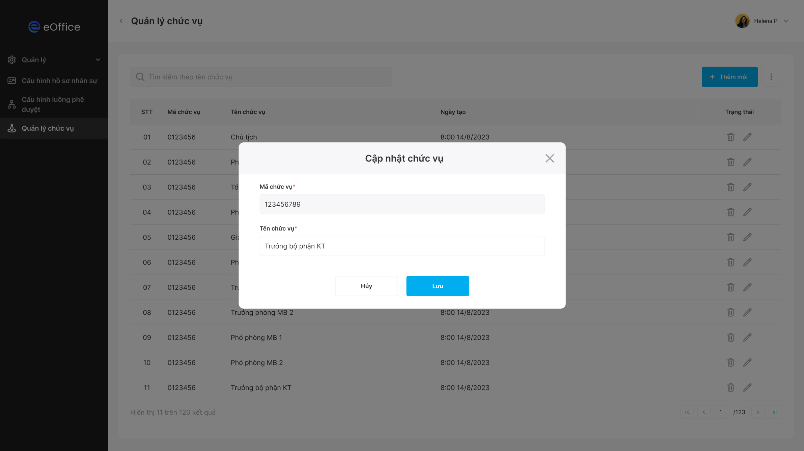

**Cập nhật chức vụ**

##### Chi tiết màn hình

|  |  |  |  |  |  |  |  |
| --- | --- | --- | --- | --- | --- | --- | --- |
| **STT** | **Tên** | **Loại**  **điều khiển** | **K.tra hợp lệ** | **Độ dài**  **tối đa** | **Bắt**  **Buộc** | **G.Trị**  **M.Định** | **Mô Tả** |
| 1 | Cập nhật chức vụ | Label | N/A | N/A | N/A | N/A | -Text hiển thị ‘Cập nhật chức vụ’ |
| 2 | X | Button | N/A | N/A | N/A | N/A | -Quay lại màn hình trước |
| 3 | Mã chức vụ | Textbox | N/A | N/A | N/A | Hiển thị theo thông tin đã lưu | -Hiển thị thông tin mã chức vụ  -Không cho phép cập nhật thông tin này |
| 4 | Tên chức vụ | Textbox | Y | N/A | Y | Hiển thị theo thông tin đã lưu | -Nhập tên chức vụ thông tin  -Bắt buộc nhập |
| 5 | Hủy | Button | N/A | N/A | N/A | N/A | -Quay lại màn hình trước |
| 6 | Lưu | Button | N/A | N/A | N/A | N/A | -Ấn btn [Lưu] gửi request lên server  -Trong trường hợp thành công hệ thống cập nhật chức vụ và quay lại màn hình trước  -Trong trường hợp thất bại hệ thống trả về thông báo lỗi |

##### Nghiệp vụ

-Hỗ trợ cập nhật thông tin chức vụ

**-**Ấn btn [Lưu], gửi request lên server bao gồm các trường hợp trả về thông báo:

|  |  |  |
| --- | --- | --- |
| **STT** | **Trường hợp** | **Nội dung** |
| 1 | -Không nhập trường bắt buộc | ‘Trường bắt buộc không được để trống’ |
| 2 | -Tên chức vụ đã tồn tại | ‘Tên chức vụ đã tồn tại’ |
| 3 | -Cập nhật thành công | ‘Cập nhật thành công’ |

#### Xóa chức vụ

|  |  |  |
| --- | --- | --- |
| **Ứng dụng** | **Tài khoản** | **Ghi chú** |
| CMS | Admin HR |  |

##### Mô phỏng màn hình

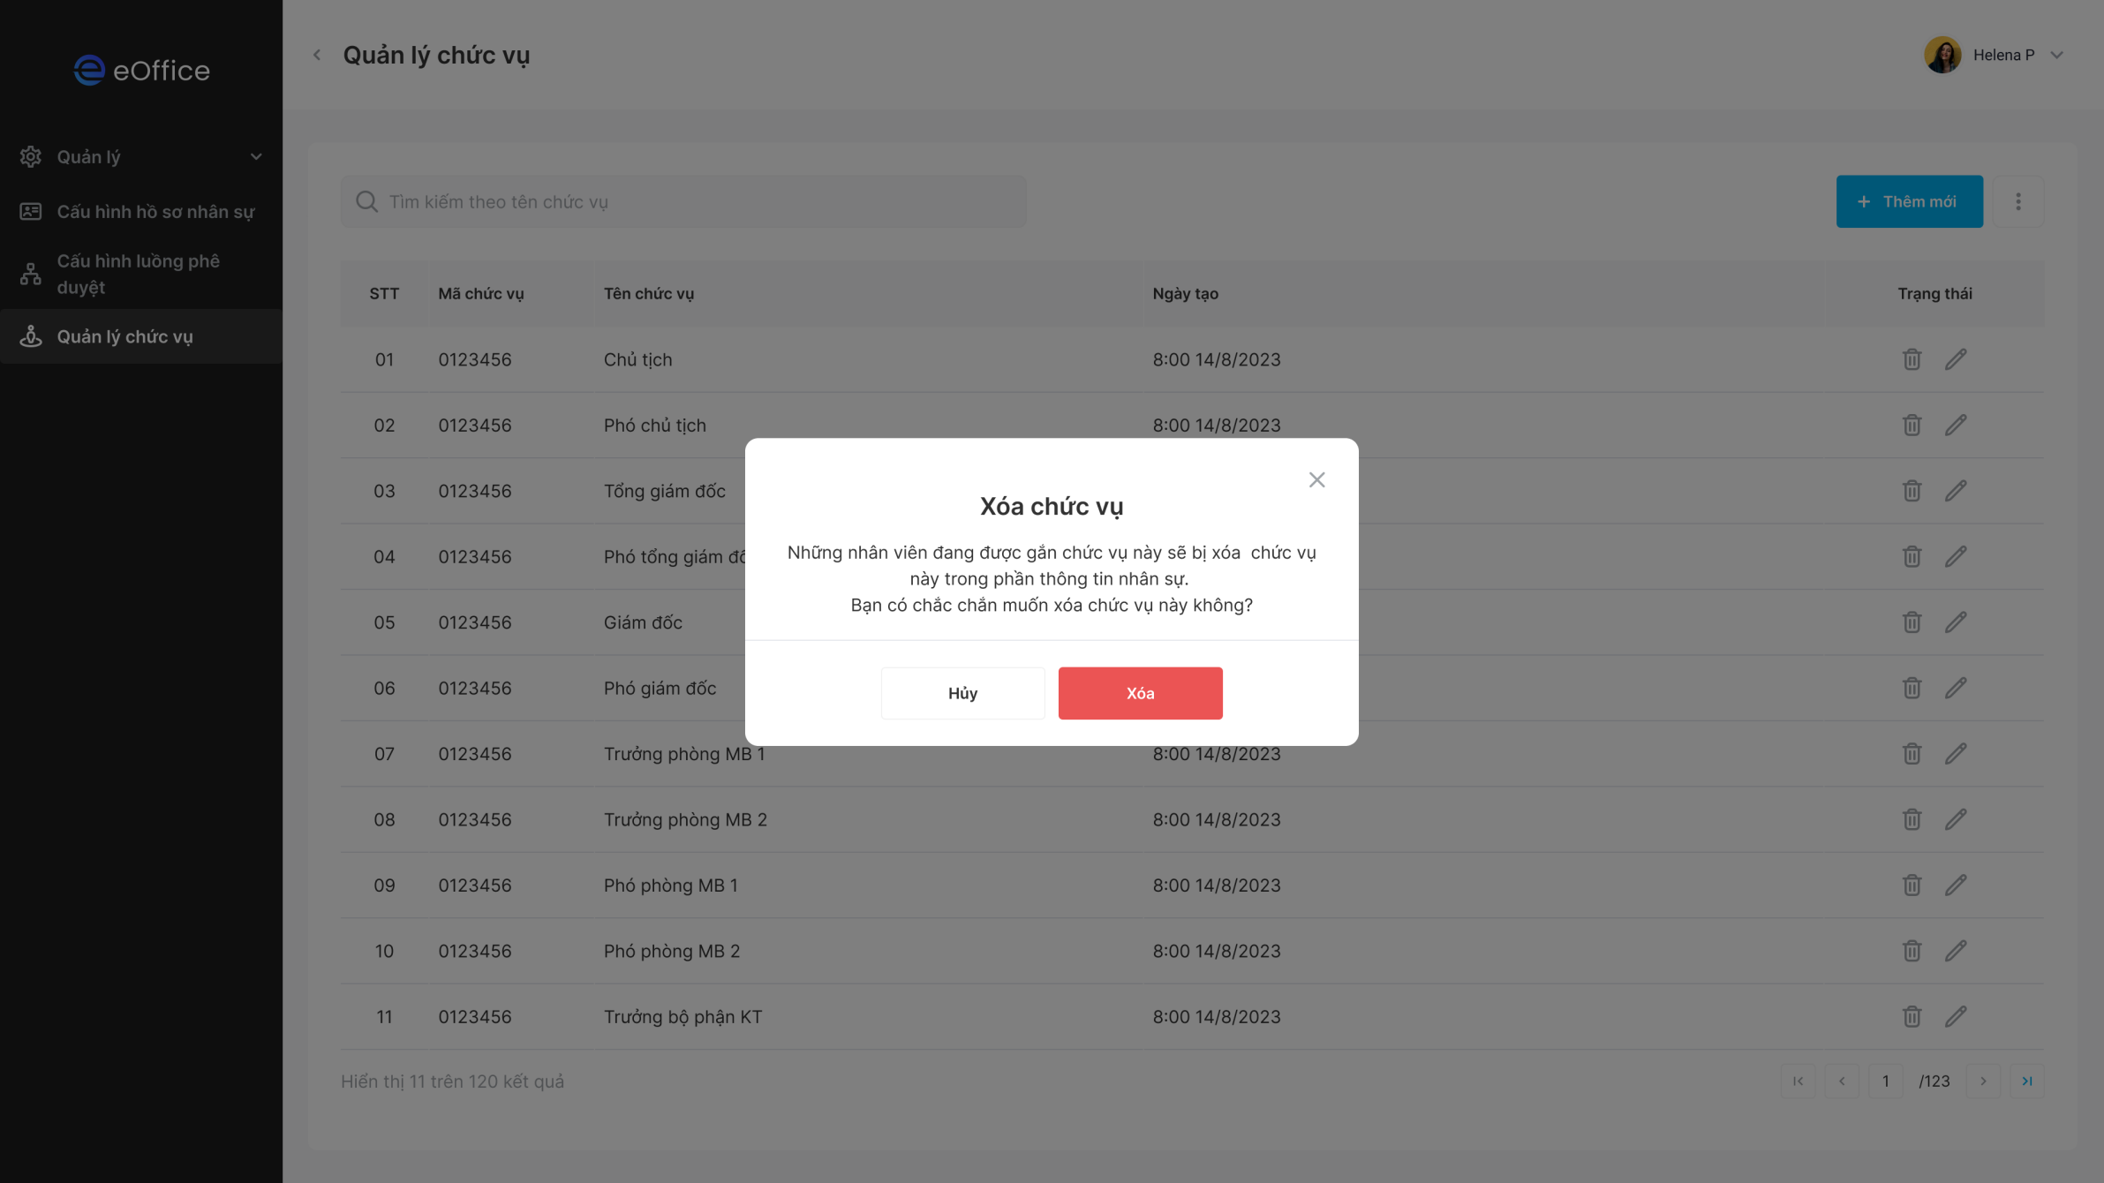

**Xóa chức vụ**

##### Chi tiết màn hình

|  |  |  |  |  |  |  |  |
| --- | --- | --- | --- | --- | --- | --- | --- |
| **STT** | **Tên** | **Loại**  **điều khiển** | **K.tra hợp lệ** | **Độ dài**  **tối đa** | **Bắt**  **Buộc** | **G.Trị**  **M.Định** | **Mô Tả** |
| 1 | Xóa chức vụ | Label | N/A | N/A | N/A | N/A | -Text hiển thị ‘Xóa chức vụ’ |
| 2 | X | Button | N/A | N/A | N/A | N/A | -Quay lại màn hình trước |
| 3 | Lưu ý | Label | N/A | N/A | N/A | N/A | -Text hiển thị ‘Những nhân viên đang được gắn chức vụ này sẽ bị xóa chức vụ này trong phần thông tin nhân sự. Bạn có chắc chắn muốn xóa chức vụ này không?’ |
| 4 | Hủy | Button | N/A | N/A | N/A | N/A | -Quay lại màn hình trước |
| 5 | Xóa | Button | N/A | N/A | N/A | N/A | -Xóa thông tin chức vụ tương ứng  -Sau khi xóa chức vụ sẽ không hiển thị trên CMS  -Nhân viên đang được gán với chức vụ tương ứng nhận giá trị ‘null’ |

##### Nghiệp vụ

-Hỗ trợ xóa thông tin chức vụ

-Chức vụ bị xóa sẽ không hiển thị trên CMS

-Nhân viên đang được gán với chức vụ tương ứng nhận giá trị ‘null’

#### Import excel

**-Link file template:**

<https://docs.google.com/spreadsheets/d/1QvPbSUDeQEaWcjPnfo-jvwCbpYwntNb04jhgq91tn2U/edit?usp=sharing>

### Quản lý điểm checkin/checkout

#### Tra cứu điểm checkin/checkout

|  |  |  |
| --- | --- | --- |
| **Ứng dụng** | **Tài khoản** | **Ghi chú** |
| CMS | Admin HR |  |

##### Mô phỏng màn hình

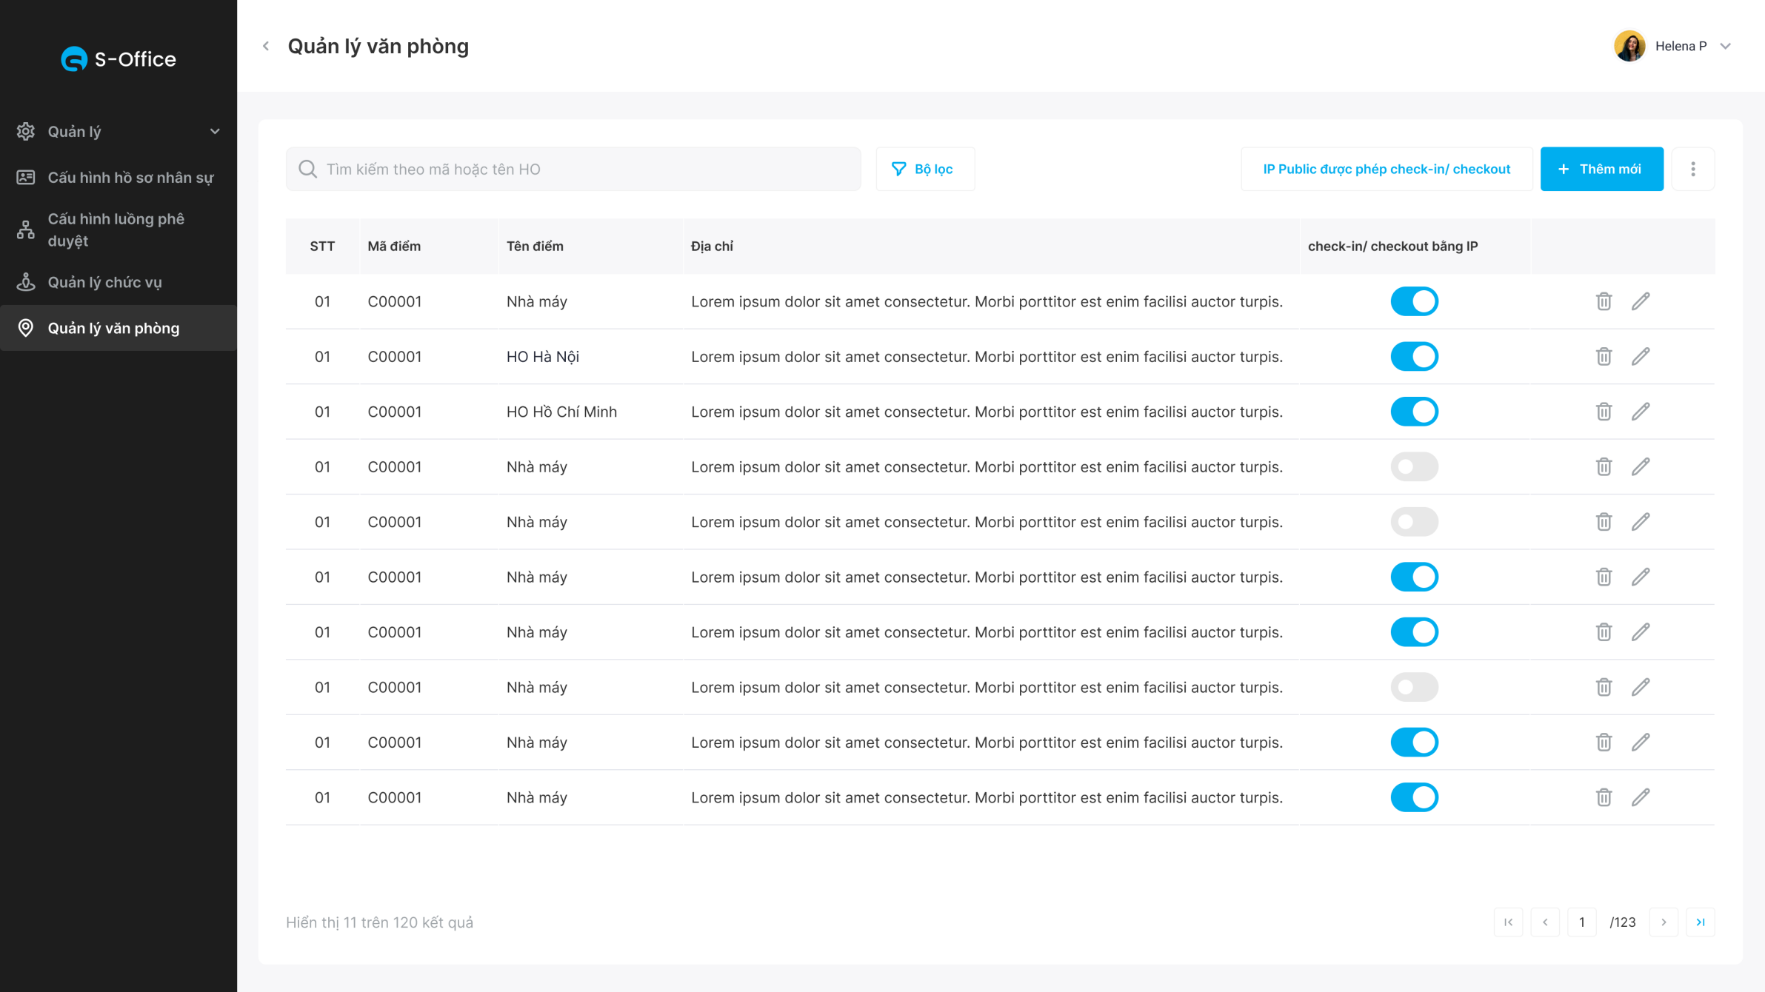

**Tra cứu điểm checkin/checkout**

##### Chi tiết màn hình

|  |  |  |  |  |  |  |  |
| --- | --- | --- | --- | --- | --- | --- | --- |
| **STT** | **Tên** | **Loại**  **điều khiển** | **K.tra hợp lệ** | **Độ dài**  **tối đa** | **Bắt**  **Buộc** | **G.Trị**  **M.Định** | **Mô Tả** |
| 1 | Ô tìm kiếm | Searchbox | N/A | N/A | N/A | N/A | -Nhập thông tin hệ thống trả về dữ liệu điểm checkin/checkout  -Hỗ trợ tìm kiếm theo:   * Tên điểm * Mã điểm |
| 2 | Bộ lọc | Button | N/A | N/A | N/A | N/A | -Bộ lọc nâng cao hỗ trợ lọc theo:   * Checkin/Checkout bằng IP * Phường/xã * Quận/huyện * Tỉnh/thành |
| 3 | IP Public | Button | N/A | N/A | N/A | N/A | -Tiến đến **Cấu hình IP Public** |
| 4 | Thêm mới | Button | N/A | N/A | N/A | N/A | -Click vào btn [Thêm mới] tiến đến màn hình **Tạo điểm checkin/checkout** |
| 5 | 3 chấm | Button | N/A | N/A | N/A | N/A | -Click vào btn [3 chấm] hiển thị danh sách:   * 1.1 Tải xuống dữ liệu điểm * 1.2 Tải lên sự liệu điểm |
| 6 | Danh sách điểm | Table | N/A | N/A | N/A | N/A | -Hiển thị danh sách điểm đã được khởi tạo trên hệ thống dưới dạng bảng  -Thông tin các trường hiển thị bao gồm:   * STT * Mã điểm * Tên điểm * Địa chỉ * Checkin/check out bằng IP   -Hiển thị 20 dòng trên 1 page |
| 7 | Bật/Tắt IP | Toggle Button | N/A | N/A | N/A | Hiển thị theo thông tin đã lưu | -Bao gồm 2 giá trị:   * Active: Tại điểm checkin/checkout cần check thêm điều kiện thiết bị phải đăng nhập qua mạng nội bộ * Inactive: Không cần check điều kiện thiết bị phải đăng nhập qua mạng nội bộ |
| 8 | Cập nhật | Button | N/A | N/A | N/A | Tất cả | -Tiến đến **Cập nhật điểm** |
| 9 | Xóa | Button | N/A | N/A | N/A | Tất cả | -Tiến đến **Xóa điểm** |

##### Nghiệp vụ

-Hiển thị danh sách điểm checkin/checkout đã được tạo trên hệ thống,

-Từ giao diện có thể tiến tới các màn hình sử dụng tính năng khác:

* Tạo điểm checkin/checkout
* Cập nhật điểm checkin/checkout
* Xóa điểm checkin/checkout
* Import excel tạo mới/cập nhật điểm checkin/checkout

-Nguyên tắc mapping chuỗi hiển thị trường địa chỉ trong danh sách các địa chỉ check-in, check-out**: [Địa chỉ chi tiết], & [Phường/Xã], & [Quận/Huyện], & [Tỉnh/Thành phố]**

#### Cấu hình IP Public

|  |  |  |
| --- | --- | --- |
| **Ứng dụng** | **Tài khoản** | **Ghi chú** |
| CMS | Admin HR |  |

##### Mô phỏng màn hình

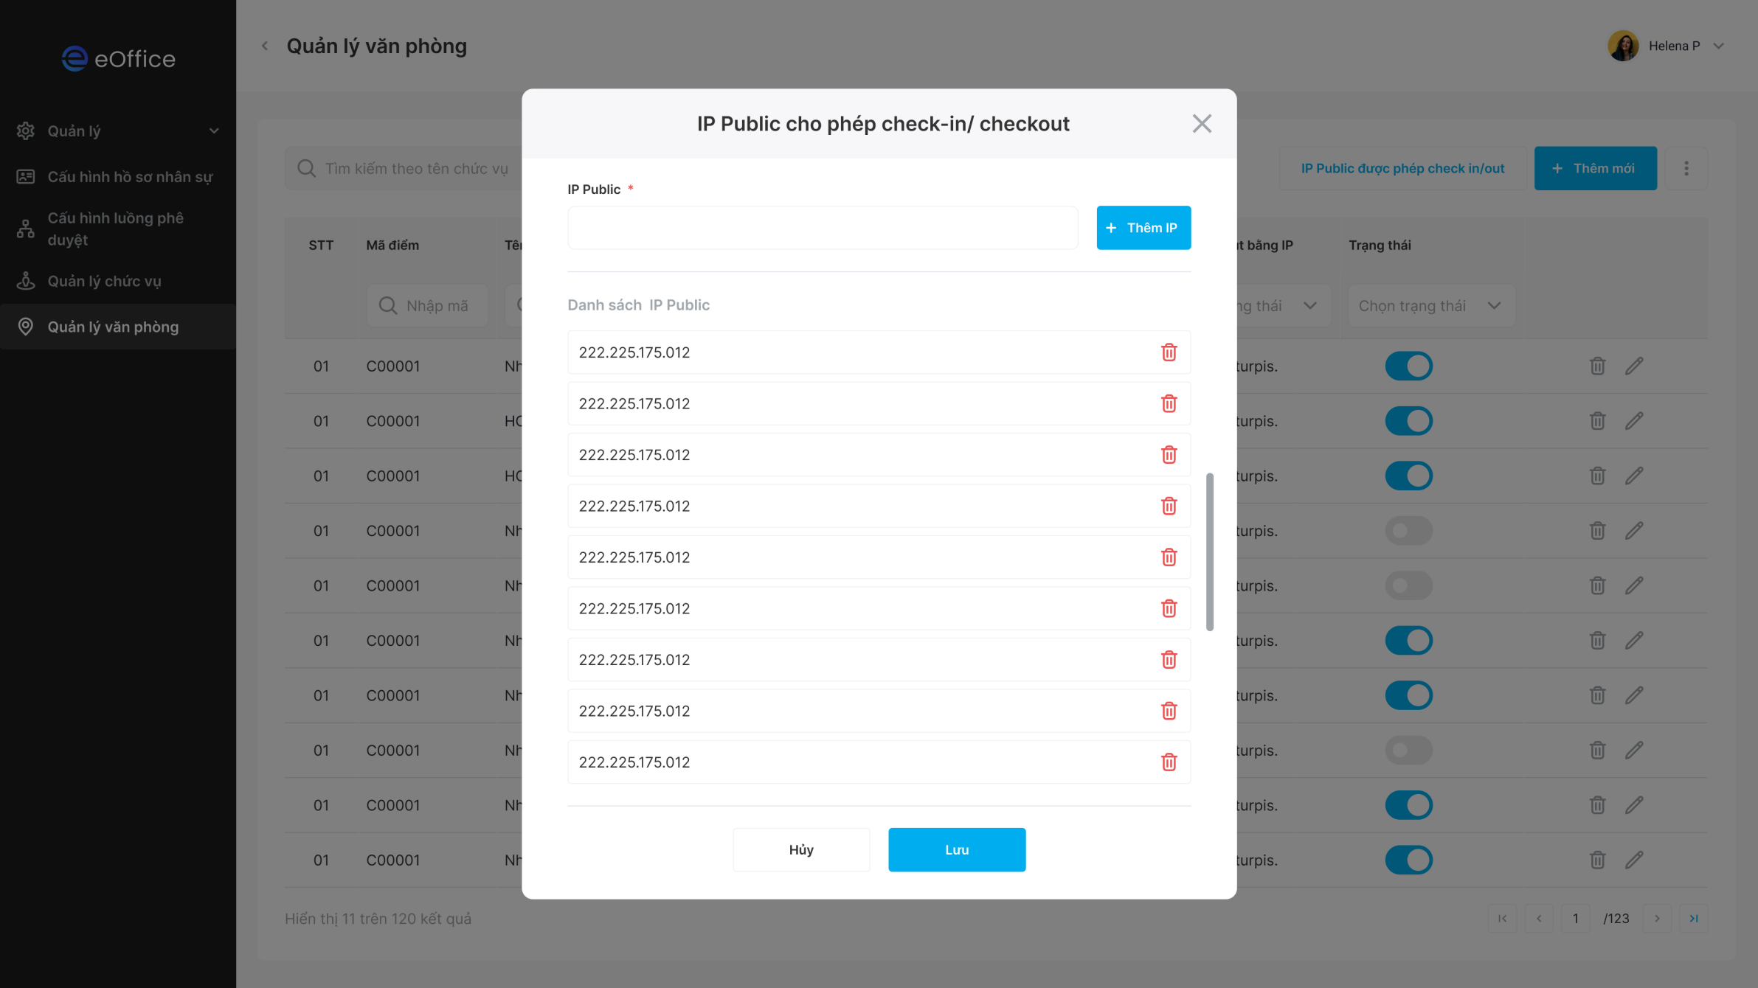

**Cấu hình IP Public**

##### Chi tiết màn hình

|  |  |  |  |  |  |  |  |
| --- | --- | --- | --- | --- | --- | --- | --- |
| **STT** | **Tên** | **Loại**  **điều khiển** | **K.tra hợp lệ** | **Độ dài**  **tối đa** | **Bắt**  **Buộc** | **G.Trị**  **M.Định** | **Mô Tả** |
| 1 | IP Public cho phép checkin/checkout | Label | N/A | N/A | N/A | N/A | -Text hiển thị ‘IP Public cho phép check-in/ checkout’ |
| 2 | X | Button | N/A | N/A | N/A | N/A | -Quay lại màn hình trước |
| 3 | IP Public | Textbox | N/A | N/A | N/A | N/A | -Nhập thông tin IP Public cho phép checkin/checkout |
| 4 | Thêm IP | Button | N/A | N/A | N/A | N/A | -Thêm IP Public đã nhập tại ô textbox vào danh sách IP cho phép checkin/checkout |
| 5 | Danh sách IP Public | Listview | N/A | N/A | N/A | N/A | -Hiển thị danh sách IP có thể checkin/checkout |
| 6 | Xóa | Button | N/A | N/A | N/A | N/A | -Xóa thông tin IP |
| 7 | Hủy | Button | N/A | N/A | N/A | N/A | -Quay về màn hình trước |
| 8 | Lưu | Button | N/A | N/A | N/A | N/A | -Ấn btn [Lưu], gửi request lên server  -Trong trường hợp thành công hệ thống lưu thông tin thay đổi  -Trong trường hợp thất bại hệ thống trả về thông báo lỗi |

##### Nghiệp vụ

-Đối với điểm checkin/checkout được cấu hình cần kiểm tra kết nối mạng qua IP public được cấu hình

-Hệ thống kiểm tra IP mạng thiết bị kết nối nằm trong danh sách IP được cấu hình trên CMS

#### Tạo điểm checkin/checkout

|  |  |  |
| --- | --- | --- |
| **Ứng dụng** | **Tài khoản** | **Ghi chú** |
| CMS | Admin HR |  |

##### Mô phỏng màn hình

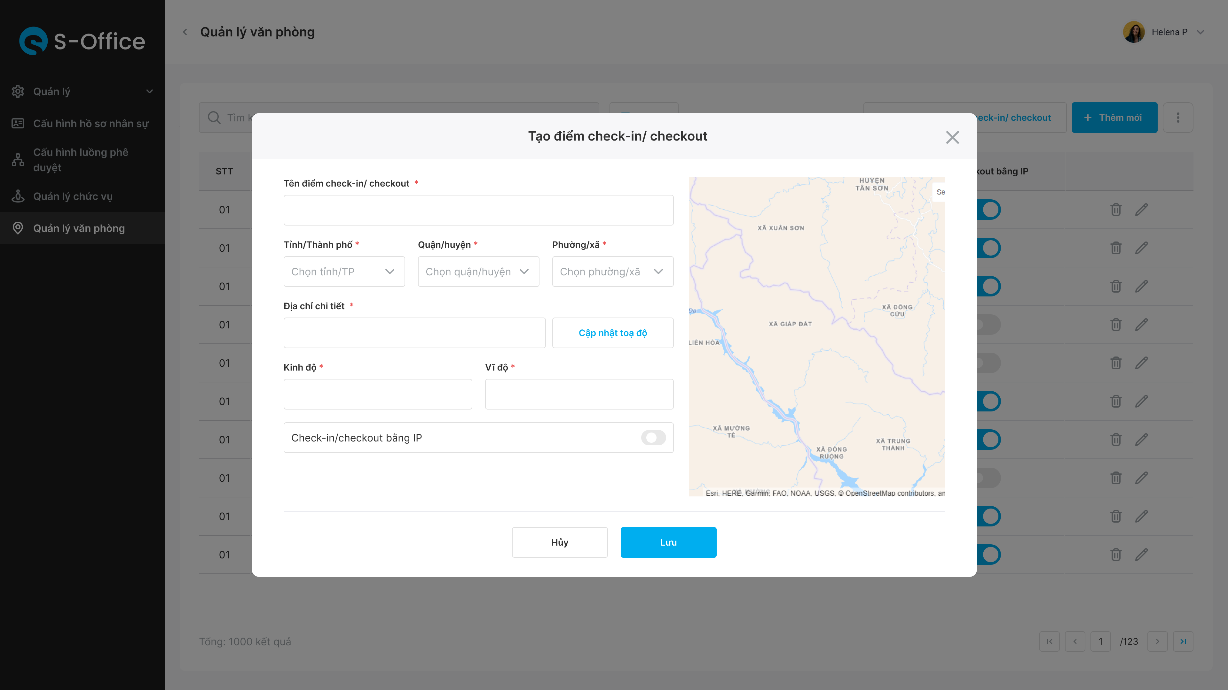

**Tạo điểm checkin/checkout**

##### Chi tiết màn hình

|  |  |  |  |  |  |  |  |
| --- | --- | --- | --- | --- | --- | --- | --- |
| **STT** | **Tên** | **Loại**  **điều khiển** | **K.tra hợp lệ** | **Độ dài**  **tối đa** | **Bắt**  **Buộc** | **G.Trị**  **M.Định** | **Mô Tả** |
| 1 | Tạo điểm checkin/checkout | Label | N/A | N/A | N/A | N/A | -Text hiển thị ‘Tạo điểm check-in/ checkout’ |
| 2 | X | Button | N/A | N/A | N/A | N/A | -Quay lại màn hình trước |
| 3 | Tên điểm check-in/ checkout * | Textbox | N/A | N/A | Y | N/A | -Nhập thông tin tên điểm checkin/checkout |
| 4 | Tỉnh/thành phố | Combobox | N/A | N/A | Y | N/A | -Droplist kết hợp với Search Suggestion  -Hiển thị danh sách tỉnh/thành phố  -Hỗ trợ tìm kiếm theo tên Tỉnh/thành phố |
| 5 | Quận/huyện | Combobox | N/A | N/A | Y | N/A | -Droplist kết hợp với Search Suggestion  -Hiển thị danh sách Quận/huyện  -Hỗ trợ tìm kiếm theo tên Quận/huyện |
| 6 | Phường/xã | Combobox | N/A | N/A | Y | N/A | -Droplist kết hợp với Search Suggestion  -Hiển thị danh sách Phường/Xã  -Hỗ trợ tìm kiếm theo tên Phường/Xã |
| 7 | Địa chỉ chi tiết | Textbox | N/A | N/A | Y | N/A | -Nhập thông tin địa chỉ chi tiết của điểm checkin/checkout |
| 8 | Cập nhật tọa độ | Button | N/A | N/A | N/A | N/A | -Hỗ trợ cập nhật tọa độ (Kinh độ, vĩ độ) dựa vào địa chỉ đã nhập ở các trường **[Tỉnh/Thành phố], [Quận/Huyện], [Phường/Xã] và [Địa chỉ chi tiết]**  -Khi ấn **btn [Cập nhật tọa độ]** sẽ gọi request lên map để lấy tọa độ từ các trường địa chỉ đã nhập tại các trường địa chỉ và cập nhật tự động về trường **[Kinh độ] và [Vĩ độ]** |
| 9 | Kinh độ | Textbox | Y | N/A | Y | N/A | -Nhập thông tin Kinh độ của điểm checkin/checkout  -Chỉ cho phép nhập số và ký tự ‘.’ |
| 10 | Vĩ độ | Textbox | Y | N/A | Y | N/A | -Nhập thông tin Vĩ độ của điểm checkin/checkout  -Chỉ cho phép nhập số và ký tự ‘.’ |
| 11 | Checkin/checkout bằng IP | Toggle Button | N/A | N/A | N/A | Inactive | -Bao gồm 2 giá trị:   * Active: Tại điểm checkin/checkout cần check thêm điều kiện thiết bị phải đăng nhập qua mạng nội bộ * Inactive: Không cần check điều kiện thiết bị phải đăng nhập qua mạng nội bộ |
| 12 | Bản đồ | Map | N/A | N/A | N/A | N/A | -Dựa theo thông tin Kinh độ, Vĩ độ người dùng đã nhập, hệ thống sẽ tự động định vị vị trí điểm checkin/checkout trên bản đồ  -Hỗ trợ người dùng chọn vị trí điểm trực tiếp trên bản đồ. Khi người dùng đã chọn vị trí điểm, hệ thống sẽ tự fill thông tin Kinh độ, Vĩ độ tại ô nhập thông tin tương ứng |
| 13 | Hủy | Button | N/A | N/A | N/A | N/A | -Quay về màn hình trước |
| 14 | Lưu | Button | N/A | N/A | N/A | N/A | -Ấn btn [Lưu], gửi request lên server  -Trong trường hợp thành công hệ thống tạo mới điểm checkin/checkout  -Trong trường hợp thất bại hệ thống trả về thông báo lỗi |

##### Nghiệp vụ

-Hỗ trợ người dùng tạo mới thông tin điểm checkin/checkout

-Hệ thống sử dụng mã điểm để dịnh danh mỗi điểm checkin/checkout

-Thông tin điểm checkin/checkout được khởi tạo bao gồm thông tin vị trí được định vị qua kinh độ, vĩ độ. Nhân viên khi thực hiện chấm công sẽ không khả thi nếu nằm ngoài phạm vi 300m so với vị trí điểm checkin/checkout

-Tính năng cập nhật tọa độ hỗ trợ cập nhât tọa độ khi đã nhập đầy đủ các trường địa chỉ bao gồm**: [Tỉnh/Thành phố], [Quận/Huyện], [Phường/Xã] và [Địa chỉ chi tiết].** Khi ấn btn [Cập nhật tọa đô] sẽ gọi request về map với địa chỉ đã nhập để lấy tọa độ (Kinh độ, Vĩ độ) của địa chỉ và cập nhật vào 2 trường tương ứng **[Kinh độ] và [Vĩ độ]**

-Ấn **btn [Lưu]**, hệ thống sẽ trả về thông báo trong trường hợp:

|  |  |  |
| --- | --- | --- |
| **STT** | **Trường hợp** | **Nội dung** |
| 1 | -Không nhập trường bắt buộc | ‘Trường bắt buộc không được để trống’ |
| 2 | -Tạo mới điểm thành công | ‘Tạo mới thành công’ |

-Trong trường hợp tạo mới thành công, hệ thống gen mã chức vụ từ C00001 theo thứ tự tăng dần

#### Cập nhật điểm checkin/checkout

|  |  |  |
| --- | --- | --- |
| **Ứng dụng** | **Tài khoản** | **Ghi chú** |
| CMS | Admin HR |  |

##### Mô phỏng màn hình

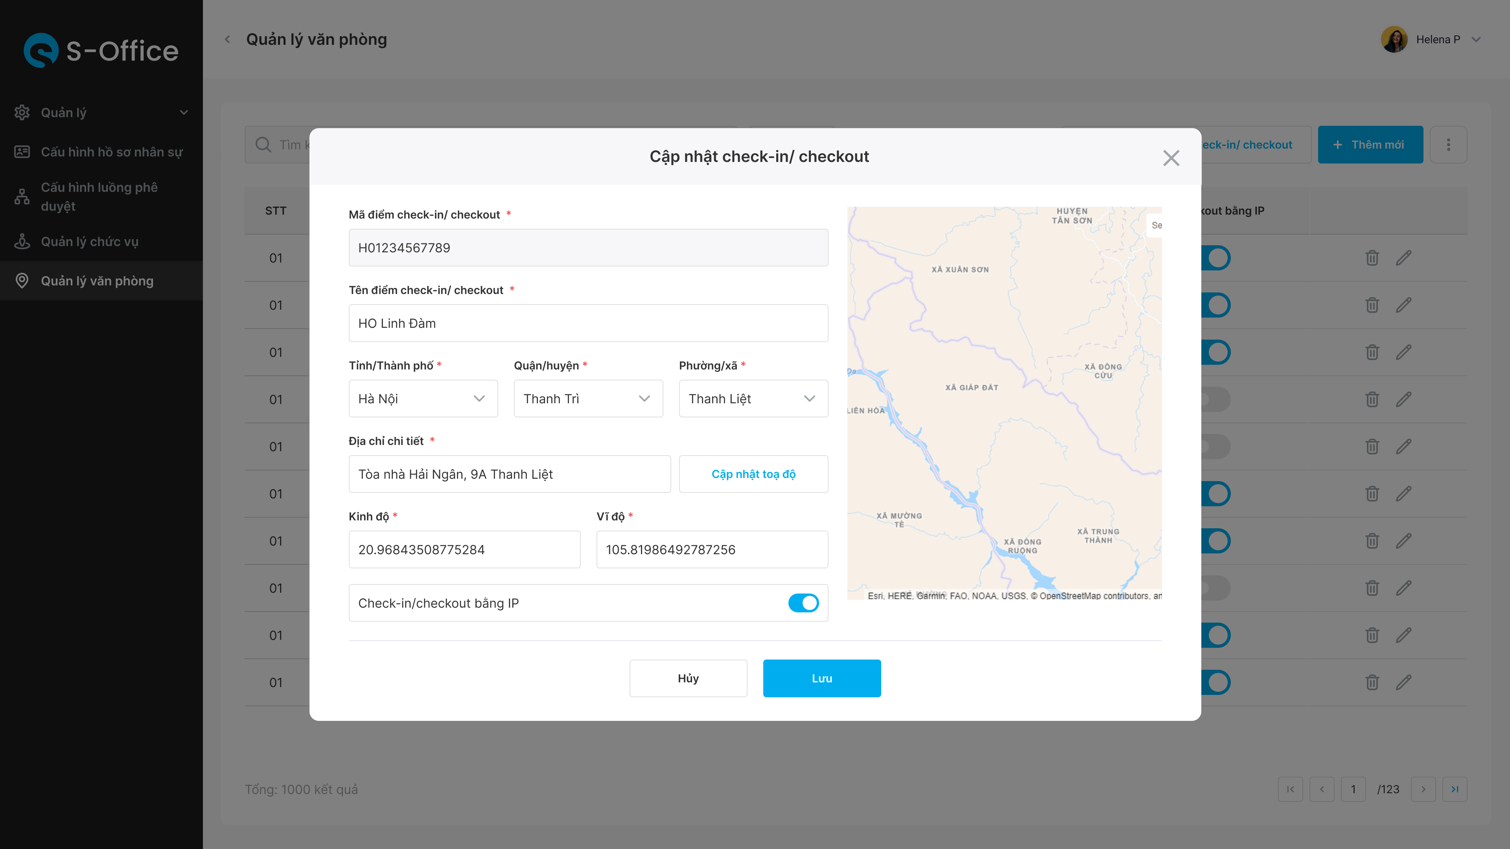

**Cập nhật điểm checkin/checkout**

##### Chi tiết màn hình

|  |  |  |  |  |  |  |  |
| --- | --- | --- | --- | --- | --- | --- | --- |
| **STT** | **Tên** | **Loại**  **điều khiển** | **K.tra hợp lệ** | **Độ dài**  **tối đa** | **Bắt**  **Buộc** | **G.Trị**  **M.Định** | **Mô Tả** |
| 1 | Cập nhật điểm checkin/checkout | Label | N/A | N/A | N/A | N/A | -Text hiển thị ‘Cập nhật điểm check-in/ checkout’ |
| 2 | X | Button | N/A | N/A | N/A | N/A | -Quay lại màn hình trước |
| 3 | Mã điểm check-in/check-out | Textbox | N/A | N/A | N/A | GET từ mã của điểm được lưu trên server tương ứng | -Hiển thị mã của điểm check-in/check-out của địa điểm tương ứng đã tạo trên server  -Không cho phép chỉnh sửa và disable trường này |
| 4 | Tên điểm check-in/ checkout * | Textbox | N/A | N/A | Y | Hiển thị theo thông tin đã lưu | -Nhập thông tin tên điểm checkin/checkout |
| 5 | Tỉnh/thành phố | Combobox | N/A | N/A | Y | Hiển thị theo thông tin đã lưu | -Droplist kết hợp với Search Suggestion  -Hiển thị danh sách tỉnh/thành phố  -Hỗ trợ tìm kiếm theo tên Tỉnh/thành phố |
| 6 | Quận/huyện | Combobox | N/A | N/A | Y | Hiển thị theo thông tin đã lưu | -Droplist kết hợp với Search Suggestion  -Hiển thị danh sách Quận/huyện  -Hỗ trợ tìm kiếm theo tên Quận/huyện |
| 7 | Phường/xã | Combobox | N/A | N/A | Y | Hiển thị theo thông tin đã lưu | -Droplist kết hợp với Search Suggestion  -Hiển thị danh sách Phường/Xã  -Hỗ trợ tìm kiếm theo tên Phường/Xã |
| 8 | Địa chỉ chi tiết | Textbox | N/A | N/A | Y | Hiển thị theo thông tin đã lưu | -Nhập thông tin địa chỉ chi tiết của điểm checkin/checkout |
| 9 | Cập nhật tọa độ | Button | N/A | N/A | N/A | N/A | -Hỗ trợ cập nhật tọa độ (Kinh độ, vĩ độ) dựa vào địa chỉ đã nhập ở các trường **[Tỉnh/Thành phố], [Quận/Huyện], [Phường/Xã] và [Địa chỉ chi tiết]**  -Khi ấn **btn [Cập nhật tọa độ]** sẽ gọi request lên map để lấy tọa độ từ các trường địa chỉ đã nhập tại các trường địa chỉ và cập nhật tự động về trường **[Kinh độ] và [Vĩ độ]** |
| 10 | Kinh độ | Textbox | Y | N/A | Y | Hiển thị theo thông tin đã lưu | -Nhập thông tin Kinh độ của điểm checkin/checkout  -Chỉ cho phép nhập số và ký tự ‘.’ |
| 11 | Vĩ độ | Textbox | Y | N/A | Y | Hiển thị theo thông tin đã lưu | -Nhập thông tin Vĩ độ của điểm checkin/checkout  -Chỉ cho phép nhập số và ký tự ‘.’ |
| 12 | Checkin/checkout bằng IP | Toggle Button | N/A | N/A | N/A | Hiển thị theo thông tin đã lưu | -Bao gồm 2 giá trị:   * Active: Tại điểm checkin/checkout cần check thêm điều kiện thiết bị phải đăng nhập qua mạng nội bộ * Inactive: Không cần check điều kiện thiết bị phải đăng nhập qua mạng nội bộ |
| 13 | Bản đồ | Map | N/A | N/A | N/A | N/A | -Dựa theo thông tin Kinh độ, Vĩ độ người dùng đã nhập, hệ thống sẽ tự động định vị vị trí điểm checkin/checkout trên bản đồ  -Hỗ trợ người dùng chọn vị trí điểm trực tiếp trên bản đồ. Khi người dùng đã chọn vị trí điểm, hệ thống sẽ tự fill thông tin Kinh độ, Vĩ độ tại ô nhập thông tin tương ứng |
| 14 | Hủy | Button | N/A | N/A | N/A | N/A | -Quay về màn hình trước |
| 15 | Lưu | Button | N/A | N/A | N/A | N/A | -Ấn btn [Lưu], gửi request lên server  -Trong trường hợp thành công hệ thống cập nhật điểm checkin/checkout  -Trong trường hợp thất bại hệ thống trả về thông báo lỗi |

##### Nghiệp vụ

-Hỗ trợ người dùng cập nhật thông tin điểm checkin/checkout.

-Tính năng cập nhật tọa độ hỗ trợ cập nhât tọa độ khi đã nhập đầy đủ các trường địa chỉ bao gồm**: [Tỉnh/Thành phố], [Quận/Huyện], [Phường/Xã] và [Địa chỉ chi tiết].** Khi ấn **btn [Cập nhật tọa đô]** sẽ gọi request về map với địa chỉ đã nhập để lấy tọa độ (Kinh độ, Vĩ độ) của địa chỉ và cập nhật vào 2 trường tương ứng **[Kinh độ] và [Vĩ độ]**

-Ấn btn [Lưu], hệ thống sẽ trả về thông báo trong trường hợp:

|  |  |  |
| --- | --- | --- |
| **STT** | **Trường hợp** | **Nội dung** |
| 1 | -Không nhập trường bắt buộc | ‘Trường bắt buộc không được để trống’ |
| 2 | -Cập nhật địa chỉ check-in/checkout thành công | ‘Cập nhật thành công’ |

#### Xóa điểm checkin/checkout

|  |  |  |
| --- | --- | --- |
| **Ứng dụng** | **Tài khoản** | **Ghi chú** |
| CMS | Admin HR |  |

##### Mô phỏng màn hình

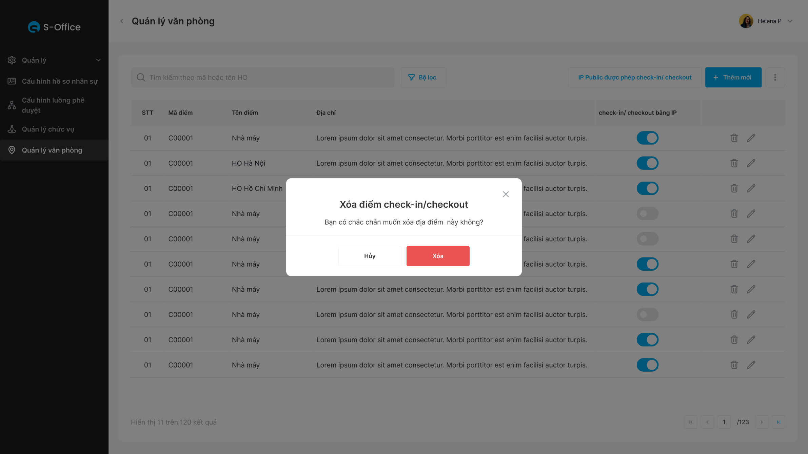

**Xóa điểm checkin/checkout**

##### Chi tiết màn hình

|  |  |  |  |  |  |  |  |
| --- | --- | --- | --- | --- | --- | --- | --- |
| **STT** | **Tên** | **Loại**  **điều khiển** | **K.tra hợp lệ** | **Độ dài**  **tối đa** | **Bắt**  **Buộc** | **G.Trị**  **M.Định** | **Mô Tả** |
| 1 | Xóa điểm checkin/checkout | Label | N/A | N/A | N/A | N/A | -Text hiển thị ‘Xóa điểm check-in/checkout’ |
| 2 | X | Button | N/A | N/A | N/A | N/A | -Quay lại màn hình trước |
| 3 | Lưu ý | Label | N/A | N/A | N/A | N/A | -Text hiển thị ‘Bạn có chắc chắn muốn xóa địa điểm này không?’ |
| 4 | Hủy | Button | N/A | N/A | N/A | N/A | -Quay lại màn hình trước |
| 5 | Xóa | Button | N/A | N/A | N/A | N/A | -Xóa thông tin điểm checkin/checkout tương ứng  -Sau khi xóa điểm checkin/checkout sẽ không hiển thị trên CMS và App |

##### Nghiệp vụ

-Hỗ trợ xóa thông tin điểm checkin/checkout

-Chức vụ bị xóa sẽ không hiển thị trên CMS và trong danh sách điểm chấm công trên app

### Quản lý phiếu lương

#### Tra cứu lương hàng tháng

|  |  |  |
| --- | --- | --- |
| **Ứng dụng** | **Tài khoản** | **Ghi chú** |
| CMS | Admin HR |  |

##### Mô phỏng màn hình

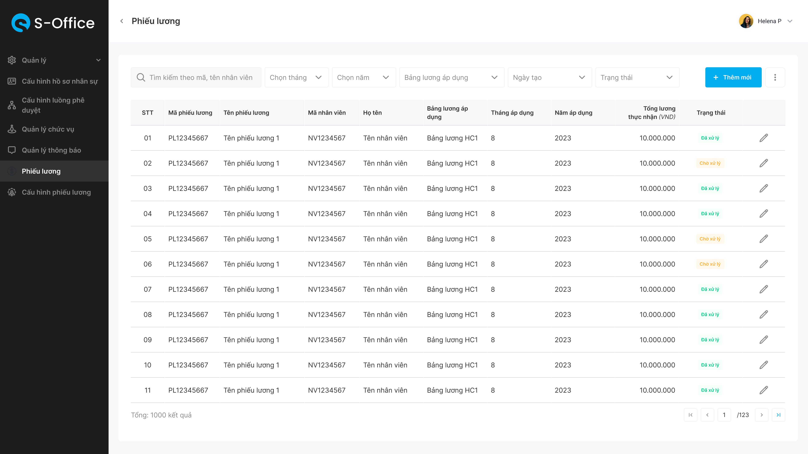

**Tra cứu lương hàng tháng**

##### Chi tiết màn hình

|  |  |  |  |  |  |  |  |
| --- | --- | --- | --- | --- | --- | --- | --- |
| **STT** | **Tên** | **Loại**  **điều khiển** | **K.tra hợp lệ** | **Độ dài**  **tối đa** | **Bắt**  **Buộc** | **G.Trị**  **M.Định** | **Mô Tả** |
| 1 | Ô tìm kiếm | Searchbox | N/A | N/A | N/A | N/A | -Nhập thông tin hệ thống trả về dữ liệu lương hàng tháng theo từng nhân viên  -Hỗ trợ tìm kiếm theo:   * Tên nhân viên * Mã nhân viên |
| 2 | Chọn tháng | Droplist | N/A | N/A | N/A | N/A | -Người dùng chọn tháng áp dụng trong danh sách hiển thị bao gồm:   * Tháng 1 * Tháng 2 * Tháng 3 * Tháng 4 * Tháng 5 * Tháng 6 * Tháng 7 * Tháng 8 * Tháng 9 * Tháng 10 * Tháng 11 * Tháng 12   -Mặc định nhận giá trị là tháng hiện tại |
| 3 | Chọn năm | Droplist | N/A | N/A | N/A | N/A | -Người dùng chọn năm áp dụng. Danh sách năm áp dụng được tính theo: [Năm hiện tại] +/- 10  VD: Năm hiện tại là 2023 thì danh sách năm áp dụng sẽ từ 2013 đến 2033  -Mặc định nhận giá trị là năm hiện tại |
| 4 | Bảng lương áp dụng | Droplist | N/A | N/A | N/A | Tất cả | -Người dùng chọn bảng lương áp dụng. Hiển thị danh sách các phiếu lương được áp dụng cho bảng lương tương ứng đã lọc  -Danh sách các bảng lương được GET từ các cấu hình bảng lương đã tạo theo tên bảng lương  -Mặc định là tất cả |
| 5 | Ngày tạo | Range Datepicker | N/A | N/A | N/A | N/A | -Hỗ trợ lọc theo ngày tạo phiếu lương  -Loc từ ngày đến ngày |
| 6 | Trạng thái | Drpodown | N/A | N/A | N/A | Tất cả | - Hỗ trợ lọc theo trạng thái của phiếu lương gồm:  + Tất cả  + Chờ xứ lý  + Đã xử lý  - Giá trị mặc định là Tất cả trạng thái |
| 7 | Thêm mới | Button | N/A | N/A | N/A | N/A | -Click vào btn [Thêm mới] tiến đến màn hình **Thêm phiếu lương** |
| 8 | 3 chấm | Button | N/A | N/A | N/A | N/A | -Click vào btn [3 chấm] hiển thị danh sách:   * 1.1 Tải lên dữ liệu phiếu lương * 1.2. Tải tệp mẫu import phiếu lương |
| 9 | Danh sách bảng lương | Table | N/A | N/A | N/A | N/A | -Hiển thị danh sách nhân viên đã được khởi tạo bảng lương trên hệ thống dưới dạng bảng  -Thông tin các trường hiển thị bao gồm:   * STT * Mã phiếu lương * Tên phiếu lương * Mã nhân viên * Tên nhân viên * Tháng áp dụng * Năm áp dụng * Tổng lương thực nhận * Bảng lương áp dụng   -Hiển thị 20 dòng trên 1 page  -Sắp xếp theo thứ tự ngày tạo gần nhất |
| 10 | Cập nhật | Button | N/A | N/A | N/A | Tất cả | -Tiến đến **Chi tiết phiếu lương** |

##### Nghiệp vụ

**-**Hiển thị danh sách phiếu lương của nhân viên đã được tạo trên hệ thống. Mặc định hiển thị dữ liệu trong tháng hiện tại, năm hiện tại

-Từ giao diện có thể tiến tới các màn hình sử dụng tính năng khác:

* Thêm phiếu lương
* Cập nhật phiếu lương
* Import excel tạo mới/cập nhật phiếu lương

#### Thêm phiếu lương

|  |  |  |
| --- | --- | --- |
| **Ứng dụng** | **Tài khoản** | **Ghi chú** |
| CMS | Admin HR |  |

##### Mô phỏng màn hình

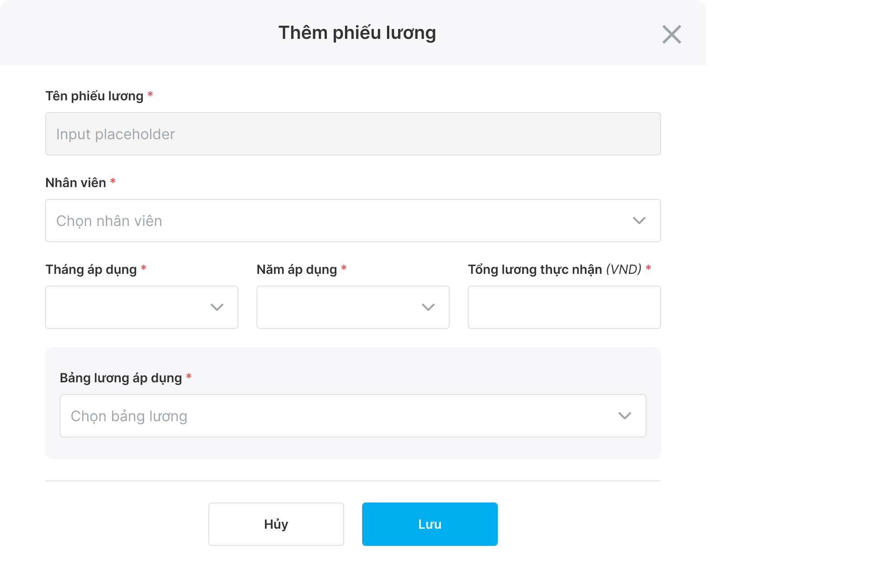

**Thêm phiếu lương**

##### Chi tiết màn hình

|  |  |  |  |  |  |  |  |
| --- | --- | --- | --- | --- | --- | --- | --- |
| **STT** | **Tên** | **Loại**  **điều khiển** | **K.tra hợp lệ** | **Độ dài**  **tối đa** | **Bắt**  **Buộc** | **G.Trị**  **M.Định** | **Mô Tả** |
| 1 | Thêm phiếu lương | Label | N/A | N/A | N/A | N/A | -Text hiển thị ‘Thêm phiếu lương’ |
| 2 | X | Button | N/A | N/A | N/A | N/A | -Quay lại màn hình trước |
| 3 | Tên phếu lương | Text box | Y | N/A | N/A | N/A | Tên phiếu lương tự động GEN theo nguyên tắc:  - Tên bảng lương áp dụng – Tên nhân viên – Tháng [Tháng áp dụng]/[Năm áp dụng] – 3 số tăng dần  Không cho phép nhập, tự dông GEN  3 số tăng dần khi có nhiều phiếu lương của 1 nhân viên trong 1 tháng. Sau 1 tháng sẽ reset về 1 |
| 4 | Nhân viên | Combobox | N/A | N/A | Y | N/A | -Droplist kết hợp với Search Suggestion  -Hiển thị danh sách nhân viên  -Hỗ trợ tìm kiếm theo Tên nhân viên, Mã nhân viên |
| 5 | Chọn tháng | Droplist | N/A | N/A | Y | Tháng hiện tại | -Người dùng chọn tháng áp dụng trong danh sách hiển thị bao gồm:   * Tháng 1 * Tháng 2 * Tháng 3 * Tháng 4 * Tháng 5 * Tháng 6 * Tháng 7 * Tháng 8 * Tháng 9 * Tháng 10 * Tháng 11 * Tháng 12   -Mặc định nhận giá trị là tháng hiện tại |
| 6 | Chọn năm | Droplist | N/A | N/A | Y | Năm hiện tại | -Người dùng chọn năm áp dụng. Danh sách năm áp dụng được tính theo: [Năm hiện tại] +/- 10  VD: Năm hiện tại là 2023 thì danh sách năm áp dụng sẽ từ 2013 đến 2033  -Mặc định nhận giá trị là năm hiện tại |
| 7 | Tổng lương thực nhận | Textbox | Y | N/A | Y | N/A | -Nhập thông tin tổng lương thực nhập  -Chỉ cho phép nhập số nguyên dương |
| 8 | Bảng lương áp dụng | Droplist | N/A | N/A | Y | N/A | -Hiển thị danh sách các bảng lương đã cấu hình trên hệ thống theo tên -Khi chọn bảng lương sẽ hiển thị các trường dữ liệu theo khối đã cấu hình bảng lương tương ứng  - Chỉ hiển thị danh sách các bảng lương áp dụng cho phòng ban của nhân viên |
| 9 | Trường dữ liệu động | List | N/A | N/A | N/A | N/A | -Nhập dữ liệu vào các trường dữ liệu tương ứng |
| 10 | Hủy | Button | N/A | N/A | N/A | N/A | -Quay lại màn hình trước |
| 11 | Lưu | Button | N/A | N/A | N/A | N/A | -Ấn **btn [Lưu]** gửi request lên server  -Trong trường hợp thành công hệ thống tạo mới thông tin phiếu lương và chuyển đến màn hình chi tiết phiếu lương  -Trong trường hợp thất bại hệ thống trả về thông báo lỗi |

##### Nghiệp vụ

**-**Hỗ trợ tạo thông tin phiếu lương

**-**Tên phiếu lương tự GEN theo nguyên tắc: **[Tên bảng lương áp dung] + [Tên nhân viên] + Tháng [Tháng áp dụng]/[Năm áp dụng] + 3 số tăng dần**

**-3 số tăng dần của phiếu lương được reset khi sang tháng mới và tính độc lập theo mỗi nhân viên, mỗi nhân viên trong tháng 3 số sẽ tự đọng gen tăng dần bắt đầu từ 001 và reset sau mỗi tháng**

**-**Mã phiếu lương tự Gen theo nguyên **tắc PL + Mã phòng ban trong Org Chart của nhân viên + 5 số tăng dần**

-Tên phiếu lương của mỗi nhân viên trong 1 tháng là không trùng nhau

**-**Ấn **btn [Lưu],** gửi request lên server bao gồm các trường hợp trả về thông báo:

|  |  |  |
| --- | --- | --- |
| **STT** | **Trường hợp** | **Nội dung** |
| 1 | -Không nhập trường bắt buộc | ‘Trường bắt buộc không được để trống’ |
| 2 | -Đã tồn tại tên phếu lương trong tháng của nhân viên | ‘Đã tồn tại tên phiếu lương trong tháng của nhân viên’ |
| 3 | -Tạo mới thành công | ‘Tạo mới thành công’ |

#### Cập nhật phiếu lương

|  |  |  |
| --- | --- | --- |
| **Ứng dụng** | **Tài khoản** | **Ghi chú** |
| CMS | Admin HR |  |

##### Mô phỏng màn hình

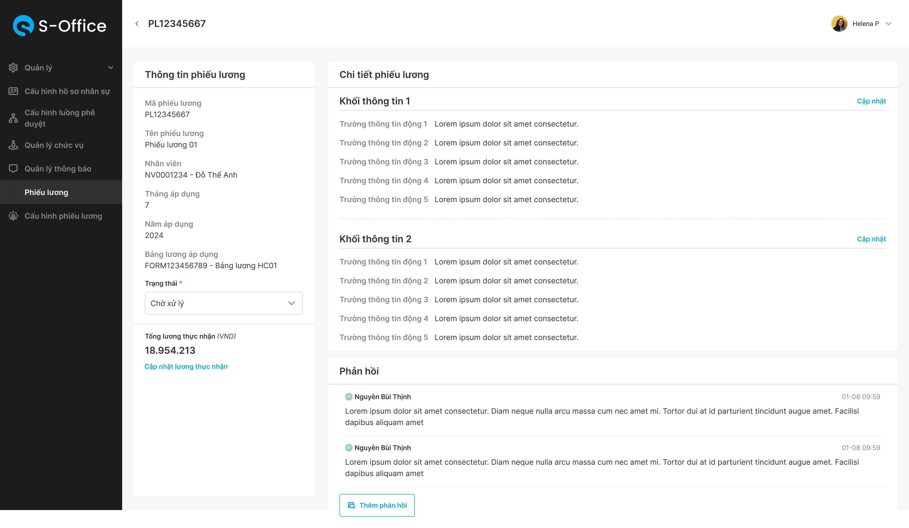

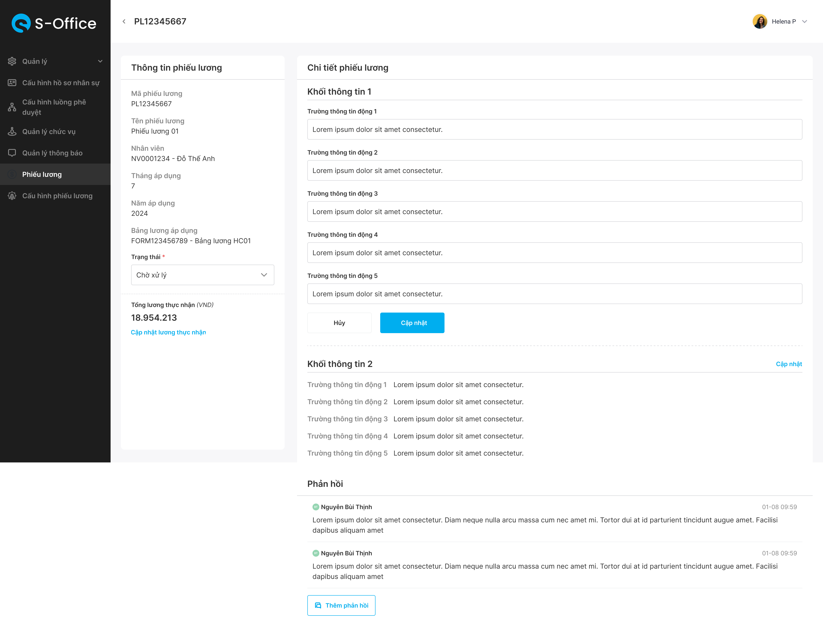

**Cập nhật phiếu lương**

##### Chi tiết màn hình

|  |  |  |  |  |  |  |  |
| --- | --- | --- | --- | --- | --- | --- | --- |
| **STT** | **Tên** | **Loại**  **điều khiển** | **K.tra hợp lệ** | **Độ dài**  **tối đa** | **Bắt**  **Buộc** | **G.Trị**  **M.Định** | **Mô Tả** |
| 1 | Mã phiếu lương | Label | N/A | N/A | N/A | N/A | -Text hiển thị [Mã của phiếu lương] tương ứng |
| 2 | < | Button | N/A | N/A | N/A | N/A | -Quay lại màn hình trước Danh sách phiếu lương |
| 3 | Thông tin phiếu lương | Label | N/A | N/A | N/A | N/A | -Text hiển thị ‘Thông tin phiếu lương’ |
| 4 | Mã phiếu lương | Textbox | N/A | N/A | N/A | Theo giá trị của phiếu lương đã lưu trên server | -Hiển thị mã phiếu lương của phiếu tương ứng đã tạo |
| 5 | Tên phiếu lương | Textbox | Y | N/A | N/A | Theo giá trị của phiếu lương đã lưu trên server | -Hiển thị tên phiếu lương tương ứng đã lưu trên server  Không cho phép chỉnh sửa tên phiếu lương |
| 6 | Nhân viên | Combobox | N/A | N/A | N/A | Hiển thị theo thông tin đã lưu | -Hiển thị theo thông tin nhân viên đã lưu  -Thông tin hiển thị ‘[Mã nhân viên]-[Tên nhân viên]’ |
| 7 | Tháng áp dụng | Droplist | N/A | N/A | N/A | Hiển thị theo thông tin đã lưu | - Hiển thị theo giá trị tháng áp dụng đã lưu |
| 8 | Năm áp dụng | Droplist | N/A | N/A | N/A | Hiển thị theo thông tin đã lưu | - Hiển thị theo giá trị năm áp dụng đã lưu |
| 9 | Bảng lương áp dụng | Droplist | N/A | N/A | N/A | Hiển thị theo thông tin đã lưu | -Hiện thị bảng lương đã áp dụng cho phếu lương  -Không cho phép thay đổi bảng lương |
| 10 | Trạng thái | Dropdown | N/A | N/A | N/A | Trạng thái lưu trên server | -Hiển thị trạng thái trên phiếu lương đã lưu trên server  -Cho phép cập nhật trạng thái phiếu lương |
| 11 | Tổng lương thực nhận | Textbox | N/A | N/A | N/A | Hiển thị theo thông tin đã lưu | -Hiển thị giá trị tổng lương thực nhận đã lưu trên server  -Cho phép cập nhật giá trị |
| 12 | Cập nhật lương thực nhận | Button | N/A | N/A | N/A | N/A | -Hỗ trợ cập nhật tổng lương thực nhận  -Ấn btn chuyển đến màn hình cập nhật giá trị tổng lương thực nhận |
| 13 | Chi tiết phiếu lương | Label | N/A | N/A | N/A | N/A | -Text hiển thị ‘Chi tiết phiếu lương’ |
| 14 | Cập nhật | Button | N/A | N/A | N/A | N/A | - Hỗ trợ cập nhât thông tin dữ liệu tại trường phiếu lương  - Hỗ trợ cập nhật theo từng khối thông tin  - Ấn btn hiển thị thông tin khối cần cập nhật |
| 15 | Trường dữ liệu động | List | N/A | N/A | N/A | Hiển thị theo thông tin đã lưu | -Hiển thị dữ liệu tương ứng của trường và khối đã tạo và lưu trên server  -Cho phép cập nhật thông tin giá trị |
| 16 | Phản hồi | Label | N/A | N/A | N/A | N/A | -Text hiển thị ‘Phản hồi’ |
| 17 | Nội dung phản hồi |  | N/A | N/A | N/A | Các giá trị lưu trên server | -Hiển thị các phà hồi của phiếu lương |
| 18 | Thêm phản hồi | Button | N/A | N/A | N/A | N/A | -Hỗ trợ thêm phàn hồi cho phiếu lương |
| 19 | Hủy | Button | N/A | N/A | N/A | N/A | -Quay lại màn hình trước |
| 20 | Cập nhật | Button | N/A | N/A | N/A | N/A | -Ấn **btn [Cập nhật**] gửi request lên server  -Trong trường hợp thành công hệ thống cập nhật thông tin phiếu lương và chuyển vào **màn hình chi tiết phiếu lương**  -Trong trường hợp thất bại hệ thống trả về thông báo lỗi |

##### Nghiệp vụ

**-**Hỗ trợ cập nhật thông tin phiếu lương

-Tên phiếu lương của mỗi nhân viên trong 1 tháng là không trùng nhau

**-**Ấn btn [Lưu], gửi request lên server bao gồm các trường hợp trả về thông báo:

|  |  |  |
| --- | --- | --- |
| **STT** | **Trường hợp** | **Nội dung** |
| 1 | -Không nhập trường bắt buộc | ‘Trường bắt buộc không được để trống’ |
| 2 | -Cập nhật thành công | ‘Cập nhật thành công’ |

#### Tra cứu cấu hình bảng lương

##### Mô phỏng màn hình

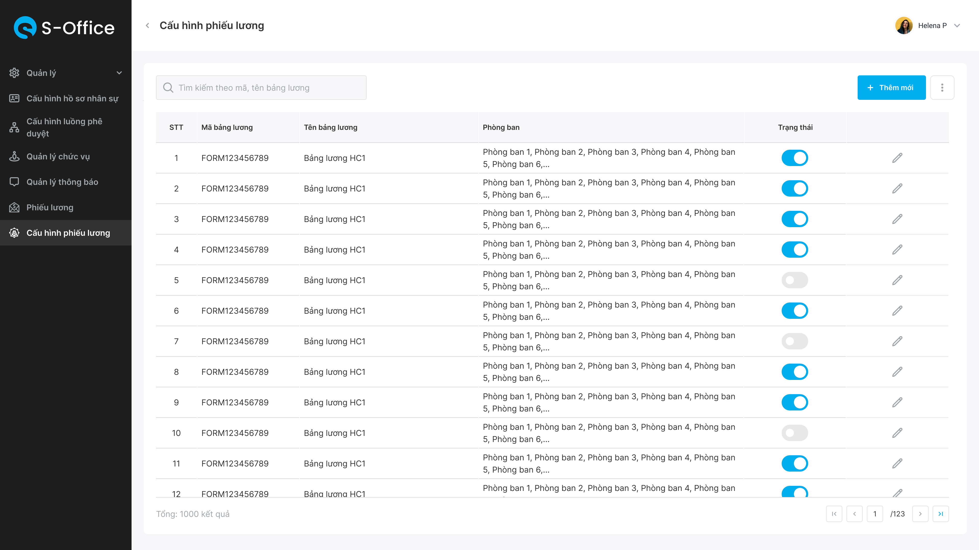

*Danh sách cấu hình phiếu lương*

##### Chi tiết màn hình

|  |  |  |  |  |  |  |  |
| --- | --- | --- | --- | --- | --- | --- | --- |
| **STT** | **Tên** | **Loại**  **điều khiển** | **K.tra hợp lệ** | **Độ dài**  **tối đa** | **Bắt**  **Buộc** | **G.Trị**  **M.Định** | **Mô Tả** |
| 1 | Tìm kiếm | Searchbox | N/A | N/A | N/A | N/A | -Hỗ trợ người dùng tìm kiếm các bảng lương đã cấu hình theo:  +Mã bảng lương  +Tên bảng lương |
| 2 | Thêm mới | Button | N/A | N/A | N/A | N/A | -Hỗ trợ tạo mới cấu hình bảng lương  -Khi ấn **btn [Thêm mới]** sẽ chuyển đến màn hình **Tạo mới cấu hình bảng lương** |
| 3 | 3 chấm | Button | N/A | N/A | N/A | N/A | -Hỗ trợ các tính năng  +Import cấu hình bảng lương  +Tải file template cấu hình bảng lương |
| 4 | Danh sách các bảng lương đã cấu hình | Table | N/A | N/A | N/A | N/A | -Hiển thị danh sách các bảng lương đã cấu hình bao gòm:  + STT  + Mã bảng lương  + Tên bảng lương  + Phòng ban áp dụng  + Trạng thái  + Chỉnh sửa  -Khi ấn **btn [Trạng thái]** sẽ gọi request cập nhật trạng thái của bảng lương tương ứng và trả về hiển thị theo đúng trạng thái đã cập nhật  -Khi ấn **btn [Chỉnh sửa]** sẽ gọi request chuyển đến màn hình **Cập nhật cấu hình phiếu lương** và hiển thị dữ liệu của phiếu lương tương ứng khi request |

##### Nghiệp vụ

Hỗ trợ người dùng tra cứu danh sách các bảng lương đã cấu hình trên hệ thống và sử dụng các tính năng:

* Tìm kiếm bảng lương
* Xem danh sách bảng lương
* Tạo mới cấu hình bảng lương
* Cập nhật cấu hình bảng lương
* Import cấu hình bảng lương

#### Tạo mới cấu hình bảng lương

##### Mô phỏng màn hình

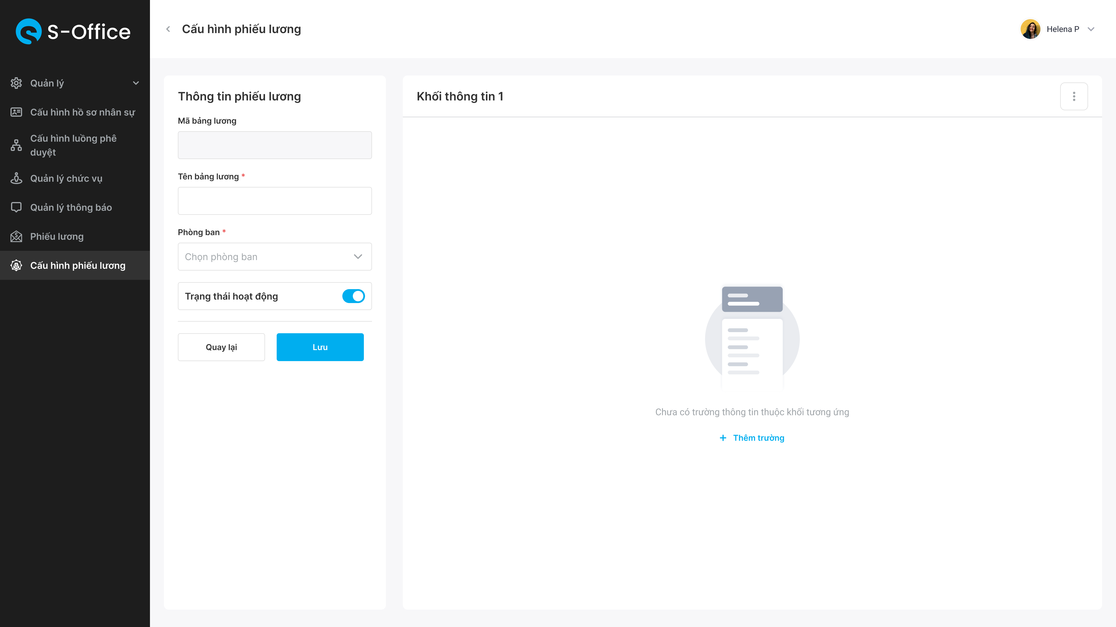

*Tạo mới cấu hình phiếu lương*

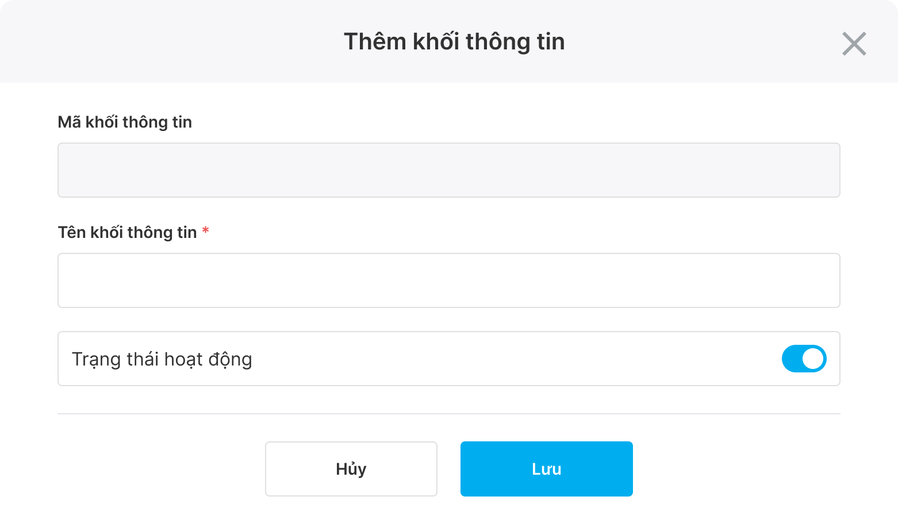

*Tạo mới khối thông tin*

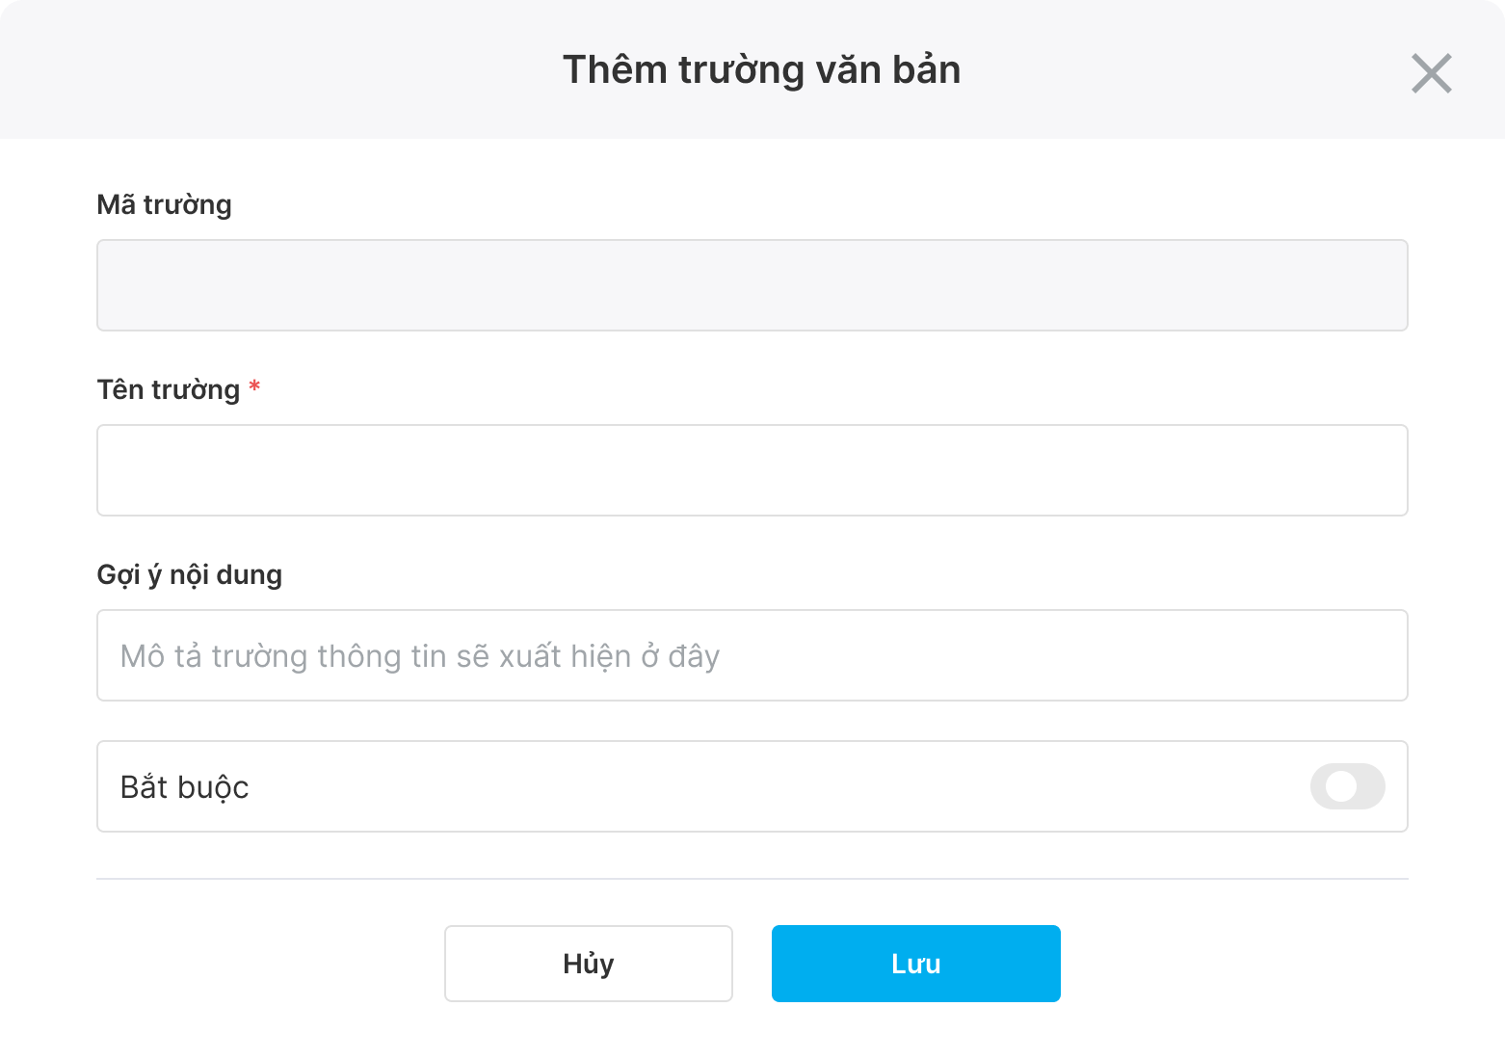

*Thêm mới trường (văn bảng)*

##### Chi tiết màn hình

|  |  |  |  |  |  |  |  |
| --- | --- | --- | --- | --- | --- | --- | --- |
| **STT** | **Tên** | **Loại**  **điều khiển** | **K.tra hợp lệ** | **Độ dài**  **tối đa** | **Bắt**  **Buộc** | **G.Trị**  **M.Định** | **Mô Tả** |
| 1 | Mã bảng lương | Textbox | N/A | N/A | N/A | N/A | -Là mã của bảng lương được dùng để định danh  -Mã là duy nhất và không trùng nhau  -Tự động Gen theo nguyên tắc: **BL+5 chữ số tăng dần**  -Trường này **Disable** và không cho phép người dùng nhập vào |
| 2 | Tên bảng lương | Textbox | N/A | N/A | Y | N/A | -Hỗ trợ người dùng nhập tên của bảng lương |
| 3 | Phòng ban | Treeview | N/A | N/A | Y | N/A | -Hiện thị danh sách các phòng ban được phân quyền quản lý bởi admin, cho phép chọn nhiều phòng ban áp dụng  -Khi áp dụng phòng ban cha thì mặc định áp dụng cho phòng ban con |
| 3 | Trạng thái | Button | N/A | N/A | N/A | Active | -Hỗ trợ chọn trạng thái hoạt động của bảng lương  -Bao gồm 2 trạng thái:  + **Active (Kích hoạt):** Cho phép người dùng sử dụng cấu hình bảng lương này để tạo các phiếu lương hoặc import các phiếu lương cho nhân viên  + **Inactive (Không kích hoạt):** Không cho phép người dùng tạo các phiếu lương hoặc import các phiếu lương từ cấu hình bảng lương này |
| 4 | Khối thông tin | Label | N/A | N/A | N/A | N/A | Text hiển thị “Khối thông tin” |
| 5 | Danh sách khối | Slidebar Menu | N/A | N/A | N/A | N/A | -Hiện thị danh sách khối thông tin đã được khởi tạo  -Click chọn từng khối hệ thống trả về thông tin trường thuộc khối tương ứng |
| 6 | Trạng thái | Toggle Button | N/A | N/A | N/A | Hiển thị theo trạng thái đã lưu | -Trạng thái hoạt động bao gồm:   * Active: Hiển thị khối thông tin trên App * Inactive: Không hiển thị khối thông tin trên app   -Giá trị mặc định = ‘Active’ |
| 7 | Edit | Button | N/A | N/A | N/A | N/A | -Tiến đến màn hình **Cập nhật khối thông tin** |
| 8 | Thay đổi thứ tự hiển thị | Button | N/A | N/A | N/A | N/A | -Thay đổi thứ tự hiển thị của khối thông tin |
| 9 | Thêm khối thông tin | Button | N/A | N/A | N/A | N/A | -Tiến đến màn hình **Tạo khối thông tin** |
| 10 | Tên khối | Label | N/A | N/A | N/A | N/A | -Text hiển thị ‘[Tên khối thông tin]’ |
| 11 | Thêm trường | Button | N/A | N/A | N/A | N/A | -Tiến đến màn hình **Tạo trường thông tin (văn bản)** |
| 12 | 3 chấm | Button | N/A | N/A | N/A | N/A | -Hỗ trợ các tính năng:  + Import Khối  + Import Trường |
| 13 | Quay lại | Button | N/A | N/A | N/A | N/A | -Quay về màn hình **Danh sách phiếu lương** |
| 14 | Lưu | Button | N/A | N/A | N/A | N/A | -Khi ấn **btn [Lưu]** gọi reuqest server kiểm tra dữ liệu và trả về các kết quả theo bảng thông báo |

*Mô tả màn hình tạo cấu hình phiếu lương*

|  |  |  |  |  |  |  |  |
| --- | --- | --- | --- | --- | --- | --- | --- |
| **STT** | **Tên** | **Loại**  **điều khiển** | **K.tra hợp lệ** | **Độ dài**  **tối đa** | **Bắt**  **Buộc** | **G.Trị**  **M.Định** | **Mô Tả** |
| 1 | Thêm khối thông tin | Label | N/A | N/A | N/A | N/A | -Text hiển thị ‘Thêm khối thông tin’ |
| 2 | X | Button | N/A | N/A | N/A | N/A | -Quay lại màn hình trước **Tạo khối thông tin** |
| 3 | Mã khối thông tin | Textbox | N/A | N/A | N/A | N/A | -Là mã của khối thông tin lương được dùng để định danh  -Mã là duy nhất và không trùng nhau  -Tự động Gen theo nguyên tắc: **KL+5 chữ số tăng dần**  -Trường này **Disable** và không cho phép người dùng nhập vào |
| 4 | Tên khối thông tin | Textbox | Y | N/A | Y | N/A | -Nhập tên khối thông tin  -Bắt buộc nhập |
| 5 | Trạng thái hoạt động | Toggle Button | N/A | N/A | Y | Active | -Trạng thái hoạt động bao gồm:   * Active: Hiển thị khối thông tin trên App * Inactive: Không hiển thị khối thông tin trên app   -Giá trị mặc định = ‘Active’ |
| 6 | Hủy | Button | N/A | N/A | N/A | N/A | -Quay lại màn hình trước |
| 7 | Lưu | Button | N/A | N/A | N/A | N/A | -Ấn **btn [Lưu]** gửi request lên server  -Trong trường hợp thành công hệ thống tạo mới khối thông tin và quay lại màn hình trước  -Trong trường hợp thất bại hệ thống trả về thông báo lỗi |

*Mô tả màn hình tạo khối thông tin*

|  |  |  |  |  |  |  |  |
| --- | --- | --- | --- | --- | --- | --- | --- |
| **STT** | **Tên** | **Loại**  **điều khiển** | **K.tra hợp lệ** | **Độ dài**  **tối đa** | **Bắt**  **Buộc** | **G.Trị**  **M.Định** | **Mô Tả** |
| 1 | Thêm trường văn bản | Label | N/A | N/A | N/A | N/A | -Text hiển thị ‘Thêm trường văn bản’ |
| 2 | X | Button | N/A | N/A | N/A | N/A | -Hỗ trợ quay về màn hình **Thêm mới cấu hình bảng lương** |
| 3 | Mã trường | Textbox | N/A | N/A | N/A | N/A | -Là mã của trường thông tin lương được dùng để định danh  -Mã là duy nhất và không trùng nhau  -Tự động Gen theo nguyên tắc: **TL+5 chữ số tăng dần**  -Trường này **Disable** và không cho phép người dùng nhập vào |
| 4 | Tên trường thông tin | Textbox | N/A | N/A | Y | N/A | -Nhập tên của trường thông tin được hiển thị |
| 5 | Gợi ý nội dung | Textbox | N/A | N/A | N/A | N/A | -Nhập Gợi ý ẩn cho trường thông tin (Placeholder) |
| 6 | Bắt buộc | Toggle Button | N/A | N/A | N/A | Không | -Bao gồm 2 giá trị:   * Y : Bắt buộc nhập khi cập nhật thông tin bổ sung hồ sơ nhân sự * N : Không bắt buộc nhập khi cập nhật thông tin bổ sung hồ sơ nhân sự |
| 7 | Hủy | Button | N/A | N/A | N/A | N/A | -Quay lại màn hình trước |
| 8 | Lưu | Button | N/A | N/A | N/A | N/A | -Ấn btn [Lưu] gửi request lên server  -Trong trường hợp thành công hệ thống tạo trường thông tin thuộc khối tương ứng và quay lại màn hình trước  -Trong trường hợp thất bại hệ thống trả về thông báo lỗi |

*Mô tả màn hình tạo trường thông tin (dạng text)*

##### Nghiệp vụ

* Hỗ trợ người dùng tạo mới cấu hình bảng lương
* Mã bảng lương tự động Gen theo nguyên tắc: **BL+5 số tăng dần**
* Mã khối thông tin lương tự động gen theo nguyên tắc **KL + 5 số tăng dần**
* Mã trường thông tin lương tự động gen theo nguyên tắc **TL + 5 số tăng dần**
* Khi ấn btn [Lưu] sẽ gọi request server và trả về các kết quả

|  |  |  |
| --- | --- | --- |
| **STT** | **Trường hợp** | **Nội dung** |
| 1 | -Không nhập trường bắt buộc | ‘Trường bắt buộc không được để trống’ |
| 2 | -Tạo mới thành công | ‘Tạo mới thành công’ |

* Hỗ trợ người dùng tạo mới khối thông tin trong cấu hình bảng lương
* Một khối thông tin bao gồm nhiều trường
* Ấn **btn [Lưu],** gửi request lên server bao gồm các trường hợp trả về thông báo:

|  |  |  |
| --- | --- | --- |
| **STT** | **Trường hợp** | **Nội dung** |
| 1 | -Không nhập trường bắt buộc | ‘Trường bắt buộc không được để trống’ |
| 2 | -Tên khối đã tồn tại | ‘Tên khối đã tồn tại’ |
| 3 | -Tạo mới thành công | ‘Tạo mới thành công’ |

* Trong trường hợp tạo mới thành công, hệ thống gen mã khối từ KL00001 theo thứ tự tăng dần
* Hỗ trợ tạo trường thông tin thuộc khối tương ứng
* Hỗ trợ trường nhập dạng:
* Text: Nhập freetext
* Ấn btn **[Lưu],** gửi request lên server bao gồm các trường hợp trả về thông báo:

|  |  |  |
| --- | --- | --- |
| **STT** | **Trường hợp** | **Nội dung** |
| 1 | -Không nhập trường bắt buộc | ‘Trường bắt buộc không được để trống’ |
| 2 | -Tên trường đã tồn tại | ‘Tên trường đã tồn tại’ |
| 3 | -Tạo mới thành công | ‘Tạo mới thành công’ |

* Trong trường hợp tạo mới thành công, hệ thống gen mã trường từ TL00001 theo thứ tự tăng dần

#### Cập nhật cấu hình phiếu lương

##### Mô phỏng màn hình

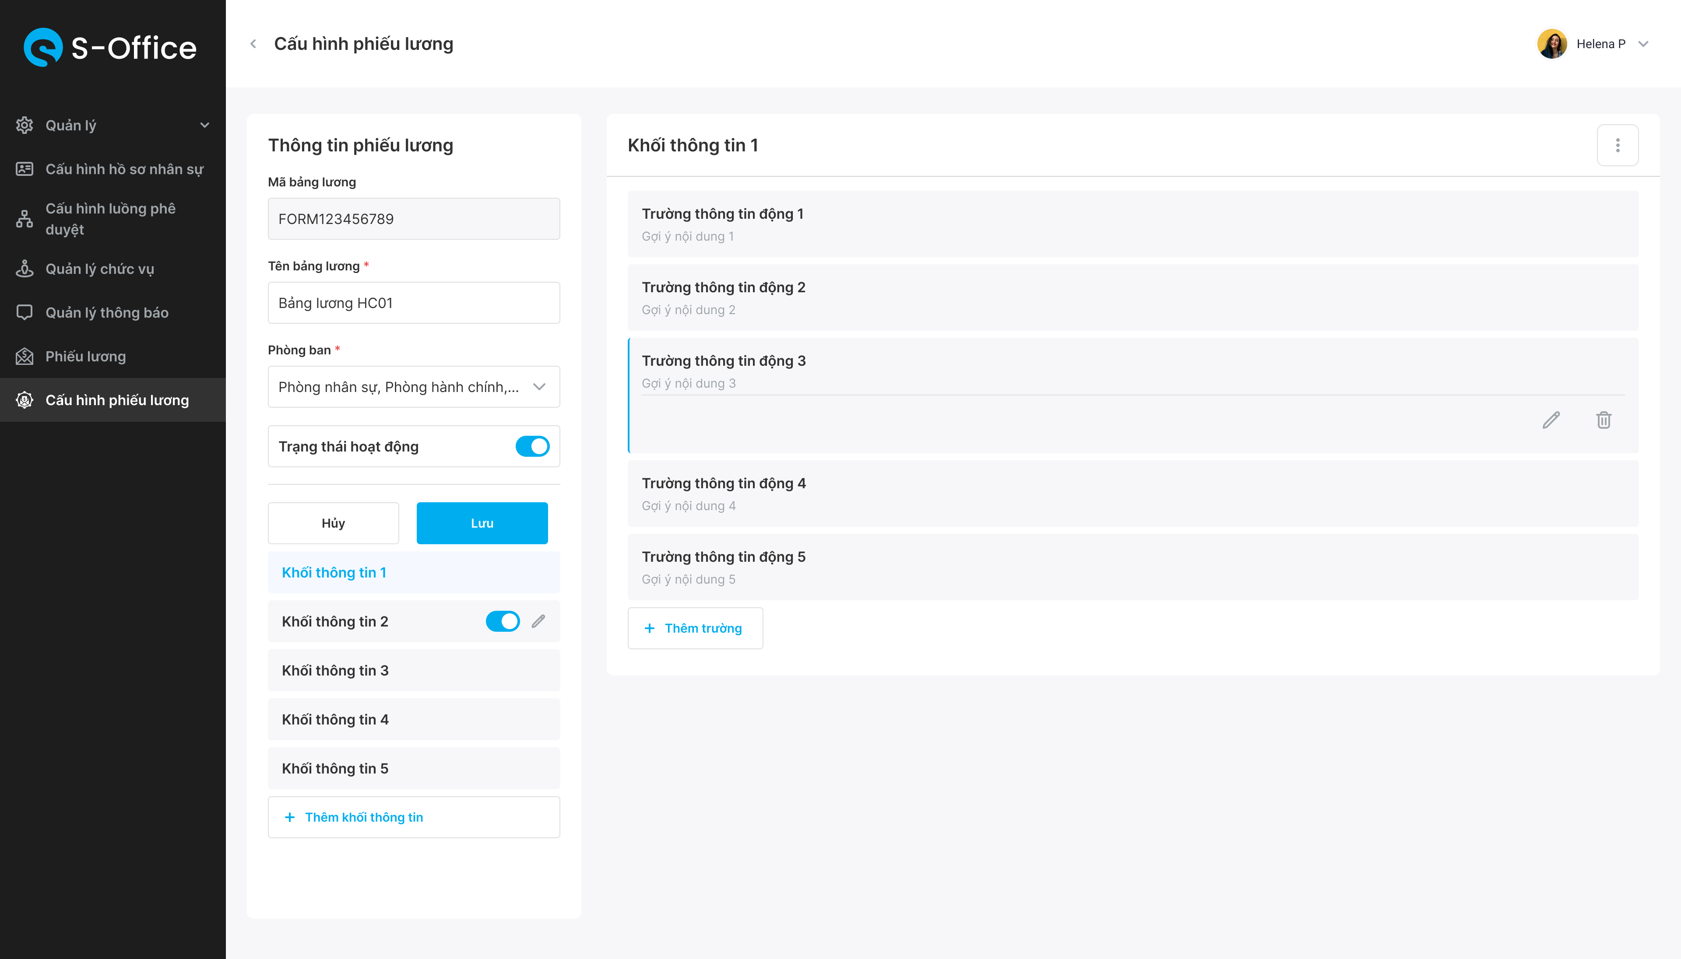

*Cập nhật cấu hình bảng lương*

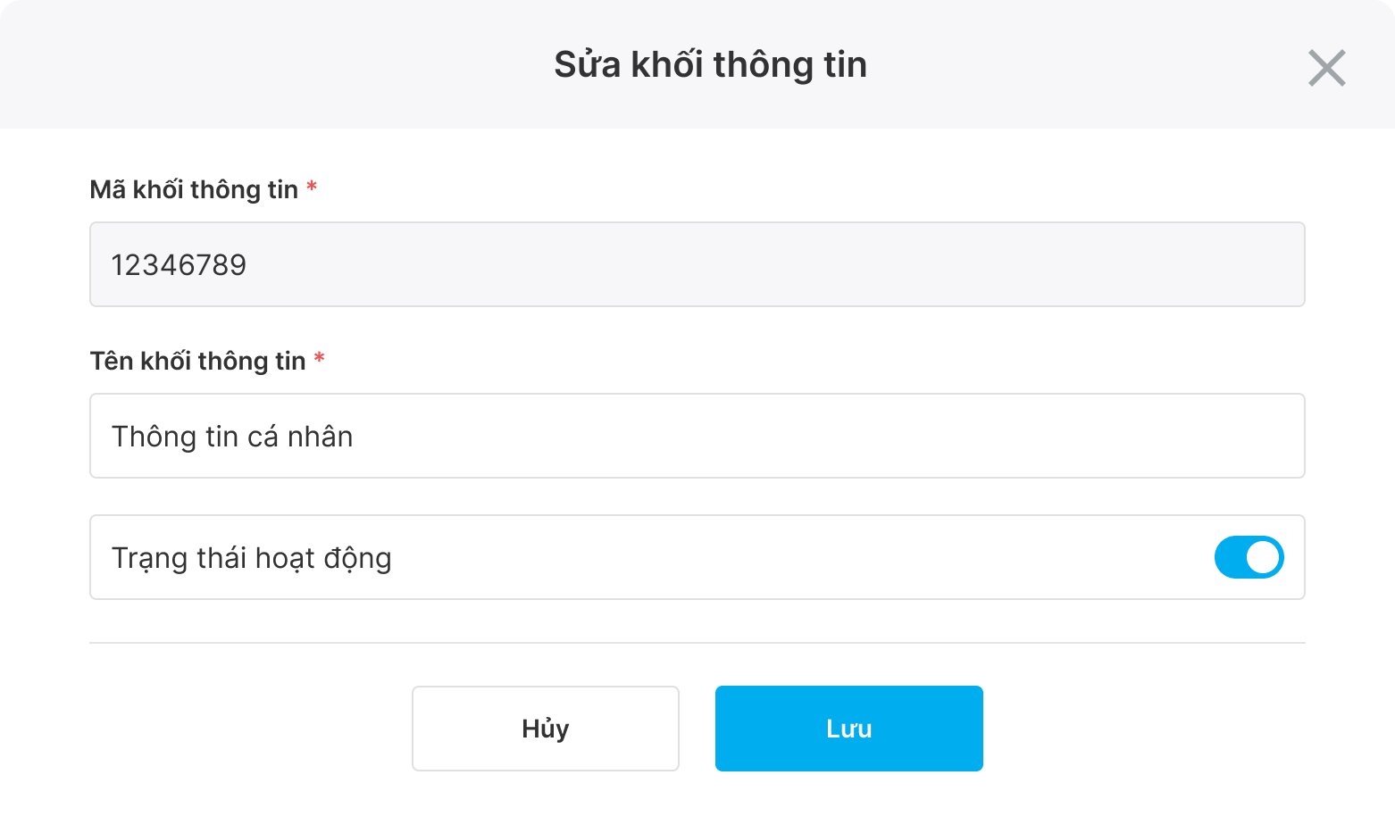

*Cập nhật khối thông tin*

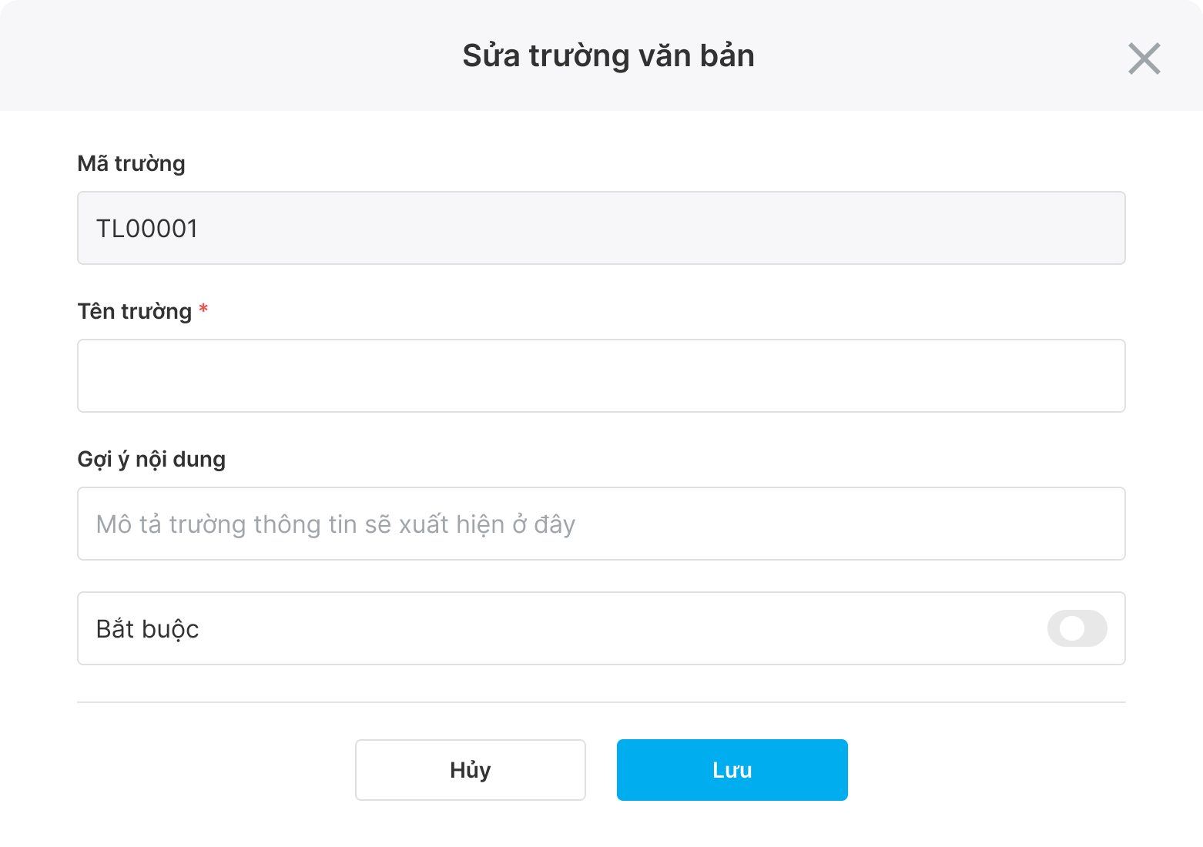

*Sửa trường thông tin*

##### Chi tiết màn hình

|  |  |  |  |  |  |  |  |
| --- | --- | --- | --- | --- | --- | --- | --- |
| **STT** | **Tên** | **Loại**  **điều khiển** | **K.tra hợp lệ** | **Độ dài**  **tối đa** | **Bắt**  **Buộc** | **G.Trị**  **M.Định** | **Mô Tả** |
| 1 | Thông tin phiếu lương | Label | N/A | N/A | N/A | N/A | Text hiển thị ‘Thông tin phiếu lương’ |
| 2 | Mã bảng lương | Textbox | N/A | N/A | N/A | Theo trạng thái đã lưu trên server | -Hiển thị mã phiếu lương tương ứng  -Không cho phép thay đổi mã phiếu lương |
| 3 | Tên bảng lương | Textbox | N/A | N/A | Y | Theo trạng thái đã lưu trên server | -Hiển thị trên đã lưu trên server  -Hỗ trợ người dùng nhập tên của bảng lương |
| 4 | Phòng ban | Treeview | N/A | N/A | Y | Theo trạng thái đã lưu trên server | -Hiển thị danh sách các phòng ban đã áp dụng cho bảng lương  -Cho phép thay đổi phòng ban áp dụng bảng lương  -Hiển thị danh sách các phòng ban được phân quyền quản lý bởi admin, cho phép chọn nhiều phòng ban áp dụng  -Khi áp dụng phòng ban cha thì mặc định áp dụng cho phòng ban con |
| 5 | Trạng thái | Button | N/A | N/A | N/A | Theo trạng thái đã lưu trên server | -Hỗ trợ chọn trạng thái hoạt động của bảng lương  -Bao gồm 2 trạng thái:  + **Active (Kích hoạt):** Cho phép người dùng sử dụng cấu hình bảng lương này để tạo các phiếu lương hoặc import các phiếu lương cho nhân viên  + **Inactive (Không kích hoạt):** Không cho phép người dùng tạo các phiếu lương hoặc import các phiếu lương từ cấu hình bảng lương này |
| 6 | Danh sách khối | Slidebar Menu | N/A | N/A | N/A | Theo trạng thái đã lưu trên server | -Hiện thị danh sách khối thông tin đã được khởi tạo  -Click chọn từng khối hệ thống trả về thông tin trường thuộc khối tương ứng |
| 7 | Trạng thái | Toggle Button | N/A | N/A | N/A | Hiển thị theo trạng thái đã lưu | -Trạng thái hoạt động bao gồm:   * Active: Hiển thị khối thông tin trên App * Inactive: Không hiển thị khối thông tin trên app   -Giá trị mặc định = ‘Active’ |
| 8 | Edit | Button | N/A | N/A | N/A | N/A | -Tiến đến màn hình **Cập nhật khối thông tin** |
| 9 | Thay đổi thứ tự hiển thị | Button | N/A | N/A | N/A | N/A | -Thay đổi thứ tự hiển thị của khối thông tin |
| 10 | Thêm khối thông tin | Button | N/A | N/A | N/A | N/A | -Tiến đến màn hình **Tạo khối thông tin** |
| 11 | Tên khối | Label | N/A | N/A | N/A | N/A | -Text hiển thị ‘[Tên khối thông tin]’ |
| 11 | Thêm trường | Button | N/A | N/A | N/A | N/A | -Tiến đến màn hình **Tạo trường thông tin (văn bản)** |
| 12 | Ba chấm | Button | N/A | N/A | N/A | N/A | Hỗ trợ các tính năng:  +Import khối thông tin  +Import trường thông tin  +Tải file mẫu import khối lương  +Tải file mẫu import trường lương |
| 13 | Danh sách trường thông tin | List | N/A | N/A | N/A | N/A | -Hiển thị danh sách các trường thông tin thuộc khối |
| 14 | Xóa trường | Button | N/A | N/A | N/A | N/A | -Hỗ trợ xóa trường dữ liệu khỏi khối thông tin  -Khi ấn **btn [Xóa]** sẽ gọi request xóa trường khỏi khối thông tin |
| 15 | Điều chỉnh trường | Button | N/A | N/A | N/A | N/A | -Hỗ trợ cập nhật trường dữ liệu thuôc khối  -Khi ấn **btn [Cập nhật]** sẽ chuyển đến màn hình **Cập nhật trường dữ liệu** |

##### Nghiệp vụ

* Hỗ trợ người dùng cập nhật cấu hình bảng lương
* Khi ấn btn [Lưu] sẽ gọi request server và trả về các kết quả

|  |  |  |
| --- | --- | --- |
| **STT** | **Trường hợp** | **Nội dung** |
| 1 | -Không nhập trường bắt buộc | ‘Trường bắt buộc không được để trống’ |
| 2 | -Cập nhật thành công | ‘Cập nhật thành công’ |

* Hỗ trợ người dùng cập nhật khối thông tin trong cấu hình bảng lương
* Một khối thông tin bao gồm nhiều trường
* Ấn **btn [Lưu],** gửi request lên server bao gồm các trường hợp trả về thông báo:

|  |  |  |
| --- | --- | --- |
| **STT** | **Trường hợp** | **Nội dung** |
| 1 | -Không nhập trường bắt buộc | ‘Trường bắt buộc không được để trống’ |
| 2 | -Tên khối đã tồn tại | ‘Tên khối đã tồn tại’ |
| 3 | -Cập nhật thành công | ‘Cập nhật thành công’ |

* Hỗ trợ cập nhật trường thông tin thuộc khối tương ứng
* Hỗ trợ 3 kiểu trường nhập dạng:
* Text: Nhập freetext
* Date: Nhập theo định dạng DD/MM/YYYY
* List: Nhập dạng droplist cho phép chọn 1 giá trị
* Ấn btn **[Lưu],** gửi request lên server bao gồm các trường hợp trả về thông báo:

|  |  |  |
| --- | --- | --- |
| **STT** | **Trường hợp** | **Nội dung** |
| 1 | -Không nhập trường bắt buộc | ‘Trường bắt buộc không được để trống’ |
| 2 | -Tên trường đã tồn tại | ‘Tên trường đã tồn tại’ |
| 3 | -Cập nhật thành công | ‘Cập nhật thành công’ |

#### Import phiếu lương

[**https://docs.google.com/spreadsheets/d/1QvPbSUDeQEaWcjPnfo-jvwCbpYwntNb04jhgq91tn2U/edit?usp=sharing**](https://docs.google.com/spreadsheets/d/1QvPbSUDeQEaWcjPnfo-jvwCbpYwntNb04jhgq91tn2U/edit?usp=sharing)

##### Import cấu hình bảng lương

###### **Template import**

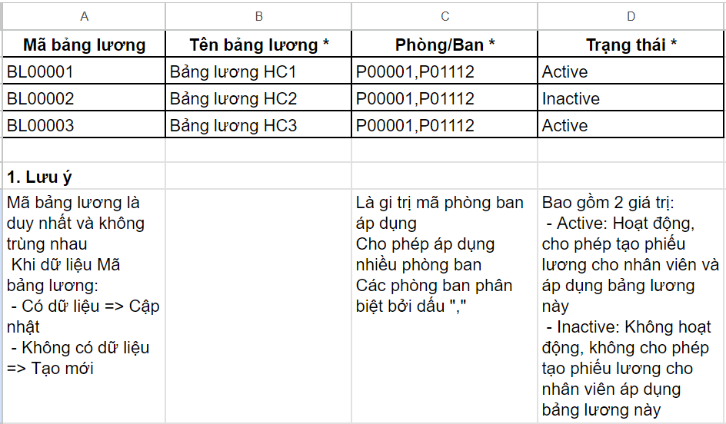

###### **Nghiệp vụ**

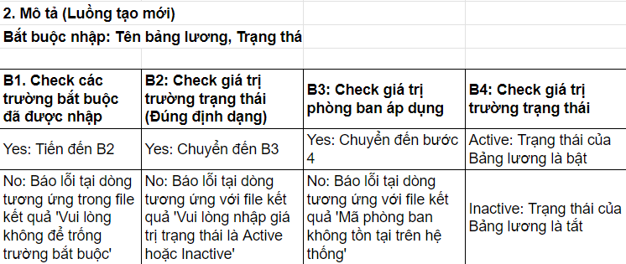

*Nghiệp vụ tạo mới Bảng lương*

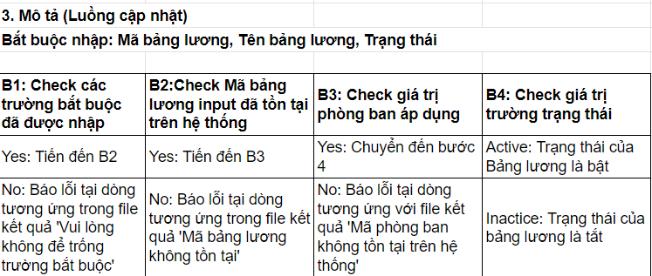

*Nghiệp vụ cập nhật Bảng lương*

###### **Kết quả**

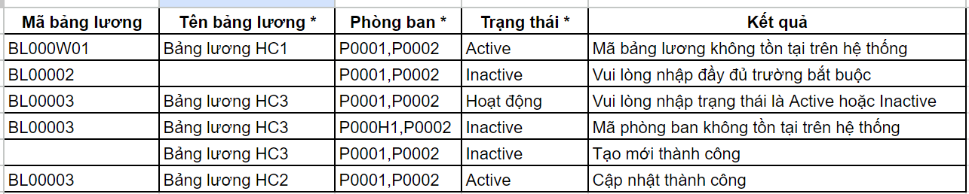

##### Import khối thông tin

###### **Template import**

|  |  |  |  |
| --- | --- | --- | --- |
| **Mã khối (*)** | **Mã bảng lương (*)** | **Tên khối (*)** | **Trạng thái (*)** |
| KL0001 | BL0001 | Khối thông tin 1 | Active |
| KL0002 | BL0002 | Khối thông tin 2 | Inactive |
| KL0003 | BL0003 | Khối thông tin 3 | Active |
|  |  |  |  |
| - Mã khối là duy nhất  - Không cho phép cập nhật mã khối - Check dữ liệu mã khối: + [nul] => Tạo mới khối + [not null] => Cập nhật khối **=> Quy tắc sinh mã KL + 5 số tăng dần** | - Mã bảng lương sử chứa khối thông tin lương - Mỗi khối thông tin chỉ thuộc một bảng lương | - Định dạng text và cho phép nhập bất kỳ - Yêu cầu bắt buộc nhập | - Là giá trị trạng thái của khối, bao gồm 2 giá trị: + Active: Hoạt động, khối thông tin này sẽ hiển thị trên web/app và trên bảng lương khi tạo mới. Hiển thị tất cả các trường dữ liệu thuộc khối + Inactive: Không hoạt động, khối thông tin này sẽ không hiển thị trên web/app và bảng lương khi tạo mới. Không hiển thị các trường dữ liệu thuộc khối |

###### **Nghiệp vụ**

|  |  |  |  |  |
| --- | --- | --- | --- | --- |
| **2. Mô tả (Luồng tạo mới)** |  |  |  |  |
| **Bắt buộc nhập: Tên khối, Trạng thái** | | |  |  |
|  |  |  |  |  |
| **B1. Check các trường bắt buộc đã được nhập** | **B2: Check mã bảng lương đã tồn tại trên hệ thống** | **B3: Check tên khối đã tồn tại trên hệ thống** | **B4: Check giá trị trường trạng thái (Đúng định dạng)** | **B5: Check giá trị trường trạng thái** |
| Yes: Tiến đến B2 | Yes: Tiến đến B3 | Yes: Báo lỗi tại dòng tương ứng trong file kết quả 'Tên khối đã tồn tại' | Yes: Chuyển đến B5 | Active: Trạng thái của Khối là bật |
| No: Báo lỗi tại dòng tương ứng trong file kết quả 'Vui lòng không để trống trường bắt buộc' | No: Báo lỗi tại dòng tương ứng 'Mã bảng lương không tồn tại trên hệ thống' | No: Tiến đến B4 | No: Báo lỗi tại dòng tương ứng với file kết quả 'Vui lòng nhập giá trị trạng thái là Active hoặc Inactive' | Inactice: Trạng thái của khối là tắt |

*Nghiệp vụ tạo mới khối thông tin*

|  |  |  |  |  |  |
| --- | --- | --- | --- | --- | --- |
| **3. Mô tả (Luồng tạo mới)** |  |  |  |  |  |
| **Bắt buộc nhập: Mã khối, Tên khối, Trạng thái** | | |  | |  |
|  |  |  |  |  |  |
| **B1: Check các trường bắt buộc đã được nhập** | **B2: Check mã bảng lương đã tồn tại trên hệ thống** | **B3:Check Mã khối input đã tồn tại trên hệ thống** | **B4: Check tên khối đã tồn tại trên hệ thống** | **B5: Check giá trị trường trạng thái (Đúng định dạng)** | **B6: Check giá trị trường trạng thái** |
| Yes: Tiến đến B2 | Yes: Tiến đến B3 | Yes: Tiến đến B4 | Yes: Báo lỗi tại dòng tương ứng trong file kết quả 'Tên khối đã tồn tại' | Yes: Chuyển đến B6 | Active: Trạng thái của Khối là bật |
| No: Báo lỗi tại dòng tương ứng trong file kết quả 'Vui lòng không để trống trường bắt buộc' | No: Báo lỗi tại dòng tương ứng 'Mã bảng lương không tồn tại trên hệ thống' | No: Báo lỗi tại dòng tương ứng trong file kết quả 'Mã khối không tồn tại' | No: Tiến đến B5 | No: Báo lỗi tại dòng tương ứng với file kết quả 'Vui lòng nhập giá trị trạng thái là Active hoặc Inactive' | Inactice: Trạng thái của khối là tắt |

*Nghiệp vụ cập nhật khối thông tin*

###### **Kết quả**

|  |  |  |  |  |
| --- | --- | --- | --- | --- |
| **Mã khối\*** | **Mã bảng lương \*** | **Tên khối thông tin\*** | **Trạng thái\*** | **Kết quả** |
| KLG0001 | BL0001 | Khối thông tin 1 | Active | Mã khối không tồn tại trên hệ thống |
| KL0002 |  |  | Inactive | Vui lòng nhập đầy đủ trường bắt buộc |
| KL0003 | BL0001 | Khối thông tin 3 | Hoạt động | Vui lòng nhập trạng thái là Active hoặc Inactive |
|  | BL0001 | Khối thông tin 2 | Active | Tạo mới thành công |
| KL0003 |  | Khối thông tin 5 | Active | Cập nhật thành công |
|  |  | Khối thông tin 3 | Inactive | Tên khối đã tồn tại |
| KL0003 | BLN0001 | Khối thông tin 6 | Active | Mã bảng lương không tồn tại trên hệ thống |

##### Import trường dữ liệu

###### **Template import**

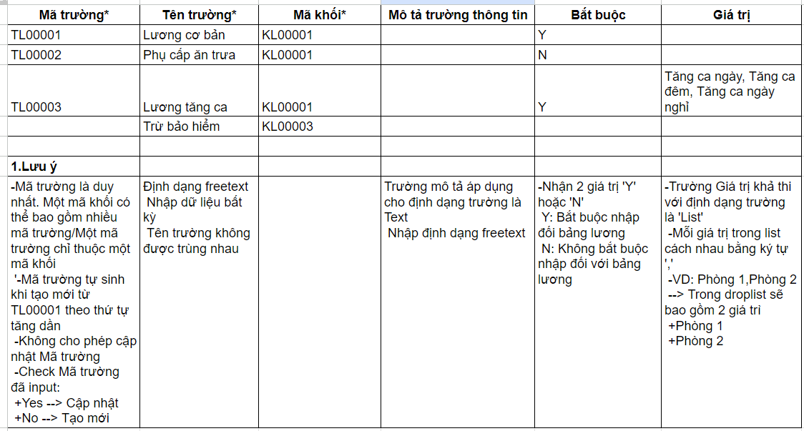

###### **Nghiệp vụ**

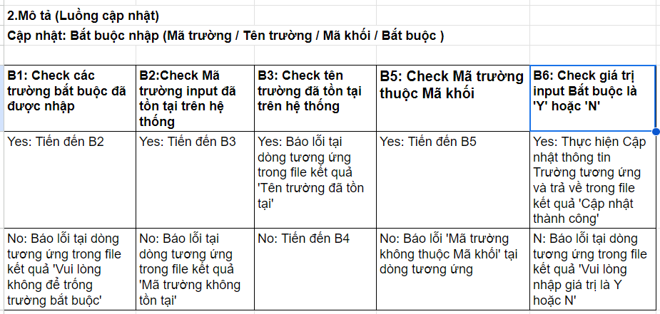

*Cập nhật trường dữ liệu*

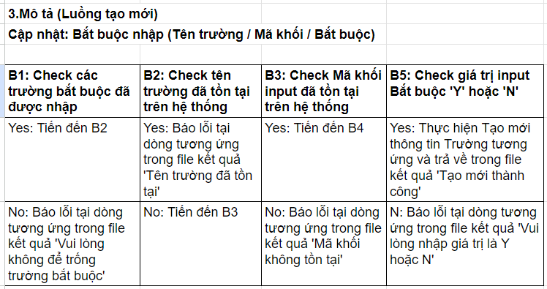

*Tạo mới trường dữ liệu*

###### **Kết quả**

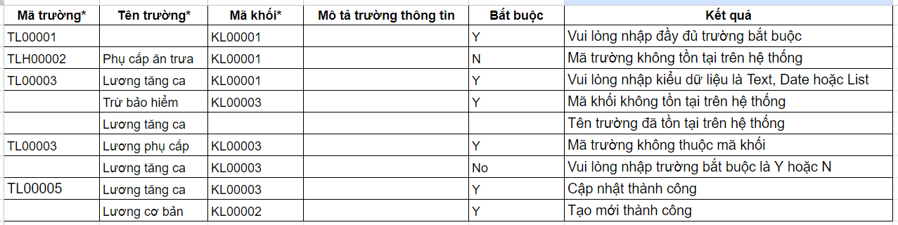

##### Import phiếu lương

###### **Template import**

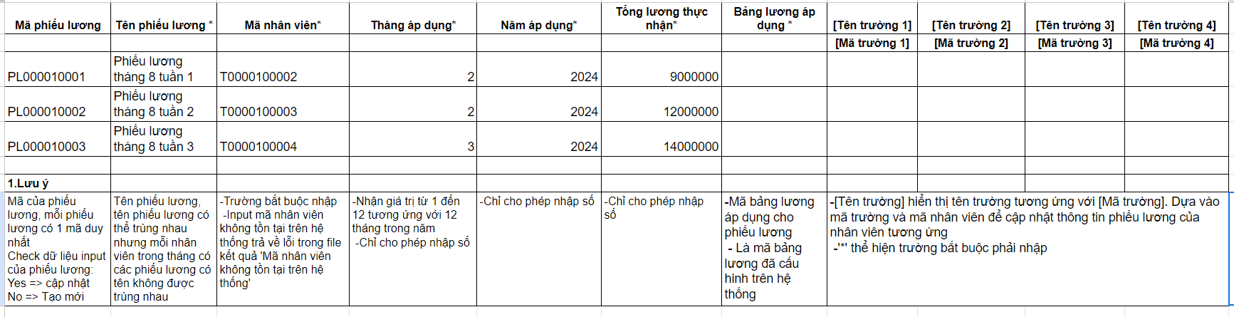

###### **Nghiệp vụ**

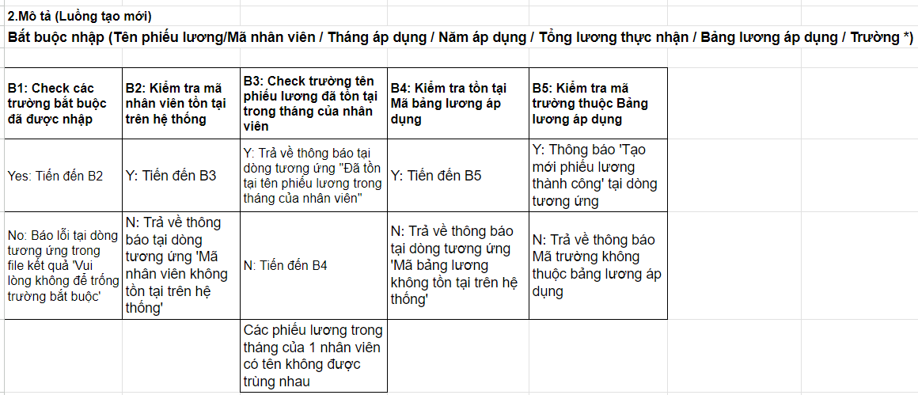

Luồng tạo mới

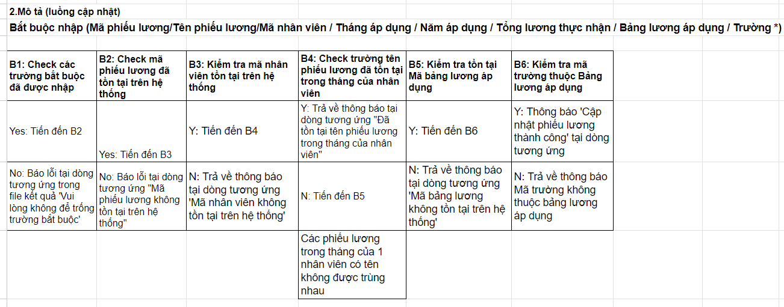

###### **Kết quả**

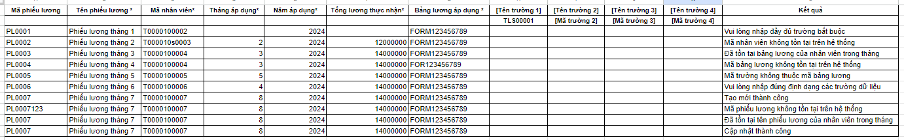

##### Template import phiếu lương



Template import được gắn và tải về tại màn hình chi tiết cấu hình bảng lương, mỗi bảng lương sẽ có 1 template khác nhau dựa vào các trường dữ liệu đã cấu hình

Bao gồm 2 phần cứng và động:

* Phần cứng:
  + Mã phiếu lương
  + Tên phiếu lương
  + Mã nhân viên
  + Tháng áp dụng
  + Năm áp dụng
  + Tổng lương thực nhận
  + Bảng lương áp dụng
* Phần động:
  + Mã trường cấu hình động thuộc bảng lương
  + Tên trường tương ứng với mã trường

Khi người dùng ấn **btn [Tải về file mẫu bảng lương]** sẽ gọi request server trả về file template tương ứng tại cấu hình bảng lương bao gồm cả 1 phần cứng và động

* Phần cứng lấy theo các trường dữ liệu cứng
* Phần động lấy mã và tên của trường động đã cấu hình tương ứng trong bảng lương

File template tải về execl có định dạng **Tên và mã của cấu hình bảng lương** để phân biệt

### Quản lý thông báo

#### Tra cứu thông báo

|  |  |  |
| --- | --- | --- |
| **Ứng dụng** | **Tài khoản** | **Ghi chú** |
| CMS | Admin HR |  |

##### Mô phỏng màn hình

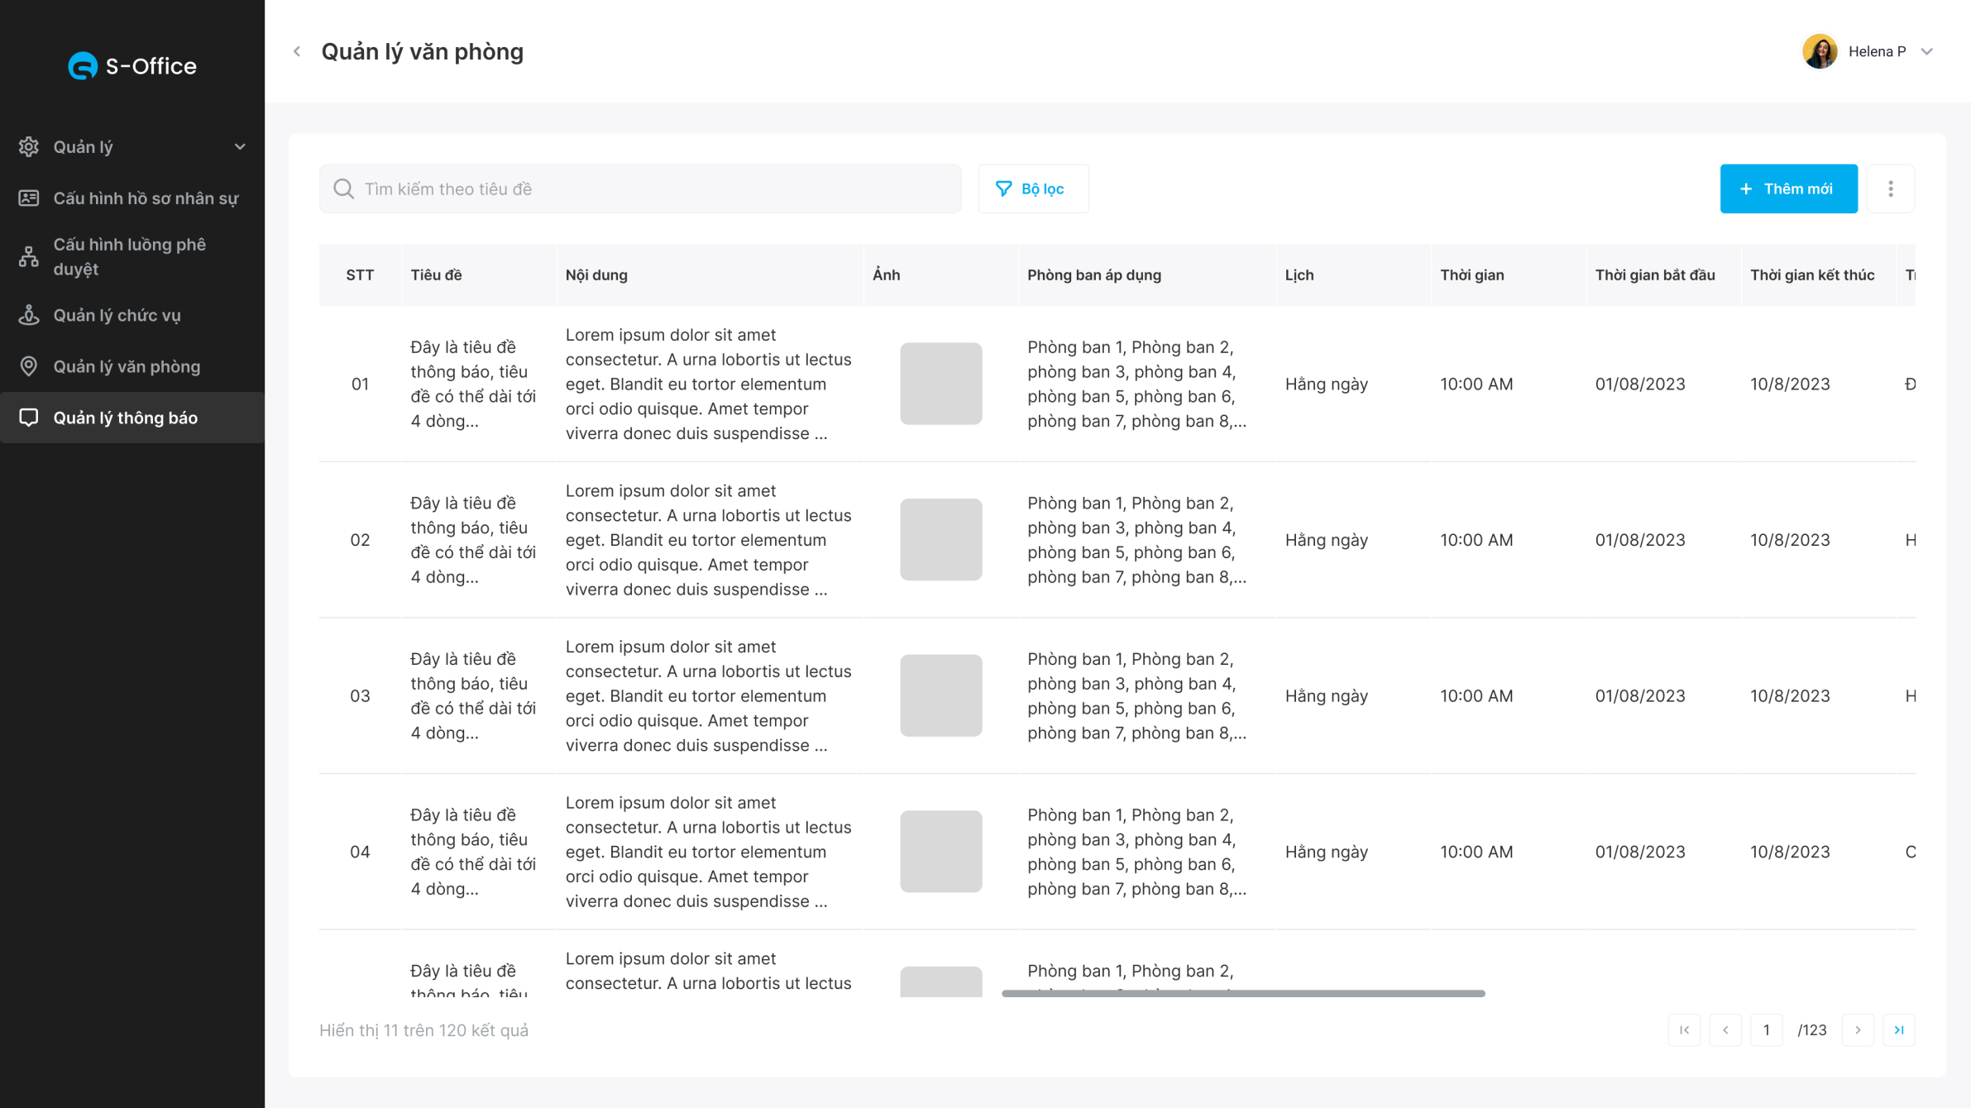

**Tra cứu thông báo**

##### Chi tiết màn hình

|  |  |  |  |  |  |  |  |
| --- | --- | --- | --- | --- | --- | --- | --- |
| **STT** | **Tên** | **Loại**  **điều khiển** | **K.tra hợp lệ** | **Độ dài**  **tối đa** | **Bắt**  **Buộc** | **G.Trị**  **M.Định** | **Mô Tả** |
| 1 | Ô tìm kiếm | Searchbox | N/A | N/A | N/A | N/A | -Nhập thông tin hệ thống trả về dữ liệu thông báo tương ứng  -Hỗ trợ tìm kiếm theo các trường:   * Tiêu đề |
| 2 | Thêm mới | Button | N/A | N/A | N/A | N/A | -Click vào btn [Thêm mới] tiến đến màn hình **Tạo thông báo** |
|  | Bộ lọc | Button | N/A | N/A | N/A | N/A | -Bộ lọc nâng cao hỗ trợ lọc theo:   * Trạng thái * Lịch * Thời gian bắt đầu * Thời gian kết thúc |
| 4 | Danh sách thông báo | Table | N/A | N/A | N/A | N/A | -Hiển thị danh sách thông báo đã được khởi tạo trên hệ thống dưới dạng bảng  -Thông tin các trường hiển thị bao gồm:   * STT * Tiêu đề * Nội dung * Ảnh * Phòng ban áp dụng * Lịch * Thời gian * Thời gian bắt đầu * Thời gian kết thúc   -Hiển thị 20 dòng trên 1 page  -Khi click chọn vào dòng hiển thị thông tin nhân sự tiến tới **Cập nhật thông tin nhân sự** |
| 6 | Trạng thái | Toggle Button | N/A | N/A | N/A | Hiển thị theo thông tin đã lưu | -Người dụng có thể chọn trạng thái:   * **Active:** Gửi noti theo thời gian quy định * **Inactive:** Không gửi noti |

##### Nghiệp vụ

-Hiển thị danh sách điểm thông báo đã được tạo trên hệ thống,

-Từ giao diện có thể tiến tới các màn hình sử dụng tính năng khác:

* Tạo thông báo

#### Tạo thông báo

|  |  |  |
| --- | --- | --- |
| **Ứng dụng** | **Tài khoản** | **Ghi chú** |
| CMS | Admin HR |  |

##### Mô phỏng màn hình

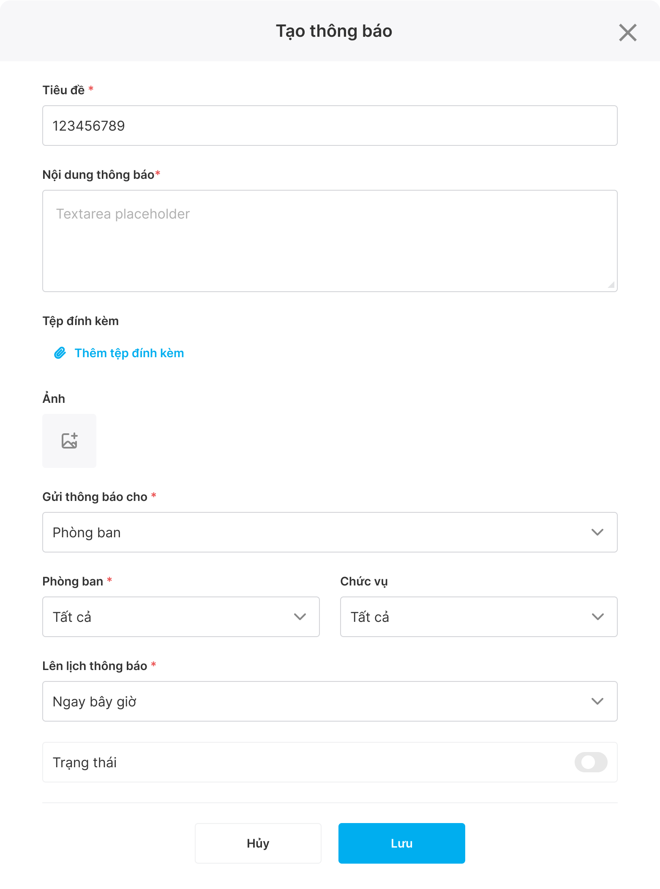

**Tạo thông báo**

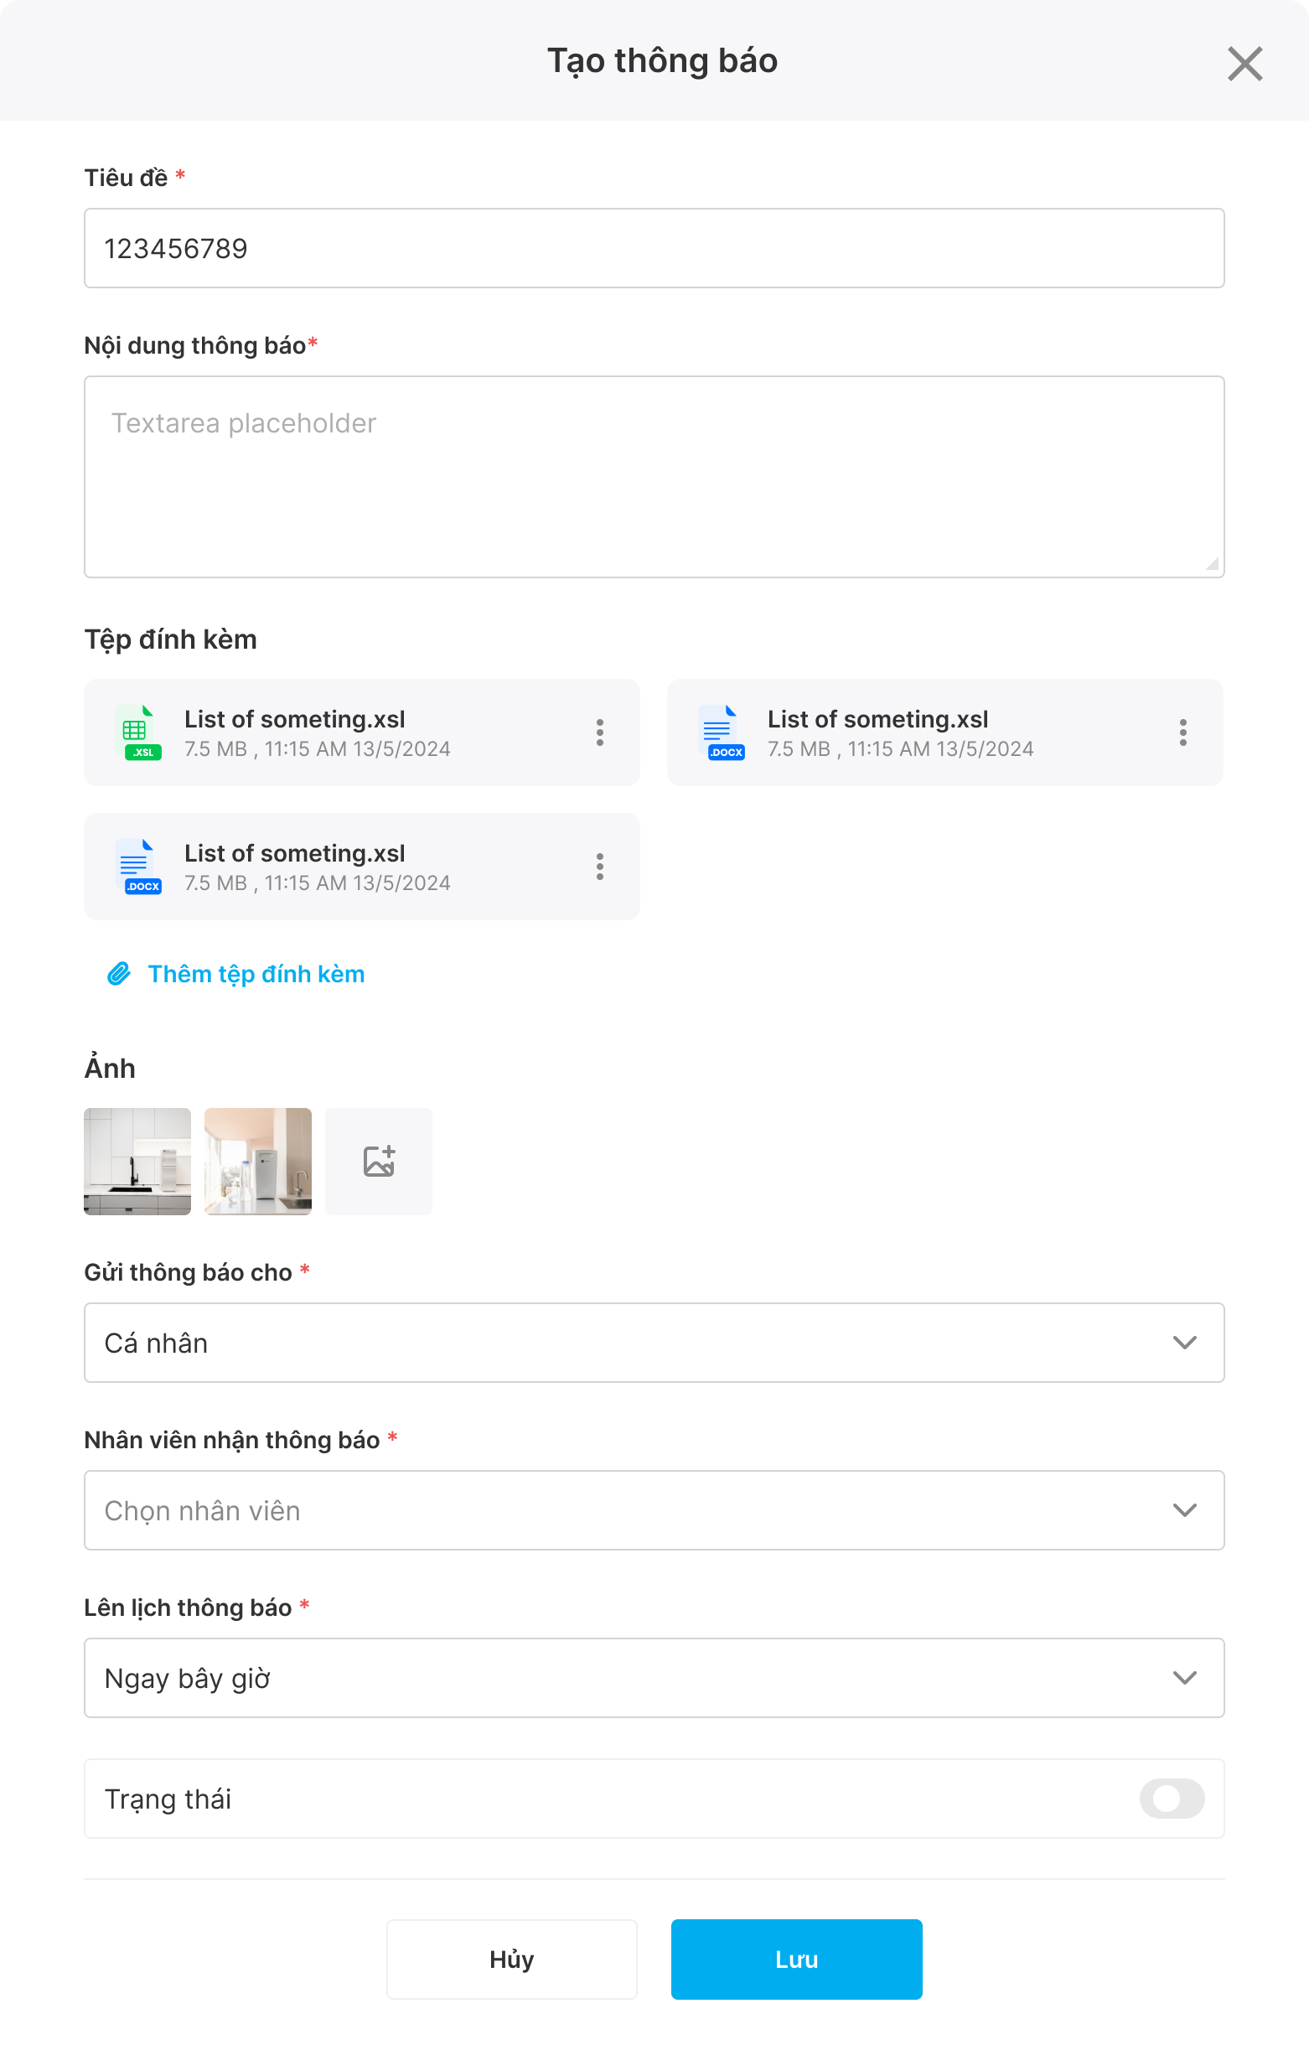

**Tạo thông báo gửi cá nhân ngay bây giờ**

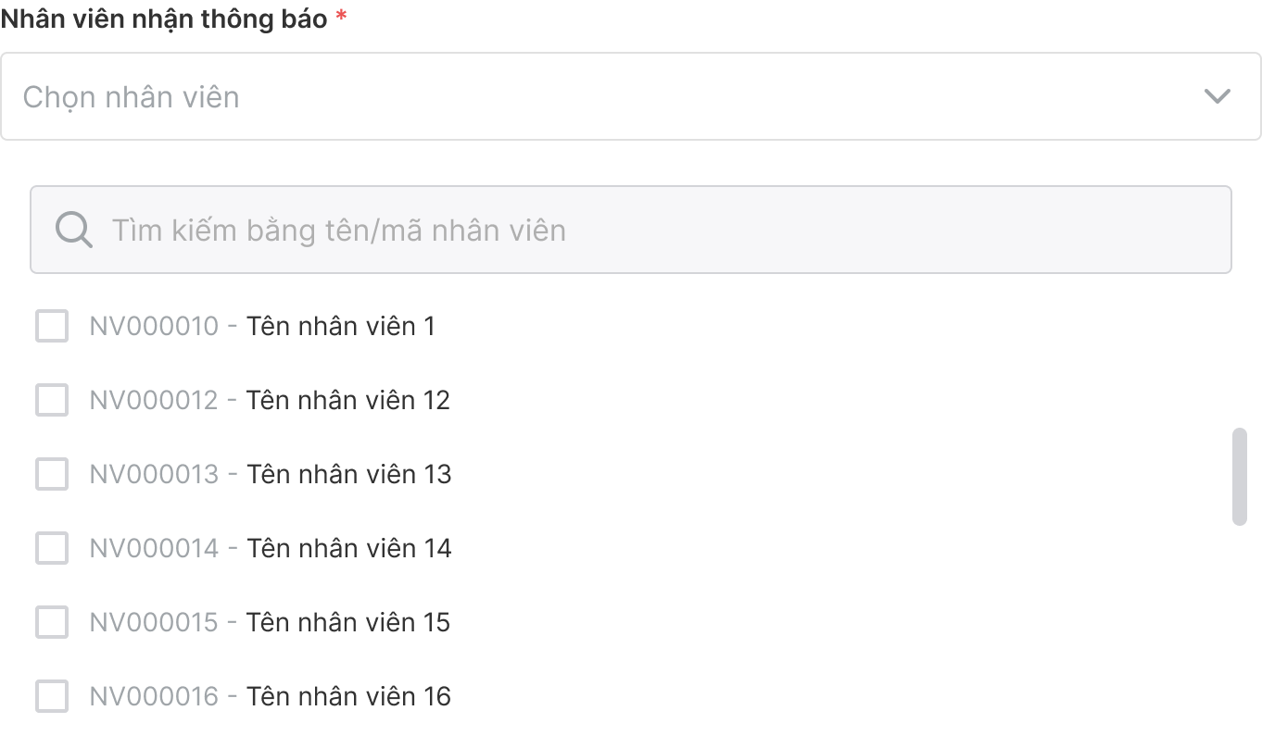

**Chọn nhân viên gửi thông báo**

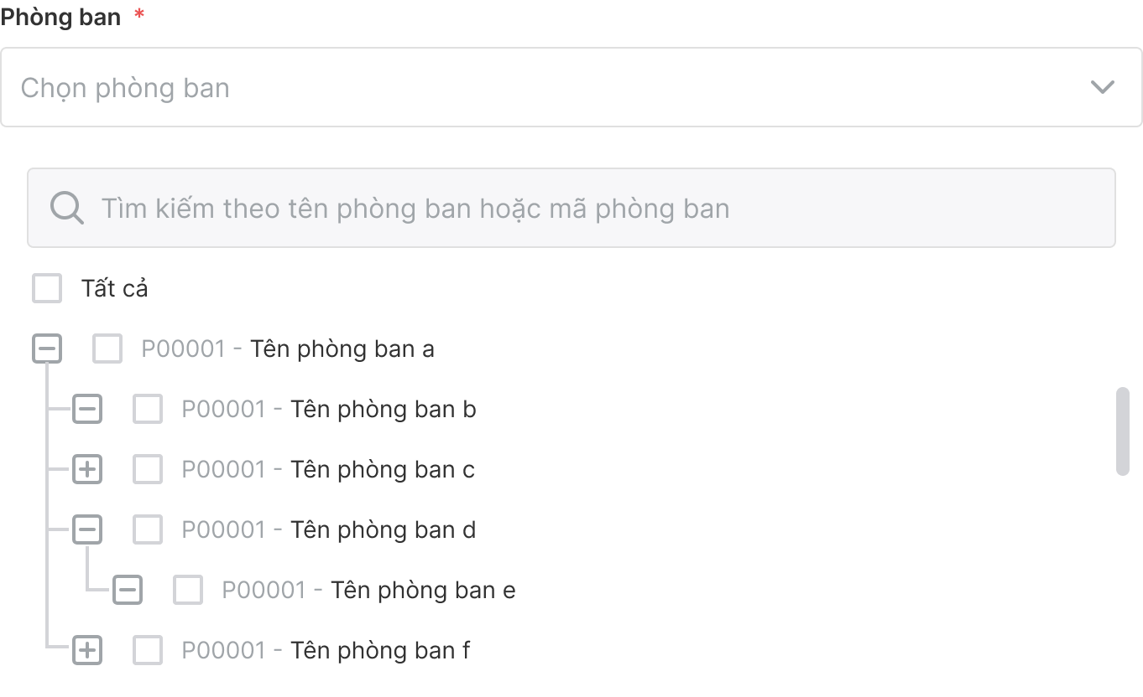

**Chọn phòng ban nhận thông báo**

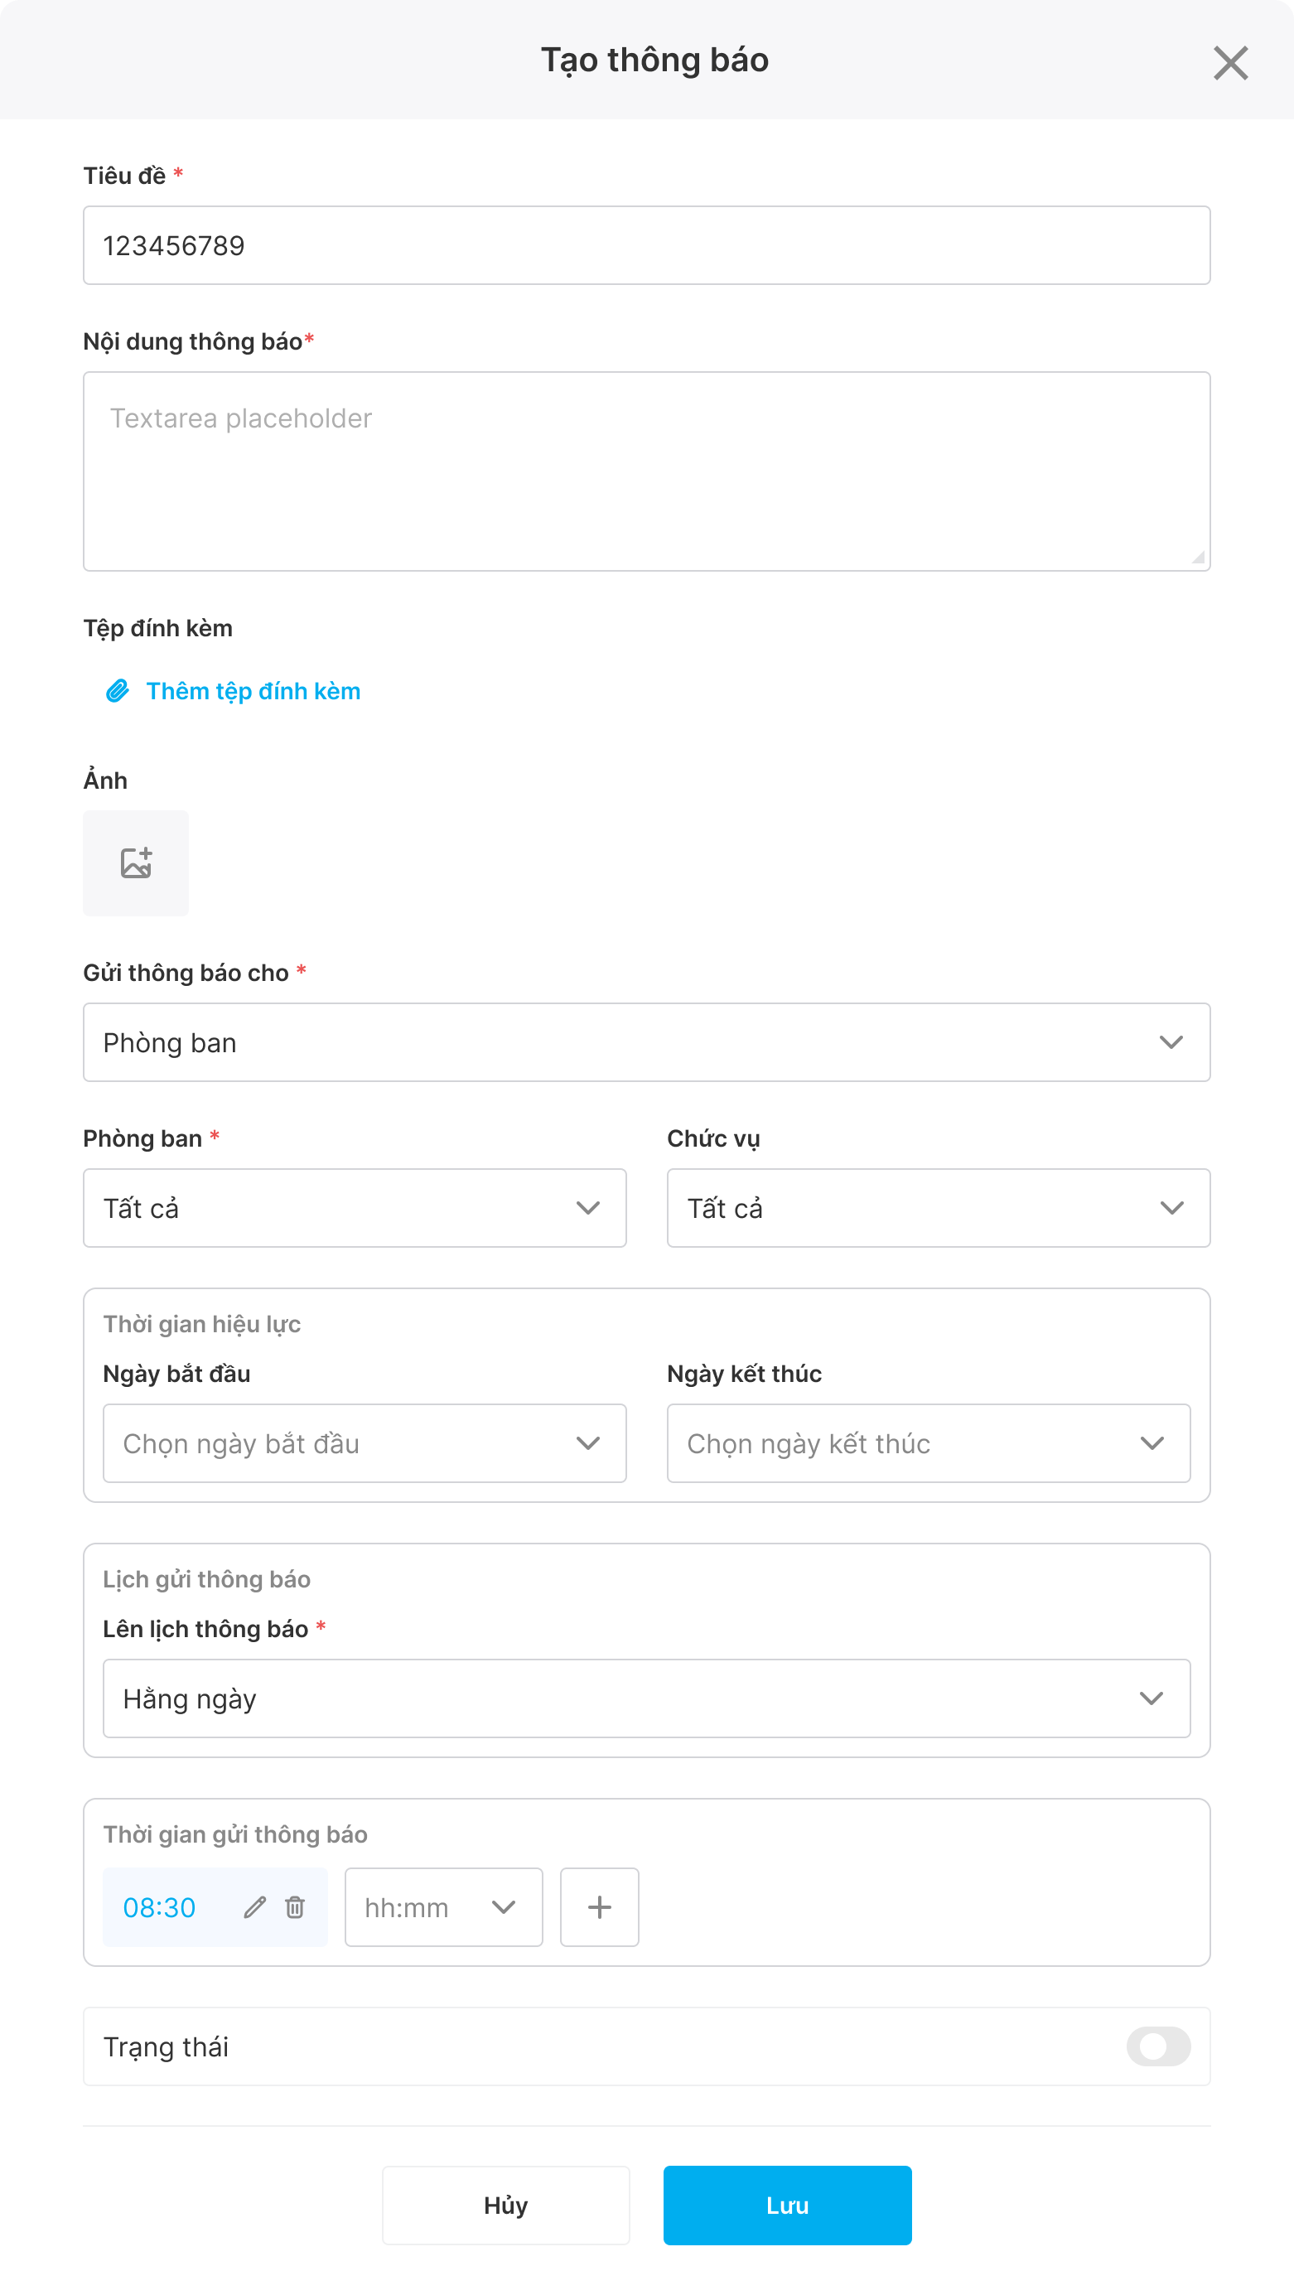

**Tạo thông báo (Lên lịch thông báo hằng ngày)**

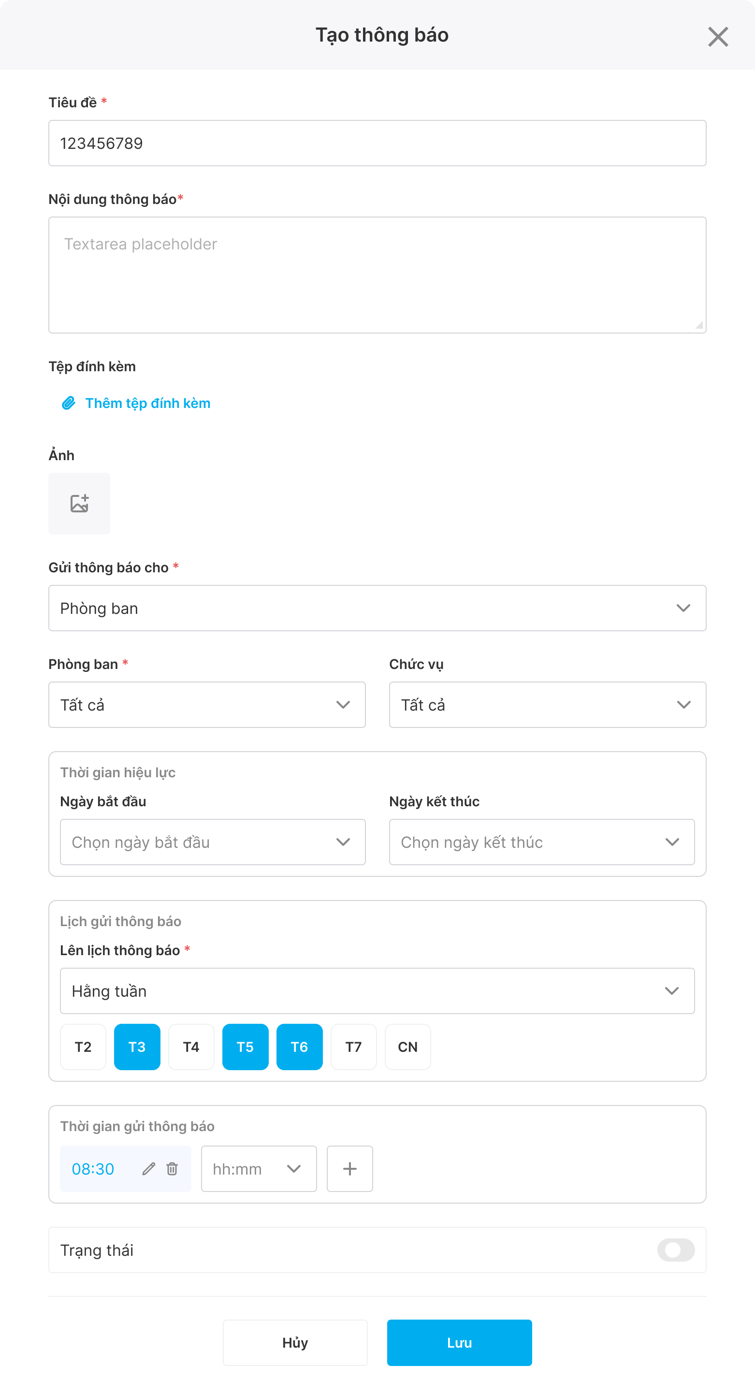

**Tạo thông báo (Lên lịch thông báo hàng tuần)**

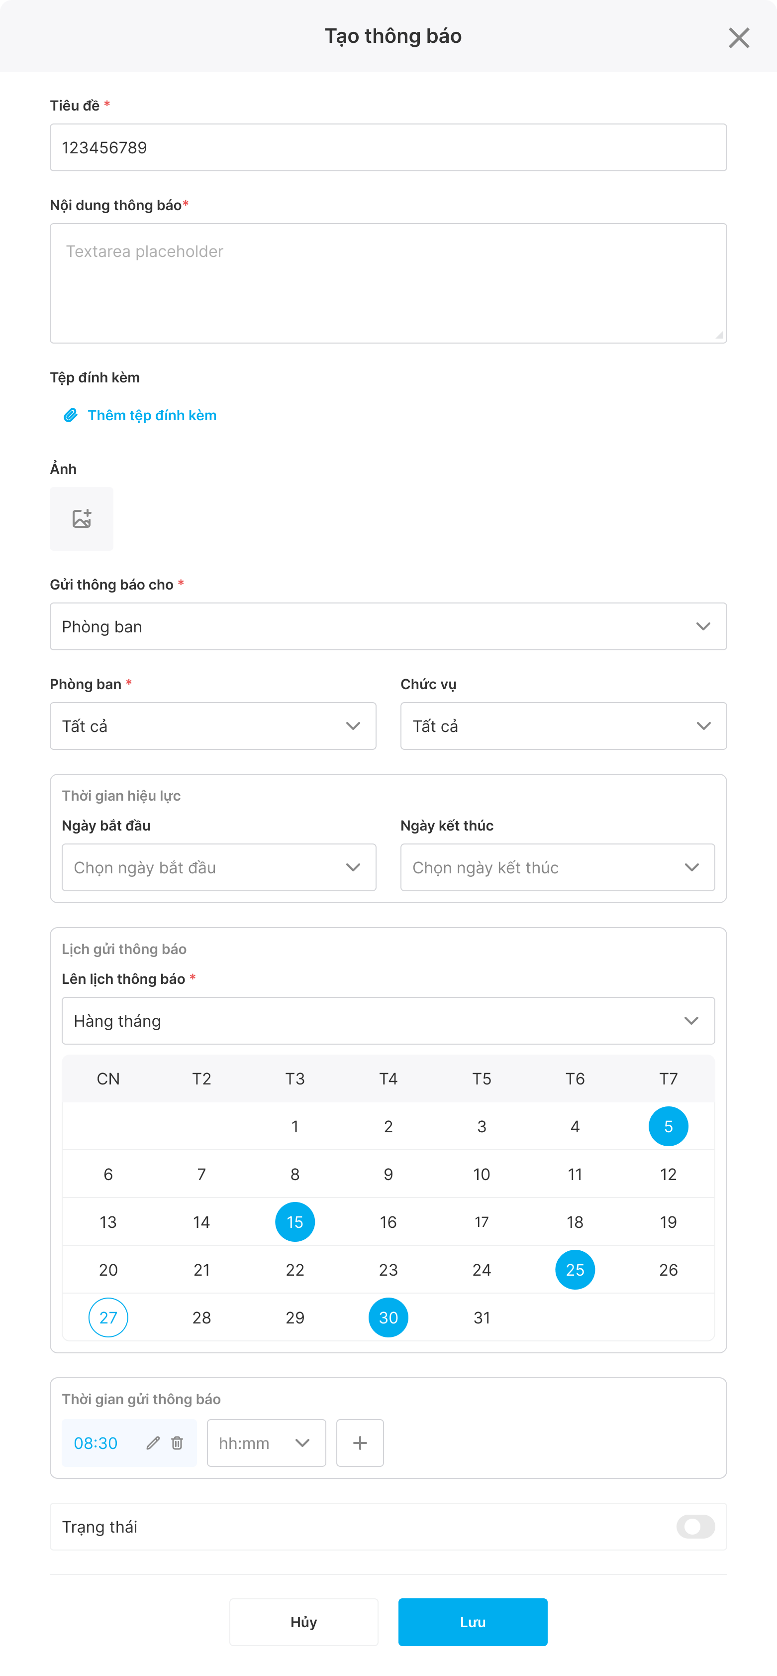

**Tạo thông báo (Lên lịch thông báo hàng tháng)**

##### Chi tiết màn hình

|  |  |  |  |  |  |  |  |
| --- | --- | --- | --- | --- | --- | --- | --- |
| **STT** | **Tên** | **Loại**  **điều khiển** | **K.tra hợp lệ** | **Độ dài**  **tối đa** | **Bắt**  **Buộc** | **G.Trị**  **M.Định** | **Mô Tả** |
| 1 | Tạo thông báo | Label | N/A | N/A | N/A | N/A | -Text hiển thị ‘Tạo thông báo’ |
| 2 | X | Button | N/A | N/A | N/A | N/A | -Quay lại màn hình **Danh sách thông báo** |
| 3 | Tiêu đề | Textbox | N/A | N/A | Y | N/A | -Nhập thông tin tiêu đề |
| 4 | Nội dung thông báo | Textbox | N/A | N/A | Y | N/A | -Nhập nội dung thông báo |
| 5 | Tệp đính kèm | File | N/A | N/A | N/A | N/A | -Chọn file đính kèm  -Không giới hạn file |
| 6 | Ảnh đính kèm | Image | N/A | N/A | N/A | N/A | -Chọn ảnh đính kèm  -Không giới hạn ảnh |
| 7 | Gửi thông báo cho | Droplist | N/A | N/A | Y | Phòng ban | -Bao gồm giá trị:   * Phòng ban * Cá nhân |
| 8 | Nhân viên nhận thông báo | Dropdown | N/A | N/A | Y | N/A | Nhập số điện thoại nhân viên cần gửi thông báo  Áp dụng gửi thông báo cho **cá nhân**  Hiển thị danh sách chọn nhân viên, chỉ hiển thị danh sách các nhân viên thuộc phòng ban được phân quyền quản lý bởi admin  Hỗ trợ search + suggestion danh sách nhân viên  Cho phép chọn nhiều nhân viên và các nhân viên đã chọn hiển thị trên đầu danh sách |
| 9 | Phòng ban | Treeview | N/A | N/A | Y | Tất cả | -Treeview hiển thị các phòng ban thuộc quản lý bởi admin  -Hỗ trợ tìm kiếm theo Mã phòng ban, Tên phòng ban  -Cho phép chọn nhiều phòng ban  -Áp dụng gửi thông báo cho **Phòng ban** |
| 10 | Chức vụ | Combobox | N/A | N/A | No | Tất cả | -Droplist kết hợp với Search Suggestion  -Hiển thị danh sách chức vụ thuộc phòng ban quản lý bởi admin  -Hỗ trợ tìm kiếm theo Mã chức vụ, Tên chức vụ  -Cho phép chọn nhiều chức vụ  -Áp dụng gửi thông báo cho **Phòng ban** |
| 11 | Lên lịch thông báo | Droplist | N/A | N/A | Y | Ngay bây giờ | -Bao gồm giá trị:   * Ngay bây giờ * Hàng ngày * Hàng tuần * Hàng tháng |
| 12 | Thời gian | Timepicker | N/A | N/A | Y | N/A | Chọn thời gian gửi thông báo  Áp dung cho lịch gửi thông báo:   * Hàng ngày * Hàng tuần * Hàng tháng |
| 13 | Ngày bắt đầu | Datepicker | N/A | N/A | Y | N/A | Chọn ngày bắt đầu gửi thông báo  Áp dụng cho lịch gửi thông báo:   * Hàng ngày * Hàng tuần * Hàng tháng |
| 14 | Ngày kết thúc | Datepicker | N/A | N/A | Y | N/A | Chọn ngày kết thúc gửi thông báo  Áp dụng cho lịch gửi thông báo:   * Hàng ngày * Hàng tuần * Hàng tháng |
| 15 | Ngày gửi thông báo | Weekpicker | N/A | N/A | Y | N/A | Chọn các ngày trong tuần để gửi thông báo  Áp dụng cho lịch gửi thông báo: **Hàng tuần** |
| 16 | Ngày gửi thông báo | Datepicker | N/A | N/A | Y | N/A | Chọn ngày gửi thông báo trong tháng  Áp dụng cho lịch gửi thông báo: **Hàng tháng** |
| 17 | Thời gian gửi thông báo | Timepicker | N/A | N/A | Y | N/A | Hỗ trợ chọn giờ gửi thông báo  Có thể chọn nhiều giờ  Hỗ trợ xóa hoặc cập nhật giờ đã chọn |
| 18 | Trạng thái | Toggle Button | N/A | N/A | N/A | Inactive | Trạng thái của thông báo, gồm   * **Active:** Hoạt động * **Inactive:** Không hoạt động   Giá trị mặc định là **Inactive (Không hoạt động)** |
| 19 | Lưu | Button | N/A | N/A | N/A | N/A | -Ấn btn [Lưu], hệ thống tạo mới thông báo |
| 20 | Hủy | Button | N/A | N/A | N/A | N/A | -Quay lại màn hình trước |

##### Nghiệp vụ

- Tính năng lên lịch thông báo theo chu kỳ, cụ thể:

* Ngay bây giờ: Hệ thống gửi thông báo ngay lập tức
* Hàng ngày: Hệ thống gửi thông báo theo lịch hàng ngày
* Hàng tuần: Hệ thống gửi thông báo theo lịch hàng tuần
* Hàng tháng: Hệ thống gửi thông báo theo lịch hàng tháng

|  |  |  |
| --- | --- | --- |
| **STT** | **Loại lịch gửi** | **Mô tả** |
| 1 | Ngay bây giờ | -Gửi thông báo 1 phần  -Gửi khi người tạo ấn **btn [Lưu]** kết quả trả về *“Tạo mới thành công”* và trạng thái Active = **[Active]** |
| 2 | Hàng ngày | -Gửi thông báo mỗi ngày  -Dựa vào khoảng thời gian bắt đầu và kết thúc gửi  -Thời gian gửi được lấy từ mốc thời gian đã cấu hình ở **timepicker [Thời gian]** |
| 3 | Hàng tuần | -Gửi thông báo các ngày trong tuần  -Chọn các thứ trong tuần để gửi thông báo ở **weekpicker [Chọn ngày gửi thông báo]**  -Dựa vào khoản thời gian bắt đầu và kết thúc gửi  -Thời gian gửi được lấy từ mốc thời gian đã cấu hình ở **timepicker [Thời gian]** |
| 4 | Hàng tháng | -Gửi thông báo 1 ngày trong tháng  -Chọn 1 ngày trong thảng để gửi thông báo ở **datepicker [Chọn ngày gửi thông báo]**  **-**Dựa vào thời gian bắt đầu và kết thúc gửi thông báo  -Thời gian gửi thông báo được lấy từ mốc đã cấu hình ở **timepicker [Thời gian]** |

**-**Tính năng gửi thông báo target đến tài khoản người dùng dựa theo số điện thoại hoặc gửi theo nhóm phòng ban, nhóm chức vụ

-Hệ thống trả về thông báo trong trường hợp:

|  |  |  |
| --- | --- | --- |
| **STT** | **Trường hợp** | **Nội dung** |
| 1 | -Không nhập trường bắt buộc | ‘Trường bắt buộc không được để trống’ |
| 2 | -Thời gian kết thúc gửi thông báo sớm hơn thời gian bắt đầu gửi thông báo | ‘Thời gian bắt đầu, kết thúc gửi thông báo không hợp lệ’ |
| 3 | -Thời gian kết thúc gửi thông báo sớm hơn ngày hiện tại (Ngày tạo thông báo hiện tại) | ‘Không tìm thấy ngày gửi thông báo’ |
| 4 | -Tạo mới thành công | ‘Tạo mới thành công’ |

#### Xem chi tiết thông báo

|  |  |  |
| --- | --- | --- |
| **Ứng dụng** | **Tài khoản** | **Ghi chú** |
| CMS | Admin HR |  |

##### Mô phỏng màn hình

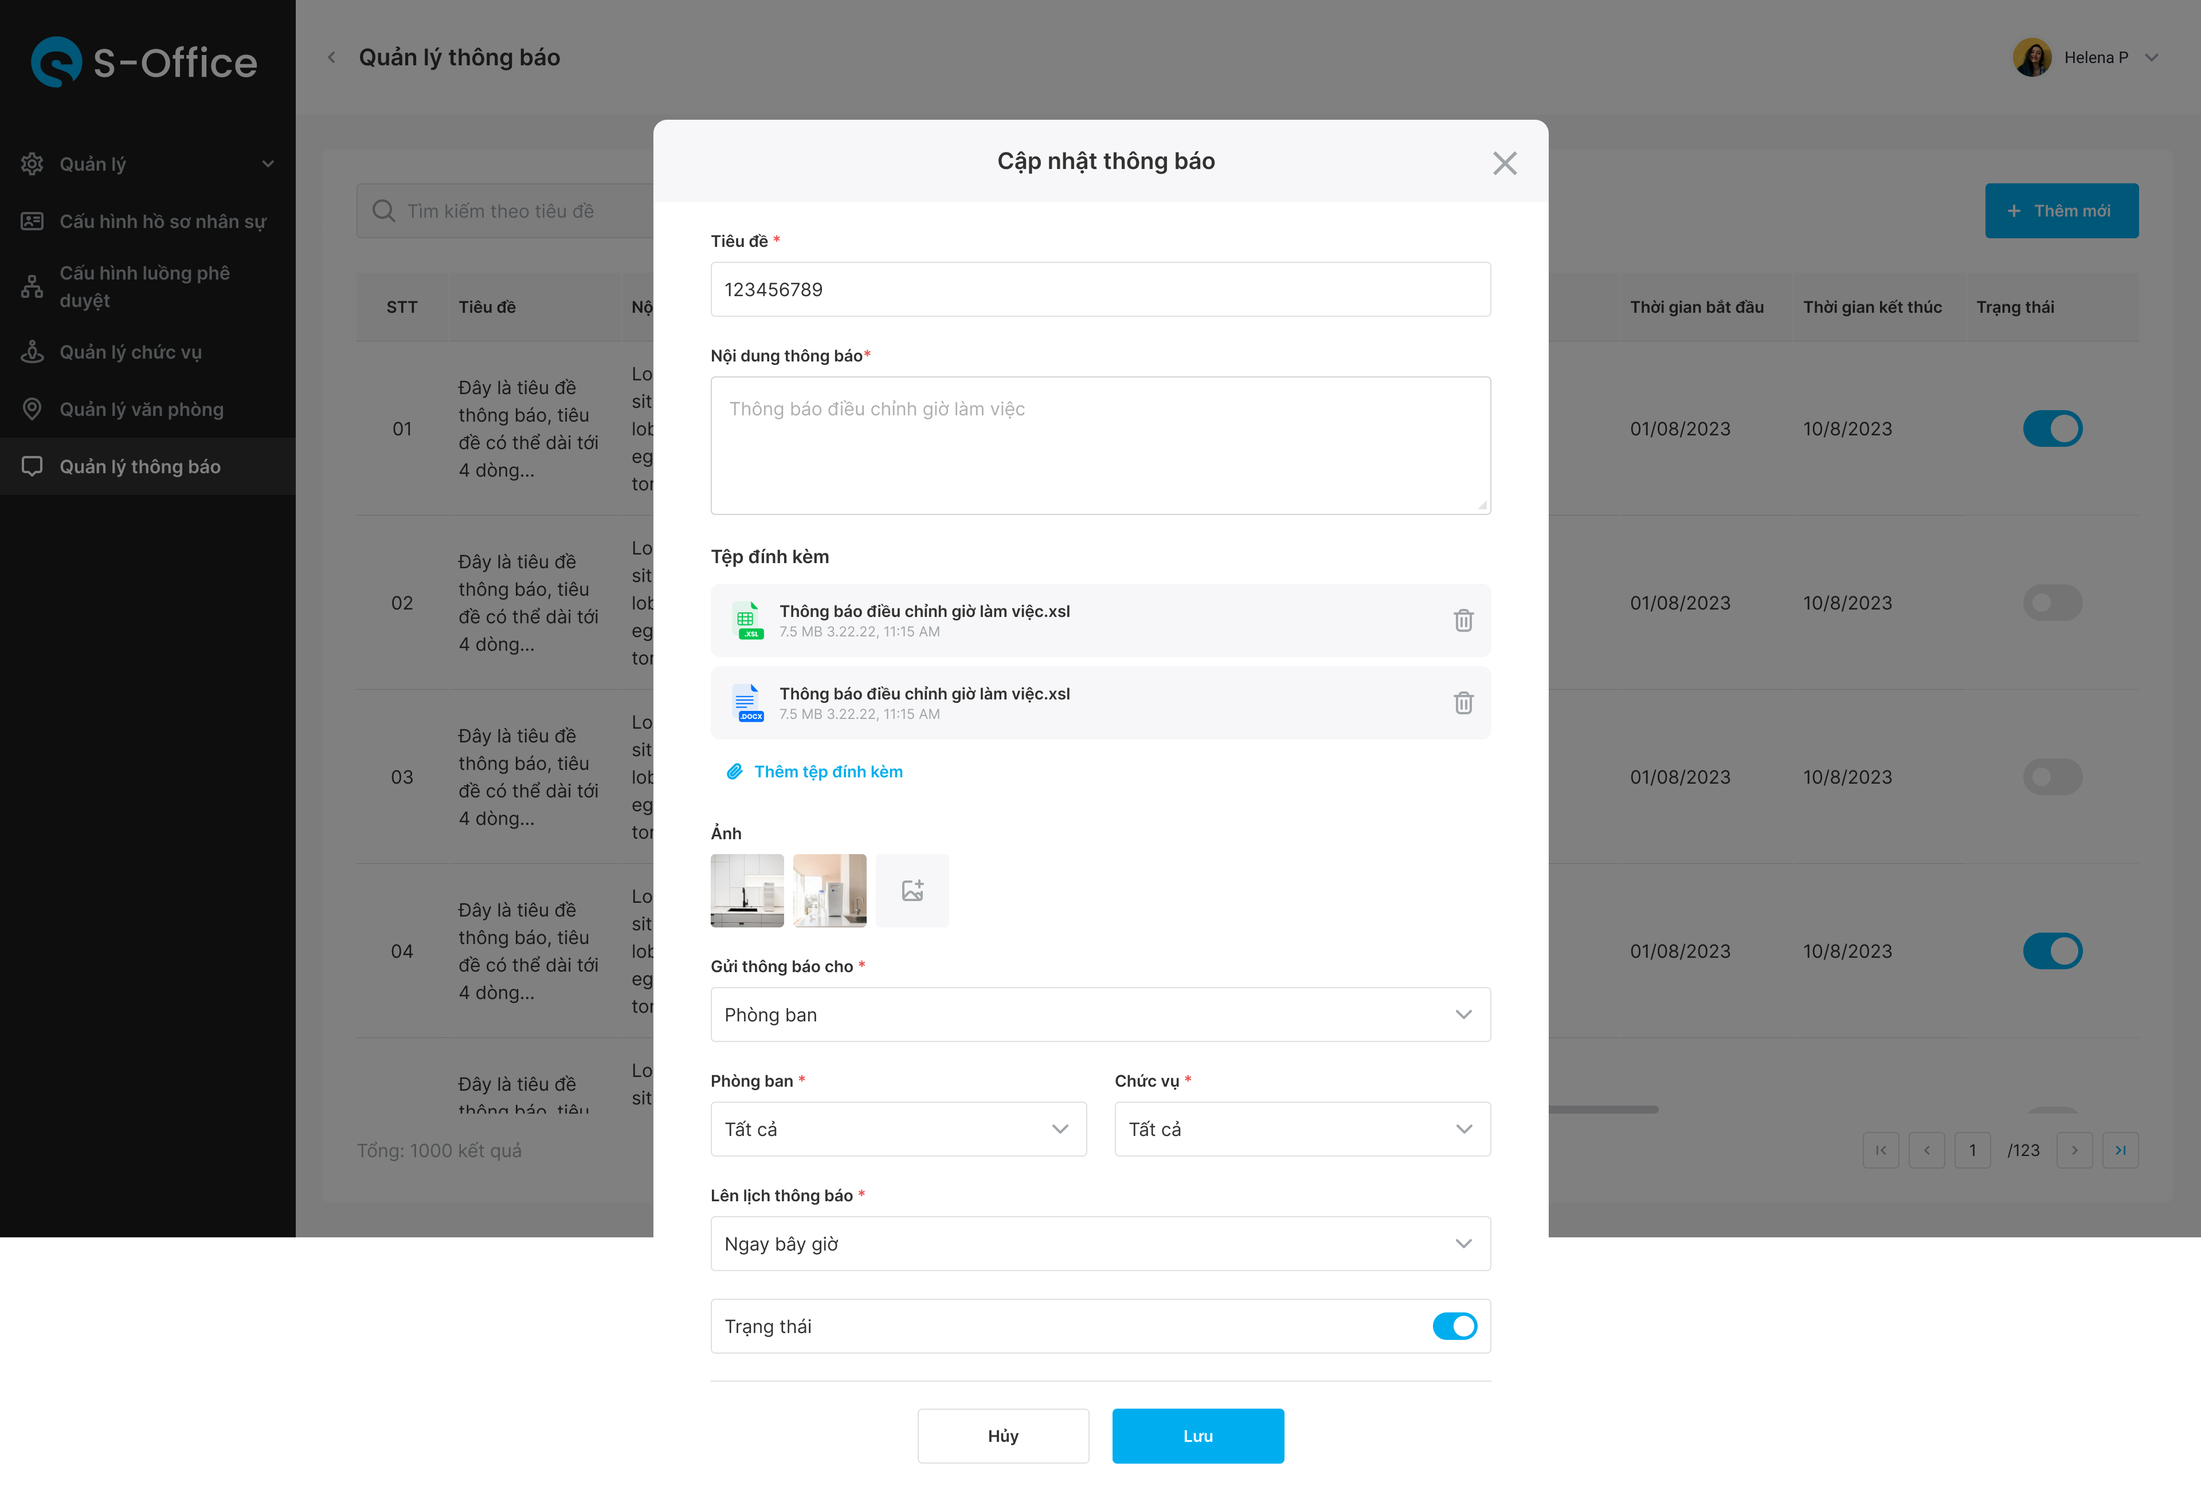

*Chi tiết thông báo*

##### Chi tiết màn hình

|  |  |  |  |  |  |  |  |
| --- | --- | --- | --- | --- | --- | --- | --- |
| **STT** | **Tên** | **Loại**  **điều khiển** | **K.tra hợp lệ** | **Độ dài**  **tối đa** | **Bắt**  **Buộc** | **G.Trị**  **M.Định** | **Mô Tả** |
| 1 | Cập nhật thông báo | Label | N/A | N/A | N/A | N/A | -Text hiển thị ‘Cập nhật thông báo |
| 2 | X | Button | N/A | N/A | N/A | N/A | -Quay lại màn hình **Danh sách thông báo** |
| 3 | Tiêu đề | Textbox | N/A | N/A | Y | N/A | -Hiển thị tiêu đề của thông báo tương ứng |
| 4 | Nội dung thông báo | Textbox | N/A | N/A | Y | N/A | -Hiển thị nội dung của thông báo tương ứng |
| 5 | Tệp đính kèm | File | N/A | N/A | N/A | N/A | -Hiển thị các file đính kèm thông báo tương ứng |
| 6 | Ảnh đính kèm | Image | N/A | N/A | N/A | N/A | -Hiển thị các ảnh đính kèm thông báo tương ứng |
| 7 | Đối tượng nhận thông báo |  | N/A | N/A | N/A | N/A | -Hiển thị các đối tượng nhận thông báo đã được tạo và lưu trên server  -Gửi thông báo cho:  +Phòng ban  +Cá nhân  -Số điện thoại  -Phòng ban  -Chức vụ |
| 8 | Thời gian gửi thông báo |  | N/A | N/A | Y | N/A | -Hiển thị thời gian gửi thông báo đã được tạo và lưu trên server  -Lịch gửi thông báo:  + Ngay bây giờ  + Hàng ngày  + Hàng tuần  + Hàng tháng  -Thời gian gửi  -Ngày bắt đầu  -Ngày kết thúc  -Các ngày gửi trong tuần  -Các ngày gửi trong tháng |
| 9 | Trạng thái | Toggle Button | N/A | N/A | N/A | Theo giá trị lưu trên server | Hiển thị trạng thái của thông báo đươc lưu trên server |
| 10 | Lưu | Button | N/A | N/A | N/A | N/A | -Ấn btn **[Lưu],** hệ thống cập nhật nội dung thông báo |
| 11 | Hủy | Button | N/A | N/A | N/A | N/A | -Quay lại màn hình trước |

##### Nghiệp vụ

- Tính năng hỗ trợ xem chi tiết thog báo đã tạo trên CMS bao gồm các thông tin:

+ Chi tiết nội dung thông báo

+ Các tài liệu đính kèm thông báo

+ Các đối tượng nhận thông báo

+ Thời gian gửi thông báo

+ Trạng thái hoạt động của thông báo

-Các tính năng khác tại màn hình xem chi tiết thông báo:

+Cập nhật thông báo

#### Cập nhật thông báo

|  |  |  |
| --- | --- | --- |
| **Ứng dụng** | **Tài khoản** | **Ghi chú** |
| CMS | Admin HR |  |

##### Mô phỏng màn hình



*Chi tiết thông báo*

##### Chi tiết màn hình

|  |  |  |  |  |  |  |  |
| --- | --- | --- | --- | --- | --- | --- | --- |
| **STT** | **Tên** | **Loại**  **điều khiển** | **K.tra hợp lệ** | **Độ dài**  **tối đa** | **Bắt**  **Buộc** | **G.Trị**  **M.Định** | **Mô Tả** |
| 1 | Cập nhật thông báo | Label | N/A | N/A | N/A | N/A | -Text hiển thị ‘Cập nhật thông báo’ |
| 2 | X | Button | N/A | N/A | N/A | N/A | -Quay lại màn hình **Danh sách thông báo** |
| 3 | Tiêu đề | Textbox | N/A | N/A | Y | Theo giá trị lưu trên server | -Nhập thông tin tiêu đề |
| 4 | Nội dung thông báo | Textbox | N/A | N/A | Y | Theo giá trị lưu trên server | -Nhập nội dung thông báo |
| 5 | Tệp đính kèm | File | N/A | N/A | N/A | Các ảnh đình kèm lưu trên server | -Chọn file đính kèm  -Không giới hạn file |
| 6 | Ảnh đính kèm | Image | N/A | N/A | N/A | Các ảnh đình kèm lưu trên server | -Chọn ảnh đính kèm  -Không giới hạn ảnh |
| 7 | Gửi thông báo cho | Droplist | N/A | N/A | Y | Theo giá trị lưu trên server | -Bao gồm giá trị:   * Phòng ban * Cá nhân |
| 8 | Nhân viên nhận thông báo | Textbox | N/A | N/A | Y | Theo giá trị lưu trên server | Nhập số điện thoại nhân viên cần gửi thông báo  Áp dụng gửi thông báo cho **cá nhân**  Hiển thị danh sách chọn nhân viên, chỉ hiển thị danh sách các nhân viên thuộc phòng ban được phân quyền quản lý bởi admin  Hỗ trợ search + suggestion danh sách nhân viên  Cho phép chọn nhiều nhân viên và các nhân viên đã chọn hiển thị trên đầu danh sách |
| 9 | Phòng ban | Combobox | N/A | N/A | Y | Theo giá trị lưu trên server | -Droplist kết hợp với Search Suggestion  -Hiển thị danh sách phòng ban  -Hỗ trợ tìm kiếm theo Mã phòng ban, Tên phòng ban  -Cho phép chọn nhiều phòng ban  -Áp dụng gửi thông báo cho **Phòng ban** |
| 10 | Chức vụ | Combobox | N/A | N/A | No | Theo giá trị lưu trên server | -Droplist kết hợp với Search Suggestion  -Hiển thị danh sách chức vụ  -Hỗ trợ tìm kiếm theo Mã chức vụ, Tên chức vụ  -Cho phép chọn nhiều chức vụ  -Áp dụng gửi thông báo cho **Phòng ban** |
| 11 | Lên lịch thông báo | Droplist | N/A | N/A | Y | Theo giá trị lưu trên server | -Bao gồm giá trị:   * Ngay bây giờ * Hàng ngày * Hàng tuần * Hàng tháng |
| 12 | Thời gian | Timepicker | N/A | N/A | Y | Theo giá trị lưu trên server | Chọn thời gian gửi thông báo  Áp dung cho lịch gửi thông báo:   * Hàng ngày * Hàng tuần * Hàng tháng |
| 13 | Ngày bắt đầu | Datepicker | N/A | N/A | Y | Theo giá trị lưu trên server | Chọn ngày bắt đầu gửi thông báo  Áp dụng cho lịch gửi thông báo:   * Hàng ngày * Hàng tuần * Hàng tháng |
| 14 | Ngày kết thúc | Datepicker | N/A | N/A | Y | Theo giá trị lưu trên server | Chọn ngày kết thúc gửi thông báo  Áp dụng cho lịch gửi thông báo:   * Hàng ngày * Hàng tuần * Hàng tháng |
| 15 | Ngày gửi thông báo | Weekpicker | N/A | N/A | Y | Theo giá trị lưu trên server | Chọn các ngày trong tuần để gửi thông báo  Áp dụng cho lịch gửi thông báo: **Hàng tuần** |
| 16 | Ngày gửi thông báo | Datepicker | N/A | N/A | Y | Theo giá trị lưu trên server | Chọn ngày gửi thông báo trong tháng  Áp dụng cho lịch gửi thông báo: **Hàng tháng** |
| 17 | Thời gian gửi thông báo | Timepicker | N/A | N/A | Y | Theo giá trị lưu trên server | Hỗ trợ chọn giờ gửi thông báo  Có thể chọn nhiều giờ  Hỗ trợ xóa hoặc cập nhật giờ đã chọn |
| 18 | Trạng thái | Toggle Button | N/A | N/A | N/A | Theo giá trị lưu trên server | Trạng thái của thông báo, gồm   * **Active:** Hoạt động * **Inactive:** Không hoạt động   Giá trị mặc định là **Inactive (Không hoạt động)** |
| 19 | Lưu | Button | N/A | N/A | N/A | N/A | -Ấn btn [Lưu], hệ thống tạo mới thông báo |
| 20 | Hủy | Button | N/A | N/A | N/A | N/A | -Quay lại màn hình trước |

##### Nghiệp vụ

- Tính năng lên lịch thông báo theo chu kỳ, cụ thể:

* Ngay bây giờ: Hệ thống gửi thông báo ngay lập tức
* Hàng ngày: Hệ thống gửi thông báo theo lịch hàng ngày
* Hàng tuần: Hệ thống gửi thông báo theo lịch hàng tuần
* Hàng tháng: Hệ thống gửi thông báo theo lịch hàng tháng

|  |  |  |
| --- | --- | --- |
| **STT** | **Loại lịch gửi** | **Mô tả** |
| 1 | Ngay bây giờ | -Gửi thông báo 1 lần  -Gửi khi người tạo ấn **btn [Lưu]** kết quả trả về *“Tạo mới thành công”* và trạng thái Active = **[Active]** |
| 2 | Hàng ngày | -Gửi thông báo mỗi ngày  -Dựa vào khoảng thời gian bắt đầu và kết thúc gửi  -Thời gian gửi được lấy từ mốc thời gian đã cấu hình ở **timepicker [Thời gian]** |
| 3 | Hàng tuần | -Gửi thông báo các ngày trong tuần  -Chọn các thứ trong tuần để gửi thông báo ở **weekpicker [Chọn ngày gửi thông báo]**  -Dựa vào khoản thời gian bắt đầu và kết thúc gửi  -Thời gian gửi được lấy từ mốc thời gian đã cấu hình ở **timepicker [Thời gian]** |
| 4 | Hàng tháng | -Gửi thông báo 1 ngày trong tháng  -Chọn 1 ngày trong thảng để gửi thông báo ở **datepicker [Chọn ngày gửi thông báo]**  **-**Dựa vào thời gian bắt đầu và kết thúc gửi thông báo  -Thời gian gửi thông báo được lấy từ mốc đã cấu hình ở **timepicker [Thời gian]** |

**-**Tính năng gửi thông báo target đến tài khoản người dùng dựa theo số điện thoại hoặc gửi theo nhóm phòng ban, nhóm chức vụ

-Hệ thống trả về thông báo trong trường hợp:

|  |  |  |
| --- | --- | --- |
| **STT** | **Trường hợp** | **Nội dung** |
| 1 | -Không nhập trường bắt buộc | ‘Trường bắt buộc không được để trống’ |
| 2 | -Thời gian kết thúc gửi thông báo sớm hơn thời gian bắt đầu gửi thông báo | ‘Thời gian bắt đầu, kết thúc gửi thông báo không hợp lệ’ |
| 3 | -Thời gian kết thúc gửi thông báo sớm hơn ngày hiện tại (Ngày tạo thông báo hiện tại) | ‘Không tìm thấy ngày gửi thông báo’ |
| 4 | -Cập nhật thành công | ‘Cập nhật thành công’ |

**Logic cập nhật:**

* Các thông báo cũ đã gửi dựa trên cấu hình CMS trước khi cập nhật vẫn giữ nguyên trên app/web. Người dùng bấm vào xem chi tiết nội dung thông báo vẫn hiển thị nội dung cũ
* Các thông báo gửi sau khi cập nhật lại form thông báo trên CMS sẽ sử dụng nội dung thông báo mới đã cập nhật

### Quản lý luồng phê duyệt

#### Tra cứu danh sách luồng phê duyệt

##### Mô phỏng màn hình

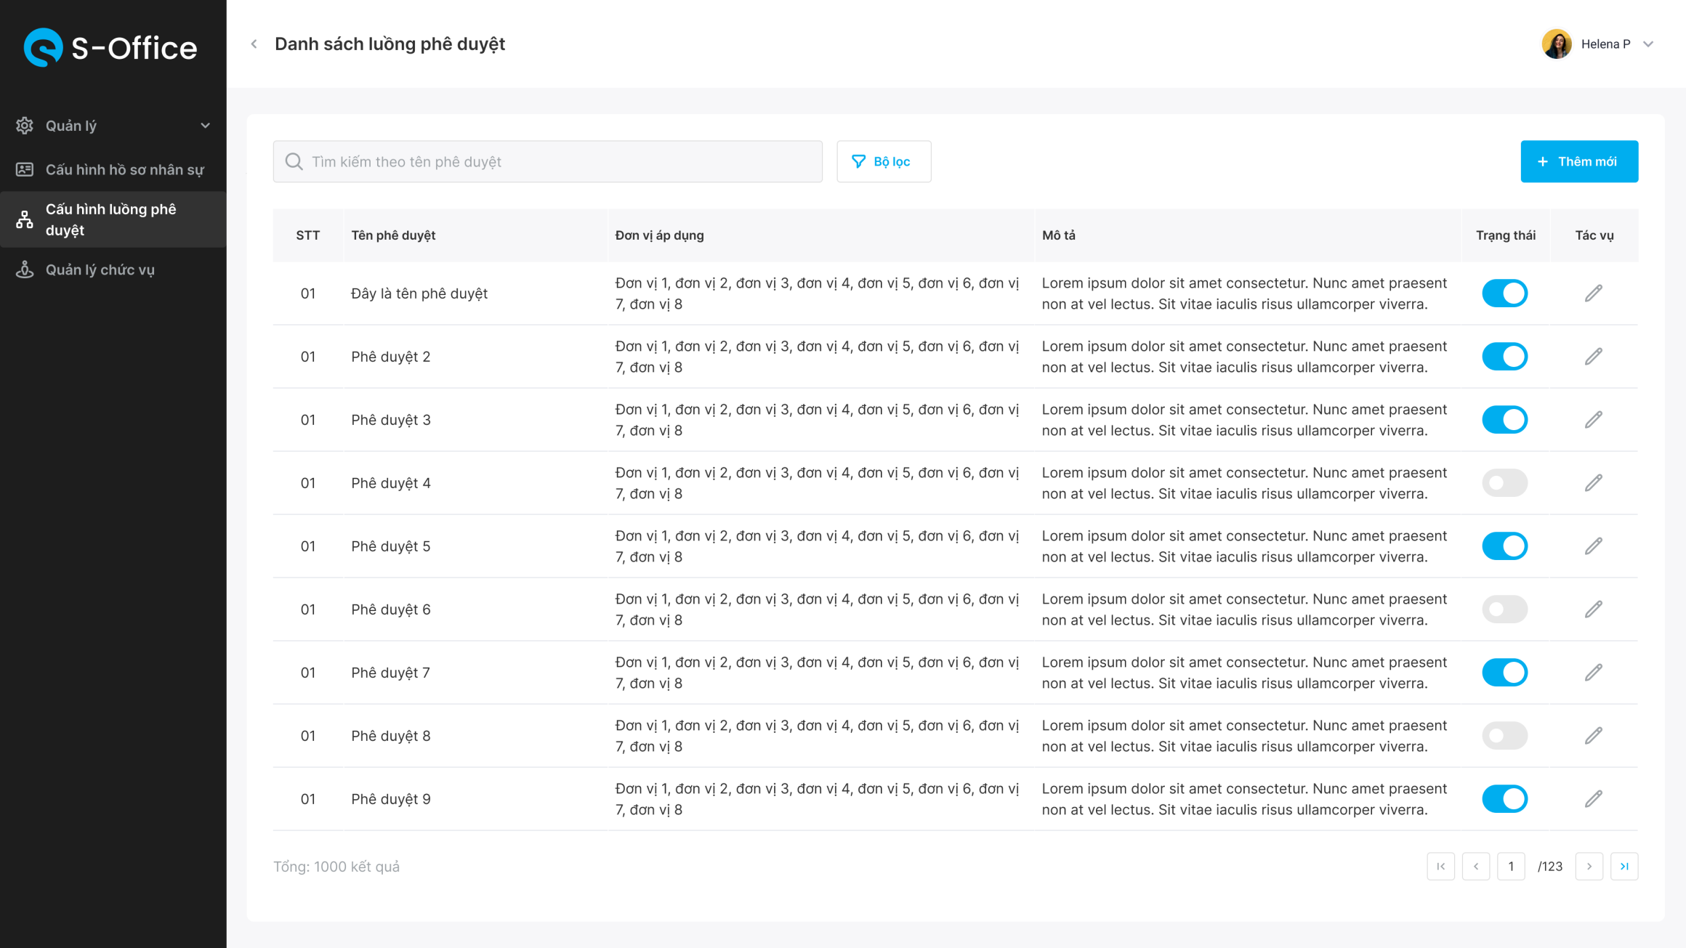

Danh sách luồng phê duyệt

##### Chi tiết màn hình

|  |  |  |  |  |  |  |  |
| --- | --- | --- | --- | --- | --- | --- | --- |
| **STT** | **Tên** | **Loại**  **điều khiển** | **K.tra hợp lệ** | **Độ dài**  **tối đa** | **Bắt**  **Buộc** | **G.Trị**  **M.Định** | **Mô Tả** |
| 1 | Nút search | Searchbox | N/A | N/A | N/A | N/A | -Hỗ trợ người dùng tím kiếm theo tê phê duyệt |
| 2 | Nút bộ lọc | Icon button | N/A | N/A | N/A | N/A | - Hỗ trợ người dùng lọc để tra cứu các luồng phê duyệt. Hỗ trợ lọc theo:  + Loại phê duyệt |
| 3 | Nút ‘Thêm mới’ | Button | N/A | N/A | N/A | N/A | Tiến tới màn hình tạo mới luồng phê duyệt |
| 4 | Danh sách các luồng phê duyệt | Table | N/A | N/A | N/A | N/A | Hiển thị các thông tin về luồng phê duyệt bao gồm:  + STT  +Tên phê duyệt  +Đơn vị áp dụng  + Mô tả  + Trạng thái  -Hiển thị 20 dòng trên 1 page |
| 5 | Nút trạng thái | Toggle button | N/A | N/A | N/A | N/A | Hỗ trợ người dùng tắt bật trạng thái sử dụng của luồng phê duyệt |
| 6 | Nút chỉnh sửa | Button | N/A | N/A | N/A | N/A | Tiến tới màn cập nhật luồng phê duyệt |

##### Nghiệp vụ

Hỗ trợ người dùng tạo luồng phê duyệt để sử dụng. Từ màn hình Tra cứu có thể tiến tới các màn hình khác, bao gồm:

+ Tạo mới luồng phê duyệt

+ Cập nhật luồng phê duyệt

#### Tạo mới luồng phê duyệt

##### Mô phòng màn hình

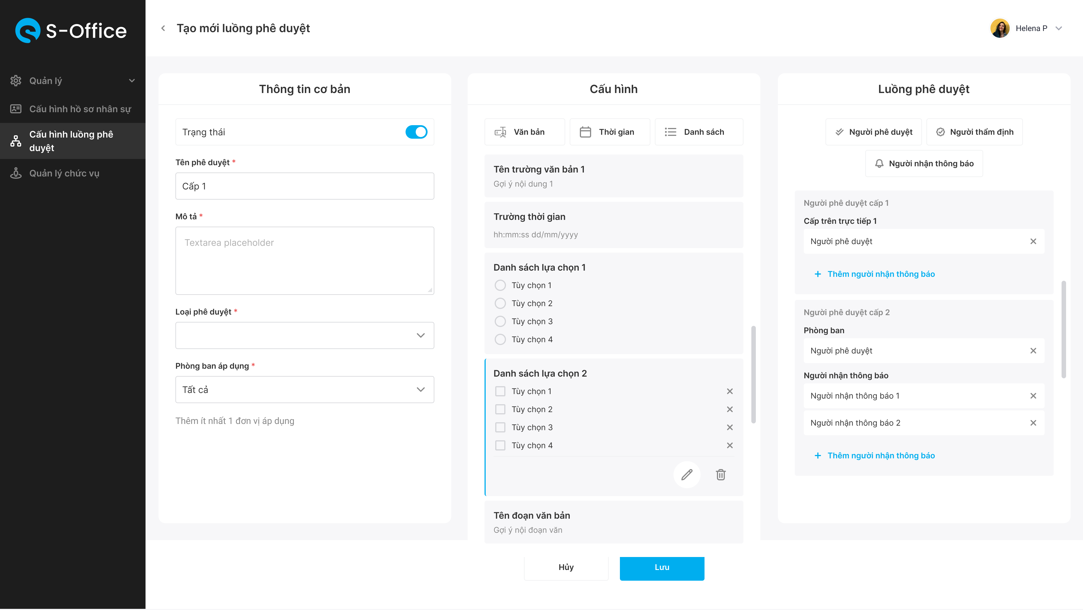

*Tạo mới luồng phê duyệt*

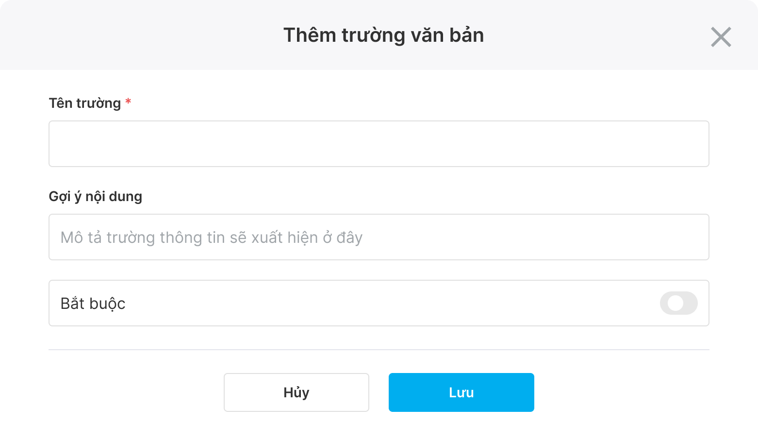

*Thêm trường văn bản*

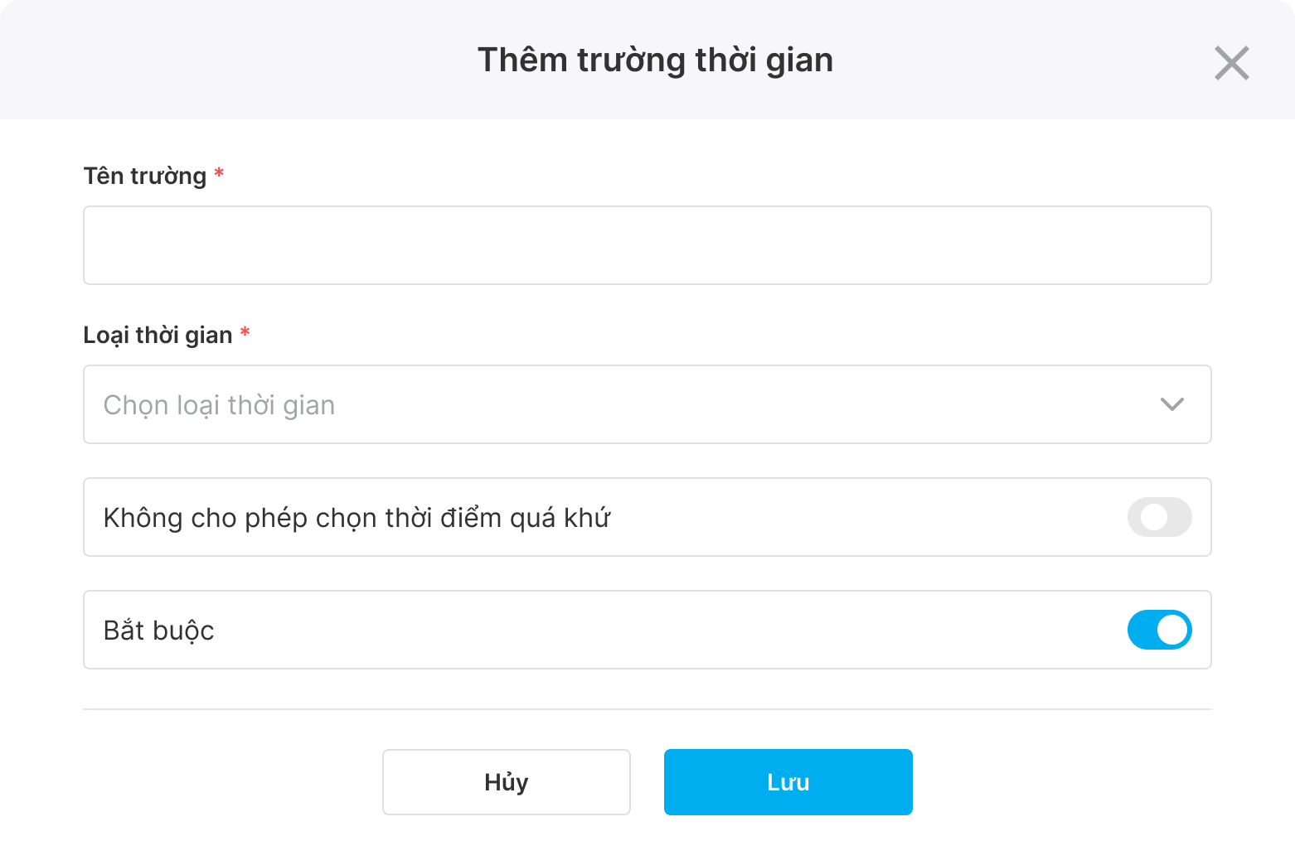

*Thêm trường thời gian*

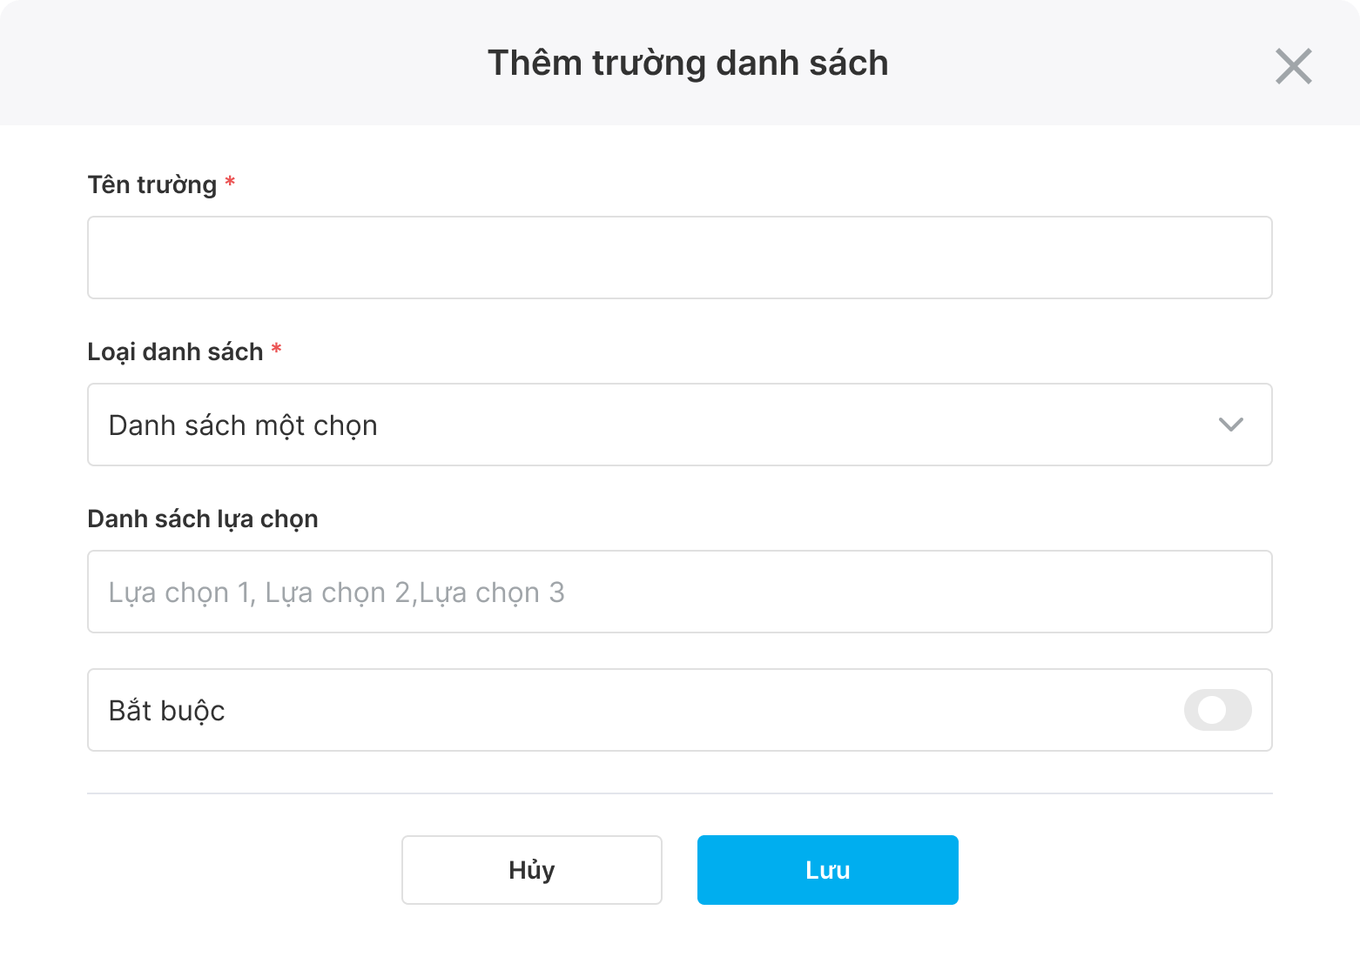

*Thêm trường danh sách*

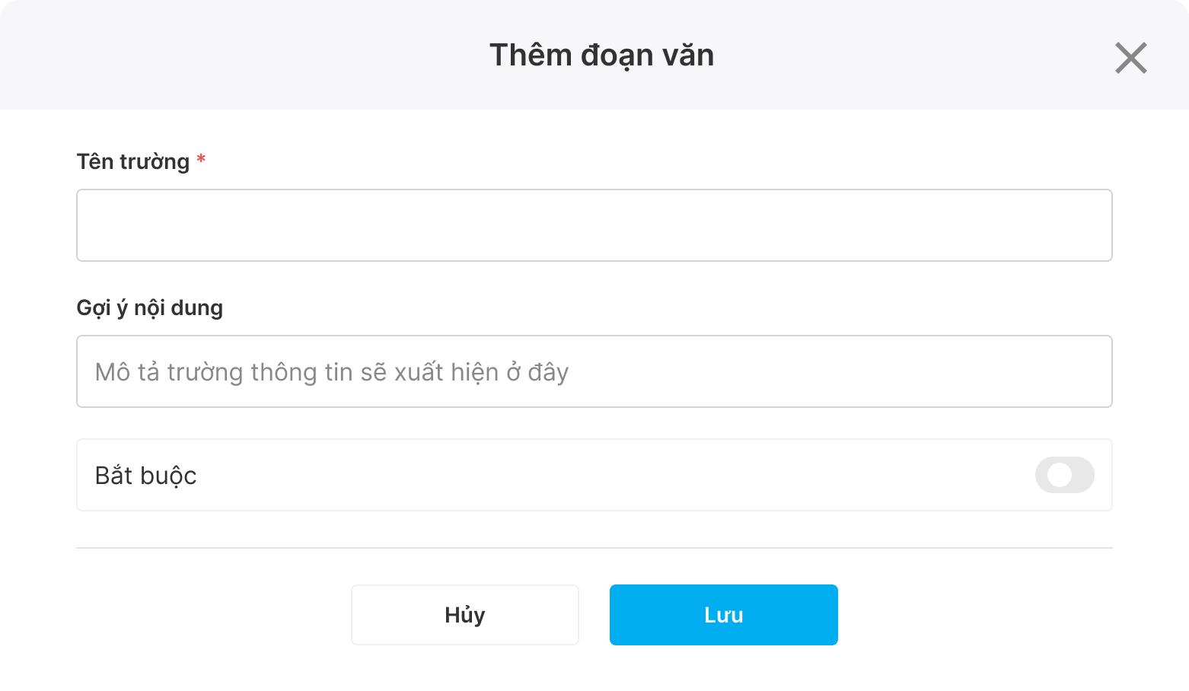

*Thêm trường đoạn văn*

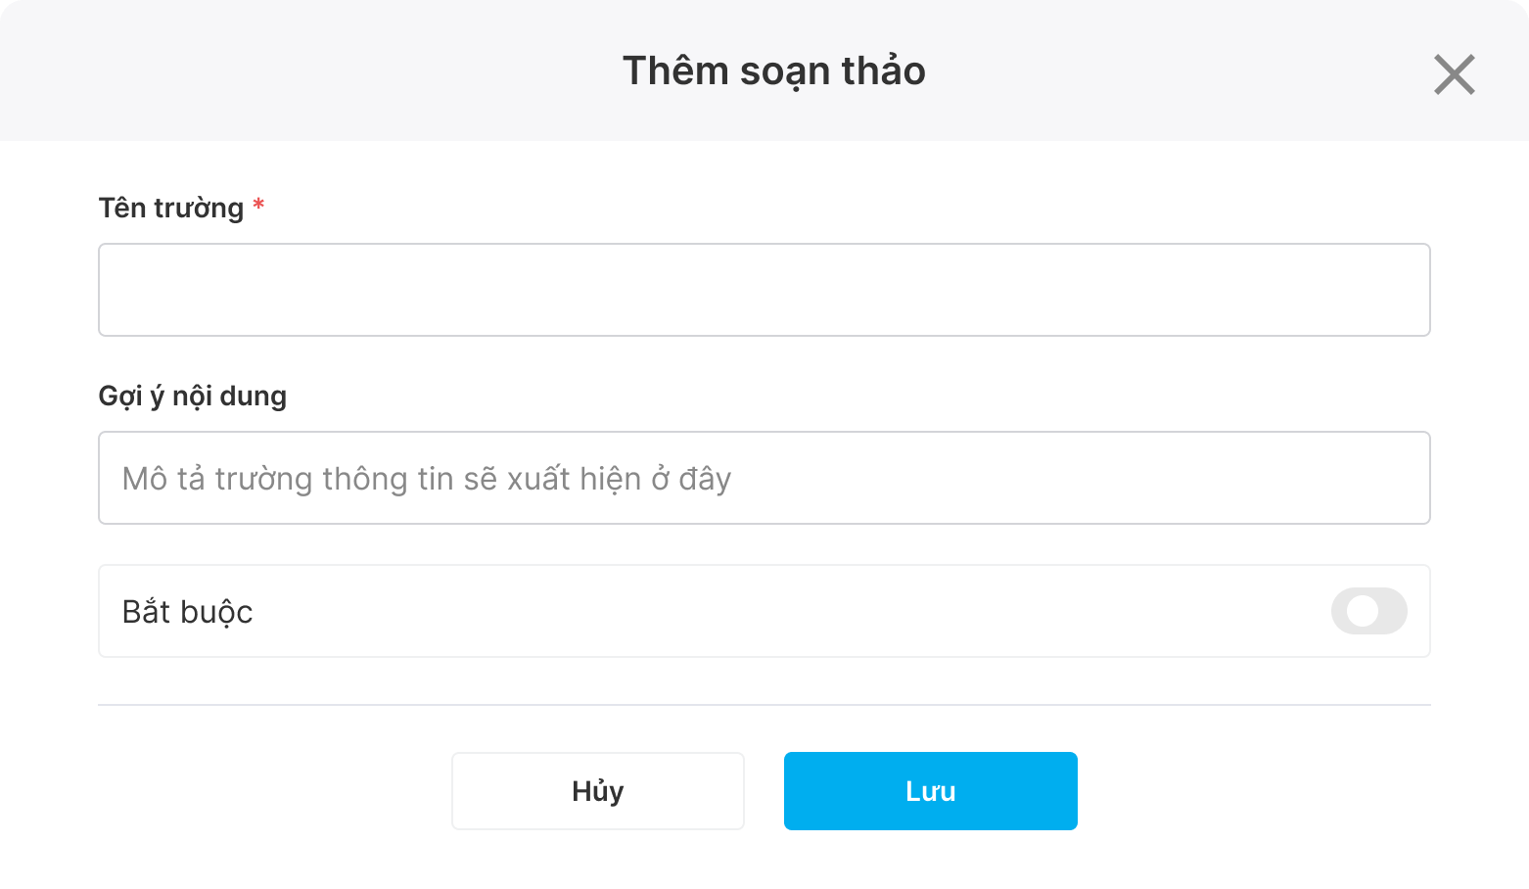

*Thêm trường soạn thảo*

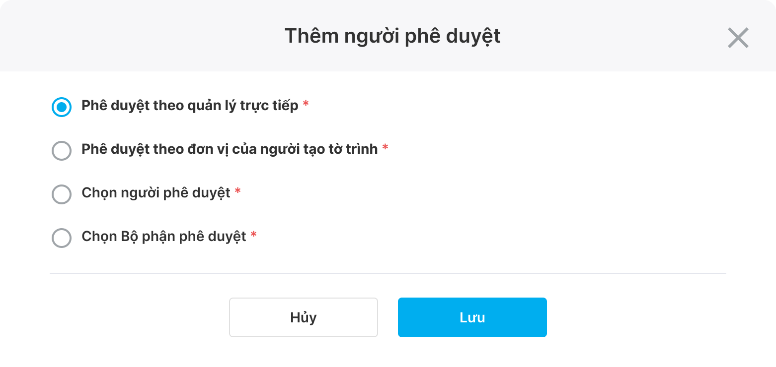

*Phê duyệt theo quản lý trực tiếp*

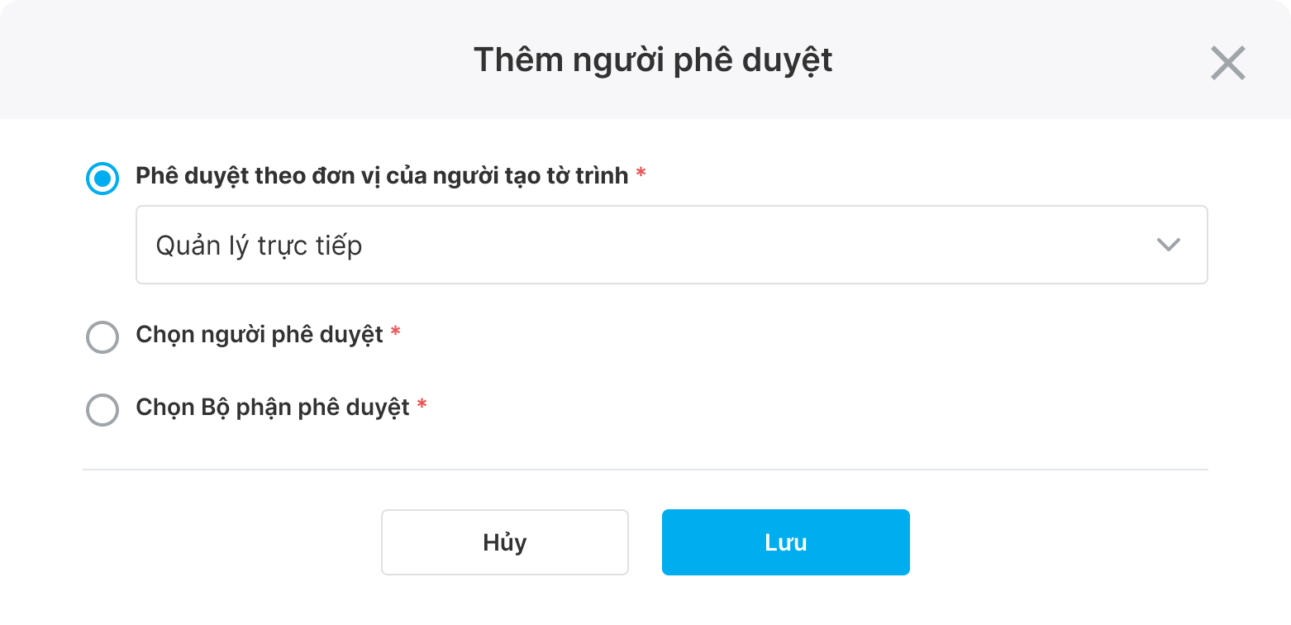

*Thêm người phê duyệt – Theo đơn vị người tạo tờ trình*

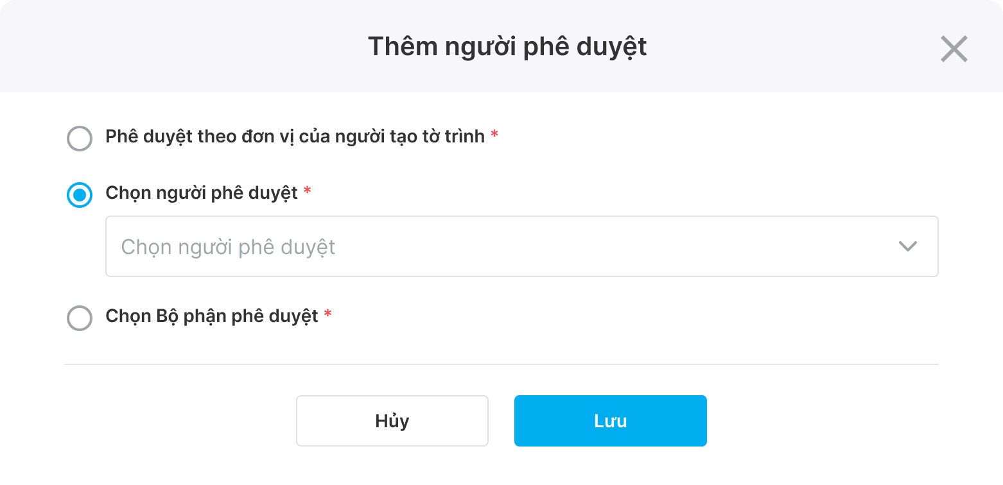

*Thêm người phê duyệt – Theo người cụ thể*

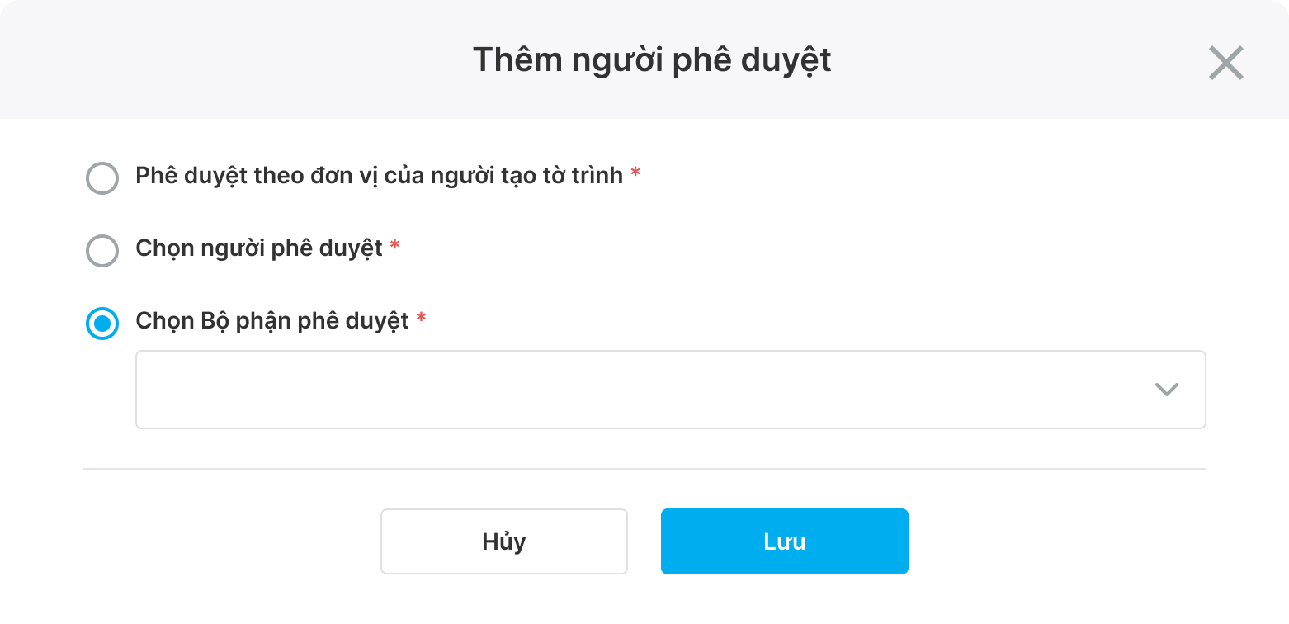

*Thêm người phê duyệt – Theo bộ phận*

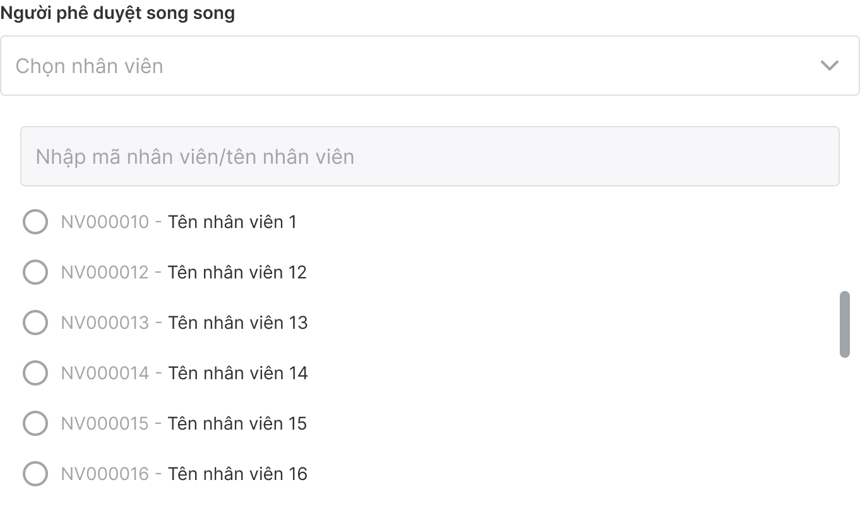

*Màn hình chọn nhân viên*

##### Chi tiết màn hình

***Màn hình tạo mới luồng phê duyệt (Đã nhập liệu)***

| **STT** | **Tên** | **Loại**  **điều khiển** | **K.tra hợp lệ** | **Độ dài**  **tối đa** | **Bắt**  **Buộc** | **G.Trị**  **M.Định** | **Mô Tả** |
| --- | --- | --- | --- | --- | --- | --- | --- |
| 1 | Thông tin cơ bản |  | N/A | N/A | N/A | N/A | Khối thông tin cơ bản của luồng trình duyệt bao gồm:  + Trạng thái  + Tên phê duyệt  + Mô tả  + Loại phê duyệt  + Phòng ban áp dụng |
| 2 | Trạng thái | Toggle button | N/A | N/A | N/A | Bật | Bậtt/Tắt hoạt động của luồng phê duyệt  **Bật:** Luồng phê duyệt được hiển thị và cho phép sử dụng để tạo tờ trình  **Tắt:** Luồng phê duyệt không hiển thị và không cho phép sử dụng để tạo tờ trình |
| 3 | Ô Tên phê duyệt | Textbox | Y | N/A | Y | N/A | Nhập tên phê duyệt  - Tên phê duyệt không được trùng |
| 4 | Mô tả | Textbox | Y | N/A | Y | N/A | Người dùng nhập mô tả cho luồng phê duyệt |
| 5 | Loại phê duyệt | Dropdown list | N/A | N/A | Y | Thông thường | Chọn loại phê duyệt  + Đặt xe: Tiến tới màn hình tạo mới luồng đặt xe  + Đặt phòng: Tiến tới màn hình tạo luồng đặt phòng họp  + Mua hàng: Tiến tới màn hình tạo luồng yêu cầu mua hàng  + Thông thường: Ở lại màn hình hiện tại |
| 6 | Phòng ban áp dụng | Dropdown list | N/A | N/A | Y | N/A | Lựa chọn tổ chức áp dụng biểu mẫu phê duyệt  - Được áp dụng với n phòng ban  - Chọn áp dụng với phòng ban A nghĩa là áp dụng với phòng ban A và tệp con của A |
| 7 | Nhân viên áp dụng | Dropdown list | N/A | N/A | N/A | N/A | Lựa chọn nhân viên áp dụng sử dụng luồng phê duyệt  - Chọn nhiều nhân viên  - Chỉ hiển thị các nhân viên thuộc các phòng ban mà admin quản lý |
| 8 | Cấu hình |  | N/A | N/A | N/A | N/A | Thiết lập nội dung biểu mẫu phê duyệt |
| 9 | Văn bản | Button | N/A | N/A | N/A | N/A | Tiến tới màn hình thêm trường văn bản |
| 10 | Thời gian | Button | N/A | N/A | N/A | N/A | Tiến tới màn hình thêm trường thời gian |
| 11 | Danh sách | Button | N/A | N/A | N/A | N/A | Tiến tới màn hình thêm trường danh sách |
| 12 | Đoạn văn | Button | N/A | N/A | N/A | N/A | Tiến tới màn hình thêm trường đoạn văn |
| 13 | Soạn thảo | Button | N/A | N/A | N/A | N/A | Tiến tới màn hình thêm trường soạn thảo |
| 14 | Thiết lập luồng phê duyệt |  | N/A | N/A | N/A | N/A | Thiết lập nội dung biểu mẫu phê duyệt |
| 15 | Người phê duyệt | Button | N/A | N/A | N/A | N/A | Tiến tới pop-up thiết lập người phê duyệt |
| 16 | Người thẩm định | Button | N/A | N/A | N/A | N/A | Tiến tới popup thiết lập người thẩm định |
| 17 | Người nhận thông báo | Button | N/A | N/A | N/A | N/A | Hỗ trợ người dùng chọn thêm người nhân thông báo  Tiến tới màn hình Pop-up thêm người nhận thông báo |
| 18 | Ô người phê duyệt cấp 1 |  | N/A | N/A | N/A | N/A | Khối thông tin người dùng đã thiết lập bao gồm:   * Người phê duyệt * Người phê duyệt song song (Nếu có) |
| 19 | Nút + Người phê duyệt song song | Button | N/A | N/A | N/A | N/A | Hỗ trợ người dùng thêm người phê duyệt song song cho luồng phê duyệt này  Tiến tới màn hình chọn nhân viên |
| 20 | Nút Hủy | Button | N/A | N/A | N/A | N/A | Hỗ trợ người dùng đóng cấu hình luồng phê duyệt hiện tại.  Thông tin sẽ không được lưu trên hệ thống |
| 21 | Nút Lưu | Button | N/A | N/A | N/A | N/A | Hỗ trợ người dùng lưu cấu hình luồng phê duyệt hiện tại.  Ấn button ‘Lưu’ gửi request lên sever.  Hệ thống check kiểm tra hợp lệ các trường bắt buộc  + Nếu không hợp lệ, báo lỗi tại dòng lỗi  + Nếu hợp lệ, luồng phê duyệt được lưu và hiển thị trên danh sách các phê duyệt có trên hệ thống |

***Màn hình pop-up thêm văn bản***

|  |  |  |  |  |  |  |  |
| --- | --- | --- | --- | --- | --- | --- | --- |
| **STT** | **Tên** | **Loại điều kiển** | **Kiểm tra hợp lệ** | **Độ dài tối đa** | **Bắt Buộc** | **Giá trị mặc định** | **Mô tả** |
| 1 | Tên trường | Label | N/A | N/A | N/A | N/A | - Text hiển thị ‘Tên trường’ |
| 2 | Ô tên trường | Textbox | N/A | N/A | Y | N/A | Người dùng nhập nội dung câu hỏi |
| 3 | Mô tả trường thông tin | Label | N/A | N/A | N/A | N/A | - Text hiển thị ‘Mô tả trường thông tin’ |
| 4 | Ô mô tả trường thông tin | Textbox | N/A | N/A | N | N/A | Người dùng nhập thông tin mô tả cho câu hỏi |
| 5 | Trường bắt buộc | Toggle button | N/A | N/A | N | Inactive | Người dùng lựa chọn:   * Active: Câu hỏi này là bắt buộc * Inactive: Câu hỏi không bắt buộc |
| 6 | Nút Hủy | Button | N/A | N/A | N/A | N/A | Quay lại màn hình trước |
| 7 | Nút Lưu | Button | N/A | N/A | N/A | N/A | Ấn button gửi request lên Sever  Hệ thống check hợp lệ các trường thông tin bắt buộc  + Nếu hợp lệ, hệ thống lưu lại mẫu khảo sát đã tạo  + Nếu không hợp lệ, báo lỗi tại dòng không hợp lệ. |

***Màn hình pop-up thêm trường thời gian***

|  |  |  |  |  |  |  |  |
| --- | --- | --- | --- | --- | --- | --- | --- |
| **STT** | **Tên** | **Loại điều kiển** | **Kiểm tra hợp lệ** | **Độ dài tối đa** | **Bắt Buộc** | **Giá trị mặc định** | **Mô tả** |
| 1 | Tên trường | Label | N/A | N/A | N/A | N/A | - Text hiển thị ‘Tên trường’ |
| 2 | Ô tên trường | Textbox | N/A | N/A | Y | N/A | Người dùng nhập nội dung câu hỏi |
| 3 | Loại thời gian | Dropdown list | N/A | N/A | Y | N/A | Người dùng lựa chọn:   * DD/MM/YYYY   DD/MM/YYYY hh:mm |
| 4 | Cho phép chọn thời điểm quá khứ | Toggle button | N/A | N/A | N | Inactive | Người dùng lựa chọn có có cho phép chọn thời gian trong quá khứ hoặc không.   * **Active**: Cho chép chọn ngày quá khứ so với ngày tạo yêu cầu * **Inactive**: Không cho phép chọn ngày quá khứ so với ngày tạo yêu cầu |
| 5 | Trường bắt buộc | Toggle button | N/A | N/A | N | Inactive | Người dùng lựa chọn:   * **Active**: Câu hỏi này là bắt buộc * **Inactive**: Câu hỏi không bắt buộc |
| 6 | Nút Hủy | Button | N/A | N/A | N/A | N/A | Quay lại màn hình trước |
| 7 | Nút Lưu | Button | N/A | N/A | N/A | N/A | Ấn button gửi request lên Sever  Hệ thống check hợp lệ các trường thông tin bắt buộc  + Nếu hợp lệ, hệ thống lưu lại mẫu khảo sát đã tạo  + Nếu không hợp lệ, báo lỗi tại dòng không hợp lệ. |

***Màn hình pop-up thêm trường danh sách***

|  |  |  |  |  |  |  |  |
| --- | --- | --- | --- | --- | --- | --- | --- |
| **STT** | **Tên** | **Loại điều kiển** | **Kiểm tra hợp lệ** | **Độ dài tối đa** | **Bắt Buộc** | **Giá trị mặc định** | **Mô tả** |
| 1 | Tên trường | Label | N/A | N/A | N/A | N/A | - Text hiển thị ‘Tên trường’ |
| 2 | Ô tên trường | Textbox | N/A | N/A | Y | N/A | Người dùng nhập nội dung câu hỏi |
| 4 | Loại danh sách | Label | N/A | N/A | N/A | N/A | - Text hiển thị ‘Loại danh sách’ |
| 5 | Loại danh sách | Dropdown list | N/A | N/A | Y | N/A | Người dùng lựa chọn:  + Danh sách 1 lựa chọm  + Danh sách nhiều lựa chọn |
| 6 | Danh sách lựa chọn | Textbox | N/A | N/A | Y | N/A | Người dùng nhập các đáp án của câu hỏi.  Các đáp án ngăn cách nhau bởi dấu phẩy |
| 7 | Trường bắt buộc | Toggle button | N/A | N/A | N | Active | Người dùng lựa chọn:   * **Active**: Câu hỏi này là bắt buộc * **Inactive**: Câu hỏi không bắt buộc |
| 8 | Nút Hủy | Button | N/A | N/A | N/A | N/A | Quay lại màn hình trước |
| 9 | Nút Lưu | Button | N/A | N/A | N/A | N/A | Ấn button gửi request lên Sever  Hệ thống check hợp lệ các trường thông tin bắt buộc  + Nếu hợp lệ, hệ thống lưu lại mẫu khảo sát đã tạo  + Nếu không hợp lệ, báo lỗi tại dòng không hợp lệ. |

***Màn hình pop-up thêm đoạn văn***

|  |  |  |  |  |  |  |  |
| --- | --- | --- | --- | --- | --- | --- | --- |
| **STT** | **Tên** | **Loại điều kiển** | **Kiểm tra hợp lệ** | **Độ dài tối đa** | **Bắt Buộc** | **Giá trị mặc định** | **Mô tả** |
| 1 | Tên trường | Label | N/A | N/A | N/A | N/A | - Text hiển thị ‘Tên trường’ |
| 2 | Ô tên trường | Textbox | N/A | N/A | Y | N/A | Người dùng nhập nội dung câu hỏi |
| 3 | Gợi ý nội dung | Label | N/A | N/A | N/A | N/A | - Text hiển thị ‘Gợi ý nội dung’ |
| 4 | Ô Gọi ý nội dung | Textbox | N/A | N/A | N | N/A | Người dùng nhập thông tin mô tả cho câu hỏi |
| 5 | Trường bắt buộc | Toggle button | N/A | N/A | N | Inactive | Người dùng lựa chọn:   * Active: Câu hỏi này là bắt buộc * Inactive: Câu hỏi không bắt buộc |
| 6 | Nút Hủy | Button | N/A | N/A | N/A | N/A | Quay lại màn hình trước |
| 7 | Nút Lưu | Button | N/A | N/A | N/A | N/A | Ấn button gửi request lên Sever  Hệ thống check hợp lệ các trường thông tin bắt buộc  + Nếu hợp lệ, hệ thống lưu lại mẫu khảo sát đã tạo  + Nếu không hợp lệ, báo lỗi tại dòng không hợp lệ. |

***Màn hình pop-up thêm soạn thảo***

|  |  |  |  |  |  |  |  |
| --- | --- | --- | --- | --- | --- | --- | --- |
| **STT** | **Tên** | **Loại điều kiển** | **Kiểm tra hợp lệ** | **Độ dài tối đa** | **Bắt Buộc** | **Giá trị mặc định** | **Mô tả** |
| 1 | Tên trường | Label | N/A | N/A | N/A | N/A | - Text hiển thị ‘Tên trường’ |
| 2 | Ô tên trường | Textbox | N/A | N/A | Y | N/A | Người dùng nhập nội dung câu hỏi |
| 3 | Gợi ý nội dung | Label | N/A | N/A | N/A | N/A | - Text hiển thị ‘Gợi ý nội dung’ |
| 4 | Ô Gọi ý nội dung | Textbox | N/A | N/A | N | N/A | Người dùng nhập thông tin mô tả cho câu hỏi |
| 5 | Trường bắt buộc | Toggle button | N/A | N/A | N | Inactive | Người dùng lựa chọn:   * Active: Câu hỏi này là bắt buộc * Inactive: Câu hỏi không bắt buộc |
| 6 | Nút Hủy | Button | N/A | N/A | N/A | N/A | Quay lại màn hình trước |
| 7 | Nút Lưu | Button | N/A | N/A | N/A | N/A | Ấn button gửi request lên Sever  Hệ thống check hợp lệ các trường thông tin bắt buộc  + Nếu hợp lệ, hệ thống lưu lại mẫu khảo sát đã tạo  + Nếu không hợp lệ, báo lỗi tại dòng không hợp lệ. |

**Màn hình thêm người phê duyệt – Theo quản lý trực tiếp**

|  |  |  |  |  |  |  |  |
| --- | --- | --- | --- | --- | --- | --- | --- |
| **STT** | **Tên** | **Loại điều kiển** | **Kiểm tra hợp lệ** | **Độ dài tối đa** | **Bắt Buộc** | **Giá trị mặc định** | **Mô tả** |
| 1 | Thêm người phê duyệt | Label | N/A | N/A | N/A | Quản lý trực tiếp | Text hiển thị ‘Thêm người phê duyệt’ |
| 2 | Phê duyệt theo quản lý trực tiếp người tạo tờ trình | Radio button | N/A | N/A | N/A | N/A | Chọn để hiển thị ô droplist Quản lý trực tiếp |
| 3 | Nút Hủy | Button | N/A | N/A | N/A | N/A | Quay lại màn hình trước |
| 4 | Nút Lưu | Button | N/A | N/A | N/A | N/A | Ấn button gửi request lên Sever  Hệ thống lưu thiết lập đã tạo |

**Màn hình thêm người phê duyệt – Theo đơn vị người tạo tờ trình**

|  |  |  |  |  |  |  |  |
| --- | --- | --- | --- | --- | --- | --- | --- |
| **STT** | **Tên** | **Loại điều kiển** | **Kiểm tra hợp lệ** | **Độ dài tối đa** | **Bắt Buộc** | **Giá trị mặc định** | **Mô tả** |
| 1 | Thêm người phê duyệt | Label | N/A | N/A | N/A | Quản lý trực tiếp | Text hiển thị ‘Thêm người phê duyệt’ |
| 2 | Phê duyệt theo đơn vị người tạo tờ trình | Radio button | N/A | N/A | N/A | N/A | Chọn để hiển thị ô droplist Quản lý trực tiếp |
| 3 | Ô Quản lý trực tiếp | Dropdown list | N/A | N/A | N/A | N/A | Hỗ trợ người dùng thiết lập phê duyệt theo cấp quản lý trực tiếp của người dùng cuối.  Người dùng có các lựa chọn:  + Quản lý trực tiếp  + Quản lý cấp 1  + Quản lý cấp 2  + Quản lý cấp n  Quản lý cấp 1 sẽ là cấp trên của người quản lý trực tiếp dựa trên thiết lập ở cơ cấu tổ chức và logic tương tự với các cấp còn lại. |
| 4 | Nút Hủy | Button | N/A | N/A | N/A | N/A | Quay lại màn hình trước |
| 5 | Nút Lưu | Button | N/A | N/A | N/A | N/A | Ấn button gửi request lên Sever  Hệ thống lưu thiết lập đã tạo |

**Màn hinh thêm người phê duyệt – Chọn người phê duyệt**

|  |  |  |  |  |  |  |  |
| --- | --- | --- | --- | --- | --- | --- | --- |
| **STT** | **Tên** | **Loại điều kiển** | **Kiểm tra hợp lệ** | **Độ dài tối đa** | **Bắt Buộc** | **Giá trị mặc định** | **Mô tả** |
| 1 | Thêm người phê duyệt | Label | N/A | N/A | N/A | Quản lý trực tiếp | Text hiển thị ‘Thêm người phê duyệt’ |
| 2 | Chọn người phê duyệt | Radio button | N/A | N/A | N/A | N/A | Chọn để hiển thị ô droplist người phê duyệt |
| 3 | Ô Danh sác nhân viên | Combolist | N/A | N/A | N/A | N/A | Search + Suggestion list hỗ trợ người dùng thiết lập phê duyệt theo người cụ thể  Chỉ hiển thị danh sách người dùng có trạng thái là **Active** |
| 4 | Nút Hủy | Button | N/A | N/A | N/A | N/A | Quay lại màn hình trước |
| 5 | Nút Lưu | Button | N/A | N/A | N/A | N/A | Ấn button gửi request lên Sever  Hệ thống lưu thiết lập đã tạo |

**Màn hình thêm người phê duyệt – Chọn bộ phận phê duyệt**

|  |  |  |  |  |  |  |  |
| --- | --- | --- | --- | --- | --- | --- | --- |
| **STT** | **Tên** | **Loại điều kiển** | **Kiểm tra hợp lệ** | **Độ dài tối đa** | **Bắt Buộc** | **Giá trị mặc định** | **Mô tả** |
| 1 | Thêm người phê duyệt | Label | N/A | N/A | N/A | Quản lý trực tiếp | Text hiển thị ‘Thêm người phê duyệt’ |
| 2 | Chọn bộ phận phê duyệt | Radio button | N/A | N/A | N/A | N/A | Chọn để hiển thị ô droplist bộ phận phê duyệt |
| 3 | Ô chọn bộ phận phê duyệt | Combolist | N/A | N/A | N/A | N/A | Search + Suggestion list hỗ trợ người dùng thiết lập phê duyệt theo bộ phận cụ thể   * Người phê duyệt sẽ là quản lý của bộ phận đã chọn |
| 4 | Nút Hủy | Button | N/A | N/A | N/A | N/A | Quay lại màn hình trước |
| 5 | Nút Lưu | Button | N/A | N/A | N/A | N/A | Ấn button gửi request lên Sever  Hệ thống lưu người phê duyệt là quản lý của bộ phận đã chọn |

**Màn hình chọn nhân viên**

|  |  |  |  |  |  |  |  |
| --- | --- | --- | --- | --- | --- | --- | --- |
| **STT** | **Tên** | **Loại điều kiển** | **Kiểm tra hợp lệ** | **Độ dài tối đa** | **Bắt Buộc** | **Giá trị mặc định** | **Mô tả** |
| 1 | Người thẩm định | Combolist | N/A | N/A | N/A | N/A | Search và Droplist hỗ trợ người dùng chọn tên nhân viên  Chỉ được phép chọn 1 nhân viên thẩm định trong 1 lần |
| 2 | Người nhận thông báo | Combolist | N/A | N/A | N/A | N/A | Cho phép chọn nhiều nhận viên nhận thông báo |

##### Nghiệp vụ

Hỗ trợ người dùng tạo mới tạo mới một luồng phê duyệt để sử dụng

Khi ấn Button **‘Lưu’** gửi request lên sever. Hệ thống check các trường bắt buộc hợp lệ:

+ Nếu không hợp lệ, báo lỗi tại dòng lỗi

+ Nếu hợp lệ, lưu dữ liệu và luồng phê duyệt vừa thiết lập hiển thị ở danh sách các luồng phê duyệt

Người dùng thiết lập người phê duyệt cho luồng phê duyệt:

**1 - Phê duyệt theo quản lý trực tiếp người tạo tờ trình**

- Hỗ trợ phê duyệt theo quản lý trực tiếp của người tạo tờ trình.

- Mặc định lấy theo quản lý trực tiếp của người tạo tờ trình được tiêt lập trong hồ sơ nhân sự

**2 – Phê duyệt theo đơn vị người tạo tờ trình**

- Hỗ trợ người dùng chọn người phê duyệt theo đơn vị người tạo tờ trình. Người dùng có quyền lựa chọn quản lý trực tiếp theo cấp của người tạo trình duyệt để hệ thống nhận định người duyệt là ai.

**-** Quản lý trực tiếp là người quản lý mà phòng ban nhân viên tạo tờ trình duyệt thuộc về

- Quản lý trực tiếp + n là người quản lý cấp trên của người quản lý trực tiếp + (n-1).

- Chỉ hiển thị list các cấp quản lý tồn tại theo giá trị phòng ban áp dụng đã chọn, ví dụ chọn luồng phê duyệt cho phòng ban A có 5 cấp và phòng ban B có 4 cấp thì chỉ hiển thị danh sách gồm 5 cấp

**Logic:**

- Nếu ngườì làm tờ trình duyệt không có đến quản lý cấp n, hệ thống tự động đẩy về cấp n-1. Nếu người làm tờ trình không có quản lý cấp n-1 hệ thống sẽ tiếp tục đây đến cấp n-2 và cứ thế cho đến cấp người làm tờ trình duyệt có

**3 – Phê duyệt theo người cụ thể**

**-** Hỗ trợ người dùng chọn người phê duyêt cụ thể. Người dùng có thể chọn 1 nhân viên cụ thể để phê duyệt các yêu cầu được tạo từ luồng phê duyệt này

- Chỉ hiển thị danh sách những nhân viên có trạng thái là **[Active]**

**Logic:**

-Khi người dùng tạo tờ trình phê duyệt, yêu cầu được gửi thông báo đến người cần phê duyệt tương ứng đã chọn và cho phép người dùng này phê duyệt yêu cầu hoặc từ chối, ủy quyền yêu cầu

**4 – Thêm người phê duyệt song song**

- Hỗ trợ người dùng chọn người phê duyệt song song tại bước đó. Tờ trình duyệt sẽ được gửi tới đồng thời những người phê duyệt ở bước đó

- Chỉ hiển thị danh sách những nhân viên có trạng thái là **[Active]**

**Logic:**

- Cho phép nhiều người có quyền phê duyệt tại một bước

- Khi người đầu tiên trong nhóm người phê duyệt song song đưa ra quyết định (từ chối/đồng ý), những người phê duyệt song song còn lại chỉ có quyền view, không còn quyền phê duyệt nữa. Dựa trên quyết định của người phê duyệt đầu tiên mà tờ trình được chuyển tới bước tiếp hay dừng lại.

- Nếu cùng một thời điểm nhóm người phê duyệt đưa ra quyết định bao gồm cả từ chối và đồng ý, đơn trình duyệt được coi là bị từ chối và không thể đi tiếp sang bước sau

**5 – Thêm người phê duyệt theo bộ phận**

- Hỗ trợ người dùng chọn người phê duyệt theo bộ phận. Tờ trình duyệt sẽ được gửi tới người quản lý của bô phận đã chọn để phê duyệt

- Chỉ hiển thị các bộ phận thuộc các phòng ban đã áp dụng và có người quản lý phòng ban, không hiển thị các phòng ban chưa có người quản lý

**6 – Đơn vị áp dụng luồng phê duyệt:**

- Một luồng phê duyệt có thể áp dụng được với n phòng ban

- Chọn áp dụng với phòng ban A nghĩa là áp dụng với phòng ban A và tệp con của A

**7 – Người nhận thông báo:**

- Hỗ trợ chọn người nhận thông báo khi có yêu cầu, hiển thị danh sách các nhân viên nhận được thông báo khi có yêu cầu được tạo từ luồng phê duyệt này

- Người dùng nhận được thông báo khi người tạo ấn btn [Gửi yêu cầu] thì những nhân viên được gán nhận thông báo sẽ nhận được thông báo với nội dung (Tham chiếu thông báo notification trên app)

- Danh sách nhân viên hiển thị các nhân viên có trạng thái là **Active**

**-** Người nhận thông báo nhận tất cả các thông báo liên quan đến các action của người dùng trong luồng phê duyệt

- Thông báo hiển thị đến tab [Theo dõi] trên app và có thể xem chi tiết yêu cầu

**8- Người thẩm định:**

**-** Hỗ trợ chọn người thẩm định yêu cầu, tờ trình sẽ gửi đến người thẩm định khi đến bước đó

- Chỉ hiện thị danh sách các nhân viên trạng thái active

Logic:

- Cho phép chọn 1 người thẩm định tại 1 bước

- Khi người thẩm định đã thẩm định hoặc chưa thì các bước phê duyệt phía sau vẫn có thể tiếp tục phê duyệt hoặc từ chối

**Cấu hình trường dữ liệu:**

**1 – Cấu hình trường dữ liệu thời gian ngày:**

* Dùng để tạo trường dữ liệu input ngày
* Gồm 2 loại thời gian: DD/MM/YYYY và DD/MM/YYYY hh:mm
* Khi chọn loại thời gian sẽ hiểu thị trên form với loại Datepicker hoặc Timepicker tương ứng

#### Cập nhật luồng phê duyệt

##### Mô phỏng màn hình

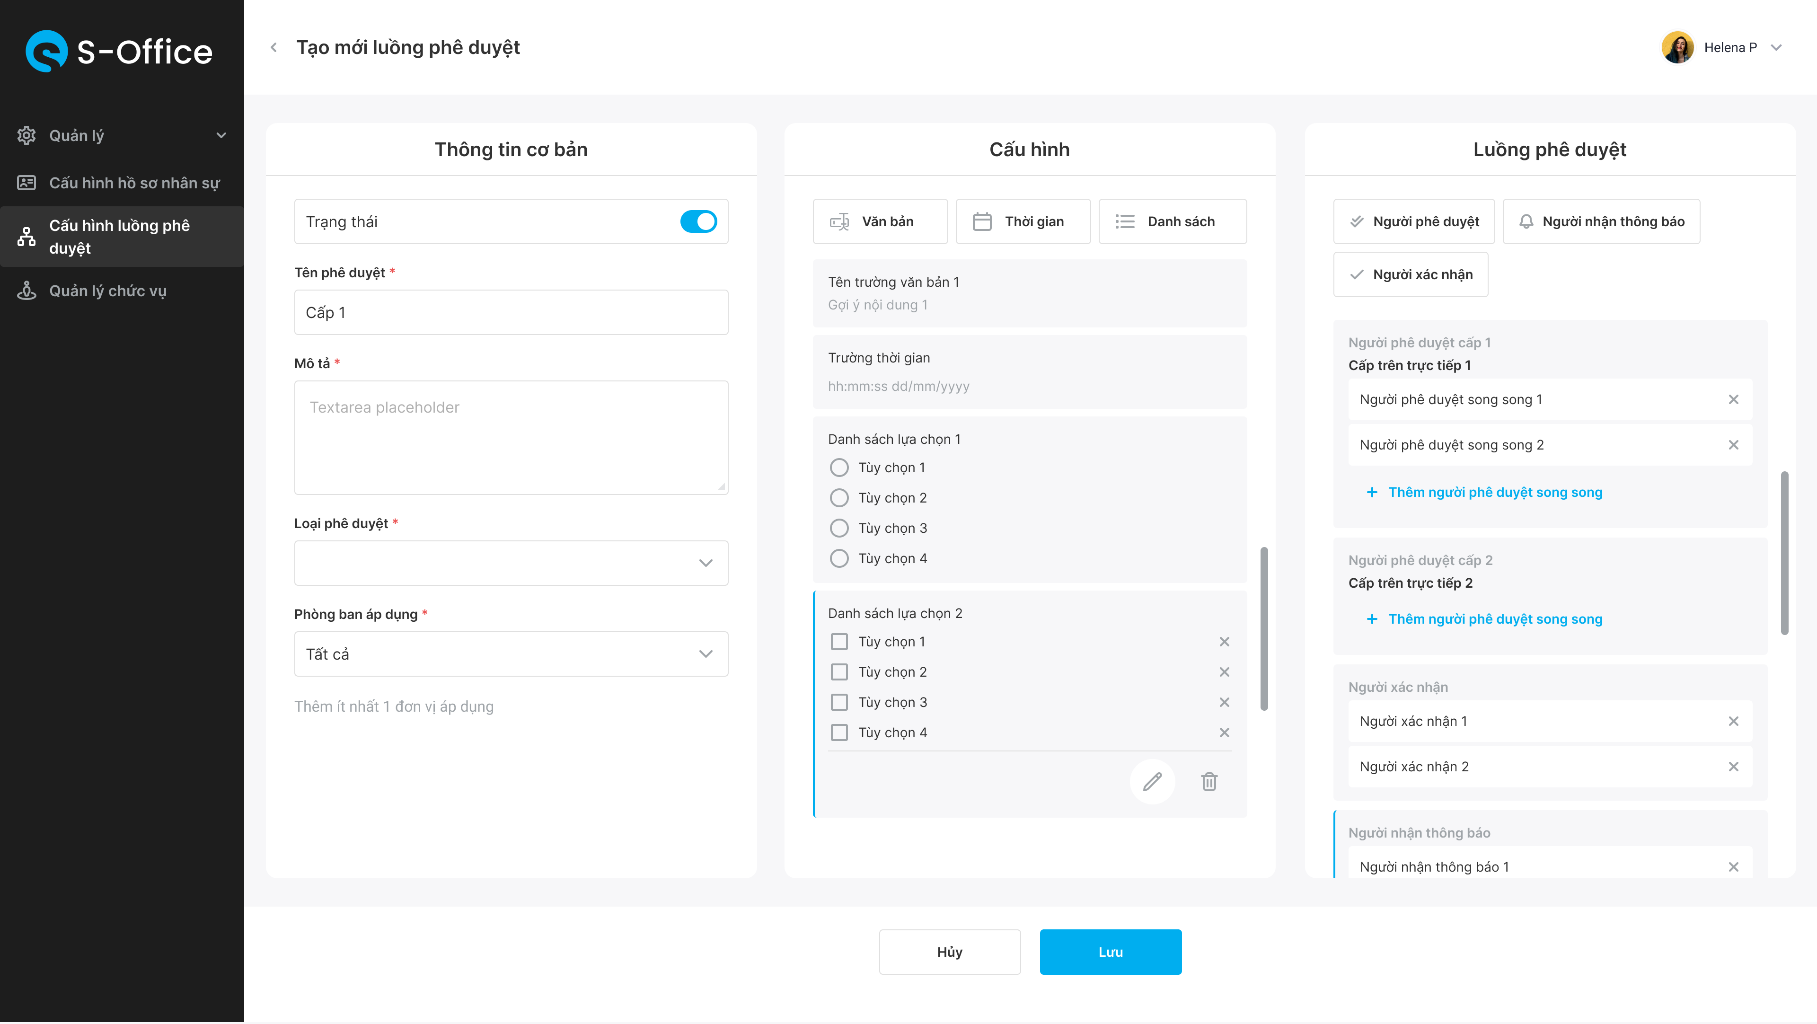

**Cập nhật luồng phê duyệt**

##### Chi tiết màn hình

|  |  |  |  |  |  |  |  |
| --- | --- | --- | --- | --- | --- | --- | --- |
| **STT** | **Tên** | **Loại**  **điều khiển** | **K.tra hợp lệ** | **Độ dài**  **tối đa** | **Bắt**  **Buộc** | **G.Trị**  **M.Định** | **Mô Tả** |
| 1 | Thông tin cơ bản |  | N/A | N/A | N/A | N/A | Khối thông tin cơ bản của luồng trình duyệt bao gồm:  + Trạng thái  + Tên phê duyệt  + Mô tả  + Loại phê duyệt  + Phòng ban áp dụng |
| 2 | Trạng thái | Toggle button | N/A | N/A | N/A | N/A | Bặt/Tắt hoạt động của luồng phê duyệt  Bật: |
| 3 | Ô Tên phê duyệt | Textbox | Y | N/A | Y | N/A | Nhập tên phê duyệt  - Tên phê duyệt không được trùng |
| 4 | Mô tả | Textbox | Y | N/A | Y | N/A | Người dùng nhập mô tả cho luồng phê duyệt |
| 5 | Loại phê duyệt | Dropdown list | N/A | N/A | Y | N/A | Chọn loại phê duyệt  + Đặt xe: Tiến tới màn hình tạo mới luồng đặt xe  + Đặt phòng: Tiến tới màn hình tạo luồng đặt phòng họp  + Khác: Ở lại màn hình hiện tại |
| 6 | Phòng ban áp dụng | Dropdown list | N/A | N/A | Y | N/A | Lựa chọn tổ chức áp dụng biểu mẫu phê duyệt  + Một luồng phê duyệt có thể áp dụng được với n phòng ban  + Chọn áp dụng với phòng ban A nghĩa là áp dụng với phòng ban A và tệp con của A |
| 7 | Cấu hình |  | N/A | N/A | N/A | N/A | Thiết lập nội dung biểu mẫu phê duyệt |
| 8 | Văn bản | Button | N/A | N/A | N/A | N/A | Tiến tới màn hình thêm trường văn bản |
| 9 | Thời gian | Button | N/A | N/A | N/A | N/A | Tiến tới màn hình thêm trường thời gian |
| 10 | Danh sách | Button | N/A | N/A | N/A | N/A | Tiến tới màn hình thêm trường danh sách |
| 11 | Đoạn văn | Button | N/A | N/A | N/A | N/A | Tiến tới màn hình thêm trường danh sách |
| 12 | Soạn thảo | Button | N/A | N/A | N/A | N/A | Tiến tới màn hình thêm trường danh sách |
| 13 | Thiết lập luồng phê duyệt |  | N/A | N/A | N/A | N/A | Thiết lập nội dung biểu mẫu phê duyệt |
| 14 | Người phê duyệt | Button | N/A | N/A | N/A | N/A | Tiến tới pop-up thiết lập người phê duyệt |
| 15 | Người nhận thông báo | Button | N/A | N/A | N/A | N/A | Hỗ trợ người dùng chọn thêm người nhân thông báo  Tiến tới màn hình Pop-up thêm người nhận thông báo |
| 16 | Người xác nhận | Button | N/A | N/A | N/A | N/A | Hỗ trợ người dùng chọn thêm người xác nhận  Tiến tới màn hình Pop-up thêm người xác nhận |
| 17 | Ô người phê duyệt cấp 1 |  | N/A | N/A | N/A | Y | Khối thông tin người dùng đã thiết lập bao gồm:   * Người phê duyệt * Người phê duyệt song song (Nếu có) |
| 18 | Nút + Người phê duyệt song song | Button | N/A | N/A | N/A | N/A | Hỗ trợ người dùng thêm người phê duyệt song song cho luồng phê duyệt này  Tiến tới màn hình chọn nhân viên |
| 19 | Nút Hủy | Button | N/A | N/A | N/A | N/A | Hỗ trợ người dùng đóng cấu hình luồng phê duyệt hiện tại.  Thông tin sẽ không được lưu trên hệ thống |
| 20 | Nút Lưu | Button | N/A | N/A | N/A | N/A | Hỗ trợ người dùng lưu cấu hình luồng phê duyệt hiện tại.  Ấn button ‘Lưu’ gửi request lên sever.  Hệ thống check kiểm tra hợp lệ các trường bắt buộc  + Nếu không hợp lệ, báo lỗi tại dòng lỗi  + Nếu hợp lệ, luồng phê duyệt được lưu và hiển thị trên danh sách các phê duyệt có trên hệ thống |

##### Nghiệp vụ

Hỗ trợ người dùng chỉnh sửa lại thông tin luồng phê duyệt đã tạo. Các thông tin được chỉnh sửa bao gồm tất cả thông tin hiển thị trên màn hình

Ấn button ‘Lưu’ gửi request lên sever.

Hệ thống check kiểm tra hợp lệ các trường bắt buộc

+ Nếu không hợp lệ, báo lỗi tại dòng lỗi

+ Nếu hợp lệ, luồng phê duyệt được lưu thông tin chỉnh sửa

**Logic**:

- Với các tờ trình phê duyệt đã được tạo trước khi form luồng phê duyệt được thay đổi

+ Các tờ trình phê duyệt đang sử dụng luồng phê duyệt cũ: Giữ nguyên form mẫu và luồng phê duyệt đã áp dụng

- Các tờ trình được tạo sau khi luồng phê duyệt được thay đổi:

+ Các tờ trình áp dụng form theo form mới đã cập nhật

+ Luồng phê duyệt áp dụng luồng mới theo luồng đã cập nhật

#### Tạo mới luồng phê duyệt đặt xe

##### Mô phỏng màn hình

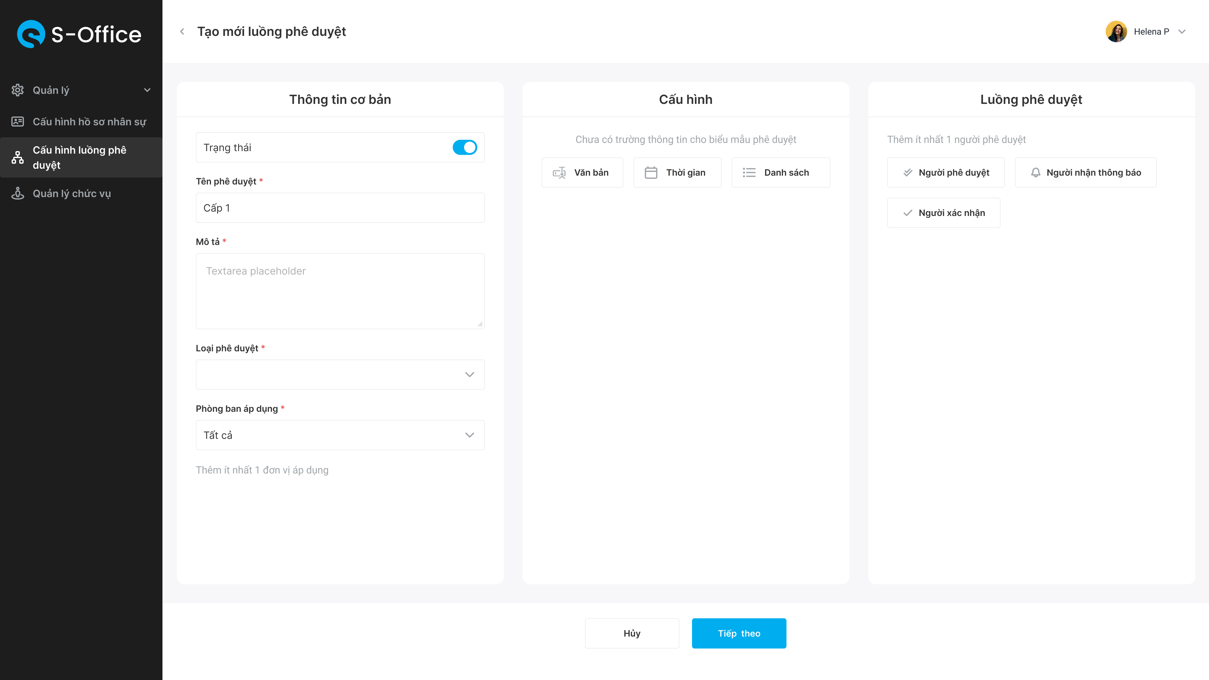

Màn hình 1 – Màn hình tạo mới luồng phê duyệt

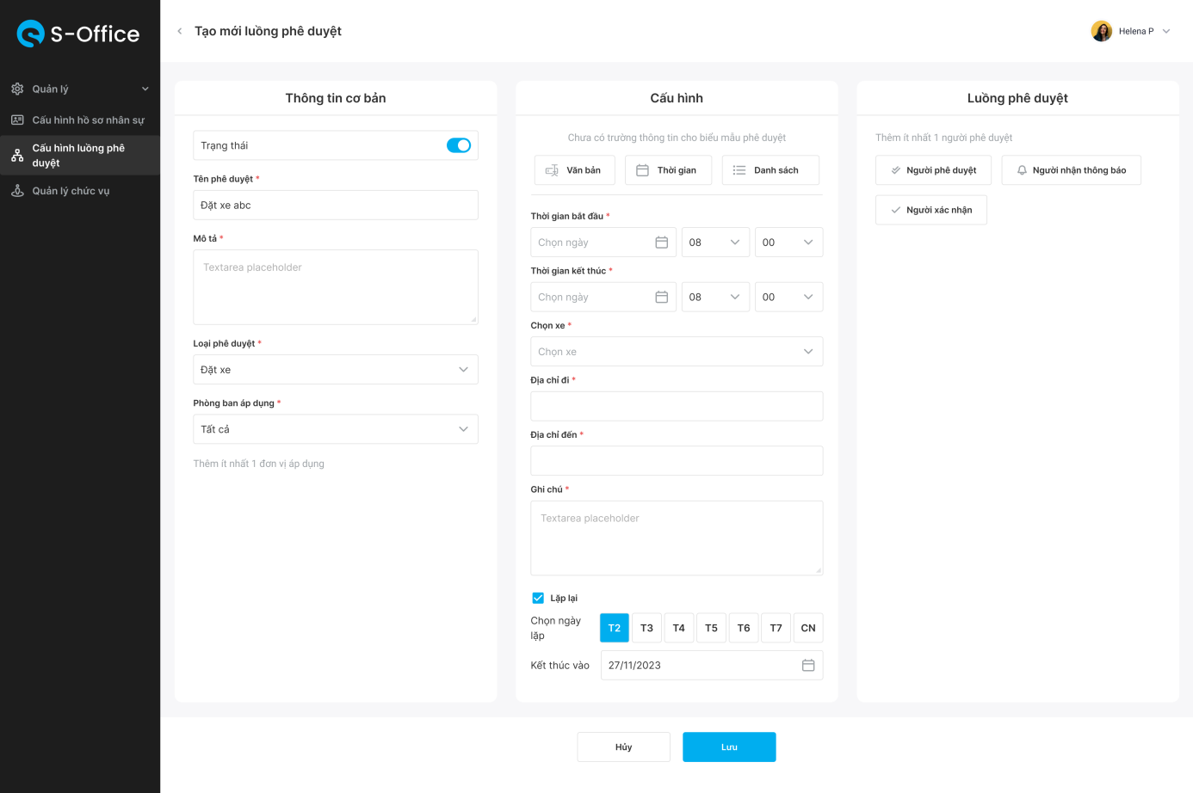

Màn hình 2 – Cấu hình luồng phê duyệt đặt xe

##### Chi tiết màn hình

Màn hình 1 - Màn hình tạo mới luồng phê duyệt

|  |  |  |  |  |  |  |  |
| --- | --- | --- | --- | --- | --- | --- | --- |
| **STT** | **Tên** | **Loại điều khiển** | **K.tra hợp lệ** | **Độ dài tối đa** | **Bắt Buộc** | **G.Trị M.Định** | **Mô Tả** |
| 1 | Thông tin cơ bản |  | N/A | N/A | N/A | N/A | Người dùng sử dụng để thiết lập khối thông tin cơ bản của luồng phê duyệt. Thông tin bao gồm:  + Trạng thái  + Tên phê duyệt  + Mô tả  + Loại phê duyệt  + Phòng ban áp dụng |
| 2 | Trạng thái | Toggle button | N/A | N/A | Y | Hoạt động | Cho phép người dùng Tắt/bật trạng thái luồng phê duyệt |
| 3 | Tên phê duyệt | Label | N/A | N/A | N/A | N/A | Text hiển thị ‘Tên phê duyệt’ |
| 4 | Tên phê duyệt | Textbox | Y | N/A | Y | N/A | * Tên phê duyệt là duy nhất * Hỗ trợ người dùng đặt tên cho luồng phê duyệt |
| 5 | Mô tả | Label | N/A | N/A | N/A | N/A | Text hiển thị ‘Mô tả’ |
| 6 | Loại phê duyệt | Dropdown list | N/A | N/A | N/A | N/A | Hỗ trợ người dùng lựa chọn loại phệ duyệt để cấu hình.  Bao gồm:  + Đặt phòng họp 🡺Tiến tới Màn hình 2 – Cấu hình luồng phê duyệt phòng họp  + Đặt xe  + … |
| 7 | Phòng ban áp dụng | Dropdown list | N/A | N/A | N/A | N/A | Hỗ trợ người dùng chọn tổ chức áp dụng cho luồng phê duyệt này  Danh sách lựa chọn là các tổ chức trong cơ cấu tổ chức (Org. chart) |
| 8 | Nhân viên áp dụng | Dropdown list | N/A | N/A | N/A | N/A | Hỗ trợ người dùng chọn cá nhân áp dụng cho luồng phê duyệt này  Danh sách lựa chọn là các nhân viên thuộc tổ chức org-chart |

Màn hình 2 - Màn hình cấu hình cho luồng phê duyệt đặt xe

|  |  |  |  |  |  |  |  |
| --- | --- | --- | --- | --- | --- | --- | --- |
| **STT** | **Tên** | **Loại điều khiển** | **K.tra hợp lệ** | **Độ dài tối đa** | **Bắt Buộc** | **G.Trị M.Định** | **Mô Tả** |
| 1 | Cấu hình |  | N/A | N/A | N/A | N/A | NV Hành chính sử dụng để thiết lập thông tin biểu mẫu phê duyệt cho người dùng nhập thông tin đặt xe bao gồm các thông tin:  + Thời gian bắt đầu  + Thời gian kết thúc  + Chọn xe  + Địa chỉ đi  + Địa chỉ đến  + Ghi chú  + Lịch lặp lại |
| 2 | Văn bản | Button | N/A | N/A | N/A | N/A | Hỗ trợ người dùng tạo thêm trường văn bản.  Tiến tới màn hình tạo trường văn bản |
| 3 | Thời gian | Button | N/A | N/A | N/A | N/A | Hỗ trợ người dùng tạo thêm trường thời gian.  Tiến tới màn hình tạo trường thời gian |
| 4 | Danh sách | Button | N/A | N/A | N/A | N/A | Hỗ trợ người dùng tạo thêm danh sách.  Tiến tới màn hình tạo trường danh sách. |
| 5 | Đoạn văn | Button | N/A | N/A | N/A | N/A | Hỗ trợ người dùng tạo thêm đoạn văn.  Tiến tới màn hình tạo trường đoạn văn. |
| 6 | Soạn thảo | Button | N/A | N/A | N/A | N/A | Hỗ trợ người dùng tạo thêm soạn thảo.  Tiến tới màn hình tạo trường soạn thảo. |
| 7 | Luồng phê duyệt |  | N/A | N/A | N/A | N/A | NV Hành chính sử dụng để cấu hình luồng phê duyệt cho xe |
| 8 | Người phê duyệt | Button | N/A | N/A | N/A | N/A | Hỗ trợ người dùng chọn thêm người phê duyệt  Tiến tới màn hình Pop-up thêm người phê duyệt |
| 9 | Người nhận thông báo | Button | N/A | N/A | N/A | N/A | Hỗ trợ người dùng chọn thêm người nhân thông báo  Tiến tới màn hình Pop-up thêm người nhận thông báo |
| 10 | Nút Hủy | Button | N/A | N/A | N/A | N/A | Hỗ trợ người dùng đóng cấu hình luồng phê duyệt hiện tại.  Thông tin sẽ không được lưu trên hệ thống |
| 11 | Nút Lưu | Button | N/A | N/A | N/A | N/A | Hỗ trợ người dùng lưu cấu hình luồng phê duyệt hiện tại.  Ấn button ‘Lưu’ gửi request lên sever.  Hệ thống check kiểm tra hợp lệ các trường bắt buộc  + Nếu không hợp lệ, báo lỗi tại dòng lỗi  + Nếu hợp lệ, luồng phê duyệt được lưu và hiển thị trên danh sách các phê duyệt có trên hệ thống |

##### Nghiệp vụ

* Hỗ trợ NV Hành chính tạo luồng phê duyệt và biểu mẫu đặt xe cho người dùng cuối nhập các thông tin.
* Khi NV Hành chính bấm button ‘Lưu’, hệ thống sẽ kiểm tra hợp lệ các trường bắt buộc phải nhập.

+ Nếu hợp lệ, luồng phê duyệt sẽ được lưu lại và hiển thị trên danh sách các phê duyệt có trên hệ thống

+ Nếu không hợp lệ, hệ thống sẽ báo lỗi tại dòng không hợp lệ.

Logic các trường mặc định trong cấu hình biểu mẫu đặt xe:

|  |  |  |  |
| --- | --- | --- | --- |
| **Tên trường** | **Loại** | **Bắt buộc** | **Logic** |
| Bắt đầu | Time&date | Y | Không cho phép chọn thời điểm trong quá khứ |
| Kết thúc | Time&date | Y | Không cho phép chọn thời điểm sớm hơn bắt đầu |
| Chọn xe | Suggestion list | Y | Hiển thị danh sách xe ở trạng thái trống hoặc chờ phê duyệt để người dùng cuối có thể chọn   * Hỗ trợ người dùng nhập ký tự để hệ thống đề xuất kết quả phù hợp |
| Địa chỉ đi | Text | Y | Người dùng nhập freetext |
| Địa chỉ đến | Text | Y | Người dùng nhập freetext |
| Ghi chú | Text | Y | Người dùng nhập freetext  Nhập mục đính sử dụng xe |

* Cho phép NV Hành chính cấu hình thêm một số trường thông tin khác, tuy nhiên các trường thêm sẽ không có logic

#### Cập nhật luồng phê duyệt đặt xe

##### Mô phỏng màn hình

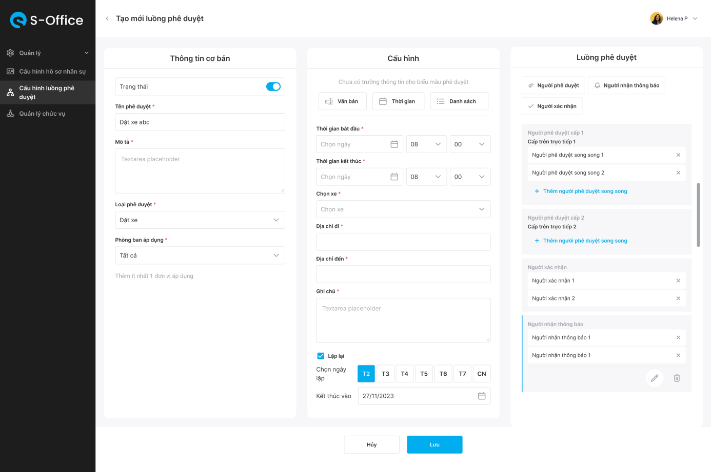

Màn hình 3 – Cập nhật luồng phê duyệt đặt xe

##### Chi tiết màn hình

|  |  |  |  |  |  |  |  |
| --- | --- | --- | --- | --- | --- | --- | --- |
| **STT** | **Tên** | **Loại điều khiển** | **K.tra hợp lệ** | **Độ dài tối đa** | **Bắt Buộc** | **G.Trị M.Định** | **Mô Tả** |
| 1 | Thông tin cơ bản |  | N/A | N/A | N/A | N/A | Người dùng sử dụng để thiết lập khối thông tin cơ bản của luồng phê duyệt. Thông tin bao gồm:  + Trạng thái  + Tên phê duyệt  + Mô tả  + Loại phê duyệt  + Phòng ban áp dụng |
| 2 | Trạng thái | Toggle button | N/A | N/A | Y | Hoạt động | Cho phép người dùng Tắt/bật trạng thái luồng phê duyệt |
| 3 | Phòng ban áp dụng | Dropdown list | N/A | N/A | N/A | N/A | Hỗ trợ người dùng chọn tổ chức áp dụng cho luồng phê duyệt này  Danh sách lựa chọn là các tổ chức trong cơ cấu tổ chức (Org. chart) |
| 4 | Người phê duyệt | Button | N/A | N/A | N/A | N/A | Hỗ trợ người dùng chọn thêm người phê duyệt   * Tiến tới màn hình Pop-up thêm người phê duyệt |
| 5 | Người nhận thông báo | Button | N/A | N/A | N/A | N/A | Hỗ trợ người dùng chọn thêm người nhân thông báo  Tiến tới màn hình Pop-up thêm người nhận thông báo |
| 7 | Nút Hủy | Button | N/A | N/A | N/A | N/A | Hỗ trợ người dùng đóng cấu hình luồng phê duyệt hiện tại.  Thông tin sẽ không được lưu trên hệ thống |
| 8 | Nút Lưu | Button | N/A | N/A | N/A | N/A | Hỗ trợ người dùng lưu cấu hình luồng phê duyệt hiện tại.  Luồng phê duyệt được lưu và hiển thị trên danh sách các phê duyệt có trên hệ thống |

##### Nghiệp vụ

Cho phép người dùng cập nhập lại luồng phê duyệt đặt xe. Các trường thông tin được cho phép sửa bao gồm:

+ Trạng thái phê duyệt

+ Phòng ban áp dụng

+ Luồng phê duyệt: Thêm/Xóa người phê duyệt. Người nhân thông báo/ Người xác nhận

***Logic khi cập nhật luồng phê duyệt đặt xe***

Với các yêu cầu đặt xe đã được tạo trước khi luồng phê duyệt được thay đổi

+ Giữ nguyên luồng phê duyệt cũ và form cũ

Với các yêu cầu đặt xe được tạo sau khi luồng phê duyệt được thay đổi

+ Sử dụng form và luồng phê duyệt mới

#### Tạo mới luồng phê duyệt đặt phòng họp

##### Mô phỏng màn hình



Màn hình 4 – Màn hình tạo mới luồng phê duyệt

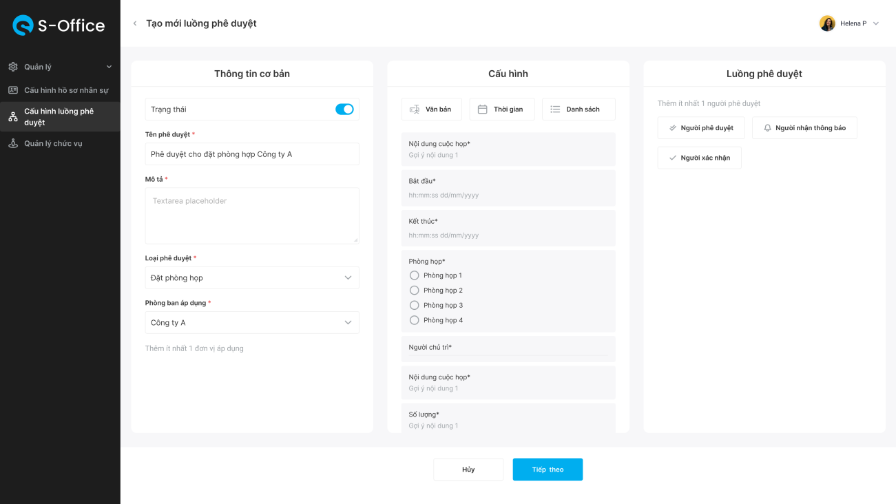

Màn hình 5 – Cấu hình luồng phê duyệt đặt phòng họp

##### Chi tiết màn hình

Màn hình 1 - Màn hình tạo mới luồng phê duyệt

|  |  |  |  |  |  |  |  |
| --- | --- | --- | --- | --- | --- | --- | --- |
| **STT** | **Tên** | **Loại điều khiển** | **K.tra hợp lệ** | **Độ dài tối đa** | **Bắt Buộc** | **G.Trị M.Định** | **Mô Tả** |
| 1 | Thông tin cơ bản |  | N/A | N/A | N/A | N/A | Người dùng sử dụng để thiết lập khối thông tin cơ bản của luồng phê duyệt. Thông tin bao gồm:  + Trạng thái  + Tên phê duyệt  + Mô tả  + Loại phê duyệt  + Phòng ban áp dụng |
| 2 | Trạng thái | Toggle button | N/A | N/A | Y | Hoạt động | Cho phép người dùng Tắt/bật trạng thái luồng phê duyệt |
| 3 | Tên phê duyệt | Label | N/A | N/A | N/A | N/A | Text hiển thị ‘Tên phê duyệt’ |
| 4 | Tên phê duyệt | Textbox | Y | N/A | Y | N/A | * Tên phê duyệt là duy nhất * Hỗ trợ người dùng đặt tên cho luồng phê duyệt |
| 5 | Mô tả | Label | N/A | N/A | N/A | N/A | Text hiển thị ‘Mô tả’ |
| 6 | Loại phê duyệt | Dropdown list | N/A | N/A | N/A | N/A | Hỗ trợ người dùng lựa chọn loại phệ duyệt để cấu hình.  Bao gồm:  + Đặt phòng họp 🡺Tiến tới Màn hình 2 – Cấu hình luồng phê duyệt phòng họp  + Đặt xe  + … |
| 7 | Phòng ban áp dụng | Dropdown list | N/A | N/A | N/A | N/A | Hỗ trợ người dùng chọn tổ chức áp dụng cho luồng phê duyệt này  Danh sách lựa chọn là các tổ chức trong cơ cấu tổ chức (Org. chart) |
| 8 | Nhân viên áp dụng | Dropdown list | N/A | N/A | N/A | N/A | Hỗ trợ người dùng chọn cá nhân áp dụng cho luồng phê duyệt này  Danh sách lựa chọn là các nhân viên thuộc tổ chức org-chart |

Màn hình 2 - Màn hình cấu hình cho luồng phê duyệt phòng họp